
รายงานการประเมินคุณภาพการศึกษาภายใน
ระดับหลักสูตร
ตามเกณฑ์คุณภาพ AUN-QA

หลักสูตรวิทยาศาสตรบัณฑิต
หลักสูตรปรับปรุง พ.ศ. 2566
คณะสัตวศาสตร์และเทคโนโลยี

มหาวิทยาลัยแม่โจ้
Maejo University

ปีการศึกษา 2567 (1 กรกฎาคม 2567 ถึง 17 มิถุนายน 2568)
Academic Year 2024 (1 July 2024 to 17 June 2025)
คำนำ

รายงานการประเมินตนเองของหลักสูตรวิทยาศาสตรบัณฑิต สาขาวิชาสัตวศาสตร์ คณะสัตวศาสตร์และเทคโนโลยี มหาวิทยาลัยแม่โจ้ สำหรับผลการดำเนินงานรอบปีการศึกษา 2566 (ระหว่างวันที่ 1 กรกฎาคม 2567 ถึงวันที่ 17 มิถุนายน 2568) จัดทำขึ้นโดยมีวัตถุประสงค์เพื่อแสดงผลการประเมินตนเองในการดำเนินกิจกรรมการประกันคุณภาพของหลักสูตรหลักสูตรวิทยาศาสตรบัณฑิต สาขาวิชาสัตวศาสตร์ คณะสัตวศาสตร์และเทคโนโลยี ตามเกณฑ์การประเมินของ สป.อว. ตาม. องค์ประกอบที่ 1 การกำกับมาตรฐาน และเกณฑ์คุณภาพ ASEAN University Network – Quality Assurance และนำเสนอต่อคณะกรรมการตรวจประเมินคุณภาพการศึกษาภายในที่มหาวิทยาลัยแม่โจ้แต่งตั้ง นำเสนอรายงานต่อคณะกรรมการมาตรฐานการอุดมศึกษา สำนักงานปลัดกระทรวงการอุดมศึกษา วิทยาศาสตร์ วิจัย และนวัตกรรม ซึ่งเป็นหน่วยงานต้นสังกัดของมหาวิทยาลัยแม่โจ้ อีกทั้งเป็นการเผยแพร่ประชาสัมพันธ์ผลการดำเนินงานการประกันคุณภาพสู่สาธารณชน
สาระสำคัญของรายงานการประเมินตนเองหลักสูตรหลักสูตรวิทยาศาสตรบัณฑิต สาขาวิชาสัตวศาสตร์ คณะสัตวศาสตร์และเทคโนโลยี มหาวิทยาลัยแม่โจ้ ปีการศึกษา 2567 ฉบับนี้ แบ่งออกเป็น 4 ส่วน ได้แก่ ส่วนที่ 1 ส่วนนำของหลักสูตร ส่วนที่ 2 ผลการดำเนินงานตามเกณฑ์การประเมินองค์ประกอบที่ 1 การกำกับมาตรฐานหลักสูตรที่กำหนดโดย สป.อว. ส่วนที่ 3 ผลการดำเนินงานตามเกณฑ์ AUN-QA และส่วนที่ 4 ภาคผนวก
หลักสูตรหลักสูตรหลักสูตรวิทยาศาสตรบัณฑิต สาขาวิชาสัตวศาสตร์ คณะสัตวศาสตร์และเทคโนโลยี มีความคาดหวังว่า รายงานการประเมินตนเอง ระดับหลักสูตร ประจำปีการศึกษา 2567 ฉบับนี้ จะเป็นเอกสารสำคัญที่แสดงถึงการมีคุณภาพตามมาตรฐานในการจัดการศึกษา อันจะนำไปสู่การสร้างความเชื่อมั่น และความมั่นใจในมาตรฐานและคุณภาพบัณฑิตของมหาวิทยาลัยแม่โจ้ รวมทั้งเป็นประโยชน์ต่อผู้ที่สนใจ

......................................................
(ผู้ช่วยศาสตราจารย์ ไพโรจน์ ศิลมั่น)
ประธานอาจารย์ผู้รับผิดชอบหลักสูตรวิทยาศาสตรบัณฑิต
สาขาวิชาสัตวศาสตร์

สารบัญ

 |  |  |  | หน้า
ส่วนที่ 1 | ส่วนนำ (ไม่ควรเกิน 5 หน้า)
 | 1.1 | บทสรุปผู้บริหาร |  | ก
 | 1.2 | วิธีการจัดทำรายงานการประเมินตนเอง |  | ข
 | 1.3 | ข้อมูลพื้นฐาน |  | ค
 |  | 1.3.1 | ภาพรวมของมหาวิทยาลัย | ง
 |  | 1.3.2 | ภาพรวมของคณะ | จ
 |  | 1.3.3 | ภาพรวมของหลักสูตร | ฉ
ส่วนที่ 2 | ผลการดำเนินงานตามเกณฑ์การประเมินองค์ประกอบที่ 1 : การกำกับมาตรฐานหลักสูตรที่กำหนดโดย สป.อว. (ตัวบ่งชี้ 1.1) |  |  | 1
ส่วนที่ 3 | ผลการดำเนินงานตามเกณฑ์ AUN-QA |  |  | 2
ส่วนที่ 4 | ภาคผนวก |  |  | 201
 | สรุปผลการประเมินตนเองของหลักสูตร
 | ข้อมูลพื้นฐาน Common Data Set ของหลักสูตร

ส่วนที่ 1
ส่วนนำ

1.1 บทสรุปผู้บริหาร
รายงานการประเมินคุณภาพการศึกษาภายใน หลักสูตรวิทยาศาสตรบัณฑิต สาขาวิชาสัตวศาสตร์วิทยาศาสตรบัณฑิต สาขาวิชาสัตวศาสตร์ คณะสัตวศาสตร์และเทคโนโลยี มหาวิทยาลัยแม่โจ้ เป็นหลักสูตรปรับปรุง.พ.ศ. 2566 จัดทำขึ้นเพื่อรายงานผลการประเมินตนเองตามเกณฑ์การประเมินของ สป.อว.ในองค์ประกอบที่ 1 การกำกับมาตรฐาน และเกณฑ์คุณภาพ ASEAN University Network – Quality Assurance at Programme Leval Version 4.0 ในรอบปีการศึกษา 2567 มีนักศึกษาในหลักสูตรจำนวน 955 คน ทั้งนี้อาจารย์ผู้รับผิดชอบหลักสูตรทั้ง 12 คน มีคุณวุฒิปริญญาเอกจำนวน 10 คน คุณวุฒิปริญญาโทจำนวน 2 คน และมีตำแหน่งทางวิชาการผู้ช่วยศาสตราจารย์ จำนวน 6 คน ได้รับงบประมาณในการบริหารจัดการหลักสูตร เป็นเงินทั้งสิ้น 1,003,350 บาท โดยมีผลการประเมินจำนวน 8 Criteria พบว่า ในภาพรวมอยู่ในระดับดี เมื่อพิจารณาเป็นราย Criteria แสดงผลดังนี้

ตารางการประเมินตนเองของหลักสูตร
ตัวบ่งชี้ / Criteria |  | ประเมินตนเอง
ตัวบ่งชี้ 1.1 | การกำกับมาตรฐานหลักสูตรตามเกณฑ์มาตรฐานหลักสูตร  ที่กำหนดโดย สป.อว. | ผ่าน
Criterion 1 | Expected Learning Outcome | 3
Criterion 2 | Programme Structure and Content | 3
Criterion 3 | Teaching and Learning Approach | 3
Criterion 4 | Student Assessment | 3
Criterion 5 | Academic Staff | 4
Criterion 6 | Student Support Services | 3
Criterion 7 | Facilities and Infrastructure | 4
Criterion 8 | Output and Outcomes | 3

1.2 วิธีการจัดทำรายงานการประเมินตนเอง
การจัดทำรายงานการประเมินตนเอง (Self-Assessment Report-SAR) ฉบับนี้จึงเป็นการรายงานผลการดำเนินงานของหลักสูตรวิทยาศาสตรบัณฑิต สาขาวิชาสัตวศาสตร์ (คณะสัตวศาสตร์และเทคโนโลยี) หลักสูตรปรับปรุง พ.ศ. 2566 ประจำปีการศึกษา 2567 ในองค์ประกอบ 1 การกำกับมาตรฐาน ภายใต้ประกาศข้อบังคับของกระทรวงศึกษาธิการ
ในการประเมินคุณภาพการศึกษา ระดับหลักสูตร ประจำปีการศึกษา 2567 และผลการดำเนินงานตามเกณฑ์การประเมินคุณภาพตามเกณฑ์ ASEAN University Network - Quality Assurance (AUN-QA) จำนวน 8 ตัวบ่งชี้ เพื่อประเมินตนเองจากการดำเนินงานของหลักสูตร ประกอบด้วยข้อมูลดิบตลอดจนวิเคราะห์จุดอ่อน จุดแข็ง จุดที่ควรพัฒนา แนวทางการปรับปรุงและแนวปฏิบัติที่ดี เพื่อรับการตรวจประเมินคุณภาพภายในโดยคณะกรรมการผู้ทรงคุณวุฒิที่แต่งตั้งโดยมหาวิทยาลัยแม่โจ้ซึ่งจะเป็นตัวบ่งชี้ระดับคุณภาพของการบริหารหลักสูตร ที่จะเป็นหลักประกันความเชื่อมั่นให้กับผู้มีส่วนได้ส่วนเสีย โดยในปีการศึกษา 2567 มีคณะกรรมการอาจารย์ผู้รับผิดชอบหลักสูตร ประกอบด้วย
- ผศ.ไพโรจน์ ศิลมั่น ประธาน
- อ.ดร.มงคล ยะไชย รองประธาน
- ผศ.ดร.ทองเลียน บัวจูม กรรมการ
- ผศ.ดร.วิวัฒน์ พัฒนาวงศ์ กรรมการ
- อ.ดร.ภาคภูมิ เสาวภาคย์ กรรมการ
- ผศ.ธนนันท์ ศุภกิจจานนท์ กรรมการ
- ผศ.ดร.สุบรรณ ฝอยกลาง กรรมการ
- อ.ดร.สุรีรัตน์ ถือแก้ว กรรมการ
- อ.ดร.สุภารักษ์ คำพุฒ กรรมการ
- อ.ดร.วรรณลักษณ์ ถาวร กรรมการ
- อ.กรรณิกา ฮามประคร กรรมการ
- ผศ.สพ.ญ.ดร.กฤดา ชูเกียรติศิริ เลขานุการ

1.3 ข้อมูลพื้นฐาน
1.3.1 ภาพรวมของมหาวิทยาลัย
มหาวิทยาลัยแม่โจ้ เป็นสถาบันการศึกษาที่กำเนิดมาจากนโยบายขยายการศึกษาด้านการเกษตรไปยังส่วนภูมิภาค เมื่อวันที่ 7 มิถุนายน 2477 ภายใต้ชื่อ “โรงเรียนฝึกหัดครูประถมกสิกรรมภาคเหนือ” มีความเชี่ยวชาญด้านการเกษตรที่มุ่งเน้นให้ผู้เรียนมีการฝึกปฏิบัติจริง ปัจจุบันอยู่ภายใต้พระราชบัญญัติมหาวิทยาลัยแม่โจ้ พ.ศ. 2560 มีการเรียนการสอนทั้งหมด 91 หลักสูตร มุ่งเน้นการส่งเสริมด้านเกษตรอินทรีย์ให้เกิดขึ้นในมหาวิทยาลัย เกษตรกรและสังคม อันเป็นแนวทางหลักของมหาวิทยาลัยที่จะมุ่งสู่ Eco. University
วิสัยทัศน์ ปรัชญา พันธกิจ และค่านิยม
วิสัยทัศน์ : เป็นมหาวิทยาลัยชั้นนำที่มีความเป็นเลิศทางการเกษตรในระดับนานาชาติ
ปรัชญามหาวิทยาลัยแม่โจ้
“มุ่งมั่นพัฒนาบัณฑิตสู่ความเป็นผู้อุดมด้วยปัญญา อดทน สู้งาน เป็นผู้มีคุณธรรมและจริยธรรมเพื่อความเจริญรุ่งเรืองวัฒนาของสังคมไทยที่มีการเกษตรเป็นรากฐาน”
ปรัชญาการศึกษา
“จัดการศึกษาเพื่อเสริมสร้างปัญญาในรูปแบบการเรียนรู้จากการปฏิบัติที่บูรณาการกับการทำงานตามอมตะโอวาท งานหนักไม่เคยฆ่าคน มุ่งให้ผู้เรียน มีทักษะการเรียนรู้ตลอดชีวิต สามารถพัฒนาทักษะเดิม สร้างเสริมทักษะใหม่ มีวิธีคิดของการเป็นผู้ประกอบการ มีการใช้เทคโนโลยีดิจิทัลและการสื่อสาร มีความตระหนักต่อสังคม วัฒนธรรมและสิ่งแวดล้อม ยึดมั่นในความสัมพันธ์ระหว่างมหาวิทยาลัยกับชุมชน ตามจุดยืนของมหาวิทยาลัยแม่โจ้ ที่ว่า มหาวิทยาลัยแห่งชีวิต”
พันธกิจ :
1. ผลิตบัณฑิตที่มีความรู้ความสามารถในวิชาการและวิชาชีพโดยเฉพาะการเป็นผู้ประกอบการ (Entrepreneurs) ที่ทันต่อกระแสการเปลี่ยนแปลงโดยเน้นทางด้านการเกษตร วิทยาศาสตร์ประยุกต์ ภาษาต่างประเทศ เทคโนโลยีสารสนเทศ และสาขาวิชาที่สอดคล้องกับทิศทางการพัฒนาเศรษฐกิจ ชุมชนท้องถิ่น และสังคมของประเทศ
2. ขยายโอกาสให้ผู้ด้อยโอกาสเข้าศึกษาต่อในระดับอุดมศึกษาและส่งเสริมการเรียนรู้ตลอดชีวิตของคนทุกระดับ
3. สร้างและพัฒนานวัตกรรมและองค์ความรู้ในสาขาวิชาต่าง ๆ โดยเฉพาะอย่างยิ่งทางการเกษตร และวิทยาศาสตร์ประยุกต์เพื่อการเรียนรู้และถ่ายทอดเทคโนโลยีแก่สังคม
4. ขยายบริการวิชาการและความร่วมมือในระดับประเทศและนานาชาติ
5. พัฒนามหาวิทยาลัยให้มีความเป็นเลิศทางวิชาการด้านการเกษตร เพื่อเป็นที่พึ่งของตนเองและสังคม
6. ทำนุบำรุงศิลปวัฒนธรรมของชาติและอนุรักษ์ทรัพยากรธรรมชาติ
7. สร้างและพัฒนาระบบบริหารจัดการให้มีประสิทธิภาพ ประสิทธิผล และมีความโปร่งใสในการบริหารงานประเด็นยุทธศาสตร์มหาวิทยาลัยแม่โจ้
1.3.2 ภาพรวมของคณะ
คณะสัตวศาสตร์และเทคโนโลยี เป็นหน่วยงานภายในระดับคณะ ซึ่งได้รับอนุมัติให้จัดตั้งตามประกาศสภามหาวิทยาลัยแม่โจ้ ที่ 2/2551 เมื่อวันที่ 27 กรกฎาคม พ.ศ. 2551 โดยเดิมเป็นภาควิชาเทคโนโลยีทางสัตว์ สังกัดคณะผลิตกรรมการเกษตร ซึ่งเป็นคณะแรกที่ได้จัดตั้งขึ้นตามพระราชบัญญัติสถาบันเทคโนโลยีการเกษตรแม่โจ้ พ.ศ. 2518 ได้ประกาศใช้ในราชกิจจานุเบกษา เมื่อวันที่ 19 กุมภาพันธ์ 2518 ตั้งอยู่เลขที่ 252 หมู่ 8 ต. หนองหาร อ. สันทราย จ.เชียงใหม่ โดยเริ่มเปิดสอนครั้งแรกในระดับปริญญาตรีเมื่อปี พ.ศ. 2518 ปัจจุบันมีการเรียนการสอนระดับปริญญาตรี และระดับบัณฑิตศึกษา
วิสัยทัศน์ : เป็นคณะที่มีความเป็นเลิศทางด้านสัตวศาสตร์ในระดับชาติ
ปรัชญาคณะ : พัฒนาองค์ความรู้ เพื่อผลิตนักสัตวศาสตร์ ที่มีทักษะการเรียนรู้ตลอดชีวิต
มีคุณธรรมและจริยธรรม
พันธกิจ
1 พัฒนาระบบการจัดการศึกษาให้มีประสิทธิภาพ ในการผลิตบัณฑิตที่มีทักษะ ความรู้ ความสามารถ ในวิชาการและวิชาชีพทางด้านสัตวศาสตร์ให้สอดคล้องกับการเปลี่ยนแปลงพัฒนาทางด้านการผลิตสัตว์
2 บูรณาการวิจัยอย่างมีทิศทาง เพื่อประโยชน์ต่อการเรียนการสอน และบริการวิชาการ พัฒนาให้เป็นที่ยอมรับในระดับชาติ และนานาชาติ
3 ให้บริการวิชาการและความร่วมมือด้านการผลิตสัตว์แก่ชุมชน องค์กรภาครัฐ และภาคเอกชน ทั้งระดับชาติ และนานาชาติ
4 ทำนุบำรุงศิลปวัฒนธรรม อนุรักษ์ทรัพยากรธรรมชาติ และสิ่งแวดล้อมอย่างยั่งยืน
5 สร้างและพัฒนาระบบบริหารจัดการให้มีประสิทธิภาพ ประสิทธิผล โปร่งใส และตรวจสอบได้
6 พัฒนางานฟาร์มสัตว์ และวิสาหกิจให้ได้มาตรฐานเพื่อสนับสนุนการเรียนการสอน การวิจัย บริการวิชาการและก่อเกิดรายได้

1.3.3 ภาพรวมของหลักสูตร
ชื่อหลักสูตร : หลักสูตรวิทยาศาสตรบัณฑิต สาขาวิชาสัตวศาสตร์
ชื่อปริญญา : วิทยาศาสตรบัณฑิต (สัตวศาสตร์)
หลักสูตรได้รับการพิจารณาเห็นชอบจากสภามหาวิทยาลัย :
ในคราวประชุมครั้งที่ 4/2566เมื่อวันที่ 21 เดือน พฤษภาคม พ.ศ.2566
PLO ของหลักสูตร :
- มีความรับผิดชอบต่อหน้าที่ มีระเบียบวินัย อดทนสู้งาน และมีจรรยาบรรณในการประกอบอาชีพทางด้านสัตวศาสตร์
- อธิบายหลักการทางด้านสัตวศาสตร์ ระบบมาตรฐาน และกฎระเบียบที่เกี่ยวข้องกับปศุ-สัตว์ได้
- ประยุกต์ใช้ความรู้ทางวิทยาศาสตร์และศาสตร์อื่นๆที่เกี่ยวข้องในสาขาวิชาเอก (สัตว์ปีก การผลิตสุกร โคนมและโคเนื้อ และอาหารสัตว์) เพื่อการผลิตปศุสัตว์เชิงธุรกิจ และจัดการผลผลิตได้อย่างมีประสิทธิภาพและปลอดภัย
- ประเมินและแก้ไขปัญหาที่เกิดขึ้นในกระบวนการผลิตปศุสัตว์ได้
- สามารถใช้ทักษะภาษาต่างประเทศได้ และถ่ายทอดเทคโนโลยีและองค์ความรู้ทางสัตว-ศาสตร์สู่เป้าหมาย โดยอาศัยช่องทางการสื่อสารที่เหมาะสม
จำนวนหน่วยกิตที่เรียนตลอดหลักสูตร : 122 หน่วยกิต
รูปแบบการจัดการเรียนการสอนของหลักสูตร :
หลักสูตรระดับปริญญาตรี 4 ปี ทางวิชาการ
ระยะเวลาที่ต้องใช้ในการศึกษาตามหลักสูตร 4 ปี
ภาษาที่ใช้ในการเรียนการสอน : ภาษาไทยและ หรือภาษาอังกฤษ
การให้ใบปริญญาแก่ผู้สำเร็จการศึกษา ให้ปริญญาเพียงสาขาวิชาเดียว
ปรัชญาของหลักสูตร
พัฒนาองค์ความรู้ในรูปแบบการเรียนรู้ภาคทฤษฎีควบคู่กับการปฏิบัติ เพื่อผลิตบุคลากรในสาขาวิชาชีพให้มีทักษะใฝ่รู้ สู้งาน คิดเป็น และมีความเป็นผู้นำที่มีคุณธรรมและจริยธรรม โดยวางรากฐานการเรียนให้อยู่ในกรอบของวิชาชีพทางวิทยาศาสตร์และด้านสัตวศาสตร์อย่างครบถ้วน โดยมุ่งเน้นทักษะและความสามารถเฉพาะทางวิชาชีพ เช่น สัตว์ปีก โคนมและโคเนื้อ การผลิตสุกร หรืออาหารสัตว์ ซึ่งเป็นเอกลักษณ์พิเศษ จึงเป็นการเพิ่มโอกาสให้บัณฑิตมีความรู้ความสามารถตรงตามความต้องการของตลาดแรงงานในปัจจุบัน อีกทั้งเน้นการสร้างให้เกิดจิตวิญญาณและความรักในการเป็นผู้ประกอบธุรกิจรุ่นใหม่ (Entrepreneur)

วัตถุประสงค์ของหลักสูตร
- มีความรับผิดชอบต่อหน้าที่ มีระเบียบวินัย อดทนสู้งาน และมีจรรยาบรรณในการประกอบอาชีพทางด้านสัตวศาสตร์
- อธิบายหลักการทางด้านสัตวศาสตร์ ระบบมาตรฐาน และกฎระเบียบที่เกี่ยวข้องกับปศุสัตว์ได้
- ประยุกต์ใช้ความรู้ทางวิทยาศาสตร์และศาสตร์อื่นๆที่เกี่ยวข้องตามสาขาวิชาเอกเพื่อการผลิตปศุสัตว์เชิงธุรกิจ และจัดการผลผลิตได้อย่างมีประสิทธิภาพและปลอดภัย
- ประเมิน และแก้ไขปัญหาที่เกิดขึ้นในกระบวนการผลิตปศุสัตว์ได้
- สามารถใช้ทักษะภาษาต่างประเทศได้ และสามารถถ่ายทอดเทคโนโลยีและองค์ความรู้ทางสัตวศาสตร์สู่เป้าหมาย โดยอาศัยช่องทางการสื่อสารที่เหมาะสม
อาชีพหลังสำเร็จการศึกษา
- ประกอบอาชีพส่วนตัว หรือทำงานกับเอกชน ในฟาร์ม โรงงานอาหารสัตว์หรือบริษัทต่างๆ ที่เกี่ยวข้องกับการเลี้ยงสัตว์ ธุรกิจอาหารและเวชภัณฑ์สัตว์
- ทำงานกับหน่วยงานของราชการต่างๆ ในตำแหน่งนักวิชาการ นักสัตวบาล นักวิจัย ครูหรืออาจารย์ เช่น โรงเรียน วิทยาลัยเกษตรและเทคโนโลยี กรมปศุสัตว์ กรมส่งเสริมการเกษตร กรมอาชีวศึกษา กรมประชาสงเคราะห์ หน่วยงานทหาร กรป.กลาง หรือธนาคารที่เกี่ยวกับด้านสินเชื่อเพื่อการเกษตร ตลอดจนองค์การพัฒนาเอกชนต่างๆ เป็นต้น
- สามารถศึกษาต่อในระดับปริญญาโทและเอก ในสาขานี้หรือสาขาที่เกี่ยวข้อง

จำนวนหน่วยกิตที่เรียนตลอดหลักสูตร : 135 หน่วยกิต
รูปแบบการจัดการเรียนการสอนของหลักสูตร :
หลักสูตรระดับปริญญา : ปริญญาตรี
ระยะเวลาที่ต้องใช้ในการศึกษาตามหลักสูตร : 4ปี
ภาษาที่ใช้ในการเรียนการสอน : ภาษาไทย
ความร่วมมือกับสถาบันอื่นในการจัดการเรียนการสอน :
การให้ใบปริญญาแก่ผู้สำเร็จการศึกษา : ให้ปริญญาสาขาวิชาเดียว

ตารางแสดงจำนวนนักศึกษาแต่ละชั้นปี ในปีการศึกษา 2567
 | ระดับชั้นปี (ปีที่รับเข้า)
 | ปี 1  (2567) | ปี 2  (2566) | ปี 3  (2565) | ปี 4  (2564) | ปี 5  (2563) | ปี 6  (2562) | ปี 7  (2561) | ปี 8  (2560) | รวม
วท.บ. สัตวศาสตร์
(4 ปี เทียบเข้าเรียน)
วิชาเอกสัตว์ปีก | 36 | 19 | 3 | 1 | 1 | 1 | - |  | 61
วิชาเอกโคนมและโคเนื้อ | 33 | 44 | 1 | 1 | - | - | - |  | 79
วิชาเอกการผลิตสุกร | 29 | 20 | - | - | 2 | - | - |  | 51
วท.บ. สัตวศาสตร์ (4 ปี)
สัตวศาสตร์ | 189 | 162 | - | - | - | - | - |  | 351
วิชาเอกสัตว์ปีก | - | - | 51 | 61 | 2 | - | 1 |  | 115
วิชาเอกโคนมและโคเนื้อ | - | - | 51 | 50 | 1 | 4 | - |  | 106
วิชาเอกการผลิตสุกร | - | - | 56 | 60 | 1 | - | - |  | 117
วิชาเอกอาหารสัตว์ | - | - | 34 | 39 | - | 2 | - |  | 75
 | 287 | 245 | 196 | 212 | 11 | 7 | 1 |  | 955
ข้อมูล ณ วันที่ 6 มีนาคม 2568

ตารางแสดงจำนวนบุคลากรสายสนับสนุนในหลักสูตร
ชื่อ-นามสกุล | ตำแหน่ง | วุฒิการศึกษาสูงสุด (สาขาวิชาที่จบ) | สถานภาพการว่าจ้าง | อายุการทำงาน (ปี)
ทำหน้าที่เกี่ยวกับการเรียนการสอนในหลักสูตร
- นายกิตติพงษ์ ทิพยะ | นักวิชาการสัตวบาล | วท.ม. การผลิตสัตว์ | พนักงานมหาวิทยาลัย | 20
- นายครรชิต ชมภูพันธ์ | นักวิชาการสัตวบาล | วท.ม. สัตวศาสตร์ | พนักงานมหาวิทยาลัย | 17
- นายอภิชาติ หมั่นวิชา | นักวิชาการสัตวบาลชำนาญการ | วท.ม. สัตวศาสตร์ | พนักงานมหาวิทยาลัย | 14
- นายโยธิน นันตา | นักวิทยาศาสตร์ | ค.บ. เคมี | พนักงานมหาวิทยาลัย | 14
- นางอัมพร คำฟองเครือ | นักวิทยาศาสตร์ | วท.บ.(ชีววิทยาประยุกต์-ชีววิทยา) | พนักงานมหาวิทยาลัย | 13
- นางสิริจันทร์ สมณะ | ผู้ปฏิบัติงานวิทยาศาสตร์ | มัธยมศึกษาตอนต้น | พนักงานราชการ | 5
- นายธนกร เคหา | นักวิชาการคอมพิวเตอร์ | วท.ม. (เทคโนโลยีสารสนเทศและการจัดการ) | พนักงานมหาวิทยาลัย | 20
- นางสาวอรทัย ปรีชา | นักวิชาการเงินและบัญชี | บช.บ. (บัญชี) | พนักงานมหาวิทยาลัย | 17
- นายภานุวัต ศิริ | นักวิชาการเงินและบัญชี | บช.บ. (บัญชี) | พนักงานมหาวิทยาลัย | 17
- นางสาวศิริภรณ์ ดีอุโมงค์ | นักวิชาการพัสดุ | บธ.บ. (บริหารธุรกิจ) | พนักงานมหาวิทยาลัย | 17
- นางดาริน ชมภูพันธ์ | นักวิชาการศึกษา | บธ.บ. (บริหารธุรกิจ) | พนักงานมหาวิทยาลัย | 15
- นางสาววชิราภรณ์  ปัตถาวะโร | นักวิชาการพัสดุ | บธ.บ. (เทคโนโลยีสารสนเทศทางธุรกิจ) | พนักงานส่วนงาน | 6
- นายนพรัตน์ ชมภูธัญ | นักวิชาการศึกษา | (รัฐศาสตร์) | พนักงานส่วนงาน | 0.5
ทำหน้าที่เกี่ยวกับการบริหารจัดการในหลักสูตร
- นางสาวศิวริน  จักรอิศราพงศ์ | นักวิชาการศึกษา | บธ.ม. (การจัดการอุตสาหกรรมเกษตร) | พนักงานมหาวิทยาลัย | 17
- นางสาวนันท์นภัส เดชะศิริ | นักวิชาการศึกษา | บธ.บ. (การตลาด) | พนักงานส่วนงาน | 3

อาคารสถานที่จัดการเรียนการสอน
อาคารศูนย์สัตวศาสตร์และเทคโนโลยี มหาวิทยาลัยแม่โจ้
ห้องสมุด
- ห้องสมุดคณะสัตวศาสตร์และเทคโนโลยี
- สำนักหอสมุด มหาวิทยาลัยแม่โจ้
ห้องปฏิบัติการ
- ห้องปฏิบัติการวิเคราะห์อาหารสัตว์
- ห้องปฏิบัติการนมและผลิตภัณฑ์นม
- ห้องปฏิบัติการเนื้อและผลิตภัณฑ์
- ห้องปฏิบัติการจุลชีววิทยา
- ห้องปฏิบัติการหน่วยวิจัยระบบสืบพันธุ์ปศุสัตว์และสัตว์ป่า
สถานที่ฝึกภาคปฏิบัติ
- ฟาร์มสุกร
- ฟาร์มโคนมและโคเนื้อ
- ฟาร์มสัตว์ปีก
- ฟาร์มเอกชน

ตารางแสดงงบประมาณที่ได้รับและใช้จริงในการบริหารจัดการหลักสูตร

ปีการศึกษา  ด้านกิจกรรม | 2563 |  | 2564 |  | 2565 |  | 2566 |  | 2567
ปีการศึกษา  ด้านกิจกรรม | ได้รับ | ใช้จริง | ได้รับ | ใช้จริง | ได้รับ | ใช้จริง | ได้รับ | ใช้จริง | ได้รับ | ใช้จริง
พัฒนานักศึกษา | - | 660,542.01 | 125,000 | 38,700 | 105,000 | 100,619 | 127,000 | 107,059 | 151,350 | 146,120
พัฒนาอาจารย์ | - | 197,363 | 70,000 | 26,000 | 75,000 | 29,814.25 | 75,000 | 133,666.75 | 75,000 | 84,449.27
พัฒนาบุคลากร | - | - | 10,000 | - | 10,000 | - | 5,000 | - | 5,000 | -
จัดการเรียนการสอน | - | 843,012.80 | 658,400 | 269,445.05 | 576,500 | 264,816 | 750,500 | 788,874 | 772,000 | 838,433.42

กลุ่มผู้เรียน : ผู้มีส่วนได้ส่วนเสียของหลักสูตร : นักศึกษา ศิษย์เก่า ผู้ประกอบการ (รัฐ, เอกชน และรัฐวิสาหกิจ) อาจารย์ บุคลากรสายสนับสนุน อาจารย์และบุคลากรกษียนอายุ ผู้ปกครอง นักเรียน/นักศึกษาที่สนใจเข้าศึกษาต่อ ผู้บริหารคณะ ผู้บริหารมหาวิทยาลัย ผู้ใช้บัณฑิตที่เกี่ยวข้องกับชุมชนที่เข้ามารับบริการวิชาการจากหลักสูตร
กลุ่มผู้ส่งมอบ : โรงเรียน และ วิทยาลัยเกษตรและเทคโนโลยี ต่างๆ
กลุ่มคู่ความร่วมมือ : สถาบันการศึกษา / องค์กรภายนอกที่สอนร่วมกัน / สถานที่ฝึกสหกิจศึกษา /สถานที่ฝึกงานหลักของนักศึกษาในหลักสูตร

จุดแข็งและข้อจำกัดของหลักสูตร
จุดแข็ง
- นักศึกษามีทักษะในการปฏิบัติที่โดดเด่น
- มีจุดเด่นในเรื่องเครือข่ายกับสถาบันต่าง ๆ
- หลักสูตรฯ มีความทันสมัย ผู้เรียนสามารถเลือกเรียนในสาขาสนใจได้
- มีการดูแลนักศึกษาอย่างทั่วถึงตลอดระยะเวลาการศึกษา
ข้อจำกัด
  - ยังไม่มีผลการเรียนรู้รายวิชา (CLO)
  - การจัดการเรียนการสอนที่ส่งเสริม Life-long Learning น้อย
  - ยังไม่มีระบบการติดตามความก้าวหน้าทางวิชาการตาม ELOs
แผนการพัฒนาของหลักสูตร
- ทบทวนผลการเรียนรู้ที่คาดหวังให้สอดคล้องกับการเปลี่ยนแปลงด้านเทคโนโลยีและนวัตกรรมด้าน
ปศุสัตว์
- เพิ่มการแสดงความเชื่อมโยงของ PLOs กับความต้องการของผู้มีส่วนได้ส่วนเสียแต่ละกลุ่ม
- เพิ่มการติดตามความก้าวหน้าของผู้เรียนตาม ELOs
- เพิ่มกิจกรรมหรือรายวิชาที่แสดงถึงการบูรณาการระหว่างรายวิชาต่าง ๆ ที่สอดคล้องกัน

ส่วนที่ 2
การกำกับมาตรฐานหลักสูตรตามเกณฑ์มาตรฐานหลักสูตร
ที่กำหนดโดย สป.อว. (ตัวบ่งชี้ 1.1)

รายงานผลการดำเนินงานของหลักสูตรตามเกณฑ์มาตรฐานหลักสูตร
1
ของสำนักงานปลัดกระทรวงการอุดมศึกษา วิทยาศาสตร์ วิจัย และนวัตกรรม (สป.อว.)
เกณฑ์มาตรฐานหลักสูตรระดับปริญญาตรี พ.ศ. 2558
----------

ตารางสรุปผลการดำเนินงานตามเกณฑ์การประเมินองค์ประกอบที่ 1 การกำกับมาตรฐาน
หลักสูตร : วิทยาศาสตรบัณฑิต สาขาวิชาสัตวศาสตร์
หลักสูตรปรับปรุง/หลักสูตรใหม่ พ.ศ. 2566

การกำกับให้เป็นไปตามมาตรฐาน
ข้อ | เกณฑ์การประเมิน
1 | จำนวนอาจารย์ผู้รับผิดชอบหลักสูตร | ผ่านเกณฑ์
2 | คุณสมบัติของอาจารย์ผู้รับผิดชอบหลักสูตร | ผ่านเกณฑ์
3 | คุณสมบัติอาจารย์ประจำหลักสูตร | ผ่านเกณฑ์
4 | คุณสมบัติของอาจารย์ผู้สอน | ผ่านเกณฑ์
5 | การปรับปรุงหลักสูตรตามรอบระยะเวลาที่กำหนด | ผ่านเกณฑ์

สรุปผลการดำเนินงานองค์ประกอบที่ 1
เป็นไปตามเกณฑ์
ไม่ผ่านเกณฑ์ในข้อที่
ข้อสังเกต :

จากรายงานผลการดำเนินงานตามเกณฑ์มาตรฐานหลักสูตรของหลักสูตรวิทยาศาสตรบัณฑิต สาขาวิชาสัตวศาสตร์ พบว่า มีผลการดำเนินงานเป็นไปตามเกณฑ์การประเมินองค์ประกอบที่ 1 การกำกับมาตรฐานหลักสูตร

 | 
................. .................. | ...................................
(ผศ.ไพโรจน์ ศิลมั่น) | (ผศ.ดร.จุฬากร ปานะถึก)
ประธานอาจารย์  ผู้รับผิดชอบหลักสูตร | รองคณบดี/ผู้ช่วยคณบดี  ฝ่ายวิชาการ
ผู้ให้ข้อมูล | ผู้ตรวจสอบข้อมูลและรับรองข้อมูล

ส่วนที่ 3
ผลการดำเนินงาน
ตามเกณฑ์ AUN-QA

Criterion 1 : Expected Learning Outcome
2

ในปีการศึกษา 2567 หลักสูตรวิทยาศาสตรบัณฑิต สาขาวิชาสัตวศาสตร์ ฉบับปรับปรุง พ.ศ. 2566 ใช้สำหรับจัดการเรียนการสอนนักศึกษาชั้นปีที่ 1-2 และหลักสูตรวิทยาศาสตรบัณฑิต สาขาวิชาสัตวศาสตร์ ฉบับปรับปรุง พ.ศ. 2561 ใช้สำหรับการจัดการเรียนการสอน นักศึกษาชั้นปีที่ 3-4 ซึ่งทั้งสองหลักสูตรเป็นไปตามปรัชญาของการจัดการเรียนการสอนในประกาศกระทรวงศึกษาธิการ เรื่องเกณฑ์มาตรฐานหลักสูตรระดับปริญญาตรี พ.ศ. 2558 และกรอบมาตรฐานคุณวุฒิระดับอุดมศึกษา ซึ่งหลักสูตรฯ มีการดำเนินการเพื่อกำหนดผลการเรียนรู้ที่คาดหวัง ครอบคลุมทั้งความรู้และทักษะทั่วไป ความรู้และทักษะเฉพาะทางสัตวศาสตร์ โดยเนื้อหาวิชามีความทันสมัยเหมาะสม สอดคล้องกับวิสัยทัศน์และพันธกิจของมหาวิทยาลัยแม่โจ้ ตลอดจนสะท้อนความต้องการของผู้มีส่วนได้ส่วนเสีย ดังต่อไปนี้

Req.-1.1 : The programme to show that the expected learning outcomes^{A} are
appropriately formulated in accordance with an established learning taxonomy, are aligned to the vision and mission of the university and are known to all stakeholders.
ในการปรับปรุงหลักสูตรฯ สาขาวิชาสัตวศาสตร์ ฉบับปรับปรุง พ.ศ. 2566 หลักสูตรฯ ใช้แนวคิดการศึกษาที่มุ่งผลลัพธ์ (Outcome Based Education (OBE)) โดยวิธีการออกแบบหลักสูตรแบบย้อนกลับ (Backward Curriculum Design) ในการพัฒนาและปรับปรุงหลักสูตรฯ และใช้ทฤษฎีการเรียนรู้ของ Bloom (Bloom’s Taxonomy) ตลอดจนพิจารณาถึงความสอดคล้องกับปรัชญา อัตลักษณ์ วิสัยทัศน์ และพันธกิจของมหาวิทยาลัยแม่โจ้ วิเคราะห์ข้อมูลจากการประเมินผลการใช้หลักสูตรจากผู้มีส่วนได้ส่วนเสียจากแหล่งข้อมูลต่าง ๆ การศึกษาเอกสาร/สถานการณ์ปัจจุบันที่เกี่ยวข้องกับหลักสูตรฯ และศึกษาหลักสูตรฯ สาขาวิชาสัตวศาสตร์ / การจัดการข้อมูลของมหาวิทยาลัยต่าง ๆ เพื่อกำหนดผลลัพธ์การเรียนรู้ระดับหลักสูตร (Program Learning Outcomes: PLOs) ของหลักสูตรวิทยาศาสตรบัณฑิต สาขาวิชาสัตวศาสตร์ (อ้างอิง 1.1.1 แบบเสนอเชิงหลักการ (Concept Paper) เพื่อขอปรับปรุงหลักสูตร) และ (อ้างอิง 1.1.2 มคอ.2 สัตวศาสตร์66-หน้า15) ซึ่งมีทั้งหมด 6 ผลลัพธ์การเรียนรู้ ดังตารางที่ 1.1.1

ตารางที่ 1.1.1 ผลลัพธ์การเรียนรู้ของหลักสูตรฯ สาขาวิชาสัตวศาสตร์ ฉบับปรับปรุงพ.ศ. 2566
PLO | Learning Outcome Statement |  |  |  | Specific LO |  | Generic LO |  | Level |  | ผลลัพธ์การเรียนรู้ด้าน
1 | ใช้ทักษะการเรียนรู้ตลอดชีวิตในการดำรงชีวิตในยุตดิจิทัลได้ |  |  |  |  |  |  |  | App |  | ความรู้
1 | Sub PLO 1.1 | อธิบายความรู้ด้านสังคม วัฒนธรรม สิ่งแวดล้อม สุขภาวะ และความเป็น พลเมืองดิจิทัลได้ | ด้านความรู้ |  |  |  |  | Und
1 | Sub PLO 1.2 | ใช้ภาษาเพื่อการสื่อสารอย่างมีวิจารณญาณและอย่างสร้างสรรค์ | ด้านทักษะ |  |  |  |  | Und
1 | Sub PLO 1.3 | แสดงการคิดคํานวณ การใช้เหตุผล และการใช้เทคโนโลยีได้ | ด้านทักษะ |  |  |  |  | Exp
1 | Sub PLO 1.4 | อธิบายถึงความเข้าใจในความเป็นมนุษย์ ศิลปะ ตระหนักในคุณค่าของตนเองและผู้อื่น | ด้านจริยธรรม |  |  |  |  | Val
1 | Sub PLO 1.5 | อธิบายถึงแนวคิดและทักษะของการเป็นผู้ประกอบการได้ | ลักษณะบุคคล |  |  |  |  | Val
2 | ประยุกต์ใช้องค์ความรู้ทางวิทยาศาสตร์และสัตวศาสตร์ในการพัฒนาระบบการผลิตปศุสัตว์และอาหารสัตว์ |  |  |  |  |  |  |  | App |  | ความรู้
3 | บริหารจัดการระบบการผลิตปศุสัตว์และอาหารสัตว์ให้เป็นไปตามเป้าหมาย |  |  |  |  |  |  |  | Mec |  | ทักษะ
3 | Sub PLO 3.1 | บริหารจัดการระบบการผลิตในฟาร์มสัตว์ปีกให้เป็นไปตามเป้าหมาย |  |  |  |  |  |  | Mec
3 | Sub PLO 3.2 | บริหารจัดการระบบการผลิตในฟาร์มโคนมและโคเนื้อให้เป็นไปตามเป้าหมาย |  |  |  |  |  |  | Mec
3 | Sub PLO 3.3 | บริหารจัดการระบบการผลิตในฟาร์มสุกรให้เป็นไปตามเป้าหมาย |  |  |  |  |  |  | Mec
3 | Sub PLO 3.4 | บริหารจัดการระบบการผลิตในโรงงานอาหารสัตว์ให้เป็นไปตามเป้าหมาย |  |  |  |  |  |  | Mec
4 | ประยุกต์ใช้นวัตกรรมและเทคโนโลยีสารเทศสมัยใหม่ในการจัดการระบบการผลิตปศุสัตว์และอาหารสัตว์ |  |  |  |  |  |  |  | Mec |  | ทักษะ
5 | ปฏิบัติตนตามจริยธรรมและจรรยาบรรณในวิชาชีพการสัตวบาล |  |  |  |  |  |  |  | Val |  | จริยธรรม
6 | ทำงานเป็นทีม มีความรับผิดชอบ และอดทนในการทำงานตามวิชาชีพ |  |  |  |  |  |  |  | Val |  | ลักษณะบุคคล
Bloom’s Taxonomy:
Rem = Remembering, Und = Understanding, App = Applying, Ana = Analyzing, Cre = Creating, Eva = Evaluating
Per = Perception, Set, Gui = Guided Response, Mec = Mechanism, Exp = Expert, Ada = Adaptation, Ori = Origination
Rec = Receiving Phenomena, Res = Responding to Phenomena, Val = Valuing, Org = Organization, Int = Internalizing values
ซึ่งผลลัพธ์การเรียนรู้ของหลักสูตรฯ ทั้ง 6 ผลลัพธ์การเรียนรู้ สอดคล้องกับ ปรัชญา
อัตลักษณ์ วิสัยทัศน์ และพันธกิจของมหาวิทยาลัยแม่โจ้ (https://www.mju.ac.th/th/Vision.html) โดยเฉพาะในพันธกิจของมหาวิทยาลัยแม่โจ้ ข้อที่ 1) ผลิตบัณฑิตที่มีความรู้ความสามารถในวิชาการและวิชาชีพ โดยเฉพาะการเป็นผู้ประกอบการ (Entrepreneurs) ที่ทันต่อกระแสการเปลี่ยนแปลงโดยเน้นทางด้านการเกษตร วิทยาศาสตร์ประยุกต์ ภาษาต่างประเทศ เทคโนโลยีสารสนเทศ และสาขาวิชาที่สอดคล้องกับทิศทางการพัฒนาเศรษฐกิจ ชุมชนท้องถิ่น และสังคมของประเทศ และข้อที่ 3) สร้างและพัฒนานวัตกรรมและองค์ความรู้ในสาขาวิชาต่าง ๆ โดยเฉพาะอย่างยิ่งทางการเกษตร และวิทยาศาสตร์ประยุกต์เพื่อการเรียนรู้และถ่ายทอดเทคโนโลยีแก่สังคม และผลลัพธ์การเรียนรู้ของหลักสูตรฯ (1.1.3 PLOs-MJU) และมีความคล้องกับ ปรัชญา วิสัยทัศน์ และพันธกิจของคณะสัตวศาสตร์และเทคโนโลยี ซึ่งกำหนดปรัชญา “พัฒนาองค์ความรู้ เพื่อผลิตนักสัตวศาสตร์ ที่มีทักษะการเรียนรู้ตลอดชีวิต มีคุณธรรมและจริยธรรม” วิสัยทัศน์ “เป็นคณะที่มีความเป็นเลิศทางด้านสัตวศาสตร์ในระดับชาติ” และพันธกิจ 1) พัฒนาระบบการจัดการศึกษาให้มีประสิทธิภาพ ในการผลิตบัณฑิตที่มีทักษะ ความรู้ ความสามารถ ในวิชาการและวิชาชีพทางด้านสัตวศาสตร์ให้สอดคล้องกับการเปลี่ยนแปลงพัฒนาทางด้านการผลิตสัตว์ 2) บูรณาการวิจัยอย่างมีทิศทาง เพื่อประโยชน์ต่อการเรียนการสอน และบริการวิชาการ พัฒนาให้เป็นที่ยอมรับในระดับชาติ และนานาชาติ 3) ให้บริการวิชาการและความร่วมมือด้านการผลิตสัตว์แก่ชุมชน องค์กรภาครัฐ และภาคเอกชน ทั้งระดับชาติ และนานาชาติ 4) ทำนุบำรุงศิลปวัฒนธรรม อนุรักษ์ทรัพยากรธรรมชาติ และสิ่งแวดล้อมอย่างยั่งยืน 5) สร้างและพัฒนาระบบบริหารจัดการให้มีประสิทธิภาพ ประสิทธิผล โปร่งใส และตรวจสอบได้
6) พัฒนางานฟาร์มสัตว์ และวิสาหกิจให้ได้มาตรฐานเพื่อสนับสนุนการเรียนการสอน การวิจัย บริการวิชาการและก่อเกิดรายได้ (1.1.4 PLOs-MJU-AS)
หลักสูตรฯ ได้จัดทำช่องทางการสื่อสารและเผยแพร่ PLOs กับผู้มีส่วนได้ส่วนเสีย โดยเฉพาะกลุ่มเป้าหมาย คือ กลุ่มที่ 1 อาจารย์ผู้รับผิดชอบหลักสูตร อาจารย์ประจำหลักสูตร อาจารย์ผู้สอน และกลุ่มที่ 2 นักศึกษา สามารถเข้าถึงและรับรู้ PLOs ของหลักสูตรที่ ผ่านช่องทางต่าง ๆ ที่หลากหลาย ซึ่งกลุ่มอาจารย์ฯ มีการสื่อสารผ่านที่ประชุมหลักสูตรฯ การทวนสอบผลลัพธ์การเรียนรู้ การจัดกิจกรรม KM ระหว่างอาจารย์ผู้รับผิดชอบหลักสูตร อาจารย์ประจำหลักสูตร อาจารย์ผู้สอน เรื่องการจัดการเรียนการสอนที่สอดคล้องกับผลลัพธ์การเรียนรู้ของหลักสูตร (1.1.5 กิจกรรมปฐมนิเทศ 1-2567) นอกจากนี้ หลักสูตรฯ ได้จัดทำสำเนา OBE.2 ให้แก่ อาจารย์ผู้รับผิดชอบหลักสูตร อาจารย์ประจำหลักสูตร และอาจารย์ผู้สอน ทุกท่าน สำหรับกลุ่มที่ 2 นักศึกษา เพื่อให้นักศึกษาในเข้าใจและพัฒนาตนเองตาม PLOs หลักสูตรฯ ได้มีการอธิบายผลลัพธ์การเรียนรู้ของหลักสูตรฯ แก่นักศึกษาแต่ละชั้นปีผ่านกิจกรรมปฐมนิเทศ การติดตามผลการเรียนและพบปะอาจารย์ที่ปรึกษา (1.1.6 ระดับของผลการเรียนรู้ นศ.จบ67) อีกทั้งมีการเผยแพร่ข้อมูล PLOs ของหลักสูตรฯ ผ่านเว็บไซต์ของคณะฯ
เมื่อสิ้นภาคการศึกษา 2/2567 และหลักสูตรฯ จะให้นักศึกษาชั้นปีที่ 4 ประเมินตนเองเกี่ยวกับระดับการปฏิบัติตน/พฤติกรรม/ทักษะ/ความรู้/ความสามารถ ตามผลลัพธ์การเรียนรู้ระดับหลักสูตรฯ ฉบับปรับปรุง พ.ศ. 2561 ซึ่งการที่หลักสูตรฯ กำหนดให้นักศึกษาทุกคนประเมินตนเองตามผลลัพธ์การเรียนรู้ระดับหลักสูตรฯ เป็นการสื่อสาร PLOs โดยตรงแก่นักศึกษาทุกคน เพื่อให้นักศึกษาได้ตระหนักถึงการพัฒนาตนเองตาม PLOs ของหลักสูตรฯ

ตารางที่ 1.1.1 ความสอดคล้องของผลการเรียนรู้ระดับหลักสูตร ฉบับปรับปรุง พ.ศ. 2566 กับพันธกิจของมหาวิทยาลัยแม่โจ้
ผลการเรียนรู้ระดับหลักสูตร | พันธกิจมหาวิทยาลัยแม่โจ้
- มีความรับผิดชอบต่อหน้าที่ มีระเบียบวินัย อดทนสู้งาน และมีจรรยาบรรณในการประกอบอาชีพทางด้านสัตวศาสตร์ | 1) ผลิตบัณฑิตที่มีความรู้ความสามารถในวิชาการและวิชาชีพโดยเฉพาะการเป็นผู้ประกอบการ (Entrepreneurs) ที่ทันต่อกระแสการเปลี่ยนแปลงโดยเน้นทางด้านการเกษตร วิทยาศาสตร์ประยุกต์ ภาษาต่างประเทศ เทคโนโลยีสารสนเทศ และสาขาวิชาที่สอดคล้องกับทิศทางการพัฒนาเศรษฐกิจ ชุมชนท้องถิ่น และสังคมของประเทศ
- อธิบายหลักการทางด้านสัตวศาสตร์ ระบบมาตรฐาน และกฎระเบียบที่เกี่ยวข้องกับปศุสัตว์ได้
- ประยุกต์ใช้ความรู้ทางวิทยาศาสตร์และศาสตร์อื่นๆที่เกี่ยวข้องในสาขาวิชาเอก (สัตว์ปีก การผลิตสุกร โคนมและโคเนื้อ และอาหารสัตว์) เพื่อการผลิตปศุสัตว์เชิงธุรกิจ และจัดการผลผลิตได้อย่างมีประสิทธิภาพและปลอดภัย
- ประเมิน และแก้ไขปัญหาที่เกิดขึ้นในกระบวนการผลิตปศุสัตว์ได้
- สามารถใช้ทักษะภาษาต่างประเทศได้ และสามารถถ่ายทอดเทคโนโลยีและองค์ความรู้ทางสัตวศาสตร์สู่เป้าหมาย โดยอาศัยช่องทางการสื่อสารที่เหมาะสม | 4) ขยายบริการวิชาการและความร่วมมือในระดับประเทศและนานาชาติ

ตารางที่ 1.1.2 ความสอดคล้องของผลการเรียนรู้ระดับหลักสูตร ฉบับปรับปรุง พ.ศ. 2566 กับพันธกิจของมหาวิทยาลัยแม่โจ้
PLO | Learning Outcome Statement |  | พันธกิจมหาวิทยาลัย
1 | ใช้ทักษะการเรียนรู้ตลอดชีวิตในการดำรงชีวิตในยุตดิจิทัลได้ |  | 2) ขยายโอกาสให้ผู้ด้อยโอกาสเข้าศึกษาต่อในระดับอุดมศึกษาและส่งเสริมการเรียนรู้ตลอดชีวิตของคนทุกระดับ
1 | Sub PLO 1.1 | อธิบายความรู้ด้านสังคม วัฒนธรรม สิ่งแวดล้อม สุขภาวะ และความเป็น พลเมืองดิจิทัลได้
1 | Sub PLO 1.2 | ใช้ภาษาเพื่อการสื่อสารอย่างมีวิจารณญาณและอย่างสร้างสรรค์
1 | Sub PLO 1.3 | แสดงการคิดคํานวณ การใช้เหตุผล และการใช้เทคโนโลยีได้
1 | Sub PLO 1.4 | อธิบายถึงความเข้าใจในความเป็นมนุษย์ ศิลปะ ตระหนักในคุณค่าของตนเองและผู้อื่น
1 | Sub PLO 1.5 | อธิบายถึงแนวคิดและทักษะของการเป็นผู้ประกอบการได้
2 | ประยุกต์ใช้องค์ความรู้ทางวิทยาศาสตร์และสัตวศาสตร์ในการพัฒนาระบบการผลิตปศุสัตว์และอาหารสัตว์ |  | 1) ผลิตบัณฑิตที่มีความรู้ความสามารถในวิชาการและวิชาชีพโดยเฉพาะการเป็นผู้ประกอบการ (Entrepreneurs) ที่ทันต่อกระแสการเปลี่ยนแปลงโดยเน้นทางด้านการเกษตร วิทยาศาสตร์ประยุกต์ ภาษาต่างประเทศ เทคโนโลยีสารสนเทศ และสาขาวิชาที่สอดคล้องกับทิศทางการพัฒนาเศรษฐกิจ ชุมชนท้องถิ่น และสังคมของประเทศ
3 | บริหารจัดการระบบการผลิตปศุสัตว์และอาหารสัตว์ให้เป็นไปตามเป้าหมาย
3 | Sub PLO 3.1 | บริหารจัดการระบบการผลิตในฟาร์มสัตว์ปีกให้เป็นไปตามเป้าหมาย
3 | Sub PLO 3.2 | บริหารจัดการระบบการผลิตในฟาร์มโคนมและโคเนื้อให้เป็นไปตามเป้าหมาย
3 | Sub PLO 3.3 | บริหารจัดการระบบการผลิตในฟาร์มสุกรให้เป็นไปตามเป้าหมาย
3 | Sub PLO 3.4 | บริหารจัดการระบบการผลิตในโรงงานอาหารสัตว์ให้เป็นไปตามเป้าหมาย
4 | ประยุกต์ใช้นวัตกรรมและเทคโนโลยีสารเทศสมัยใหม่ในการจัดการระบบการผลิตปศุสัตว์และอาหารสัตว์ |  | 3) สร้างและพัฒนานวัตกรรมและองค์ความรู้ในสาขาวิชาต่าง ๆ โดยเฉพาะอย่างยิ่งทางการเกษตร และวิทยาศาสตร์ประยุกต์เพื่อการเรียนรู้และถ่ายทอดเทคโนโลยีแก่สังคม
5 | ปฏิบัติตนตามจริยธรรมและจรรยาบรรณในวิชาชีพการสัตวบาล |  | 7) สร้างและพัฒนาระบบบริหารจัดการให้มีประสิทธิภาพ ประสิทธิผล และมีความโปร่งใสในการบริหารงานประเด็นยุทธศาสตร์มหาวิทยาลัยแม่โจ้
6 | ทำงานเป็นทีม มีความรับผิดชอบ และอดทนในการทำงานตามวิชาชีพ

การประเมินตนเอง | 1 | 2 | 3 | 4 | 5 | 6 | 7
Req.-1.1 :The programme to show that the expected learning outcomes are appropriately formulated in accordance with an established learning taxonomy, are aligned to the vision and mission of the university, and are known to all stakeholders.

Req.-1.2 : The programme to show that the expected learning outcomes for all
courses are appropriately formulated and are aligned to the expected learning outcomes of the programme.

หลักสูตรฯ ฉบับปรับปรุง พ.ศ. 2566 ใช้แนวคิด Outcome Based Education (OBE) ในการพัฒนาหลักสูตร โดยการวิเคราะห์คุณลักษณะบัณฑิตทางสัตวศาสตร์ที่พึงประสงค์ตามความต้องการของผู้มีส่วนได้ส่วนเสียกลุ่มต่าง ๆ ตามหลักการวิธีการออกแบบหลักสูตรแบบย้อนกลับ (Backward Curriculum Design) มากำหนดเป็นผลลัพธ์การเรียนรู้ของสูตร (PLOs) จากนั้นหลักสูตร นำ PLOs มากำหนดความรู้ (Knowledge; K) ทักษะ (Skills; S) ทัศนคติ (Attitude; A) และ ที่ต้องการจะให้เกิดขึ้นกับผู้เรียน (อ้างอิง 1.2.1 OBE.2 ตารางประเมินผลลัพธ์การเรียนรู้) จากนั้นนำ K-S-E-C ไปกำหนดเป็นเนื้อหาสาระ คำอธิบายรายวิชา ซึ่งแต่ละรายวิชาในหลักสูตรมีการกำหนดความสัมพันธ์ระหว่างรายวิชาที่ต้องผลักดันให้บรรลุผลลัพธ์การเรียนรู้ระดับหลักสูตร PLOs หลักสูตรฯ ได้ร่วมกันพิจารณากำหนดผลลัพธ์การเรียนรู้รายวิชา (Course Learning Outcomes; CLOs) ที่สอดคล้องกับ PLOs ที่รายวิชานั้น ๆ ต้องผลักดันให้บรรลุผลลัพธ์การเรียนรู้ โดยระดับการเรียนรู้ตามทฤษฎีการเรียนรู้ของ Bloom (Bloom’s Taxonomy) ใน CLOs และ PLOs ทุกรายวิชาในหลักสูตรฯ มีความสอดคล้องกัน (อ้างอิง 1.2.2 OBE.2 Mapping)

การประเมินตนเอง | 1 | 2 | 3 | 4 | 5 | 6 | 7
Req.-1.2 :The programme to show that the expected learning outcomes for all coursesare appropriately formulated and are aligned to the expected learningoutcomes of the programme.

Req.-1.3 : The programme to show that the expected learning outcomes

A consist of both generic outcomes (related to written and oral communication, problemsolving, information technology, teambuilding skills, etc) and subject specific outcomes (related to knowledge and skills of the study discipline).

ผลลัพธ์การเรียนรู้ของหลักสูตรฯ ฉบับปรับปรุง พ.ศ. 2566 ทั้ง 6 ผลลัพธ์การเรียนรู้ ดังรายละเอียดที่ได้กล่าวถึงในตารางที่ 1.1.1 (หน้า 5) ครอบคลุมทั้งความรู้และทักษะทั่วไป (generic knowledge and skill) ตลอดจนความรู้และทักษะเฉพาะทางสัตวศาสตร์ (animal science specific knowledge and skill) โดย PLO1: ใช้ทักษะการเรียนรู้ตลอดชีวิตในการดำรงชีวิตในยุตดิจิทัลได้ PLO5: ปฏิบัติตนตามจริยธรรมและจรรยาบรรณในวิชาชีพการสัตวบาล PLO6: ทำงานเป็นทีม มีความรับผิดชอบ และอดทนในการทำงานตามวิชาชีพ PLO2: ประยุกต์ใช้องค์ความรู้ทางวิทยาศาสตร์และสัตวศาสตร์ในการพัฒนาระบบการผลิตปศุสัตว์และอาหารสัตว์ PLO3: บริหารจัดการระบบการผลิตปศุสัตว์และอาหารสัตว์ให้เป็นไปตามเป้าหมาย PLO4: ประยุกต์ใช้นวัตกรรมและเทคโนโลยีสารเทศสมัยใหม่ในการจัดการระบบการผลิตปศุสัตว์และอาหารสัตว์

การประเมินตนเอง | 1 | 2 | 3 | 4 | 5 | 6 | 7
Req.-1.3 :The programme to show that the expected learning outcomes consist of both generic outcomes (related to written and oral communication, problemsolving, information technology, teambuilding skills, etc) and subject specific outcomes (related to knowledge and skills of the study discipline).

Req.-1.4 : The programme to show that the requirements of the stakeholders,
especially the external stakeholders, are gathered, and that these are reflected in the expected learning outcomes.
ในการกำหนดผลการเรียนรู้ของหลักสูตร PLOs นั้น มีความสอดคล้องกับความต้องการของผู้มีส่วนได้ส่วนเสียทั้งภายนอกและภายใน หลักสูตรฯ ได้กำหนดกลุ่มผู้เกี่ยวข้องและผู้มีส่วนได้ส่วนเสียของหลักสูตรฯ โดยผู้มีส่วนได้ส่วนเสียภายนอก ได้แก่ ผู้ใช้บัณฑิต มาตรฐานตำแหน่งนักวิชาการสัตวบาล และศิษย์เก่า ผู้มีส่วนได้ส่วนเสียภายใน ได้แก่ มหาวิทยาลัยแม่โจ้ อาจารย์ผู้สอน และนักศึกษาปัจจุบัน หลักสูตรฯ ทำการเก็บรวบรวมข้อมูลคุณลักษณะบัณฑิตทางสัตวศาสตร์ที่พึงประสงค์จากกลุ่มต่าง ๆ นำมาวิเคราะห์ความต้องการของผู้มีส่วนได้ส่วนเสียเพื่อจัดทำ PLOs ของหลักสูตร (อ้างอิง 1.4.1 แบบข้อเสนอเชิงหลักการเพื่อขอปรับปรุงหลักสูตร) ซึ่งแหล่งข้อมูลและข้อมูลที่นำมาใช้กำหนดผลการเรียนรู้ของหลักสูตรฯ ประกอบด้วย
- การวิเคราะห์ความต้องการ/ทิศทางการพัฒนาระดับประเทศ/ระดับโลก การแก้ไขปัญหาระดับประเทศ/ระดับโลก (อ้างอิง 1.4.2 แบบข้อเสนอเชิงหลักการเพื่อขอปรับปรุงหลักสูตร)
- คุณวุฒิวิชาชีพสาขาวิชาชีพเกษตรกรรม สาขาปศุสัตว์ อาชีพผู้เลี้ยงสุกร โคเนื้อ โคนม ไก่เนื้อ ไก่ไข่ (อ้างอิง 1.4.3 มาตรฐานอาชีพและคุณวุฒิวิชาชีพ - เกษตรกรรม-ปศุสัตว์)
- ผู้ใช้บัณฑิตและหน่วยงานที่เกี่ยวข้องกับการทำงานด้านสัตวศาสตร์: ใช้แบบสอบถามออนไลน์ โดยมีกลุ่มตัวอย่างผู้ใช้บัณฑิตและและหน่วยงานที่เกี่ยวข้องกับการทำงานด้านสัตวศาสตร์ตอบแบบสำรวจ ทั้งหน่วยงานภาครัฐและเอกชน ครอบคลุมสายงานต่าง ๆ ทางสัตวศาสตร์ (อ้างอิง 1.4.4 แบบข้อเสนอเชิงหลักการเพื่อขอปรับปรุงหลักสูตร) และ(อ้างอิง 1.4.5 รายงานผลการสำรวจความต้องการของผู้ใช้บัณฑิต)
- ผู้แทนวิชาชีพ (สัตวบาล): จำนวน 2 คน ร่วมเป็นคณะกรรมการปรับปรุงและคณะกรรมการวิพากษ์หลักสูตรฯ (อ้างอิง 1.4.6 ประกาศ ม.แม่โจ้-กรรมการปรับปรุง วิพากษ์หลักสูตรฯ)
- ตัวแทนศิษย์เก่า: ใช้แบบสำรวจคุณลักษณะบัณฑิตทางสัตวศาสตร์ที่พึงประสงค์ โดยมีศิษย์เก่าที่ตอบแบบสำรวจจำนวน 20 คน และตัวแทนศิษย์เก่าจำนวน 4 คน ร่วมเป็นคณะกรรมการปรับปรุงและคณะกรรมการวิพากษ์หลักสูตรฯ
- มหาวิทยาลัย/คณะ: ปรัชญาการศึกษา วิสัยทัศน์ พันธกิจ ทิศทางการพัฒนามหาวิทยาลัย
- อาจารย์ผู้รับผิดชอบหลักสูตร อาจารย์ประจำหลักสูตร อาจารย์ผู้สอน: จำนวน 9 คน ใช้แบบสำรวจคุณลักษณะบัณฑิตทางสัตวศาสตร์ที่พึงประสงค์
- ตัวแทนนักศึกษา: ใช้แบบสำรวจคุณลักษณะบัณฑิตทางสัตวศาสตร์ที่พึงประสงค์ โดยมีนักศึกษาที่ตอบแบบสำรวจ และตัวแทนนักศึกษา ร่วมเป็นคณะกรรมการปรับปรุงและคณะกรรมการวิพากษ์หลักสูตรฯ
หลักสูตรฯ นำข้อมูลที่เก็บรวบรวมคุณลักษณะบัณฑิตทางสัตวศาสตร์ที่พึงประสงค์จากผู้มีส่วนได้ส่วนเสียกลุ่มต่าง ๆ ที่ได้กล่าวถึงข้างต้น มาวิเคราะห์เพื่อกำหนด PLOs ของหลักสูตร ด้วยวิธีการวิเคราะห์เนื้อหา (Content analysis) ซึ่งสรุปขั้นตอนการดำเนินงานดังนี้ ตีความพิจารณาความหมายของคุณลักษณะบัณฑิตที่พึงประสงค์จากผู้มีส่วนได้ส่วนเสียกลุ่มต่าง ๆ จัดกลุ่มถ้อยคำประโยค หรือใจความที่ปรากฏ วิเคราะห์ลำดับความสำคัญและความถี่ที่ปรากฏของกลุ่มถ้อยคำ กำหนดเป็นความต้องที่จำเป็น (Needs) ของผู้มีส่วนได้ส่วนเสียกลุ่มต่าง ๆ แล้วนำเทียบเคียงกับมาตรฐานผลการเรียนรู้ทั้ง 5 ด้าน ที่คณะกรรมการการอุดมศึกษากำหนดในประกาศกระทรวงศึกษาธิการ เรื่อง กรอบมาตรฐานคุณวุฒิระดับอุดมศึกษาแห่งชาติ พ.ศ. 2552 ซึ่งประกอบด้วย ด้านคุณธรรม จริยธรรม ด้านความรู้ ด้านทักษะทางปัญญา ด้านทักษะความสัมพันธระหว่างบุคคลและความรับผิดชอบ ด้านทักษะการวิเคราะห์เชิงตัวเลข การสื่อสารและการใชเทคโนโลยีสารสนเทศ จากนั้นสังเคราะห์เป็น PLOs โดยกำหนดคำกริยาแสดงการกระทำตามระดับผลลัพธ์การเรียนรู้ตามทฤษฎีของ Bloom (อ้างอิง 1.4.7 มคอ.2)

การประเมินตนเอง | 1 | 2 | 3 | 4 | 5 | 6 | 7
Req.-1.4 :The programme to show that the requirements of the stakeholders, especially the external stakeholders, are gathered, and that these are reflected in the expected learning outcomes.

Req.-1.5 : The programme to show that the expected learning outcomes are
achieved by the students by the time they graduate.

การประเมินการบรรลุผลลัพธ์การเรียนรู้ระดับหลักสูตร (PLOs) หลักสูตรฯ กำหนดวิธีการประเมิน ดังนี้
1) การประเมินตนของนักศึกษาชั้นปีที่ 4 และบัณฑิตใหม่ โดยในปีการศึกษา 2567 หลักสูตรฯ กำหนดให้นักศึกษาชั้นปีที่ 4 ซึ่งได้เรียนครบทุกรายวิชาที่ผลักดันให้เกิดการบรรลุ PLOs และบัณฑิตใหม่ของหลักสูตรฯ ประเมินตนเองเกี่ยวกับการปฏิบัติตน/พฤติกรรม/ความรู้/ทักษะ ตามผลลัพธ์การเรียนรู้ระดับหลักสูตรฯ ฉบับปรับปรุง พ.ศ. 2561 (อ้าง 1.5.1 แบบประเมินตนเองตาม PLOs-61)
2) การประเมินโดยผู้มีส่วนได้ส่วนเสียภายนอก หลักสูตรฯ กำหนดให้สถานประกอบการที่รับนักศึกษาฝึกสหกิจศึกษาตอบแบบประเมินคุณลักษณะของนักศึกษาสหกิจศึกษาตามผลลัพธ์การเรียนรู้ของหลักสูตรฯ และการประเมินโดยผู้ใช้บัณฑิต หลักสูตรฯ และมหาวิทยาลัยแม่โจ้ โดยการดำเนินงานของกองแผนงาน ได้มีการเก็บรวบรวมข้อมูลความพึงพอใจของผู้ใช้บัณฑิตจำแนกตาม PLOs ของแต่ละหลักสูตรฯ (1.5.2 ผลประเมินผู้ใช้บัณฑิต) ซึ่งหลักสูตรฯ ตระหนักถึงความสำคัญของการวัดผลการบรรลุตามผลลัพธ์การเรียนรู้ระดับหลักสูตรฯ ของนักศึกษาและบัณฑิตใหม่ หลักสูตรฯ มีการพิจารณาผลประเมินดังกล่าวผ่านการประชุมคณะกรรมการอาจารย์ผู้รับผิดชอบหลักสูตรฯ เป็นประจำทุกภาคการศึกษา เพื่อหาแนวทางในการจัดการเรียนการสอน สร้างกิจกรรม โครงการ เพื่อส่งเสริมให้นักศึกษาทุกคนในหลักสูตรฯ บรรลุตามผลลัพธ์การเรียนรู้ระดับหลักสูตรฯ ก่อนสำเร็จการศึกษา

การประเมินตนเอง | 1 | 2 | 3 | 4 | 5 | 6 | 7
Req.-1.5 :The programme to show that the expected learning outcomes are achieved by the students by the time they graduate.

Criterion 2 : Programme Structure and Content

Req.-2.1 : The specifications of the programme and all its coursesc are shown to be comprehensive, up-to-date, and made available and communicated to all stakeholders.
หลักสูตรฯ ได้ดำเนินการปรับปรุงหลักสูตรทุก 5 ปี ซึ่งเป็นไปตามเกณฑ์มาตรฐานหลักสูตรระดับปริญญาตรี กระทรวงศึกษาธิการ พ.ศ. 2558 และมีการประเมินเพื่อพัฒนาหลักสูตรอย่างต่อเนื่องทุก 5 ปี ซึ่งหลักสูตรฯ สาขาวิชาสัตวศาสตร์ ฉบับปรับปรุง พ.ศ. 2566 ได้ปรับปรุงจากหลักสูตรฯ สาขาวิชาสัตวศาสตร์ ฉบับปรับปรุง พ.ศ. 2561 โดยมีการเปลี่ยนแปลงโครงสร้างหลักสูตร คำอธิบายรายวิชา และเพิ่มเติมรายวิชา ให้มีความสอดคล้องกับวิทยาการและเทคโนโลยีที่ทันสมัยและเป็นปัจจุบันอยู่เสมอ เพื่อให้นักศึกษาที่สำเร็จการศึกษาไปมีผลลัพธ์การเรียนรู้ PLOs ตามที่หลักสูตรฯ คาดหวังไว้ และสอดคล้องกับความต้องการของผู้มีส่วนได้ส่วนเสียทั้งภายในและภายนอกซึ่งรายละเอียดการเปลี่ยนแปลงข้างต้นแสดงใน OBE.2 สาระการปรับปรุงแก้ไขฯ ภาคผนวก 8 รายละเอียดการปรับปรุงแก้ไขหลักสูตร (กรณีหลักสูตรปรับปรุง) และภาคผนวก 9 ตารางเปรียบเทียบรายละเอียด ตามโครงสร้างหลักสูตรเดิม–หลักสูตรปรับปรุง (2.1.1 OBE.2 หน้า 218-233)
หลักสูตรฯ ได้จัดทำสื่อเพื่อเผยแพร่ให้ผู้มีส่วนได้ส่วนเสีย โดยเฉพาะกลุ่มเป้าหมาย นักศึกษาอาจารย์ผู้รับผิดชอบหลักสูตร อาจารย์ประจำหลักสูตร อาจารย์ผู้สอน ผู้สนใจเข้าศึกษาต่อ ศิษย์เก่า และผู้ใช้บัณฑิต สามารถเข้าถึงและรับรู้ข้อกำหนดของหลักสูตรและรายละเอียดรายวิชา (ตาม Guide toAUN-QA assessment at programme level V.4 หน้า 20) ที่ผ่านการอนุมัติจากสภามหาวิทยาลัยและระบบรับทราบหลักสูตร สป.อว. ผ่านช่องทางต่าง ๆ ที่หลากหลาย ได้แก่
- การเผยแพร่ OBE.2 ผลลัพธ์การเรียนรู้ระดับหลักสูตรฯ (PLOs) คำอธิบายรายวิชาและผลลัพธ์การเรียนรู้รายวิชา (CLOs) และแผนการเรียน ผ่านเว็บไซต์ของคณะสัตวศาสตร์และเทคโนโลยี (https://as.mju.ac.th/asb/)
- การเผยแพร่แผนการเรียนทั้งหลักสูตรฯ ฉบับปรับปรุง พ.ศ. 2566 ผ่านสำนักบริหารและพัฒนาวิชาการ มหาวิทยาลัยแม่โจ้
(http://www.education.mju.ac.th/www/ProgramStructure.aspx?ProgramID=66322010)
- การสื่อสารรายละเอียดของหลักสูตรฯ โดยตรงกับนักศึกษาผ่านกิจกรรมปฐมนิเทศ และกิจกรรมการพบปะอาจารย์ที่ปรึกษาทุกภาคการศึกษา ไลน์กลุ่มนักศึกษา หรือส่งโดยตรงถึงนักศึกษาผ่านสื่อออนไลน์ต่าง ๆ (อ้างอิง 2.1.2 กิจกรรมปฐมนิเทศและกิจกรรมการพบปะอาจารย์ที่ปรึกษา, อ้างอิง 2.1.3 ตัวอย่างการแจ้งแผนการเรียนสำหรับลงทะเบียนเรียนผ่านไลน์กลุ่มนักศึกษาฯ และอ้างอิง 2.1.4 ตัวอย่างการสื่อสารรายละเอียดหลักสูตรฯ ผ่านช่องทางออนไลน์กับนักศึกษา)
- มีการจัดทำไฟล์อิเล็กทรอนิค OBE.2 และผลลัพธ์การเรียนรู้รายวิชา CLOs ให้อาจารย์ผู้รับผิดชอบหลักสูตร อาจารย์ประจำหลักสูตร และอาจารย์ผู้สอนทุกคน
- ทุกภาคเรียนอาจารย์ผู้สอนทุกรายวิชามีการปรับปรุงรายละเอียดรายวิชา และชี้แจงต่อนักศึกษาในชั้นเรียน หรือเผยแพร่ผ่านสื่อออนไลน์รายวิชา เช่น MS-Team รายวิชา (อ้างอิง 2.1.5 รายละเอียดรายวิชาของหลักสูตรฯ ที่เปิดสอนในปีการศึกษา 2567)
- หลักสูตรฯ เว็บไซต์คณะสัตวศาสตร์และเทคโนโลยี และ Facebook Page คณะสัตวศาสตร์และเทคโนโลยี และมีการจัดทำโปสเตอร์ประชาสัมพันธ์หลักสูตร สำหรับผู้ที่สนใจเข้าศึกษาต่อ (อ้างอิง 2.1.6 โปสเตอร์ประชาสัมพันธ์หลักสูตรฯ)
- การเผยแพร่เกณฑ์ คุณสมบัติ และวิธีการรับนักศึกษาใหม่เข้าศึกษา ผ่านกิจกรรมประชาสัมพันธ์หลักสูตรของคณะสัตวศาสตร์และเทคโนโลยี โดยการประชาสัมพันธ์และเผยแพร่ข้อมูลหลักสูตร ณ โรงเรียนต่าง ๆ (อ้างอิง 2.1.7 กิจกรรมการประชาสัมพันธ์หลักสูตรฯ)
แต่ละภาคการศึกษา อาจารย์ผู้รับผิดชอบหลักสูตร อาจารย์ประจำหลักสูตร และอาจารย์ผู้สอนทุกคนมีการปรับปรุง มคอ.3 และ มคอ.4 เป็นประจำทุกภาคการศึกษา (อ้างอิง 2.1.8 ตย. มคอ.3 หมวดที่ 3: การปรับปรุงรายวิชาจาก มคอ.5)

การประเมินตนเอง | 1 | 2 | 3 | 4 | 5 | 6 | 7
Req.-2.1 : The specifications of the programme and all its courses are shown to be comprehensive, up-to-date, and made available and communicated to all stakeholders.

Req.-2.2 : The design of the curriculum is shown to be constructively aligned with
achieving the expected learning outcomes.

หลักสูตรฯ ฉบับปรับปรุง พ.ศ. 2566 ใช้แนวคิดการศึกษาที่มุ่งผลลัพธ์ (Outcome Based Education (OBE)) โดยวิธีการออกแบบหลักสูตรแบบย้อนกลับ (Backward Curriculum Design) ในการพัฒนาหลักสูตร มีการวิเคราะห์คุณลักษณะบัณฑิตทางสัตวศาสตร์ที่พึงประสงค์ตามความต้องการของผู้มีส่วนได้ส่วนเสียกลุ่มต่าง ๆ มากำหนดเป็นผลลัพธ์การเรียนรู้ของสูตร (PLOs) จากนั้นหลักสูตรฯ นำPLOs มากำหนดความรู้ (Knowledge; K) ทักษะ (Skills; S) และทัศนคติ (Attitude; A) ที่ต้องการจะให้เกิดขึ้นกับผู้เรียน (อ้างอิง 2.2.1 แบบข้อเสนอเชิงหลักการฯ ตารางประเมินผลลัพธ์การเรียนรู้ตาม ความรู้ (K) ทักษะ (S) และทัศนคติ (A) ที่ผู้เรียนต้องมี) จากนั้นนำ K-S-A ไปกำหนดเป็นเนื้อหาสาระ คำอธิบายรายวิชา ซึ่งแต่ละรายวิชาในหลักสูตรมีการกำหนด Mapping ความสัมพันธ์ระหว่าง PLOs กับรายวิชา เพื่อแสดงให้เห็นว่ามีรายวิชาใดบ้างที่ต้องรับผิดชอบผลักดันให้บรรลุผลลัพธ์การเรียนรู้ระดับหลักสูตร PLOs (อ้างอิง 2.2.2 OBE.2 คำอธิบายรายวิชา, Mapping ความสัมพันธ์ระหว่าง PLOs กับรายวิชา อ้างอิง 2.2.3 เอกสารแนบท้าย 10 ตารางความสัมพันธ์ระหว่างรายวิชากับผลการเรียนรู้ที่สอดคล้องกับหลักสูตรเฉพาะกลุ่มวิชาเอกบังคับและกลุ่มวิชาเอกเลือก) ซึ่งแต่ละรายวิชา หลักสูตรฯ ได้มีการกำหนดผลลัพธ์การเรียนรู้รายวิชา (Course Learning Outcomes; CLOs) ที่สอดคล้องกับ PLOs ที่รายวิชานั้น ๆ ต้องผลักดันให้บรรลุผลลัพธ์การเรียนรู้ ซึ่งระดับผลลัพธ์การเรียนรู้ตามทฤษฎีการเรียนรู้ของ Bloom ใน CLOs ทุกรายวิชาสอดคล้องกับระดับผลลัพธ์การเรียนรู้ใน PLOs ที่รายวิชานั้นต่อผลักดันให้เกิดการบรรลุ (อ้างอิง 2.2.4 ผลลัพธ์การเรียนรู้รายวิชา (Course Learning Outcomes; CLOs) หลักสูตรวิทยาศาสตรบัณฑิต สาขาวิชาสัตวศาสตร์ (หลักสูตรปรับปรุง พ.ศ. 2566)

การประเมินตนเอง | 1 | 2 | 3 | 4 | 5 | 6 | 7
Req.-2.2 :The design of the curriculum is shown to be constructively aligned with achieving the expected learning outcomes.

Req.-2.3 : The design of the curriculum is shown to include feedback from
stakeholders, especially external stakeholders.

ในการปรับปรุงหลักสูตรฯ สาขาวิชาสัตวศาสตร์ ฉบับปรับปรุง พ.ศ. 2566 ได้มีการวิเคราะห์ความต้องการของผู้มีส่วนได้ส่วนเสียทั้งภายนอกและภายใน โดยหลักสูตรฯ ได้มีการกำหนดกลุ่มผู้เกี่ยวข้องและผู้มีส่วนได้ส่วนเสียของหลักสูตร ซึ่งผู้มีส่วนได้ส่วนเสียภายนอก ได้แก่ กรอบมาตรฐานคุณวุฒิระดับอุดมศึกษา ผู้ใช้บัณฑิต คุณวุฒิวิชาชีพสาขาวิชาชีพเกษตรกรรม สาขาปศุสัตว์และศิษย์เก่า ผู้มีส่วนได้ส่วนเสียภายใน ได้แก่ มหาวิทยาลัยแม่โจ้ อาจารย์ผู้สอน และนักศึกษาปัจจุบัน หลักสูตรฯ ทำการเก็บรวบรวมข้อมูลคุณลักษณะบัณฑิตทางสัตวศาสตร์ที่พึงประสงค์จากกลุ่มต่าง ๆ (ตามที่ได้กล่าวถึงรายละเอียดการเก็บข้อมูลใน Req.-1.4 หน้า 11-12) นำมาวิเคราะห์ความต้องการของผู้มีส่วนได้ส่วนเสีย เพื่อจัดทำ PLOs ของหลักสูตรฯ (อ้างอิง 2.3.1 แบบข้อเสนอเชิงหลักการเพื่อขอปรับปรุงหลักสูตร) (อ้างอิง 2.3.2 รายงานการวิเคราะห์ความต้องการจากผู้ใช้บัณฑิต) และหลักสูตรฯ ได้นำ PLOs มา วิเคราะห์ K-S-E-C เพื่อจัดทำรายละเอียดรายวิชา/คำอธิบายรายวิชา/เนื้อหารายวิชา ซึ่งผลจากการวิเคราะห์ข้อมูลจากผู้มีส่วนได้ส่วนเสีย หลักสูตรฯ ฉบับปรับปรุง พ.ศ. 2566 ได้มีการเปลี่ยนแปลง คำอธิบายรายวิชา ชื่อรายวิชา สาระเนื้อหาวิชา และเพิ่มรายวิชาใหม่ จากผลการวิเคราะห์ความต้องการของผู้มีส่วนได้ส่วนเสีย ซึ่งรายละเอียดการเปลี่ยนแปลงข้างต้นแสดงใน OBE.2 สาระการปรับปรุงแก้ไขฯ ภาคผนวก 8 รายละเอียดการปรับปรุงแก้ไขหลักสูตร (กรณีหลักสูตรปรับปรุง) และภาคผนวก 9 ตารางเปรียบเทียบรายละเอียด ตามโครงสร้างหลักสูตรเดิม–หลักสูตรปรับปรุง (อ้างอิง 2.3.3 OBE.2)
ทุกสิ้นปีการศึกษา หลักสูตรฯ จะร่วมกันพิจารณาผลการประเมินความพึงพอใจผู้ใช้บัณฑิต
ความพึงพอใจของบัณฑิตใหม่ต่อหลักสูตร และความพึงพอใจของสถานประกอบการที่นักศึกษาไปฝึกสหกิจศึกษา หารือในที่ประชุมฯ เพื่อปรับปรุง เนื้อหารายวิชา วิธีการออกแบบการจัดการเรียนสอน และการวัดประเมินผล เป็นประจำทุกปีการศึกษา ซึ่งอาจารย์ผู้สอนจะต้องออกแบบการเรียนการสอนที่มุ่งเน้นให้นักศึกษาสามารถนำความรู้ทางสัตวศาสตร์ไปประยุกต์หรือบูรณาการกับการทำงานจริง อาจารย์ผู้สอนอาจจะใช้กรณีศึกษาหรือการทำโครงงาน รวมถึงการจัดการเรียนการสอนที่ให้มีการมอบหมายงานเป็นกลุ่ม เพื่อให้นักศึกษาได้มีโอกาสฝึกทักษะในการทำงานเป็นทีมและมนุษยสัมพันธ์

การประเมินตนเอง | 1 | 2 | 3 | 4 | 5 | 6 | 7
Req.-2.3 :The design of the curriculum is shown to include feedback from stakeholders, especially external stakeholders.

Req.-2.4 : The contribution made by each course in achieving the expected
learning outcomes is shown to be clear.
หลักสูตรฯ ฉบับปรับปรุง พ.ศ. 2566 มีการกระจายผลลัพธ์การเรียนรู้ระดับหลักสูตร ครบทั้ง 6 PLOs สู่รายวิชาต่าง ๆ เพื่อนำไปใช้กำหนดผลลัพธ์การเรียนรู้ระดับวิชา กำหนดเนื้อหาคำอธิบายรายวิชา ให้สอดคล้องตามผลการเรียนรู้ที่คาดหวัง และจัดการเรียนการสอน การวัดและประเมินผลให้สอดคล้อง CLOs และ PLOs ที่แต่ละรายวิชาต้องผลักดันให้บรรลุผลลัพธ์การเรียนรู้ ซึ่งแสดงด้วยตารางความสัมพันธ์ ระหว่าง PLOs กับรายวิชา และผลการเรียนรู้ที่สอดคล้องกับมาตรฐานคุณวุฒิของหลักสูตร เพื่อแสดงให้เห็นว่ามีรายวิชาใดบ้างที่ต้องรับผิดชอบผลักดันให้บรรลุผลลัพธ์การเรียนรู้ระดับหลักสูตร PLOs ใดบ้าง (อ้างอิง 2.4.1 OBE.2 Mapping ความสัมพันธ์ระหว่าง PLOs กับรายวิชา และผลการเรียนรู้ที่สอดคล้องกับมาตรฐาน คุณวุฒิของหลักสูตร) ซึ่งจำนวนและร้อยละของรายวิชาแกน เอกบังคับและเอกเลือก จำแนกตามผลลัพธ์การเรียนรู้ระดับหลักสูตร แสดงรายละเอียดดังตารางที่ 2.4.1 โดยรายวิชาแกน เอกบังคับ และเอกเลือก ของหลักสูตรฯ ปรับปรุง 2566 ส่วนมากถูกกำหนดให้ผลักดันให้เกิดการบรรลุ specific learning outcomes คือ PLO2, PLO3 และ PLO6 ส่วนรายวิชาที่ต้องผลักดันให้เกิดการบรรลุ generic learning outcomes (PLO1, PLO5, PLO5) มีประมาณ PLO ละ 25% และกระจายผลการเรียนรู้ของหลักสูตรตาม Bloom’s Taxonomy สู่รายวิชา (Curriculum mapping) กล่าวคือ ระดับการเรียนรู้ของ CLOs ของแต่ละรายวิชาที่ต้องผลัดกันให้บรรลุผลลัพธ์การเรียนรู้ PLOs จะสอดคล้องกับระดับการเรียนรู้ของ PLOs นั้น ๆ ซึ่งในปีการศึกษา 2567 ทุกรายวิชาในหลักสูตรฯ ที่จัดการเรียนการสอน ได้จัดทำแผนที่แสดงการกระจายความรับผิดชอบมาตรฐานผลการเรียนรู้สู่รายวิชา (Curriculum mapping) ให้สอดคล้องกับPLOs และ CLOs ของรายวิชาที่ถูกกำหนดไว้ โดยกำหนดไว้ใน มคอ.3 หมวดที่ 5: ความสอดคล้องกับผลการเรียนรู้ระดับหลักสูตร (PLOs) และหมวดที่ 6: ความเชื่อมโยงผลการเรียนรู้ระดับหลักสูตร (PLOs) สู่ระดับรายวิชา (CLOs) (อ้างอิง 2.4.2 มคอ.3 ปีการศึกษา 2567)

การประเมินตนเอง | 1 | 2 | 3 | 4 | 5 | 6 | 7
Req.-2.4 :The contribution made by each course in achieving the expected learning outcomes is shown to be clear.

Req.-2.5 : The curriculum to show that all its courses are logically structured,
properly sequenced (progression from basic to intermediate to specialised courses), and are integrated.

หลักสูตรฯ ฉบับปรับปรุง พ.ศ. 2566 ได้ถูกออกแบบโครงสร้างหลักสูตรและแผนการเรียนที่มีความต่อเนื่อง บูรณาการและจัดลำดับรายวิชาอย่างเหมาะสม ซึ่งโครงสร้างหลักสูตรฯ แสดงดังตารางที่ 2.5.1
โดยจัดลำดับรายวิชาให้มีความสอดคล้อง เชื่อมโยงกัน เพื่อให้บรรลุตามระดับการเรียนของ PLOs และ YLOs ที่กำหนดไว้ ซึ่งในชั้นปีที่ 1 และชั้นปีที่ 2 หลักสูตรฯ ได้กำหนดให้เรียนรายวิชาในหมวดศึกษาทั่วไป เน้นการให้ความรู้ความเข้าใจเกี่ยวกับความรู้ทั่วไป กลุ่มสังคมและวัฒนธรรม กลุ่มคุณค่าความเป็นมนุษย์และการใช้ชีวิต กลุ่มภาษาและการสื่อสาร และกลุ่มการคิดคำนวณ การใช้เหตุผลและเทคโนโลยี เพื่อให้นักศึกษาสามารถนำไปใช้ได้เมื่อต้องอยู่ในสังคมที่มีความหลากหลายและใช้ในชีวิตประจำวัน นอกจากนี้ยังต้องเริ่มเรียนรายวิชาในหมวดวิชาเฉพาะ กลุ่มวิชาแกนและกลุ่มวิชาบังคับ ที่เกี่ยวกับทฤษฎีพื้นฐานทางด้านวิทยาศาสตร์ เช่น รายวิชา 10303108 เคมีทางการเกษตร 10302009 สัตววิทยา 10303220 ชีวเคมีทางการเกษตร 10302230 จุลชีววิทยา 10304301 หลักสถิติ และ 10310340 พันธุศาสตร์เบื้องต้น เป็นต้น ซึ่งรายวิชาตามแผนการศึกษาในชั้นปีที่ 1 และ 2 หลักสูตรฯ ได้กำหนดระดับผลลัพธ์การเรียนรู้ในระดับ Understanding (ตาม Bloom’s Taxonomy) เพื่อนักศึกษาจะได้นำความรู้ไปต่อยอดในรายวิชาที่เป็นการวิเคราะห์และประยุกต์ใช้เมื่อศึกษาในชั้นปีที่ 3 และปีที่ 4 โดยในชั้นปีที่ 3 และชั้นปีที่ 4 จะเรียนรายวิชาที่เป็นการคิดวิเคราะห์และการประยุกต์ใช้สอดคล้องกับที่หลักสูตรฯ ได้กำหนดผลลัพธ์การเรียนรู้ นักศึกษาทุกคนต้องลงทะเบียนเรียนในกลุ่มวิชาสหกิจศึกษา หรือการเรียนรู้อิสระ หรือการศึกษาหรือฝึกงาน ฝึกอบรมต่างประเทศ เพื่อให้นักศึกษาได้นำองค์ความรู้ที่เรียนมาตั้งแต่ชั้นปีที่ 1 มาประยุกต์ใช้ในการทำงานจริง หรือนำมาสร้างสรรค์องค์ความรู้ใหม่ ๆ
รายวิชาเอกบังคับและเอกเลือกบางรายวิชาที่มีเนื้อหาต่อเนื่องกัน ซึ่งส่วนมากจะมีระดับผลลัพธ์การเรียนในระดับ Applying หลักสูตรฯ ได้กำหนดให้มีรายวิชาบังคับก่อน (Prerequisite) ทั้งนี้เพื่อให้นักศึกษามีความรู้พื้นฐาน และมีความรู้ต่อเนื่องในรายวิชา เช่น
  - รายวิชา 11101302 การสืบพันธุ์และผสมเทียมในสัตว์เลี้ยง และ 11101303 การเจริญเติบโตและการให้ผลผลิตของสัตว์ วิชาบังคับก่อน : 11101001 กายวิภาคและสรีรวิทยาของสัตว์เลี้ยง
  - รายวิชา 11102301 โภชนศาสตร์และการให้อาหารสัตว์ปีก 11102302 โภชนศาสตร์และการให้อาหารโค 11102303 โภชนศาสตร์และการให้อาหารสุกร 11102304 อาหารและการให้อาหารปศุสัตว์ วิชาบังคับก่อน : 11102001 โภชนศาสตร์สัตว์เบื้องต้น
  - รายวิชา 11103301 นวัตกรรมและเทคโนโลยีเพื่อการปรับปรุงพันธุกรรมปศุสัตว์ วิชาบังคับก่อน : 10310340 พันธุศาสตร์เบื้องต้น
  - รายวิชา 11104302 การจัดการฟาร์มสัตว์ปีก วิชาบังคับก่อน : 11104001 การผลิตสัตว์ปีก
  - รายวิชา 11104303 การจัดการฟาร์มโคนมและโคเนื้อ วิชาบังคับก่อน : 11104202 การผลิตโคและกระบือ
  - รายวิชา 11104304 การจัดการฟาร์มสุกร วิชาบังคับก่อน : 11104003 การผลิตสุกร
  - รายวิชา 11105302 โรคและการสุขาภิบาลสัตว์ปีก 11105303 โรคและการสุขาภิบาลโค-กระบือ 11105304 โรคและการสุขาภิบาลสุกร และ 11105305 สุขศาสตร์และการป้องกันโรคในฟาร์มปศุสัตว์ วิชาบังคับก่อน : 10302230 จุลชีววิทยา
  - รายวิชา 11109301 การวางแผนการทดลองและการวิเคราะห์ข้อมูลงานวิจัยทางสัตวศาสตร์ วิชาบังคับก่อน : 10304301 หลักสถิติ เป็นต้น
ซึ่งการออกแบบโครงสร้างหลักสูตรและแผนการเรียนที่มีความต่อเนื่อง บูรณาการและจัดลำดับรายวิชาอย่างเหมาะสม และจัดลำดับรายวิชามีความสอดคล้องเชื่อมโยงกัน เพื่อให้บรรลุผลลัพธ์การเรียนรู้ระดับหลักสูตร (PLOs)
อนึ่ง หลักสูตรฯ ยังตระหนักถึงความสำคัญของบูรณาการระหว่างรายวิชาในหลักสูตร หลักสูตรฯ ได้ออกแบบและกำหนดให้มีรายวิชาที่ต้องใช้องค์ความรู้พื้นฐาน องค์ความรู้เฉพาะทางสัตวศาสตร์และการจัดการฟาร์มดทั้งหมด และการบูรณาการร่วมกันครบทุก PLOs โดยกำหนดเป็นรายวิชาในโครงสร้าง หลักสูตรกลุ่มวิชาเอกบังคับ เช่น รายวิชา 11109301 การวางแผนการทดลองและการวิเคราะห์ข้อมูลงานวิจัยทางสัตวศาสตร์ รายวิชากลุ่มสหกิจศึกษา 11110497 สหกิจศึกษา 11110498 การเรียนรู้อิสระ 11110499 การศึกษา หรือ ฝึกงาน หรือ ฝึกอบรมต่างประเทศ และรายวิชาในกลุ่มวิชาเอกเลือก เช่น 11110407 การศึกษาหัวข้อสนใจ (อ้างอิง 2.5.1 OBE2 – คำอธิบายและผลลัพธ์การเรียนรู้รายวิชา)

การประเมินตนเอง | 1 | 2 | 3 | 4 | 5 | 6 | 7
Req.-2.5 :The curriculum to show that all its courses are logically structured, properly sequenced (progression from basic to intermediate to specialised courses), and are integrated.

Req.-2.6 : The curriculum to have option(s) for students to pursue major and/or
minor specialisations.
หลักสูตรฯ ฉบับปรับปรุง พ.ศ. 2566 เปิดโอกาสให้นักศึกษาได้เลือกเรียนรายวิชาต่าง ๆ ตามความถนัดและความสนใจ ตามโครงสร้างของหลักสูตร ทั้งในกลุ่มวิชาศึกษาทั่วไป กลุ่มวิชาเอกบังคับ กลุ่มวิชาเอกเลือก และกลุ่มวิชาเลือกเสรี
วิชาเอกบังคับแบ่งเป็น 4 วิชาเอก ได้แก่ สัตว์ปีก การผลิตสุกร โคนมและโคเนื้อ และ อาหารสัตว์ อีกทั้งนักศึกษาก็ยังสามารถเลือกเรียนรายวิชาในกลุ่มวิชาสหกิจศึกษา จำนวน 1 รายวิชา 6 หน่วยกิต จากรายวิชา 11110497 สหกิจศึกษา หรือ 11110498 การเรียนรู้อิสระ หรือ 11110499 การศึกษาหรือฝึกงานหรือฝึกอบรมต่างประเทศ
กลุ่มวิชาศึกษาทั่วไป นักศึกษาสามารถเลือกเรียนรายวิชาต่าง ๆ ที่มหาวิทยาลัยเปิดสอนในกลุ่มสังคมและวัฒนธรรม กลุ่มคุณค่าความเป็นมนุษย์และการใช้ชีวิต กลุ่มภาษาและการสื่อสาร กลุ่มการคิดคำนวณ การใช้เหตุผลและเทคโนโลยี และกลุ่มการเป็นผู้ประกอบการ ตามจำนวนหน่วยกิตที่กำหนด จำนวน 24 หน่วย และกลุ่มวิชาเลือกเสรี นักศึกษาสามารถเลือกเรียนรายวิชาต่าง ๆ ที่มหาวิทยาลัยเปิดสอน จำนวน 6 หน่วยกิต (อ้างอิง 2.6.1 OBE.2-โครงสร้างหลักสูตร)

การประเมินตนเอง | 1 | 2 | 3 | 4 | 5 | 6 | 7
Req.-2.6 :The curriculum to have option(s) for students to pursue major and/or minor specialisations.

Req.-2.7 : The programme to show that its curriculum is reviewed periodically
following an established procedure and that it remains up-to-date and relevant to industry.
หลักสูตรฯ ทำการปรับปรุงหลักสูตรทุก 5 ปีตามรอบหลักสูตรฯ ซึ่งหลักสูตรฯ สาขาวิชาสัตวศาสตร์ ฉบับปรับปรุง พ.ศ. 2566 ได้ทำการปรับปรุงจากหลักสูตรฯ สาขาวิชาสัตวศาสตร์ ฉบับปรับปรุง พ.ศ. 2561 นอกจากนี้หลักสูตรฯ ได้กำหนดให้มีการประเมินหลักสูตรฯ จากกลุ่มผู้มีส่วนได้ส่วนเสียอย่างต่อเนื่องและเป็นประจำทุกปี โดยกำหนดในแผนปฏิบัติงานกิจกรรม/โครงการของหลักสูตรประจำปีงบประมาณต่าง ๆ และกำหนดผู้รับผิดชอบอย่างชัดเจน ในปีการศึกษา 2567 (ปีงบประมาณ พ.ศ. 2568) หลักสูตรฯ ได้มอบหมายภาระงานให้ อาจารย์ ดร.มงคล ยะไชย เป็นผู้รับผิดชอบในรวบรวมผลการประเมินหลักสูตรจากผู้มีส่วนได้ส่วนเสียทุกกลุ่ม และนำข้อเสนอแนะจากผู้มีส่วนได้ส่วนเสียมาพิจารณาจัดกิจกรรมเสริมหลักสูตร และนำผลที่ได้เข้าหารือและพิจารณาแนวทางการปรับปรุงแก้ไขในที่ประชุมคณะกรรมการอาจารย์ผู้รับผิดชอบหลักสูตรฯ เพื่อปรับปรุงวิธีการจัดการเรียนการสอน การวัดและการประเมินผล และกิจกรรมเสริมหลักสูตร ที่สอดคล้องกับภาคการทำงานในสายงานด้านสัตวศาสตร์ ซึ่งที่ประชุมได้ร่วมกันพิจารณาผลการดำเนินงานของหลักสูตร ในประเด็นต่าง ๆ ดังนี้
ผลประเมินความพึงพอใจของผู้ใช้บัณฑิตที่สำเร็จการศึกษาในปีการศึกษา 2567 พบว่า ความพึงพอใจในภาพรวมอยู่ในระดับ 4.54 (ข้อคำถาม PLOs) ผู้ใช้บัณฑิตระบุจุดเด่นของบัณฑิตสาขาวิชาสัตวศาสตร์ สามารถจำแนกลักษณะสำคัญของบุคลากรออกเป็นกลุ่มสมรรถนะหลัก ได้แก่
1. สมรรถนะด้านความรับผิดชอบและความมีวินัยในตนเอง (แสดงออกผ่านพฤติกรรมการตรงต่อเวลา ปฏิบัติตามกฎระเบียบขององค์กรได้อย่างเคร่งครัด มีความรับผิดชอบสูง และ ใส่ใจในหน้าที่)
2. สมรรถนะด้านความพากเพียรและความอดทน (มีความขยัน อดทน สู้งานและไม่ย่อท้อต่ออุปสรรค แสดงถึงความพร้อมในการทุ่มเทแรงกายแรงใจเพื่อบรรลุเป้าหมายขององค์กร)
3. สมรรถนะด้านการเรียนรู้และการพัฒนา (มีความสามารถในการเรียนรู้และเข้าใจระบบการทำงานได้อย่างรวดเร็ว สามารถนำความรู้มาปรับใช้ในการปฏิบัติงานได้อย่างเหมาะสม มีความกระตือรือร้นในการแสวงหาความรู้อย่างต่อเนื่อง)
4. สมรรถนะด้านการปรับตัวและการทำงานร่วมกับผู้อื่น (สามารถปรับตัวเข้ากับสภาพแวดล้อมในการทำงานได้ดี มีมนุษยสัมพันธ์ที่ดีและสามารถเข้าสังคมกับเพื่อนร่วมงานได้อย่างราบรื่น มีความถ่อมตนและเปิดรับความคิดเห็นจากผู้อื่น)
5. สมรรถนะด้านการวิเคราะห์และการวางแผน (มีทักษะในการวางแผนการทำงานอย่างมีระบบ มีไหวพริบดี และสามารถให้คำแนะนำเชิงวิเคราะห์แก่ผู้อื่นได้)
นอกจากนี้ผู้ใช้บัณฑิตยังมีข้อเสนอแนะเพิ่มเติมให้หลักสูตรฯ ได้แก่ พัฒนาทักษะในงาน ซึ่งต้องใช้เวลา ควรกล้าแสดงออกหรือออกความคิดเห็นกับเพื่อนร่วมงานมากกว่านี้ (อ้างอิง 2.7.1 ผลประเมินความพึงพอใจผู้ใช้บัณฑิตปีการศึกษา 2567 รายการคำถาม TQF และรายการคำถาม PLOs) ที่ประชุมฯ มีมติให้นำผลประเมินมาพัฒนาและปรับปรุงการจัดกิจกรรมการเรียนการสอนในหลักสูตรใน ภาคการศึกษาต่อไป โดยเสนอให้แต่ละรายวิชาออกแบบการเรียนการสอนที่มุ่งเน้นให้นักศึกษากล้าแสดงออกหรือออกความคิดเห็น

การประเมินตนเอง | 1 | 2 | 3 | 4 | 5 | 6 | 7
Req.-2.7 :The programme to show that its curriculum is reviewed periodically following an established procedure and that it remains up-to-date and relevant to industry.

Criterion 3 : Teaching and Learning Approach

Req.-3.1 : The educational philosophy is shown to be articulated and communicated to all stakeholders. It is also shown to be reflected in the teaching and learning activities.
ปรัชญาการศึกษาของมหาวิทยาลัยแม่โจ้ คือ “จัดการศึกษาเพื่อเสริมสร้างปัญญาในรูปแบบการเรียนรู้จากการปฏิบัติที่บูรณาการกับการทำงานตามอมตะโอวาท งานหนักไม่เคยฆ่าคนมุ่งให้ผู้เรียน มีทักษะการเรียนรู้ตลอดชีวิต สามารถพัฒนาทักษะเดิม สร้างเสริมทักษะใหม่ มีวิธีคิดของการเป็นผู้ประกอบการ มีการใช้เทคโนโลยีดิจิทัลและการสื่อสาร มีความตระหนักต่อสังคมวัฒนธรรมและสิ่งแวดล้อม ยึดมั่นในความสัมพันธ์ระหว่างมหาวิทยาลัยกับชุมชน ตามจุดยืนของมหาวิทยาลัยแม่โจ้ ที่ว่า มหาวิทยาลัยแห่งชีวิต” (3.1.1 การเผยแพร่ใน website มหาวิทยาลัย)
ปรัชญาการศึกษาของคณะที่ว่า “พัฒนาองค์ความรู้ เพื่อผลิตนักสัตวศาสตร์ ที่มีทักษะการเรียนรู้ตลอดชีวิต มีคุณธรรมและจริยธรรม” (3.1.2 การเผยแพร่ใน website คณะฯ)
โดยได้มีการเผยแพร่ไว้ใน website ของมหาวิทยาลัยและคณะฯ เพื่อให้ผู้มีส่วนได้ส่วนเสียคือนักศึกษาและอาจารย์ได้รับทราบ นอกจากนี้ยังมีเผยแพร่ไว้ในเอกสาร OBE.2 (3.1.3 เอกสาร มคอ. 2) และแจ้งให้อาจารย์ได้ทราบในการประชุมหลักสูตร เพื่อใช้สำหรับสร้างกิจกรรมการเรียนการสอนให้สอดคล้องกับปรัชญาการศึกษาของคณะฯ และมหาวิทยาลัย คือ
- การจัดการเรียนการสอนที่มุ่งเน้นให้มีการเรียนรู้โดยการปฏิบัติ
- การจัดการเรียนการสอนที่มุ่งเน้นให้มีความเชี่ยวชาญทางสัตวศาสตร์ และมีแนวคิดของการเป็นผู้ประกอบการ
- การจัดการเรียนการสอนที่มุ่งเน้นให้มีคุณธรรม จริยธรรม และความรับผิดชอบต่อสังคม
- การจัดการเรียนการสอนที่มุ่งเน้นให้เกิดการเรียนรู้ตลอดชีวิต
คณะฯ สื่อสาร เผยแพร่ให้ผู้มีส่วนได้ส่วนเสียทราบหลายช่องทาง ได้แก่ เว็ปไซต์คณะ การติดต่อประสานงานผู้ประกอบการที่เป็นแหล่งฝึกงานสหกิจของนักศึกษา การพบนักศึกษาของอาจารย์ประจำชั้นปี อาจารย์ที่ปรึกษา และชมรมศิษย์เก่า มีการประชาสัมพันธ์คู่มือการศึกษาให้กับนักศึกษาใหม่ นอกจากนี้มหาวิทยาลัยยังจัดโครงการอบรม AUN-QA เพื่อทำความเข้าใจเกี่ยวกับการศึกษา หลักสูตรของคณะ ที่การประชาสัมพันธ์แนะแนวหลักสูตรให้นักเรียนชั้นมัธยมปลายต่าง ๆ ได้รับทราบเกี่ยวกับการเรียนการสอนของคณะ มีการเผยแพร่หลักสูตรให้ผู้มีส่วนได้ส่วนเสียได้รับทราบ มีการดำเนินการในกลุ่มอาจารย์ นักศึกษาปัจจุบัน ผู้บริหาร คณะสัตวศาสตร์และเทคโนโลยี กลุ่มอาจารย์พี่เลี้ยงแหล่งฝึกในบางรายวิชาปฏิบัติ (อ้างอิง 3.1.4 ช่องทางการเผยแพร่หลักสูตร)
หลักสูตรได้กำหนดรายวิชาและกิจกรรมการเรียนการสอนใน มคอ.3 ที่สะท้อนถึงปรัชญาของคณะ ฯ และมหาวิทยาลัย ดังตาราง
ตารางที่ 3.1-1 แสดงรายวิชาและกิจกรรมการเรียนการสอนที่สะท้อนถึงปรัชญาการศึกษา
รายวิชา | กิจกรรมการเรียนการสอน | การสอดคล้องต่อปรัชญาการศึกษา
สศ 311 การเจริญเติบโตของสัตว์ | - การบรรยาย  - การใช้ปัญหาเป็นหลัก (มอบหมายงาน) | - การเรียนรู้โดยการปฏิบัติ  - มีคุณธรรมและจริยธรรม  - มีทักษะการเรียนรู้ตลอดชีวิต
11105302 โรคและสุขาภิบาลสัตว์ปีก | - การบรรยาย  - การใช้ปัญหาเป็นหลัก (มอบหมายงาน)  - การนำเสนองานด้วยปากเปล่า | - การเรียนรู้โดยการปฏิบัติ  - มีทักษะการเรียนรู้ตลอดชีวิต
11104306 โรงเรือนและอุปกรณ์สัตว์ปีก | - การบรรยาย  - การใช้ปัญหาเป็นหลัก (มอบหมายงาน) | - การเรียนรู้โดยการปฏิบัติ  - มีคุณธรรมและจริยธรรม  - มีทักษะการเรียนรู้ตลอดชีวิต
11101201 กายวิภาคและสรีรวิทยาของสัตว์เลี้ยง | - การบรรยาย  - การใช้ปัญหาเป็นหลัก (มอบหมายงาน) | - การเรียนรู้โดยการปฏิบัติ  - มีคุณธรรมและจริยธรรม  - มีทักษะการเรียนรู้ตลอดชีวิต
11102302 โภชนศาสตร์และการให้อาหารโค | - การบรรยาย  - การใช้ปัญหาเป็นหลัก (มอบหมายงาน)  - การนำเสนองานด้วยปากเปล่า | - การเรียนรู้โดยการปฏิบัติ  - มีทักษะการเรียนรู้ตลอดชีวิต
สศ306 อาหารและการให้อาหารสัตว์กระเพาะรวม | - การบรรยาย  - การใช้ปัญหาเป็นหลัก (มอบหมายงาน) | - การเรียนรู้โดยการปฏิบัติ  - มีคุณธรรมและจริยธรรม  - มีทักษะการเรียนรู้ตลอดชีวิต
11109301การวางแผนการทดลองและการวิเคราะห์ข้อมูลงานวิจัยทางสัตวศาสตร์ | - การบรรยาย  - การลงมือปฏิบัติ | - การเรียนรู้โดยการปฏิบัติ  - มีความเชี่ยวชาญทางวิทยาศาสตร์
11104303การจัดการฟาร์มโคนมและโคเนื้อ | - การบรรยาย  - การลงมือปฏิบัติ | - การเรียนรู้โดยการปฏิบัติ  - มีความเชี่ยวชาญทางวิทยาศาสตร์
สศ 360 นมและผลิตภัณฑ์นม | - การบรรยาย  - การลงมือปฏิบัติ | - การเรียนรู้โดยการปฏิบัติ  - มีความเชี่ยวชาญทางวิทยาศาสตร์
11104304 และ สศ 353 การจัดการฟาร์มสุกร | - การบรรยาย  - การลงมือปฏิบัติ | - การเรียนรู้โดยการปฏิบัติ  - มีความเชี่ยวชาญทางวิทยาศาสตร์
สศ303 อาหารและการให้อาหารสุกร | - การบรรยาย  - การลงมือปฏิบัติ | - การเรียนรู้โดยการปฏิบัติ  - มีความเชี่ยวชาญทางวิทยาศาสตร์
11109401 ผู้ประกอบการปศุสัตว์ | - การบรรยาย  - การลงมือปฏิบัติ | - มีแนวคิดของการเป็นผู้ประกอบการ
การประเมินตนเอง | 1 | 2 | 3 | 4 | 5 | 6 | 7
Req.-3.1 : The educational philosophy is shown to be articulated and communicated to all stakeholders. It is also shown to be reflected in the teaching and learning activities..

Req.-3.2 : The teaching and learning activities are shown to allow students to participate responsibly in the learning process
กิจกรรมการเรียนการสอนและการเรียนรู้ที่เน้นผู้เรียนเป็นสำคัญ และเป็นไปตามมาตรฐานผลการเรียนรู้ของ TQF โดยจัดการเรียนการสอนให้ผู้เรียนเรียนรู้และแลกเปลี่ยนประสบการณ์จากกรณีศึกษาร่วมกัน การมอบหมายงานให้ผู้เรียนศึกษาค้นคว้าทำรายงาน และนำเสนอ การอภิปราย รวมทั้งการจัดทำนวัตกรรมหรือโครงงาน ซึ่งใช้ผลการเรียนรู้ที่คาดหวังเป็นตัวกำหนดกิจกรรมและการเรียนรู้ นอกจากนี้หลักสูตรยังเปิดโอกาสให้นักศึกษามีส่วนร่วมในการวางแผนและตัดสินใจในกิจกรรมการเรียนการสอน เช่น
1. นักศึกษามีส่วนร่วมในกระบวนการออกแบบงานวิจัยในรายวิชา 11110498 การเรียนรู้อิสระ ซึ่งสามารถเลือกอาจารย์ที่ปรึกษา หาหัวข้อที่สนใจศึกษาด้วยตัวเอง และ วางแผนการทำงานร่วมกับอาจารย์
2. รายวิชา 11106401 สัมมนา ได้เปิดโอกาสให้นักศึกษาเลือกอาจารย์ที่ปรึกษาเอง และหาหัวข้อสัมมนาที่สนใจมาเพื่อนำเสนอ
3. ในบางรายวิชามีกิจกรรมการเรียนการสอนแบบ project base ซึ่งนักศึกษาสามารถเสนอหัวข้อที่สนใจมานำเสนอได้ เช่น วิชา 11104306 โรงเรือนและอุปกรณ์ฟาร์มสัตว์ปีก, 11109402 และ สศ 481 ระบบคุณภาพและมาตรฐานฟาร์มปศุสัตว์
4. บางรายวิชาเปิดโอกาสให้นักศึกษาได้มีส่วนร่วมในการตัดสินใจในการเลือกรูปแบบของการนำเสนองานที่มอบหมาย เช่น การนำเสนอหน้าชั้นเรียนด้วยโปรแกรม presentation เป็นภาษาอังกฤษ เช่น สศ 494 ภาษาอังกฤษทางสัตวศาสตร์

การประเมินตนเอง | 1 | 2 | 3 | 4 | 5 | 6 | 7
Req.-3.2 : The teaching and learning activities are shown to allow students to participate responsibly in the learning process.

Req.-3.3 : The teaching and learning activities are shown to involve active learning by the students.
หลักสูตรได้จัดการเรียนการสอนทุกรายวิชาในรูปแบบ Active learning โดยมีกิจกรรมที่ส่งเสริมให้ทักษะทางด้านการคิดวิเคราะห์ในการแก้ปัญหา การนำเสนอ และการนำความรู้ไปประยุกต์ใช้ โดยที่มีอาจารย์ผู้สอนเป็นผู้อำนวยความสะดวกและให้คำปรึกษาเพื่อให้นักศึกษาสามารถฝึกคิดและปฏิบัติด้วยตนเองได้ เช่น
ตัวอย่าง Active Learning ของบางรายวิชา
11101201 กายวิภาคและสรีรวิทยาของสัตว์เลี้ยง | -มอบหมายงานให้นักศึกษาฝึกปฎิบัติเกี่ยวกับระบบเนื้อเยื่อ พื้นฐานของร่างกาย ระบบประสาท กล้ามเนื้อโครงร่าง และข้อต่อ ระบบปกคลุมร่างกาย ระบบ ไหลเวียนโลหิต เลือดและน้ำเหลือง ระบบย่อยอาหารและการหายใจ ระบบขับถ่ายปัสสาวะ ระบบ สืบพันธุ์เพศเมียและต่อมไร้ท่อ ระบบปกคคลุมร่างกายระบบรับ สัมผัส ระบบภูมิคุ้มกัน ในร่างกายสัตว์
11109301 และ สศ 320 การวางแผนการทดลองและการวิเคราะห์งานวิจัยทางสัตวศาสตร์ | -นักศึกษาได้รับมอบหมายงานและประยุกตใชโปรแกรมสำเร็จรูปสำหรับการวางแผนและวิเคราะหขอมูลทางสถิติของแตละงานวิจัยทางสัตวศาสตร์ และนักศึกษาค้นคว้าเกี่ยวกับประวัติความ เป็นมาของการใช้ตัวสถิติต่าง ๆ เพื่อ พัฒนาทักษะด้านเทคโนโลยีสารสนเทศ และมอบหมายให้นักศึกษาทำ infographic เพื่อสร้างทักษะการคิดริเริ่มและ สร้างสรรค์ให้กับนักศึกษา
11109304 ธุรกิจและการตลาดปศุสัตว์ | -นักศึกษาได้ออกแบบและนำเสนอแผนธุรกิจและอบรมด้านการตลาดด้านปศุสัตว์ และเข้าร่วมกิจกรรมเสริมทักษะผู้ประกอบการ
11109401 ผู้ประกอบการปศุสัตว์ | -นักศึกษาได้ฝึกวางแผนธุรกิจ บริหารต้นทุน การกำหนดกลยุทธ์ทางการตลาด ตลอดจนการจำหน่ายสินค้า ในกิจกรรมเสริมทักษะผู้ประกอบการ และได้ร่วมการอบรมการจัดการและบริหารการเงิน
11105303 โรคและการสุขาภิบาลโค-กระบือ | -นักศึกษาได้รับมอบหมายให้วิเคราะห์และนำเสนอการจัดการสุขภาพโค กระบือ แพะ และแกะได้ และมีการเข้าร่วมกิจกรรมการพัฒนาทักษะการเรียนรู้เชิงปฏิบัติการทางด้านสัตวศาสตร์ ภายใต้โครงการพัฒนาศักยภาพผู้เรียนและส่งเสริมการเรียนรู้นักศึกษาระดับปริญญาตรี
สศ446 การผลิตสัตว์ในระบบอินทรีย์ | -มอบหมายให้ค้นคว้าหาความรู้เพื่อทำรายงานเดี่ยวและกลุ่มตามหัวข้อที่เป็นปัจจุบันและที่นักศึกษาสนใจ ศึกษา พร้อมมีการนำเสนอการผลิตสัตว์แบบอินทรีย์ การจัดการและการให้อาหารสัตว์ในระบบอินทรีย์ และศึกษาเรียนรู้ข้อมูลเพิ่มเติมจากฐานเรียนรู้การเลี้ยงไก่ไข่อินทรีย์และสาธิตการผลิตอาหารไก่ไข่อินทรีย์
11105302 โรคและการสุขาภิบาลสัตว์ปีก | -นักศึกษาฝึกและเพิ่มทักษะด้านการป้องกันโรค และการทำวัคซีนในสัตว์ และเจาะเลือดตรวจโรคสำหรับไก่ดำ

การประเมินตนเอง | 1 | 2 | 3 | 4 | 5 | 6 | 7
Req.-3.3 : The teaching and learning activities are shown to involve active learning by the students.

Req.-3.4 : The teaching and learning activities are shown to promote learning,
learning how to learn, and instilling in students a commitment for life-long learning (e.g.,commitment to critical inquiry, information-processing skills, and a willingness to experiment with new ideas and practices).

หลักสูตรฯ มีการกำหนดกลยุทธ์ส่งเสริมการเรียนรู้ตลอดชีวิต โดยพิจารณาจากรายวิชาของหลักสูตรที่ประกอบไปด้วยรายวิชาที่มีชั่วโมงปฏิบัติการ รายวิชาที่ส่งเสริมด้านทักษะทั่วไปที่จำเป็นในชีวิตประจำวัน ซึ่งในการจัดการเรียนการสอนอาจารย์ผู้สอนในบางรายวิชาได้กำหนดให้มีการเรียนรู้ในส่วนของภาคปฏิบัติการ และการเรียนรู้ด้วยตัวเอง
หลักสูตรได้ออกแบบการเรียนการสอนให้สอดคล้องกับ ELOs ทั้ง 5 ข้อ โดยมีการจัดเรียงลำดับการเรียนการสอนจากรายวิชาพื้นฐานไปจนถึงรายวิชาเฉพาะ ซึ่งรายวิชาในหลักสูตรประกอบด้วย ภาคทฤษฏี ภาคปฏิบัติ การฝึกงาน สหกิจศึกษา และงานวิจัยทางด้านสัตวศาสตร์ ทำให้การจัดการเรียนการสอนมีความหลากหลาย โดยอาจารย์ผู้สอนแต่ละรายวิชาจะมีการออกแบบ วางแผนระบุถึงวิธีจัดการเรียนการสอนและแจ้งให้นักศึกษาทราบก่อนเริ่มการเรียนการสอนของรายวิชา (มคอ.3) ผู้สอนมุ่งเน้นให้ผู้เรียนเป็นศูนย์กลางของการเรียนการสอน และในแต่ละรายวิชาในหลักสูตรคณาจารย์จะสอดแทรกในส่วนของคุณธรรมจริยธรรมลงไปด้วย ซึ่งกลยุทธ์ในการจัดการเรียนการสอนจะแตกต่างกันออกไปตามหมวดหมู่ของรายวิชา ดังนี้
ภาคทฤษฏี จะใช้กลยุทธ์ในจัดการเรียนการสอน ยกตัวอย่าง เช่น
- การบรรยายหน้าชั้นเรียน โดยให้นักศึกษามีส่วนร่วม มีการถาม-ตอบ เพื่อทบทวนความเข้าใจ
- การยกตัวอย่างกรณีศึกษา (case study)
- การตั้งโจทย์ปัญหาแบบง่าย ๆ เพื่อให้นักศึกษาลองฝึกแก้ปัญหา
- การให้ฝึกให้นักศึกษาค้นหาข้อมูลที่เกี่ยวข้องกับหัวข้อการเรียนรู้ จากอินเตอร์เน็ต หรือแหล่งข้อมูลต่าง ๆ
- การจัดโครงการเพื่อเสริมความเข้าใจ และทักษะการเรียนภาคทฤษฏี
- ส่งเสริมให้นักศึกษาได้เผยแพร่ความรู้ หรือตอบคำถามตามหลักวิชาการสู่สังคมออนไลน์ เพื่อเป็นการช่วยเหลือสังคม โดยผ่านการกลั่นกรองจากอาจารย์ประจำวิชาแล้ว
ระบบการเรียนภาคทฤษฎีแบบออนไลน์และออนไซด์ โดยการปฏิบัติจริงและควบคู่กับการสอนออนไลน์โดยใช้โปรแกรม Ms Teams หรือโปรแกรมอื่นๆ รวมถึงสื่อโซเชียลมีเดีย ในการเรียนการสอน ปีการศึกษา 2567 และหลังจากสิ้นภาคการศึกษาที่ 2 ปีการศึกษา 2567 คณะฯ ได้จัดกิจกรรมหารือแนวทางการจัดการเรียนการสอนและปัญหาในการจัดการเรียนการสอน เพื่อให้การจัดการเรียนการสอน ปีการศึกษา 2567 ของหลักสูตรระดับปริญญาตรีและบัณฑิตศึกษาเป็นไปอย่างมีประสิทธิภาพยิ่งขึ้น ในกิจกรรมพัฒนาหลักสูตร เมื่อวันที่ 22 เมษายน 2568 โดยนำข้อปัญหาจากการประชุมหารือ เรื่องปัญหาการจัดการเรียนการสอนในรูปแบออนไลน์ในสิ้นปีการศึกษา มาแก้ไขปรับปรุงให้ดียิ่งขึ้น และเตรียมการในการจัดการเรียนการสอนในปีการศึกษา 2567 ต่อไป (อ้างอิง 3.4-1 สรุปการประชุมพัฒนาหลักสูตร)
กิจกรรมที่ส่งเสริมการเรียนรู้ตลอดชีวิต
สำหรับอาจารย์
วันศุกร์ที่ 14 มิถุนายน 2567 คณะสัตวศาสตร์และเทคโนโลยี ได้จัดกิจกรรมKM หัวข้อ “การใช้สื่อออนไลน์เพื่อประกอบการจัดกิจกรรมการเรียนการสอนแบบ Active learning” กิจกรรมในครั้งนี้ได้รับเกียรติจาก ผู้ช่วยศาตราจารย์ ดร.ณภัทร เรืองนภากุล รองคณบดีคณะสารสนเทศและการสื่อสาร ฝ่ายวิจัย บริการวิชาการ และวิเทศสัมพันธ์ มหาวิทยาลัยแม่โจ้ เป็นวิทยากรบรรยายให้ความรู้แก่ผู้เข้าร่วมในครั้งนี้ ณ ห้องประชุม 2201-2 อาคารศูนย์สัตวศาสตร์และเทคโนโลยี http://www.as2.mju.ac.th/Activity/A-140667.aspx
คณะสัตวศาสตร์และเทคโนโลยี จัดกิจกรรม “การพัฒนาทักษะการนำเสนองานวิจัยด้วย Storytelling” ในวันอังคารที่ 18 มิถุนายน 2567 โดยผู้ช่วยศาสตราจารย์ ดร.วิวัฒน์ พัฒนาวงศ์ รองคณบดีฝ่ายบริหารและยุทธศาสตร์ กล่าวเปิดกิจกรรม พร้อมทั้งได้รับโอกาสพิเศษจากวิทยากรระดับประเทศ คุณทอปัด สุบรรณรักษ์ เป็นผู้บรรยายให้ความรู้ และถ่ายทอดประสบการณ์แก่ผู้เข้าร่วมกิจกรรม ณ ห้องประชุม 2201-2 อาคารศูนย์สัตวศาสตร์และเทคโนโลยี http://www.as2.mju.ac.th/Activity/A-180667.aspx
Tokai University (Kyushu Campuses) ได้มอบทุนแลกเปลี่ยนสำหรับอาจารย์และนักศึกษาระดับบัณฑิตศึกษามหาวิทยาลัยแม่โจ้ ประจำปี 2024 ภายใต้โครงการ Tokai University Kyushu Campuses Academic Exchange Program ซึ่งในโอกาสนี้ ผู้ช่วยศาสตราจารย์ สพ.ญ.ดร.กฤดา ชูเกียรติศิริ และนางสาวณัฏฐา วิกาศ อาจารย์และนักศึกษาปริญญาเอก ประจำคณะสัตวศาสตร์และเทคโนโลยี ได้รับการคัดเลือกเพื่อเข้าร่วมโครงการดังกล่าวโดยดำเนินกิจกรรมทางวิชาการร่วมกับ Prof.Dr.Atsushi Kashimura ณ มหาวิทยาลัย Tokai University (Aso Kumamoto Rinku Campus, จังหวัดคุมาโมโตะ) เป็นระยะเวลา 1 เดือนระหว่างวันที่ 7 ตุลาคม ถึงวันที่ 7 พฤศจิกายน 2567 โดยได้เข้าร่วมศึกษางานวิจัยในหัวข้อ “Wild animal fauna of cattle station in Aso Field” และ“Wild animal fauna around and inner the livestock station in Rinku campus” โดยการเข้าร่วมโครงการของบุคลากรและนักศึกษาระดับบัณฑิตศึกษาของคณะสัตวศาสตร์และเทคโนโลยี ในครั้งนี้ ช่วยกระชับความสัมพันธ์ในความร่วมมือทางวิชาการของทั้งสองหน่วยงานให้มากยิ่งขึ้น อันนำไปสู่ความร่วมมือในการพัฒนาบุคลากรและนักศึกษาต่อไปในอนาคต http://www.as2.mju.ac.th/Activity/A-151167.aspx
วันพุธที่ 13 พฤศจิกายน 2567 คณะสัตวศาสตร์และเทคโนโลยี ได้จัดอบรมการประเมินผลตอบแทนทางสังคมจากการลงทุน (SROI) สำหรับโครงการวิจัยและบริการวิชาการ ในกิจกรรมมีการบรรยายและถ่ายทอดองค์ความรู้โดยท่านวิทยากรผู้เชี่ยวชาญจากคณะเศรษฐศาสตร์ มหาวิทยาลัยเชียงใหม่ ดังนี้ 1. อาจารย์ ดร.ชลระดา หนันติ๊ 2. ผู้ช่วยศาสตาจารย์ ดร.วรัทยา ชินกรรม ผู้เข้าร่วมอบรมสามารถนำความรู้ทางด้าน SROI ไปใช้ในการวิเคราะห์และวัดผลประโยชน์ของโครงการต่างๆ ที่มีคุณค่าต่อเศรษฐกิจ สังคม สิ่งแวดล้อม และสอดคล้องกับเป้าหมายการพัฒนามหาวิทยาลัยแม่โจ้อย่างยั่งยืน (SDGs) การอบรมครั้งนี้จัดขึ้น ณ ห้องประชุม 2201-2 อาคารศูนย์สัตวศาสตร์และเทคโนโลยี คณะสัตวศาสตร์และเทคโนโลยี มหาวิทยาลัยแม่โจ้ http://www.as2.mju.ac.th/Activity/A-131167.aspx
วันที่ 4 ธันวาคม 2567 เวลา 09.30 น. คณะสัตวศาสตร์และเทคโนโลยี จัดอบรมสาธิตการใช้งานระบบการเรียนการสอนแบบ Interactive ของห้องปฏิบัติการอัจฉริยะภายใต้กล้องจุลทรรศน์ The interactive system that enhance the teaching and learning in microscopy class via 5G WiFi camera system ให้กับคณาจารย์ บุคลากร และนักศึกษาปริญญาโท โดยรับเกียรติจาก คุณกิตติมา ล้อเจริญรุ่งโรจน์ เป็นวิทยากรบรรยายในครั้งนี้ ณ ห้อง AT1305 คณะสัตวศาสตร์และเทคโนโลยี http://www.as2.mju.ac.th/Activity/A-041267-1.aspx
วันที่ 14 มกราคม 2568 คณะสัตวศาสตร์และเทคโนโลยี มหาวิทยาลัยแม่โจ้ ร่วมกับ ภาควิชาสัตวศาสตร์และสัตว์น้ำ คณะเกษตรศาสตร์ มหาวิทยาลัยเชียงใหม่ และศูนย์วิจัยและพัฒนาผลิตภัณฑ์ปศุสัตว์เชียงใหม่ กองผลิตภัณฑ์ปศุสัตว์ กรมปศุสัตว์ จัดบรรยายพิเศษให้กับคณาจารย์ และนักศึกษาระดับบัณฑิตศึกษาคณะสัตวศาสตร์ฯ ในหัวข้อ "Meat quality meat grading & measurement technology" โดย Prof. Dr. Daniel Mörlein จาก Department of Animal Sciences, University of Göttingen, Göttingen, Germany พร้อมเข้าเยี่ยมชมและพูดคุยแลกเปลี่ยนความคิดเห็น กับ บริษัท เบทาโกรเกษตรอุตสาหกรรม จำกัด (โรงงานแปรรูปสุกรแม่โจ้) ณ คณะสัตวศาสตร์และเทคโนโลยี มหาวิทยาลัยแม่โจ้ https://as.mju.ac.th/event/67ee4ea5e2632
วันศุกร์ที่ 4 เมษายน 2568 คณะสัตวศาสตร์และเทคโนโลยี มหาวิทยาลัยแม่โจ้ จัดกิจกรรมแลกเปลี่ยนและถ่ายทอดองค์ความรู้ (KM) บรรยายพิเศษหัวข้อ "GenAI for New-Gen Educator การประยุกต์ใช้ปัญญาประดิษฐ์เพื่อการเรียนการสอนและวิจัย" ได้รับเกียรติจาก ผศ.ดร.พฤทธิ์ พุฒจร จากศูนย์ความเป็นเลิศด้านปัญญาประดิษฐ์และเทคโนโลยีก่อกำเนิด สำนักวิชาเทคโนโลยีดิจิทัลประยุกต์ มหาวิทยาลัยแม่ฟ้าหลวง เป็นวิทยากรนำเสนอแนวทางการประยุกต์ใช้ปัญญาประดิษฐ์ (AI) ในด้านการศึกษาและวิจัย ณ ห้องประชุม 2201-2 อาคารศูนย์สัตวศาสตร์และเทคโนโลยี การจัดกิจกรรมครั้งนี้มุ่งเน้นการส่งเสริมการแลกเปลี่ยนเรียนรู้ ต่อยอดองค์ความรู้ และสนับสนุนการนำเทคโนโลยีมาพัฒนาศักยภาพบุคลากรและงานวิชาการของคณะฯ
https://as.mju.ac.th/event/67f48f8511afd
ในวันที่ 19, 22, 26 และ 29 พฤษภาคม 2568 อาจารย์จำนวน 4 ท่าน คือ ผศ.สพ.ญ.ดร.พชรพร ตาดี, ผศ.สพ.ญ.ดร. กฤดา ชูเกียรติศิริ, อ.ดร.กรรณิกา ฮามประคร และ ผศ.ดร.สุบรรณ ฝอยกลาง เข้าร่วมกิจกรรมการอบรมและประชุมทางออนไลน์ การประชุม the international academic collaboration ร่วมกับ the Faculty of Animal Science, Universitas Brawijaya ประเทศอินโดนีเซีย (อ้างอิง 3.4-2 หนังสือเชิญเข้าร่วมการประชุมกับอินโดนิเซีย)

สำหรับนักศึกษา
วันพุธที่ 31 กรกฎาคม 2567 คณะสัตวศาสตร์และเทคโนโลยี ได้จัดกิจกรรมด้านการพัฒนาทักษะด้านเทคโนโลยี หัวข้อ "การประยุกต์เทคโนโลยีสารสนเทศเพื่อจัดการข้อมูลการให้ผลผลิตในปศุสัตว์เบื้องต้น (เชิงปฏิบัติการ)" โดยได้รับเกียรติจาก ผศ.ดร.สายัณห์ อุ่นนันกาศ และอ.ดร.ภาคภูมิ เสาวภาคย์ เป็นวิทยากรบรรยายให้ความรู้ในครั้งนี้ ณ ห้องประชุม 2201-2 อาคารศูนย์สัตวศาสตร์และเทคโนโลยี http://www.as2.mju.ac.th/Activity/A-310767.aspx
วันอาทิตย์ที่ 4 สิงหาคม 2567 ผศ.สพ.ญ.ดร.พชรพร ตาดี รองคณบดีฝ่ายวิจัยและวิเทศสัมพันธ์ ได้นำนักศึกษาโครงการแลกเปลี่ยนจากต่างประเทศ จากประเทศอินโดนีเซีย และประเทศสาธารณรัฐจีน (ไต้หวัน) จำนวน 11 คน เข้าทัศนศึกษาดูงาน ณ ปางช้างแม่แตง อ.แม่แตง จ.เชียงใหม่ และมี Thai student buddies จำนวน 14 คนเข้าร่วมทัศนศึกษาในครั้งนี้คือ 1. น.ส.ฐิติภา บัวเผื่อน 2.น.ส.พรทิวา ปะตังคะโต 3.น.ส.กนกรดา คำอาจ 4.น.ส.ขวัญฤทัย ร้องสาคร 5.น.ส.ไปรษณียากร ปะทักขินัง 6.นางสาวสุชาดา สิงโตเผือก 7.นางสาวกัญญารัตน์ ปัญญาดี 8.นางสาวนัทสุพร เฟื่องฟู 9.นางสาวพัชรา จ๊ะนะ 10. นางสาวศิรินภา เพ็ชรจำรัส 11.นางสาววลัยลักษณ์ อินทรักษ์ 12.นางสาวพิชญ์สินี โนภิวงค์ 13.นางสาวสุวพัชร พรรมชาติ 14.นางสาวธนียา แก้วร่วง โดยนักศึกษาได้ฝึกเรื่องทักษะการสื่อสารภาษาอังกฤษ การปรับตัว แลกเปลี่ยนวัฒนธรรม http://www.as2.mju.ac.th/Activity/A-040867.aspx
วันที่ 30 สิงหาคม 2567 คณะกรรมการวิเทศสัมพันธ์และกิจการต่างประเทศ คณะสัตวศาสตร์และเทคโนโลยี โดย ผู้ช่วยศาสตราจารย์ สัตวแพทย์หญิง ดร.พชรพร ตาดี ได้มอบเกียรติบัตรและจัดกิจกรรมการนำเสนอผลการฝึกงานของนักศึกษาแลกเปลี่ยนต่างประเทศ ของนักศึกษาต่างชาติ จำนวน 3 คน จาก National Chung Hsing University และ National Chia-Yi University ประเทศสาธารณรัฐจีน (ไต้หวัน) ซึ่งเดินทางมาเข้าร่วมโครงการแลกเปลี่ยนนักศึกษา ระหว่างวันที่ 1-31 สิงหาคม 2567 ณ ห้องประชุม 2209 อาคารศูนย์สัตวศาสตร์และเทคโนโลยี http://www.as2.mju.ac.th/Activity/A-300867-1.aspx
วันอังคารที่ 29 ตุลาคม 2567 คณะสัตวศาสตร์และเทคโนโลยี จัดกิจกรรมอบรม หัวข้อเทคนิคการพูดนำเสนอผลงานในที่ชุมชน โดย อาจารย์นรพนธ์ ธรรมวิเศษศรี และหัวข้อแนวทางการจัดทำโปสเตอร์นำเสนอผลงานทางวิชาการ โดย อาจารย์ ดร.สุรีรัตน์ ถือแก้ว ให้กับนักศึกษาวิชาสหกิจศึกษา ซึ่งได้รับเกียรติจาก ผู้ช่วยศาสตราจารย์ ดร.จุฬากร ปานะถึง รองคณบดีฝ่ายวิชาการ กล่าวเปิดกิจกรรม ณ ห้องประชุมใหญ่ 2204 อาคารศูนย์สัตวศาสตร์และเทคโนโลยี http://www.as2.mju.ac.th/Activity/A-291067.aspx
ในวันพุธที่ 13 พฤศจิกายน 2567 นายครรชิต ชมภูพันธ์ ตำแหน่ง นักวิชาการสัตวบาล, นางจิราพรรณ เคหา ตำแหน่ง นักวิชาการศึกษา และ นักศึกษา คณะสัตวศาสตร์และเทคโนโลยี มหาวิทยาลัยแม่โจ้ เป็นวิทยากรบรรยายพิเศษ ในหัวข้อ “การเตรียมความพร้อมนักศึกษาผู้ช่วยตัดสินการประกวดไก่พื้นเมืองสวยงาม, ไก่ต่อ - ไก่ตั้ง” ให้กับนักศึกษาที่จะเป็นผู้ช่วยตัดสินการประกวดในงานเกษตรแห่งชาติ ประจำปี 2567 ณ ห้องประชุมพิศิษฐ์ วรอุไร คณะเกษตรศาสตร์ มหาวิทยาลัยเชียงใหม่ http://www.as2.mju.ac.th/Activity/A-131167-1.aspx
วันที่ 4 ธันวาคม 2567 ได้รับเกียรติจาก คุณมนัสดา อุตรสัก และ คุณอเสกข์ เพ็ชรเฟื่อง มาเป็นวิทยากรบรรยายในหัวข้อ design thinking ในรายวิชาผู้ประกอบการปศุสัตว์ ให้กับนักศึกษาคณะสัตวศาสตร์และเทคโนโลยี ณ ห้อง 1203 คณะสัตวศาสตร์และเทคโนโลยี http://www.as2.mju.ac.th/Activity/A-041267.aspx
วันที่ 11 ธันวาคม 2567 คณะสัตวศาสตร์และเทคโนโลยี ได้รับเกียรติจาก คุณมนัสดา อุตรสัก และคุณอเสกข์ เพ็ชรเฟื่อง มาเป็นวิทยากรบรรยายหัวข้อ "การใช้ Canva" ในรายวิชาผู้ประกอบการปศุสัตว์ ให้กับนักศึกษาคณะสัตวศาสตร์และเทคโนโลยี ณ ห้อง 1203 คณะสัตวศาสตร์และเทคโนโลยี http://www.as2.mju.ac.th/Activity/A-111267-1.aspx
วันที่ 13 ธันวาคม 2567 คณะสัตวศาสตร์และเทคโนโลยี ได้รับเกียรติจาก คุณมนัสดา อุตรสัก และ คุณอเสกข์ เพ็ชรเฟื่อง มาเป็นวิทยากรบรรยายในหัวข้อ Design thinking ในรายวิชาผู้ประกอบการปศุสัตว์ ให้กับนักศึกษาคณะสัตวศาสตร์และเทคโนโลยี ณ ห้อง 2204 คณะสัตวศาสตร์และเทคโนโลยี http://www.as2.mju.ac.th/Activity/A-131267.aspx
วันจันทร์ที่ 6 มกราคม 2568 ศูนย์เกษตรอินทรีย์มหาวิทยาลัยแม่โจ้ โดย ผู้ช่วยศาสตราจารย์ ดร.ทองเลียน บัวจูม เป็นวิทยากรบรรยายให้ความรู้เรื่อง ฟาร์มไก่ไข่อินทรีย์ แก่นักศึกษารายวิชา สศ 446 การผลิตสัตว์ในระบบอินทรีย์ คณะสัตวศาสตร์และเทคโนโลยี มหาวิทยาลัยแม่โจ้ จำนวน 70 คน ณ ฐานเรียนรู้การเลี้ยงไก่ไข่อินทรีย์และสาธิตการผลิตอาหารไก่ไข่อินทรีย์ ศูนย์เกษตรอินทรีย์มหาวิทยาลัยแม่โจ้ https://as.mju.ac.th/event/67ee496bdae3f
วันอังคารที่ 21 มกราคม 2568 คณะสัตวศาสตร์และเทคโนโลยี จัดการบรรยายพิเศษจากผู้ทรงคุณวุฒิ ให้แก่นักศึกษาที่ลงทะเบียนเรียนวิชา 11109304 ธุรกิจการตลาดปศุสัตว์ และ รายวิชา สศ 480 การจัดการธุรกิจปศุสัตว์ โดยมี ผู้ช่วยศาสตราจารย์ สัตวแพทย์หญิง ดร.พชรพร ตาดี เป็นอาจารย์ผู้สอน และได้รับเกียรติจาก อาจารย์ ดร.สุธาวัลย์ สัจจสมบูรณ์ อาจารย์ประจำคณะบริหารธุรกิจ มหาวิทยาลัยแม่โจ้ เป็นวิทยากรบรรยายพิเศษในหัวข้อ “การตลาดปศุสัตว์” ณ ห้องประชุมใหญ่ 2204 อาคารศูนย์สัตวศาสตร์และเทคโนโลยี https://as.mju.ac.th/event/67ee535e2485a
วันศุกร์ที่ 24 มกราคม 2568 คณะสัตวศาสตร์และเทคโนโลยี มหาวิทยาลัยแม่โจ้ จัดกิจกรรมอบรมให้ความรู้ในหัวข้อ "การวางแผนทางด้านการเงิน วางแผนชีวิตง่ายๆกับพี่มุ้ย" โดยได้รับเกียรติจากวิทยากรบรรยายพิเศษ คุณวุฒิโชติ ต้นติชวาลวัฒน์ ประธานกรรมการ บริษัท ฟาร์มเทรดดิ้ง จำกัด ศิษย์เก่าแม่โจ้รุ่นที่ 58 มาบรรยายให้กับนักศึกษาคณะสัตวศาสตร์และเทคโนโลยี ณ ห้องประชุม 2204 อาคารสัตวศาสตร์และเทคโนโลยี https://as.mju.ac.th/event/67ee56d368be9
วันอังคารที่ 28 มกราคม 2568 คณะสัตวศาสตร์และเทคโนโลยี จัดการบรรยายพิเศษจากผู้ทรงคุณวุฒิ ให้แก่นักศึกษาที่ลงทะเบียนเรียนวิชา 11109304 ธุรกิจการตลาดปศุสัตว์ และ รายวิชา สศ 480 การจัดการธุรกิจปศุสัตว์ โดยมี ผศ.สพ.ญ.ดร.พชรพร ตาดี เป็นอาจารย์ผู้สอน และได้รับเกียรติจาก อ.ดร.สุธาวัลย์ สัจจสมบูรณ์ อาจารย์ประจำคณะบริหารธุรกิจ มหาวิทยาลัยแม่โจ้ เป็นวิทยากรบรรยายพิเศษในหัวข้อ “การตลาดปศุสัตว์” ณ ห้องประชุมใหญ่ 2204 อาคารศูนย์สัตวศาสตร์และเทคโนโลยี https://as.mju.ac.th/event/67f4cae2105da
วันพุธที่ 29 มกราคม 2568 คณะสัตวศาสตร์และเทคโนโลยี ได้รับเกียรติจาก อาจารย์ ดร.ประภาพร กิจดำรงธรรม มาเป็นวิทยากรบรรยายพิเศษในหัวข้อ การจัดการและบริหารการเงิน ให้กับนักศึกษาคณะสัตวศาสตร์และเทคโนโลยี โดยมี ผู้ช่วยศาสตราจารย์ สัตวแพทย์หญิง ดร.พชรพร ตาดี เป็นอาจารย์ผู้สอนประจำรายวิชา ผู้ประกอบการปศุสัตว์ ณ ห้องเรียน AT 1203 อาคารศูนย์สัตวศาสตร์และเทคโนโลยี มหาวิทยาลัยแม่โจ้ https://as.mju.ac.th/event/67f4c68de3aa0
ในระหว่างวันที่ 22-23 กุมภาพันธ์ 2568 คณะสัตวศาสตร์และเทคโนโลยีได้จัดกิจกรรมพัฒนาศักยภาพผู้เรียนและส่งเสริมการเรียนรู้นักศึกษาระดับปริญญาตรี นำโดยผู้ช่วยศาสตราจารย์ สัตวแพทยหญิง ดร.กฤดา ชูเกียรติศิริ อาจารย์ผู้รับผิดชอบหลักสูตรวิทยาศาลตรบัณฑิต สาขาวิซาสัตวศาสตร์ พร้อมด้วยนายครรชิต ชมภูพันธ์ นักวิชาการสัตวบาล, นายกิตติพงษ์ ทิพยะ นักวิชาการสัตวบาล, นายอภิชาติ หมั่นวิชา นักวิชาการสัตวบาลชำนาญการ และเจ้าหน้าที่ นายพุฒิพงศ์ คำเฟย, นายวิษณุ จันทร์เจริญ ได้นำนักศึกษาลงพื้นที่ฉีดวัคซีนป้องกันโรคปากและเท้าเปื่อย (FMD) โรคคอบวม (Haemorrhagic septicemia) ให้กับโคและกระบือ อีกทั้งให้ความรู้และวิธีป้องกันโรคตามหลักวิชาการ วิธีการทำฟางอบยูเรียผสมกากน้ำตาล วิธีการหญ้าหมักกากน้ำตาล แก่เกษตรกรผู้เลี้ยงโคเนื้อ และกระบือ บ้านแม่โต้ ต.บ่อแก้ว อ.สะเมิง จ.เชียงใหม่ โดยมีวัตถุประสงค์เพื่อเพิ่มพูนความรู้ พัฒนาศักยภาพผู้เรียนและส่งเสริมการเรียนรู้ของนักศึกษาระดับปริญญาตรี https://as.mju.ac.th/event/67f5dca5e9f61

การประเมินตนเอง | 1 | 2 | 3 | 4 | 5 | 6 | 7
Req.-3.4 : The teaching and learning activities are shown to promote learning, learning how to learn, and instilling in students a commitment for life-long learning (e.g., commitment to critical inquiry, information-processing skills, and a willingness to experiment with new ideas and practices).

Req.-3.5 : The teaching and learning activities are shown to inculcate in students,
new ideas, creative thought, innovation, and an entrepreneurial mindset.
หลักสูตรมีการจัดการเรียนการสอนในรายวิชาที่ส่งเสริมให้นักศึกษามีความคิดสร้างสรรค์ การพัฒนาทักษะใหม่ การสร้างผลิตภัณฑ์ใหม่ ตลอดจนนำไปสู่การสร้างนวัตกรรม และแนวคิดของการเป็นผู้ประกอบการ ได้แก่
1. รายวิชา สศ 497 สหกิจศึกษา นักศึกษามีโอกาสฝึกปฏิบัติงานในสถานประกอบการ ได้เรียนรู้กระบวนการทำงาน ตลอดจนทักษะใหม่ๆและนำไปสู่การวิจัย ซึ่งมีบางงานวิจัยที่สามารถช่วยแก้ปัญหาของการปฏิบัติงานในสถานประกอบการ เช่น ในวันพุธที่ 17 กรกฎาคม 2567 ผศ.ดร ประภากร ธาราฉาย คณบดีคณะสัตวศาสตร์และเทคโนโลยี เป็นประธานมอบรางวัลเชิดชูเกียรติให้กับนักศึกษา ที่ได้รับ “รางวัลระดับเหรียญเงิน รองชนะเลิศอันดับที่ 2” การประกวดผลงานสหกิจศึกษาและการศึกษาเชิงบูรณาการกับการทำงาน (CWIE) ดีเด่น ระดับเครือข่ายพัฒนาสหกิจศึกษาและการศึกษาเชิงบูรณาการกับการทำงานภาคเหนือตอนบน ประจำปี 2567 ได้แก่ นางสาวธัญพิชชา สว่างอารมณ์ สาขาวิชาสัตวศาสตร์ (อาหารสัตว์) คณะสัตวศาสตร์และเทคโนโลยี มี ผศ.ดร.ทองเลียน บัวจูม เป็นอาจารย์ที่ปรึกษา โอกาสนี้ มีคณะผู้บริหารและคณะกรรมการประจำคณะสัตวศาสตร์และเทคโนโลยีร่วมแสดงความชื่นชมยินดี ณ ห้องประชุม 2209 อาคารศูนย์สัตวศาสตร์และเทคโนโลยี http://www.as2.mju.ac.th/Activity/A-170767.aspx
2. รายวิชา การจัดการธุรกิจปศุสัตว์ และ ผู้ประกอบการปศุสัตว์ อาจารย์ได้นำนักศึกษาเรียนรู้เชิงปฏิบัติผ่านการจำหน่ายอาหารและเครื่องดื่ม ทั้งหมด 29 ร้านค้า ณ กาดนัดคาวบอย ม.แม่โจ้ โดย กิจกรรมนี้ช่วยให้นักศึกษาได้ฝึกวางแผนธุรกิจ บริหารต้นทุน การกำหนดกลยุทธ์ทางการตลาด ตลอดจนการจำหน่ายสินค้า ซึ่งเป็นประโยชน์อย่างยิ่งต่อการพัฒนาทักษะของนักศึกษาให้พร้อมกับการเป็นผู้ประกอบการในอนาคต https://as.mju.ac.th/event/67b2f8600d4fc
3. หลักสูตรระดับปริญญาตรี คณะสัตวศาสตร์และเทคโนโลยี ร่วมกับสำนักงานปศุสัตว์เขต 5 จัดกิจกรรมอบรมหลักสูตรการปฏิบัติทางการเกษตรที่ดี (มาตรฐานฟาร์ม) วันศุกร์ที่ 31 มกราคม 2568 เวลา 13.00 น. เป็นต้นไป คณะสัตวศาสตร์และเทคโนโลยี ร่วมกับสำนักงานปศุสัตว์เขต 5 จัดกิจกรรมอบรมหลักสูตรการปฏิบัติทางการเกษตรที่ดี (มาตรฐานฟาร์ม) สำหรับฟาร์มสุกร ฟาร์มโคนมและโคเนื้อ ฟาร์มไก่ไข่และไก่เนื้อ ให้กับนักศึกษาและบุคลากรของคณะฯ รวมทั้งบุคคลภายนอก ซึ่งจัดขึ้นเพื่อเตรียมความพร้อมในการทำงานในอนาคต ซึ่งเป็นกำลังสำคัญให้กับวงการปศุสัตว์ในการยกระดับมาตรฐานการเลี้ยงสัตว์ การจัดการฟาร์มให้เข้าสู่มาตรฐาน ทำให้ได้สินค้าปศุสัตว์ที่มีคุณภาพมาตรฐาน ปลอดภัยจากสารตกค้างและเชื้อโรคต่างๆ สร้างความเชื่อมั่นให้กับผู้บริโภคทั้งภายใน และภายนอกประเทศอย่างยั่งยืน โดยมีวิทยากรจากสำนักงานปศุสัตว์เขต 5 เป็นผู้บรรยายให้ความรู้ คือ 1. สพ.ญ.ณัฐณิชา ตียะสุขเศรษฐ์ บรรยายในหัวข้อ “มาตรฐานฟาร์มไก่ไข่และไก่เนื้อ” 2. สพ.ญ.ประวีณ์นุต สุนะ บรรยายในหัวข้อ “มาตรฐานฟาร์มสุกร” 3. สพ.ญ.มณิชญา ประชุม บรรยายในหัวข้อ “มาตรฐานฟาร์มโคนมและโคเนื้อ” ณ อาคารศูนย์สัตวศาสตร์และเทคโนโลยี มหาวิทยาลัยแม่โจ้
https://as.mju.ac.th/event/67b2fb4f63f63
4. ในวิชา สศ 497 สหกิจศึกษา ได้จัดกิจกรรมในวันพุธที่ 29 มกราคม 2567 โดยได้จัดกิจกรรมการเตรียมความพร้อมให้นักศึกษาหลักสูตร 4 ปี และหลักสูตร 4 ปี เทียบเข้าเรียน ก่อนออกปฏิบัติงานสหกิจศึกษาและฝึกปฏิบัติงานทางด้านสัตวศาสตร์ในสถานประกอบการ โดยได้รับเกียรติจาก รองศาสตราจารย์ นายสัตวแพทย์ ดร.วีระศักดิ์ ปัญญาพรวิทยา มาบรรยายให้ความรู้ใน หัวข้อ "การวิเคราะห์โจทย์วิจัยจากการปฏิบัติงานในฟาร์มและการนำเสนอข้อมูลผลการศึกษาโครงการวิจัย" ณ ห้องประชุมใหญ่ 2204 อาคารศูนย์สัตวศาสตร์และเทคโนโลยี
https://as.mju.ac.th/event/67f4c78f2cc06
นอกจากนี้หลักสูตรได้มีการสนับสนุนนักศึกษาเข้าร่วมการแข่งขันโปรเจ็ค โดยในวันที่ 3 สิงหาคม 2567 อาจารย์ ดร.สุภารักษ์ คำพุฒ อาจารย์สังกัดคณะสัตวศาสตร์และเทคโนโลยี นำนักศึกษาเข้าร่วมแข่งขันโปรเจ็คเกี่ยวกับผลิตภัณฑ์ไข่ และการอบรมเชิงปฏิบัติการ ในหัวข้อ Smart feed farm food for egg ณ ห้อง E101 อาคารเรียนรวมคณะวิศวกรรมศาสตร์และอุตสาหกรรมการเกษตร มหาวิทยาลัยแม่โจ้ โดยมีนักศึกษาเข้าร่วมกิจกรรมดังนี้ นักศึกษาสาขาวิชาเอกสัตว์ปีก 1. น.ส.พัชราวรรณ หัวยาว 2. น.ส.ฐิติภา บัวเผื่อน 3. นายบวรกิตติ์ ลีลาธรรม 4. น.ส.ชนม์ชนก เอี่ยมอักษร นักศึกษาสาขาวิชาเอกอาหารสัตว์ 1. น.ส. พิชญ์สินี โนภิวงค์ 2. น.ส.แพรววิกา น้อยลูน 3. น.ส.กรวรรณ วิไลวรรณ 4. น.ส.ธนพร สุรินทร์คำ http://www.as2.mju.ac.th/Activity/A-030867.aspx

การประเมินตนเอง | 1 | 2 | 3 | 4 | 5 | 6 | 7
Req.-3.5 : The teaching and learning activities are shown to inculcate in students, new ideas, creative thought, innovation, and an entrepreneurial mindset.

Req.-3.6 : The teaching and learning processes are shown to be continuously
improved to ensure their relevance to the needs of industry and are aligned to the expected learning outcomes.
หลักสูตรของคณะฯ มีการประเมินผลการจัดการศึกษาของหลักสูตรตอบสนองต่อความต้องการของผู้มีส่วนได้ส่วนเสีย โดยในปี 2567 ได้จัดทำแบบสอบถามให้แก่ผู้มีส่วนได้ส่วนเสีย (อาจารย์, นักศึกษาปัจจุบัน, ผู้ใช้บัณฑิต, ศิษย์เก่า) เพื่อนำมาใช้ในการวิเคราะห์ผลการประเมินการจัดการศึกษาของหลักสูตรคณะฯ ต่อผู้มีส่วนได้ส่วนเสีย โดยได้สรุปประเด็น/ข้อเสนอแนะที่สำคัญ ดังนี้
1. จุดเด่น | 2. จุดที่ควรปรับปรุง | 3. ข้อเสนอแนะอื่น ๆ เพื่อส่งเสริมคุณภาพบัณฑิต
- มีความรับผิดชอบเป็นอย่างดีต่องานที่ได้รับมอบหมาย ขยันไม่เกี่ยงงาน  - กระตือรือร้นในการทำงาน  - มุ่งมั่น และตั้งใจทำงาน  - มีความใฝ่รู้ใฝ่เรียน  - เรียนรู้เร็วในแต่ละแผนกหรือหน้าที่ที่ได้รับผิดชอบ  - นักศึกษามีอัธยาศัยที่ดี ต่อบุคลากร รวมถึงเพื่อนร่วมงานที่ดีมาก มีความอ่อนน้อมถ่อมตนยืดหยุ่นในการทำงาน ซึ่งเป็นส่วนที่ดี มีความเอาใจส่งาน พร้อมเรียนรู้ในสิ่งใหม่ๆ มีความอดทน และขยันมาก  - มีความตั้งใจมาก ๆ ในทุกงานที่ได้รับมอบหมาย เรียนรู้ได้ไว  - มีความขยัน อดทนตังใจฝึกงาน และตังใจปฏิบัติงานที่ได้รับมอบหมาย  - นักศึกษามีความซื่อสัตย์และตรงต่อเวลา  - นักศึกษาสามารถปรับตัวให้เข้ากับหน้างานที่ได้รับมอบหมายได้ดี  - นักศึกษาเรียนรู้และจำในสิ่งที่สอนได้ดี และเข้าใจถึงหน้างานที่ปฏิบัติได้ | - ความมั่นใจในการทำงาน ความกล้าที่จะ แสดงความคิดเห็น  - การทำความเข้าใจในสิ่งที่ได้รับมอบหมาย และสามรถนำความรู้ที่ได้รับไปประยุกต์ใช้ได้อย่างมีประสิทธิภาพ เพื่อให้ได้ผลลัพธ์ที่ดีที่สุดในการทานและการพัฒนาตนเองในอนาคต  - ขาดการทบทวนความรู้ ซึ่งทำให้ต้องมีการสอนซ้ำเรื่องเดิมหลายครั้ง  - การศึกษาความรู้เพิ่มเติมจากงานที่ได้รับผิดชอบ  - การสอบถามข้อมูลในการปฏิบัติงาน ผลประโยชน์ที่ได้รับในการทำงานแต่ละอย่าง  - ความกล้าแสดงความคิดเห็น กล้าแสดงออก  - นักศึกษาอาจจะมีการเสนอแนะหรือการสอบถามน้อยไป ปรับเรื่องการพูดและการสอบถามเนื้อหาให้มากขึ้น  - นักศึกษามีความรู้ทางวิชาการ และความรู้ในการปฏิบัติงานในระดับปานกลาง-ดี  - ควรมีการเตรียมความพร้อมที่มากกว่านี้เพื่อ  เป็นประโยชน์แก่ตัวนักศึกษาเอง | - นำไปประยุกต์ใช้กับสิ่งที่ต้องเรียนและทำงานต่อไป  - หากเข้าใจที่มาและความสำคัญของสิ่งที่ที่ได้รับมอบหมาย และทบทวนความรู้ที่ได้รับอย่างสม่ำเสมอ จะสามารถนำไปประยุกต์ใช้ในการทำงานครั้งต่อไปอย่างมีประสิทธิภาพ  - นักศึกษาควรมีความรู้พื้นฐานในเรื่องนอกเหนือจากการฝึกงานและเรื่องที่มาทำงาน  - อยากให้นักศึกษามีความมั่นใจในตัวเองมากกว่านี้ เพราะความมั่นใจจะทำให้แสดงศักยภาพในการเป็นผู้นำออกมา  - นักศึกษาเป็นคนมีความรู้แต่ยังขาดการนำเสนอและการถ่ายทอดความรู้ที่มีออกให้ได้ดียังไม่เท่าที่ควร ฝึกนำเสนอบ่อยๆ สร้างความมั่นใจให้กับตัวเอง  - เพิ่มทักษะการวางแผน และการจัดลำดับความสำคัญ  - ความมั่นใจในตัวเอง  - อยู่ในระเบียบวินัย  - สามารถปรับตัวเข้ากับสิ่งแวดล้อมได้ดี

นอกจากนี้หลักสูตร มีการประชุมหารือร่วมกันระหว่างอาจารย์ผู้รับผิดชอบหลักสูตรและผู้สอน เพื่อให้การจัดการเรียนการสอนเป็นไปอย่างมีคุณภาพ และมีการรวบรวมข้อมูลป้อนกลับจากตลาดแรงงาน โดยใช้ข้อมูลป้อนกลับจากบัณฑิตที่จบการศึกษาผ่านทางการสัมภาษณ์ส่วนบุคคล แบบประเมินการฝึกงาน/สหกิจศึกษาจากผู้ประกอบการ และการสัมภาษณ์ผู้ประกอบการจากการไปนิเทศนิสิตฝึกงาน/สหกิจศึกษา เป็นประจำทุกรอบปี เพื่อนำข้อมูลที่ได้มาใช้ในการปรับปรุง/พัฒนาหลักสูตร อาจารย์ผู้รับผิดชอบหลักสูตรเข้าสัมภาษณ์ Stakeholder กลุ่มต่างๆ ทางออนไลน์ เพื่อหารือการปรับปรุงหลักสูตรระดับปริญญาตรี และรับทราบข้อคิดเห็น ข้อเสนอแนะ เพื่อเป็นการติดตามและประเมินผลการจัดการศึกษา มีการพบปะ พูดคุยและสัมภาษณ์ผู้ประกอบการหรือผู้ใช้บัณฑิตในกิจกรรมต่างๆ ดังนี้
วันพฤหัสบดีที่ 27 มีนาคม 2568 ผู้ช่วยศาสตราจารย์ ดร.ประภากร ธาราฉาย รักษาการแทนรองอธิการบดี/คณบดีคณะสัตวศาสตร์และเทคโนโลยี พร้อมด้วย ผู้ช่วยศาสตราจารย์ ดร.จุฬากร ปานะถึก รองคณบดีฝ่ายวิชาการ เข้าร่วมประชุมหารือการนำงานวิจัยไปใช้ประโยชน์ในภาคอุตสาหกรรม โดยมีรองศาสตราจารย์ ดร.วีระพล ทองมา อธิการบดีมหาวิทยาลัยแม่โจ้ กล่าวต้อนรับผู้บริหาร บริษัท สหฟาร์ม จำกัด และคณะ ณ ห้องประชุม 2 อาคารจุฬาภรณ์ คณะวิทยาศาสตร์ มหาวิทยาลัยแม่โจ้ พร้อมมอบเงินสนับสนุนการดำเนินงานของมหาวิทยาลัย และมอบทุนการศึกษาคณะฯ ดังนี้ - คุณก้องเทวัญ โชติเทวัญ มอบทุนสนับสนุน ชุดการแข่งขันกีฬาสำหรับนักศึกษาและบุคลากรมหาวิทยาลัยแม่โจ้ - มอบทุนสนับสนุน โครงการสหฟาร์มสร้างอาชีพ “จากสัตวบาลเลี้ยงไก่สู่ผู้ประกอบการรุ่นเยาว์” - ดร.มนูญศรี โชติเทวัญ และ คุณก้องเทวัญ โชติเทวัญ มอบทุนการศึกษาให้คณะสัตวศาสตร์และเทคโนโลยี http://www.as2.mju.ac.th/Activity/A-270368-1.aspx
วันศุกร์ที่ 26 กรกฎาคม 2567 เวลา 13.30 น. คุณสิรวิชญ์ โชติเทวัญ รองประธานสายกิจการต่างประเทศ บริษัทสหฟาร์มจำกัด พร้อมทีมผู้บริหาร ประชุมหารือทางด้านโครงการความร่วมมือทางด้านวิชาการและการฝึกงาน/สหกิจศึกษา ร่วมกับคณบดีคณะสัตวศาสตร์และเทคโนโลยี คณบดีคณะวิทยาศาสตร์ คณบดีคณะเทคโนโลยีการประมงและทรัพยากรทางน้ำ คณบดีคณะวิศวกรรมและอุตสาหกรรมการเกษตร พร้อมผู้ติดตาม ณ ห้องประชุม 2209 คณะสัตวศาสตร์และเทคโนโลยี http://www.as2.mju.ac.th/Activity/A-260767-1.aspx
วันพฤหัสบดีที่ 1 สิงหาคม 2567 ผู้ช่วยศาสตราจารย์ ดร.เถลิงศักดิ์ อังกุรเศรณี รองคณบดีฝ่ายพัฒนานักศึกษาและประกันคุณภาพการศึกษา พร้อมด้วยคณะกรรมการดูแลฝ่ายต่างประเทศคณะฯ คณาจารย์ และบุคลากร ได้ร่วมต้อนรับและเข้าร่วมการปฐมนิเทศนักศึกษาต่างชาติ จาก National Chung Hsing University และ National Chia-Yi University ประเทศสาธารณรัฐจีน (ไต้หวัน) จำนวน 3 คน ซึ่งมาเข้าร่วมโครงการแลกเปลี่ยนนักศึกษา ภายใต้โครงการขับเคลื่อนความเป็นนานาชาติด้านวิชาการ ในระหว่างวันที่ 1-15 สิงหาคม 2567 http://www.as2.mju.ac.th/Activity/A-010867.aspx
วันที่ 15 สิงหาคม 2567 คณะกรรมการวิเทศสัมพันธ์และกิจการต่างประเทศ คณะสัตวศาสตร์และเทคโนโลยี โดย ผู้ช่วยศาสตราจารย์ สัตวแพทย์หญิง ดร.พชรพร ตาดี พร้อมด้วยคณาจารย์ และบุคลากร เข้าร่วมต้อนรับ Assistant Professor CHENG, Chuen-Yu Ph. D. และ Assistant Professor LIU, Yu-Tse Ph. D. อาจารย์จาก Department of Animal Science National Chung Hsing University National Chia-Yi University ประเทศสาธารณรัฐจีน (ไต้หวัน) ซึ่งเดินทางมาเยี่ยมนักศึกษาต่างชาติ จำนวน 3 คน ที่มาเข้าร่วมโครงการแลกเปลี่ยนต่างประเทศ และได้ร่วมหารือเกี่ยวกับงานวิจัยและบริการวิชาการระหว่างมหาวิทยาลัย http://www.as2.mju.ac.th/Activity/A-150867-2.aspx
วันอังคารที่ 24 กันยายน 2567 ผู้ช่วยศาสตราจารย์ ดร.บัวเรียม มณีวรรณ์ พร้อมด้วย ผู้ช่วยศาสตราจารย์ ดร.ทองเลียน บัวจูม อาจารย์ประจำคณะสัตวศาสตร์และเทคโนโลยี มหาวิทยาลัยแม่โจ้ ได้ร่วมหารือด้านความร่วมมือกับผู้เชี่ยวชาญ ดังนี้ 1. Mr. Gene Fifer ผู้เชี่ยวชาญด้านการเกษตร 2. คุณบุญส่ง ธารศรีทอง ผู้แทนมูลนิธิเอคโค่ เอเชีย ประเทศไทย 3. ศาสนาจารย์ ดร.ณรงค์ ทองสุข ผู้อำนวยการโครงการการเกษตรสู่เกษตรกร (Farmer-to-Farmer) อีกทั้งยังมีความร่วมมือกับทาง University of Tennessee, USA ในการสนับสนุนให้ผู้เชี่ยวชาญได้ให้ความรู้และฝึกอบรมแก่บุคคลากร นักศึกษา และเกษตรกรที่ร่วมโครงการ http://www.as2.mju.ac.th/Activity/A-240967.aspx
วันจันทร์ที่ 7 ตุลาคม 2567 (10.30 น.) ผู้ช่วยศาสตราจารย์ สัตวแพทย์หญิง ดร.พชรพร ตาดี รองคณบดีฝ่ายวิจัยและวิเทศสัมพันธ์ เข้าร่วมหารือด้านการวิจัยและพัฒนา กับบริษัท อี เอส วิจัยและพัฒนา จำกัด โดยมีผู้ช่วยศาสตราจารย์ ดร.สุริยจรัส เตชะตันมีนสกุล รักษาการแทนรองอธิการบดี/คณบดีคณบดีวิทยาลัยบริหารศาสตร์ เป็นประธานในการต้อนรับพร้อมร่วมหารือกับบริษัทฯ ซึ่งบริษัทฯ ได้รับความร่วมมือและสนับสนุนการดำเนินงานวิจัยและพัฒนาจนโครงการประสบผลสำเร็จเป็นอย่างดี ทั้งโครงการวิจัยน้ำตาลเพื่อสุขภาพ โครงการวิจัยอาหารสัตว์จากครีมยีสต์ ตลอดจนโครงการอื่นๆ ที่จะได้รับความร่วมมือในอนาคต http://www.as2.mju.ac.th/Activity/A-071067.aspx
วันอังคารที่ 15 ตุลาคม 2567 ผู้ช่วยศาสตราจารย์ ดร.ประภากร ธาราฉาย รักษาการแทนรองอธิการบดี/คณบดีคณะสัตวศาสตร์และเทคโนโลยี มหาวิทยาลัยแม่โจ้ พร้อมด้วยคณะผู้บริหาร และคณาจารย์ เข้าร่วมต้อนรับคณาจารย์จากประเทศอินโดนีเซีย จำนวน 3 ท่าน ดังนี้ 1) Dr. Eko Nugroho 2) Dr. Adelina Ari Hamiyati 3) Dr. Heli Tistiana พร้อมทั้งร่วมลงนามการดำเนินงานการแลกเปลี่ยนนักศึกษา (IA) ระดับปริญญาตรี สาขาวิชาสัตวศาสตร์ ระหว่างคณะสัตวศาสตร์และเทคโนโลยี มหาวิทยาลัยแม่โจ้ กับ the Faculty of Animal Science, Universitas Brawijaya ประเทศอินโดนีเซีย นอกจากนี้ ได้ร่วมหารือเกี่ยวกับการเรียนการสอน งานวิจัยและบริการวิชาการ และสหกิจศึกษาและการฝึกงานต่างประเทศ ณ ห้องประชุม 2209 อาคารศูนย์สัตวศาสตร์และเทคโนโลยี http://www.as2.mju.ac.th/Activity/A-151067.aspx
หลักสูตรได้เก็บแบบประเมินรวบรวมข้อมูลที่ได้จากการสำรวจ Stakeholder ในเรื่องคุณลักษณะบัณฑิตสาขาวิชาสัตวศาสตร์ที่พึงประสงค์ จากกลุ่มเป้าหมายต่างๆ ได้แก่ นักศึกษาระดับปริญญาตรีของคณะฯ ศิษย์เก่า นักศึกษาระดับบัณฑิตศึกษา อาจารย์คณะสัตวศาสตร์ฯ ผู้ใช้บัณฑิต/ผู้ประกอบการ(หน่วยงานเอกชน/กิจการส่วนตัว) ผู้ใช้บัณฑิต/ผู้ประกอบการ(หน่วยงานภาครัฐ/รัฐวิสาหกิจ) กลุ่มนักเรียน/นักศึกษาที่สนใจเข้าศึกษาต่อ และบุคลากรสายสนับสนุน นำมาวางแผนปรับปรุงหลักสูตรที่ครบรอบการปรับปรุงในปีการศึกษา 2565-2566
https://erp.mju.ac.th/satisfyQuestionaireAssessResult.aspx?id=5183&satisfyPersonID=517
โดยหลักสูตรระดับปริญญาตรี มีการปรับปรุงทุก 5 ปี ตามข้อกำหนดของสำนักงานคณะกรรมการอุดมศึกษาแห่งชาติ และการปรับปรุงหลักสูตรแล้วเสร็จและผ่านการรับรองหลักสูตรจาก สกอ. แล้วโดยเริ่มใช้หลักสูตรปรับปรุงในปีการศึกษา 2566 หลักสูตรถูกกำหนดจากคณะกรรมการปรับปรุงหลักสูตรที่ประกอบด้วยอาจารย์ประจำหลักสูตร ผู้ทรงคุณวุฒิภายนอกทั้งภาคราชการและเอกชน มีการสอบถามความพึงพอใจและความคาดหวังของผู้ใช้บัณฑิต และความเห็นของศิษย์เก่าและศิษย์ปัจจุบันที่มีต่อหลักสูตร เพื่อนำข้อมูลมาใช้เป็นส่วนหนึ่งของการปรับปรุงหลักสูตร เพื่อให้มั่นใจว่าหลักสูตรสามารถตอบสนองต่อความต้องการของผู้มีส่วนได้ส่วนเสีย ให้ครอบคลุมมากที่สุด สอดคล้องกับมาตรฐานการเรียนรู้ ผลการเรียนรู้ที่คาดหวังและผู้เรียนก็มีส่วนร่วมในการปรับปรุงพัฒนาหลักสูตร โดยได้สรุปข้อคิดเห็นต่างๆและแนวทางแก้ไขปรับปรุง ดังตารางต่อไปนี้

มาตรฐานผลการเรียนรู้ | สรุปข้อคิดเห็น Stake Holder  จากแหล่งต่าง ๆ | แนวทางแก้ไขปรับปรุง
คุณธรรมจริยธรรม | ยังไม่สามารถแยกแยะเรื่องงานกับเรื่องส่วนตัวได้  การตรงต่อเวลา | -ปลูกฝังความรับผิดชอบ วินัยและการตรงต่อเวลา โดยการให้นักศึกษาตระหนักถึงความรับผิดชอบแก่ตนเองและหน้าที่ที่ได้รับมอบหมายให้มากขึ้นขึ้น
ความรู้ | นักศึกษายังไม่สามารถวางแผน  การทดลอง และการวิเคราะห์ได้ | -เพิ่มเติมกิจกรรมและการเรียนการสอนให้นักศึกษา เช่น กิจกรรมส่งเสริมวิชาการ เน้นหลักในการคิดวิเคราะห์
ทักษะทางปัญญา | อยากให้มีปฏิบัติมากขึ้นเพื่อเพิ่มทักษะด้านปฏิบัติ  นักศึกษาขาดการคิด และวิคราะห์แก้ไขปัญหาในงาน  ความกล้าคิด กล้าแสดงออก  นักศึกษาขาด Life skill และกระบวนการทำงานเชิงรุก | -เน้นกรณีศึกษาเพื่อให้นักศึกษามีการคิด วิเคราะห์ นำไปประยุกต์ใช้ในการปฏิบัติงาน  -จัดกิจกรรมเพิ่มพูนความรู้ทางวิชาการ และพัฒนาวิชาชีพทางสัตวศาสตร์ เพิ่มทักษะด้าน ปฏิบัติ และกระบวนการทำงานเชิงรุก
ทักษะความสัมพันธ์ระหว่างบุคคลและความรับผิดชอบ | นักศึกษายังขาดความรับผิดชอบในงานที่ได้รับมอบหมายและขาดความสามารถในการปรับตัวในการทำงานร่วมกับผู้อื่น ขาดภาวะการเป็นผู้นำ การเอาใจเขามาใส่ใจเราให้มากขึ้น | -มีการประสานงานร่วมกับศิษย์เก่าที่มีประสบการณ์ในการทำงาน เพื่อกลับมาแนะนำหรืออบรมให้ความรู้  ทั้งเชิงบรรยายและปฏิบัติ ให้แก่นักศึกษาที่กำลังศึกษาอยู่
ทักษะการวิเคราะห์เชิงตัวเลข การสื่อสารและ  การใช้เทคโนโลยีสารสนเทศ | นักศึกษายังไม่สามารถวางแผนการทดลอง และการคำนวณเบื้องต้นได้  การวิเคราะห์ข้อมูล ธุรการ หรือส่วนที่เกี่ยวกับตัวเลข เอกสาร การนำเสนอข้อมูลฝ่ายขาย  นักศึกษายังขาดทักษะการใช้เทคโนโลยีสารสนเทศที่เกี่ยวกับ smart farm | -เพิ่มเติมกิจกรรมและการเรียนการสอนให้นักศึกษา เช่น กิจกรรมส่งเสริมวิชาการ เน้นวิชาที่ขาดความรู้ไปในกิจกรรม  -จัดกิจกรรมที่มีการอบรมเพิ่มเติมเกี่ยวกับการใช้เทคโนโลยีสารสนเทศในด้านการผลิตและผู้ประกอบการฟาร์มปศุสัตว์

หลักสูตรฯ มี การประเมินกระบวนการเรียนการสอนและการวัดผลการประเมินผลนักศึกษาจาก มคอ.5 รายงานผลการดำเนินงานของรายวิชา และแบบประเมินการเรียนการสอน และการประเมินผลคะแนนจากนักศึกษา (อ้างอิง 3.6.1 รายงานการประเมินการเรียนการสอน และสรุปผลคะแนนประจำภาคเรียนที่ 1-2-67) โดยหลักสูตรได้นำผลการประเมินมาพิจารณาและนำไปพัฒนาปรับปรุงการจัดการเรียนการสอนให้มีประสิทธิภาพยิ่งขึ้นต่อไป

การประเมินตนเอง | 1 | 2 | 3 | 4 | 5 | 6 | 7
Req.-3.6 : The teaching and learning processes are shown to be continuously improved to ensure their relevance to the needs of industry and are aligned to the expected learning outcomes.

Criterion 4 : Student Assessment
ในปีการศึกษา 2567 ทางหลักสูตรวิทยาศาสตรบัณฑิต สาขาวิชาสัตวศาสตร์ ได้มีการกำหนดวิธีการประเมินผลลัพธ์การเรียนรู้ระดับรายวิชา (CLOs) ที่สอดคล้องกับผลการเรียนรู้ที่คาดหวังระดับหลักสูตร (PLOs) เพื่อให้ผู้เรียนบรรลุเป้าหมายทางการศึกษาอย่างมีประสิทธิภาพ โดยมีระบบบริหารจัดการด้านการเรียนการสอน การวัดผล และการประเมินผลที่โปร่งใส แนวทางในการกำหนดเกณฑ์และวิธีการประเมินผลการศึกษาอย่างชัดเจน พร้อมทั้งการชี้แจ้งข้อมูลที่เกี่ยวข้องในการประเมินให้ผู้เรียนได้รับทราบ นอกจากนี้ยังมีกระบวนการจัดการข้อร้องเรียน/ร้องทุกข์เกี่ยวกับการเรียนการสอนและการประเมินผลทั้งในระดับหลักสูตรฯและระดับคณะ เพื่อให้มั่นใจว่าทุกกระบวนการดำเนินการอย่างเป็นธรรม ระบบการประเมินผลของหลักสูตรมีการกำหนดช่วงเวลา วิธีการ และเกณฑ์การประเมินที่ชัดเจน รวมถึงการกระจายน้ำหนักการประเมิน การให้คะแนน และการตัดเกรดตามมาตรฐาน พร้อมใช้กระบวนการทวนสอบเพื่อรับรองว่าการประเมินผลมีความสมเหตุสมผล น่าเชื่อถือ และเที่ยงธรรม โดยผู้เรียนจะได้รับข้อมูลป้อนกลับเพื่อพัฒนาการเรียนรู้อย่างต่อเนื่อง ทั้งนี้ หลักสูตรยังมีการทบทวนและปรับปรุงกระบวนการทวนสอบ การให้ข้อมูลป้อนกลับ และการจัดการข้อร้องเรียน/ร้องทุกข์อย่างสม่ำเสมอ รวมถึงพัฒนาเกณฑ์การประเมินผล (Assessment Rubric) ให้มีประสิทธิภาพยิ่งขึ้น พร้อมส่งเสริมให้คณาจารย์เข้าร่วมกิจกรรมพัฒนาความรู้เกี่ยวกับการประเมินผล เพื่อให้มั่นใจว่าการเรียนการสอนสามารถนำไปสู่ผลสัมฤทธิ์ของผลการเรียนรู้ที่คาดหวังได้อย่างแท้จริง

Req.-4.1 : A variety of assessment methods are shown to be used and are shown to be constructively aligned to achieving the expected learning outcomes and the teaching and learning objectives.
หลักสูตรฯ มีการประชุมคณะกรรมการประจำหลักสูตรฯ ซึ่งสืบเนื่องจากการประชุมของหลักสูตรฯ มีมติเห็นชอบในการกำหนดหลักเกณฑ์ในการประเมินคุณสมบัติของนักศึกษาใหม่ที่จะเข้าศึกษาต่อในระดับปริญญาตรี หลักสูตร 4 ปี และหลักสูตร 4 ปีเทียบเข้าเรียนไว้ (มคอ.2) ดังนี้
(1) การรับเข้านักศึกษาใหม่
ในปีการศึกษา 2567 หลักสูตรฯ ได้มีหลักเกณฑ์ในการรับและคัดเลือกนักศึกษาใหม่ โดยช่วงเวลาของการเข้ารับการคัดเลือกนักศึกษาใหม่ อิงจากประกาศการรับสมัครเข้าศึกษาต่อระดับปริญญาตรีของมหาวิทยาลัยแม่โจ้ประจำปีการศึกษา 2567 ซึ่งอาจารย์ผู้รับผิดชอบหลักสูตรฯ ได้มีการทบทวนแผนการรับนักศึกษา (อ้างอิง 4.1.1 ยืนยันแผนการรับนักศึกษาปีการศึกษา 2567) พร้อมทั้งกำหนดคุณสมบัติเฉพาะสาขาวิชา วิธีการคัดเลือก/สอบคัดเลือก และพิจารณาคณะกรรมการเพื่อคัดเลือกและสอบสัมภาษณ์นักเรียน/นักศึกษาเข้าศึกษาต่อในระดับปริญญาตรี หลักสูตร 4 ปี และหลักสูตร 4 ปีเทียบเข้าเรียน หลักสูตรวิทยาศาสตรบัณฑิต สาขาวิชาสัตวศาสตร์ ร่วมกับทางมหาวิทยาลัยในการเปิดรับสมัครนักศึกษาใหม่เพื่อเข้าศึกษาต่อในระดับปริญญาตรี ตามปฏิทินการรับสมัครนักศึกษาใหม่โดยแนวทางและระบบการรับนักศึกษาระดับปริญญาตรี ดังแสดงในภาพที่ 4.1 ทั้งนี้ในปีการศึกษา 2567 หลักสูตรได้กำหนดแผนการรับนักศึกษาไว้เป็นจำนวน 190 คน โดยแบ่งเป็นหลักสูตร 4 ปี จำนวน 125 คน และหลักสูตร 4 ปีเทียบเรียน และหลักสูตรต่อเนื่อง 2 ปี จำนวน 65 คน ซึ่งมีการประเมินกระบวนการจากการรับนักศึกษาจากปี 2565 และพบว่าสามารถตอบสนองต่อ PLO ของหลักสูตรฯได้อยู่ในเกณฑ์ที่น่าพอใจ เนื่องจากนักศึกษาที่เข้ามาสมัครเรียนมีความต้องการในการเรียนรู้เกี่ยวกับการเลี้ยง การจัดการ และการดูแลสัตว์ปศุสัตว์ สามารถปรับตัวให้ทันต่อการพัฒนาของระบบการเลี้ยงปศุสัตว์สมัยใหม่
ระบบการรับนักศึกษาระดับปริญญาตรีมีมหาวิทยาลัยเป็นผู้ออกประกาศและมีทางหลักสูตรฯเป็นผู้ตรวจสอบเกณฑ์การคัดเลือกนักศึกษาเพื่อให้เป็นไปตาม PLO ของหลักสูตร (อ้างอิง 4.1.2 คุณสมบัติของนักศึกษาใหม่หลักสูตร 4 ปี และ หลักสูตร 4 ปีเทียบเข้าเรียน) ซึ่งจากการดำเนินงานที่ผ่านมาในปี 2566 อาจารย์ผู้รับผิดชอบหลักสูตรฯ มีการปรับช่องทางการรับนักศึกษาแบบ T-CAS โดยมหาวิทยาลัยนำระบบ clearing house เพื่อลดปัญหานักศึกษารับตรงจ่ายเงินค่าลงทะเบียนล่วงหน้า แต่ไม่มาเรียนเมื่อถึงเวลาเปิดภาคการศึกษา ซึ่งจะทำให้ได้ยอดนักศึกษาใกล้เคียงกับยอดจริงที่ประกาศผล และมีการคัดเลือกนักศึกษาจากโควต้ารับตรงโดยพิจารณาแผนการเรียนซึ่งต้องเป็นกลุ่มสาระการเรียนรู้วิทยาศาสตร์-คณิตศาสตร์ สำหรับนักศึกษาหลักสูตร 4 ปี หรือจบปวส.ด้านสัตวศาสตร์สำหรับนักศึกษาหลักสูตร 4 ปีเทียบเข้าเรียน ซึ่งจะพิจารณาจาก Portfolio และลำดับเกรดที่สูงสุดของโรงเรียนในแต่ละจังหวัดและภูมิภาค และพิจารณาจากผลคะแนนอื่นๆในกลุ่มวิชาวิทยาศาสตร์ และภาษาต่างประเทศ โดยการรับสมัครในปีการศึกษา 2567 ทางหลักสูตรฯได้รับนักศึกษา หลักสูตร 4 ปี เป็นไปตามแผน

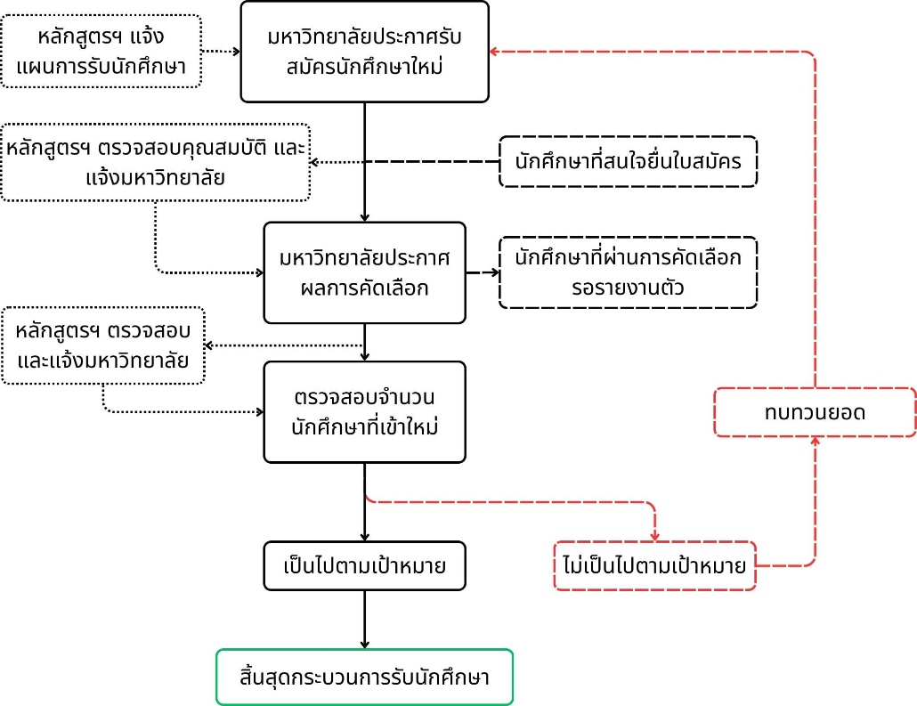
ภาพที่ 4.1-1 ระบบการรับนักศึกษาระดับปริญญาตรี
(2) การประเมินระหว่างการศึกษา
การประเมินผู้เรียนในช่วงระหว่างการศึกษาทางอาจารย์ผู้สอนในแต่ละรายวิชามีการประเมินผลการเรียนรู้ของนักศึกษาโดยประเมินตามสภาพจริง เช่น ข้อสอบแบบปรนัย อัตนัย การบ้าน รายงานที่ได้รับมอบหมาย เป็นต้น โดยหลังจากสิ้นภาคการศึกษาอาจารย์ผู้สอนจะประเมินออกมาเป็นผลคะแนนหรือเกรดให้นักศึกษา เพื่อระบุในในรายงานผลของรายวิชา มคอ.5 ซึ่งอาจารย์ผู้สอนในแต่ละรายวิชาจะดำเนินการจัดทำ CLOs ที่มีความสอดคล้องกันกับ PLOs ของหลักสูตรฯ (อ้างอิง 4.1.3 PLOs หลักสูตรฯ ปรับปรุง 2561 และ 2566) ตามที่มีการกำหนดไว้ในส่วนของ มคอ.2 และดำเนินการวางแผนกิจกรรมด้านการเรียนการสอน เพื่อให้สอดคล้องกับ CLOs ที่แสดงไว้ในส่วนของ มคอ.3 โดยมีการปรับปรุงตามรายงานผลของรายวิชา มคอ.5 ของเพื่อดำเนินการส่งเข้าที่ประชุมของหลักสูตรฯ ให้กรรมการภายในหลักสูตรตรวจสอบกิจกรรมด้านการเรียนการสอน และการประเมินในระหว่างการเรียนการสอนของแต่ละรายวิชา เพื่อให้สอดคล้องและบรรลุ CLOs ของแต่ละรายวิชา และตอบรับกับ PLOs ของหลักสูตรฯ ดังแสดงในตารางที่ 4.1 ความสัมพันธ์ระหว่าง CLOs ของแต่ละรายวิชากับ PLOs ของหลักสูตร

ตารางที่ 4.1-1 ความสัมพันธ์ระหว่าง CLOs ของแต่ละรายวิชากับ PLOs ของหลักสูตร
ชื่อรายวิชา | กิจกรรม | การประเมิน | PLOs
กลุ่มวิชาแกน
การวางแผนการทดลองและการวิเคราะห์ข้อมูลงานวิจัยทางสัตวศาสตร์ | - การบรรยาย  - การใช้ปัญหาเป็นหลัก | - Observation  - Assignment  - Examination | 2
โภชนศาสตร์สัตว์เบื้องต้น  การผลิตสุกร  การผลิตสัตว์ปีก  การผลิตโคและกระบือ  การจัดการฟาร์มโคนมและโคเนื้อ | - การบรรยาย  - การลงมือปฏิบัติ  - การใช้ปัญหาเป็นหลัก  - การอภิปรายกลุ่มย่อย | - Observation  - Assignment  - Examination | 1 และ 2
การปรับปรุงพันธุ์สัตว์ | - การบรรยาย  - การลงมือปฏิบัติ  - การใช้ปัญหาเป็นหลัก | - Observation  - Assignment  - Examination | 1 2 และ 3
การจัดการธุรกิจปศุสัตว์ | - การบรรยาย  - การลงมือปฏิบัติ  - การใช้ปัญหาเป็นหลัก | - Observation  - Project | 2 3 และ 4
การจัดการฟารมปศุสัตวดวยเทคโนโลยีที่กาวหนา  จริยธรรมและจรรยาบรรณวิชาชีพสัตวบาล | - การบรรยาย  - การลงมือปฏิบัติ  - การใช้ปัญหาเป็นหลัก | - Observation  - Experience  - Examination | 5
กลุ่มวิชาเอกบังคับ
สัมมนา | - การสอนแบบสัมมนา  - การใช้เทคโนโลยีในการค้นคว้าข้อมูล  - การนำเสนองานด้วยปากเปล่า | - Observation  - Writing assay  - Oral presentation | 1 3 และ5

ตารางที่ 4.1-1 ความสัมพันธ์ระหว่าง CLOs ของแต่ละรายวิชากับ PLOs ของหลักสูตร (ต่อ)
ชื่อรายวิชา | กิจกรรม | การประเมิน | PLOs
กลุ่มวิชาเอกบังคับ (ต่อ)
กายวิภาคและสรีรวิทยาของสัตว์เลี้ยง  พืชอาหารสัตว์และการจัดการอาหารหยาบ | - การบรรยาย  - การลงมือปฏิบัติ  - การใช้ปัญหาเป็นหลัก | - Observation  - Assignment  - Examination | 2 3 และ 6
อาหารและการให้อาหารสัตว์กระเพาะรวม  เทคโนโลยีผลิตภัณฑ์สัตว์  โรงเรือนและอุปกรณ์ในการเลี้ยงสุกร  เทคโนโลยีไข่และเนื้อสัตว์ปีก  การจัดการฟาร์มสุกร  โรคและการสุขาภิบาลสัตว์ปีก  โรคและการสุขาภิบาลโคกระบือ  โรคและสุขาภิบาลสุกร | - การบรรยาย  - การลงมือปฏิบัติ  - การใช้เทคโนโลยีในการค้นคว้าข้อมูล | - Observation  - Assignment  - Examination | 1 2 3 4 และ 5
กลุ่มวิชาเอกเลือก
ภาษาอังกฤษทางสัตวศาสตร์ | - การบรรยาย  - การใช้เทคโนโลยีในการค้นคว้าข้อมูล | - Observation  - Assignment  - Examination | 1 และ 5
การเจริญเติบโตของสัตว์  โภชนศาสตร์และการให้อาหารสัตว์ปีก  อาหารและการให้อาหารสุกร  อาหารและการให้อาหารสัตว์กระเพาะเดี่ยว  นมและผลิตภัณฑ์นม  สารเสริมในอาหารสัตว์  การผลิตอาหารสัตว์และเทคโนโลยีการผลิต | - การบรรยาย  - การลงมือปฏิบัติ  - การใช้เทคโนโลยีในการค้นคว้าข้อมูล | - Observation  - Assignment  - Examination | 1 2 และ3
โรงเรือนและอุปกรณ์สัตว์ปีก  ยาและการใช้ยาในสัตว์  การฟักไข่ และการจัดการโรงฟัก | - การบรรยาย  - การลงมือปฏิบัติ  - การใช้เทคโนโลยีในการค้นคว้าข้อมูล | - Observation  - Assignment  - Examination | 1 2 3 และ 6

ตารางที่ 4.1-1 ความสัมพันธ์ระหว่าง CLOs ของแต่ละรายวิชากับ PLOs ของหลักสูตร (ต่อ)
ชื่อรายวิชา | กิจกรรม | การประเมิน | PLOs
กลุ่มวิชาเอกเลือก
พฤติกรรมสัตว์  การจัดการฟาร์มสัตว์ปีก | - การบรรยาย  - การลงมือปฏิบัติ  - การใช้เทคโนโลยีในการค้นคว้าข้อมูล | - Observation  - Assignment  - Examination | 2 3 และ 6
การปฏิบัติงานฟาร์มสุกร  การสืบพันธุ์และผสมเทียมในสัตว์เลี้ยง  สรีรวิทยาประยุกตทางสัตวศาสตร  โภชนศาสตร์และการให้อาหารโค  การจัดการฟารมปศุสัตวดวยเทคโนโลยีที่กาวหนา | - การบรรยาย  - การลงมือปฏิบัติ  - การใช้เทคโนโลยีในการค้นคว้าข้อมูล | - Observation  - Assignment  - Experience | 1 2 3 และ 4
ปฏิบัติการโภชนศาสตร์สัตว์ | - การบรรยาย  - การลงมือปฏิบัติ  - การใช้เทคโนโลยีในการค้นคว้าข้อมูล | - Observation  - Experience  - Laboratory test | 1 และ 3

(3) เกณฑ์การประเมินการสำเร็จการศึกษาของนักศึกษา
มหาวิทยาลัยมีการเตรียมความพร้อมทางการเรียนให้แก่นักศึกษา เช่น โปรแกรมการสอบวัดระดับความรู้ภาษาอังกฤษของนักศึกษา (อ้างอิง 4.1.4 ผลการสอบวัดระดับความรู้ภาษาอังกฤษ) และโปรแกรมการสอบวัดระดับเทคโนโลยีสารสนเทศของนักศึกษา (อ้างอิง 4.1.5 ประสานงานการสอบวัดระดับความรู้เทคโนโลยีสารสนเทศ) โดยกำหนดให้นักศึกษาตั้งแต่ชั้นปีที่ 1 เริ่มดำเนินการสอบวัดความรู้พื้นฐานเพื่อวัดศักยภาพของนักศึกษาให้ผ่านก่อนสำเร็จการศึกษา รวมทั้งคณะฯ ได้มีกิจกรรมการประมวลความรู้ และความเข้าใจเพื่อการเตรียมความพร้อมก่อนการไปฝึกปฏิบัติงานหรือการฝึกสหกิจ นอกจากนี้ในปีการศึกษา 2567 นี้ หลักสูตรฯ ยังเพิ่มวิธีการทวนสอบผลการสอบวัดระดับความรู้ภาษาอังกฤษของนักศึกษาเป็นระยะ เพื่อติดตามพัฒนาการทางภาษาและวางแผนแนวทางส่งเสริมให้นักศึกษาบรรลุเกณฑ์ที่กำหนดก่อนสำเร็จการศึกษา (อ้างอิง 4.1.6 ผลการประเมินประสิทธิภาพการเรียนการสอนของนักศึกษา) นอกจากนี้ยังวิเคราะห์ความเป็นได้ในการติดตามให้นักศึกษาพ้นสภาพที่ยังมีเกรดเฉลี่ย ใกล้เคียง 1.5 และ 1.75 กลับมาสมัครเรียนใหม่ในปีการศึกษา 2567 โดยติดต่อผู้ปกครองเพื่อรับทราบปัญหาและถามความสมัครใจของผู้เรียนในเบื้องต้น ซึ่งปัญหาจากการพ้นสภาพ อาจจะเกิดจากความสนใจของนักศึกษาลดลง ซึ่งสะท้อนภาพเด็กที่เรียนกับอาจารย์ผู้สอนด้วย บางทีอาจารย์ผู้สอนต้องปรับเข้าหานักศึกษา โดยมีการจัดการเรียนการสอนใหม่ๆเข้าไปใช้ในการสอน จากการวิเคราะห์ผลคะแนนเทียบสายวิทย์ สายศิลป์ เทียบเกรด และแผนการเรียนที่มีความหลากหลายมากขึ้นด้วย
(4) เกณฑ์การประเมินหลังจบการสำเร็จการศึกษาของนักศึกษา
คณะกรรมการหลักสูตรฯ ของคณะฯ ได้ทำการประเมินความพึงพอใจในการทำงานจากผู้ใช้งานบัณฑิตที่สำเร็จการศึกษาในปี 2567 เพื่อเป็นการตรวจสอบถึงการบรรลุ PLOs ของนักศึกษาเป็นขั้นตอนการประเมินครั้งสุดท้าย เพื่อใช้เป็นข้อมูลในการประเมินว่าบัณฑิตที่จบจากหลักสูตรฯ มีความรู้ ความสามารถ และทักษะต่างๆตามความต้องการของผู้ใช้บัณฑิตเหล่านี้หรือไม่ อีกทั้งยังอาศัยการประเมินความพึงพอใจวิธีการวัดประเมินผลของนักศึกษาในชั้นปีสุดท้าย ในหัวข้อรูปแบบการวัดผลการประเมินที่อาจารย์ในหลักสูตรฯ ใช้ในการประเมิน ซึ่งพบว่าอาจารย์ในหลักสูตรฯ การประเมินแบบอิงเกณฑ์ร่วมกับการส่งงานที่ได้รับมอบหมาย (อ้างอิง 4.1.7 ผลประเมินความพึงพอใจของนักศึกษาชั้นปีสุดท้าย จากกองแผนงาน มหาวิทยาลัยแม่โจ้)
(https://erp.mju.ac.th/satisfactionSeniorRpt1.aspx?goID=77)
นอกจากนี้หลักสูตรได้มีการประชุมเพื่อวิเคราะห์ปัจจัยที่ส่งผลต่อการวางระบบผู้สอนและกระบวนการจัดการเรียนการสอน ในปีการศึกษา 2567 นี้ด้วย โดยมีการวางแผนระบบผู้สอนสำหรับรายวิชาที่จะเปิดสอนให้เหมาะสมและเรียบร้อย จัดเตรียมอาจารย์ผู้สอนสำหรับรายวิชาที่อาจารย์จะเกษียณอายุและลาศึกษาต่อล่วงหน้า และวางระบบพี่เลี้ยงในรายวิชาที่เปลี่ยนแปลงอาจารย์ผู้สอน โดยมีอาจารย์ผู้สอนใหม่เข้าไปร่วมสอนอยู่ในรายวิชานั้นๆ เพื่อจะได้ทราบจุดมุ่งหมายและวัตถุประสงค์ของรายวิชา ลักษณะและการดำเนินการในรายวิชา รวมทั้งแนวทางและแผนการสอนในรายวิชาด้วย (อ้างอิง 4.1.8 การประชุมภาระการสอน)
หลักสูตรฯ ได้ดำเนินการประเมินผลการเรียนรู้ตามกรอบมาตรฐานคุณวุฒิระดับอุดมศึกษาแห่งชาติทุกรายวิชาที่หลักสูตรเปิดการเรียนการสอน ตลอดปีการศึกษา 2567 โดยมีระบบและกลไกเพื่อสื่อสารระเบียบ วิธีการประเมินผลของผู้เรียน ระยะเวลาที่จะทำการประเมินผล ระดับขั้นการให้คะแนน กระจายน้ำหนักและการตัดเกรดกับผู้เรียน

การประเมินตนเอง | 1 | 2 | 3 | 4 | 5 | 6 | 7
Req.-4.1 :A variety of assessment methods are shown to be used and are shown to beconstructively aligned to achieving the expected learning outcomes and theteaching and learning objectives.

Req.-4.2 : The assessment and assessment-appeal policies are shown to be explicit, communicated to students, and applied consistently.
หลักสูตรฯ ได้ประชาสัมพันธ์ช่องทางการอุทธรณ์และร้องเรียนเกี่ยวกับการวัดและประเมินผล ทั้งในระดับหลักสูตรและระดับคณะ ผ่านโครงการเตรียมความพร้อมนักศึกษาใหม่ชองหลักสูตรก่อนการปฐมนิเทศนักศึกษาใหม่และติดตามความก้าวหน้าของผลการศึกษา ประจำปีการศึกษา 2567 (อ้างอิง 4.2.1 เอกสารโครงการเตรียมความพร้อมนักศึกษาใหม่ พบอาจารย์ที่ปรึกษาและติดตามความก้าวหน้าผลการศึกษา) ซึ่งหลักสูตรได้มีการชี้แจงรายวิชาที่ต้องลงเรียนในแต่ละปีการศึกษาให้นักศึกษาได้รับทราบในวันปฐมนิเทศ พร้อมได้แจ้งให้นักศึกษาทราบว่าหากมีข้ออุทธรณ์เกี่ยวกับการวัดและประเมินผล สามารถดำเนินการตามกระบวนการที่กำหนด โดยส่งข้อร้องเรียนผ่านช่องทางต่างๆ ได้แก่ อาจารย์ผู้สอน อาจารย์ที่ปรึกษา สายตรงประธานอาจารย์ผู้รับผิดชอบหลักสูตรฯ หรือผ่านทางเว็บไซต์ของคณะ
(1) การประเมินก่อนการเข้าเรียนของนักศึกษา
หลักสูตรฯ มีการกำหนดหลักเกณฑ์ วิธีการประเมินผู้เรียน เผยแพร่การประเมิน สัดส่วนการประเมินช่วงเวลาในการประเมินผลในแต่ละรายวิชาในมคอ.3 ตามแผนการจัดการเรียนการสอน และผลการเรียนรู้ที่คาดหวัง ซึ่งหลักสูตรมีการพิจารณาความเหมาะสมของเกณฑ์และวิธีการประเมินคะแนนของแต่ละรายวิชา มีการกำหนดล่วงหน้าก่อนการจัดการเรียนการสอน โดยอาจารย์ผู้รับผิดชอบหลักสูตรฯ ได้ร่วมกับคณะกรรมการในการจัดอบรมการประเมิน มคอ.3 โดยจัดทำแบบฟอร์มเพื่อประเมินเกณฑ์การให้คะแนนและการตัดเกรดของแต่ละรายวิชา (ภาพที่ 4.2.1) และให้อาจารย์ผู้สอนปรับรายวิชาให้เป็นไปตามหลักเกณฑ์ และกำชับให้ผู้สอนแจ้งผู้เรียนได้ทราบหลักเกณฑ์ในการประเมินแต่ละรายวิชา
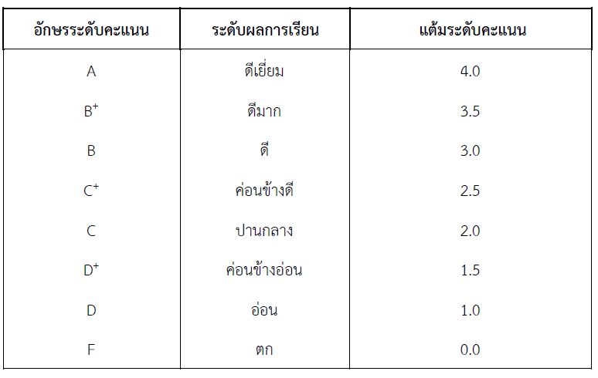
ภาพที่ 4.2.1 หลักเกณฑ์การให้คะแนนตามข้อบังคับมหาวิทยาลัยแม่โจ้ว่าด้วยการศึกษาขั้นปริญญาตรี พ.ศ. 2556 ข้อ 12 ว่าด้วยการวัดผลและการประเมินผลการศึกษาโดยกำหนดความหมาย

อาจารย์ผู้สอนในแต่ละรายวิชาทำการชี้แจงวัตถุประสงค์ของรายวิชา เกณฑ์การให้คะแนนแก่นักศึกษาภายในชั่วโมงแรกที่เข้าสอน (ภาพที่ 4.2.2) และเปิดโอกาสให้นักศึกษามีส่วนร่วมในการกำหนดเกณฑ์และสัดส่วนการประเมินร่วมกัน หากนักศึกษามีความประสงค์ที่จะปรับวิธีการประเมินหรือการให้คะแนนก็จะยึดเสียงส่วนใหญ่ของนักศึกษาที่มีความประสงค์ที่จะปรับวิธีการให้คะแนนดังกล่าวตามความเหมาะสม เพื่อให้นักศึกษาได้รับความเป็นธรรมในการประเมินผลและตนเองได้มีส่วนในการกำหนดเกณฑ์ในการประเมินที่รับทราบร่วมกันระหว่างอาจารย์และนักศึกษา และอาจารย์ผู้สอนจะต้องชี้แจงรายละเอียดในการปรับเปลี่ยนในมคอ.5 เพื่อส่งให้ประธานหลักสูตรพิจารณาต่อไป และระบุการแก้ไขเกณฑ์การวัดผลและประเมินผลหลังชี้แจงนักศึกษาในสัปดาห์แรกของการเรียนการสอนลงในมคอ.5 กรณีที่มีการสอบกลางภาค อาจารย์ผู้สอนในแต่ละรายวิชาดำเนินการแจ้งผลคะแนนเพื่อให้นักศึกษาได้ทราบก่อนการถอนรายวิชา (W) ตามกำหนดการของงานทะเบียนของมหาวิทยาลัย (ตารางที่ 4.2.1)

ตารางที่ 4.2.1 แสดงอักษรอื่นเพื่อเป็นสัญลักษณ์แสดงผลการศึกษา
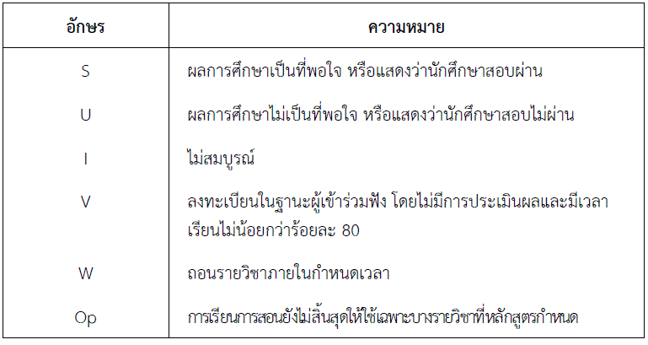

นอกจากนี้หลักสูตรฯ มีหน้าที่ในการติดตามการส่งผลคะแนนของอาจารย์ผู้รับผิดชอบในแต่ละรายวิชา ที่นักศึกษาลงทะเบียนเรียนในแต่ละภาคการศึกษา และนำเข้าที่ประชุมอาจารย์ผู้รับผิดชอบหลักสูตรฯ เพื่อพิจารณาผลคะแนนของนักศึกษา (อ้างอิง 4.2.2 สรุปผลคะแนนรายวิชาภาคเรียนที่ 1-2-2567) ก่อนส่งให้กับคณะกรรมการประจำคณะฯ พิจารณาเห็นชอบ และส่งให้กับสำนักบริหารและพัฒนาวิชาการดำเนินการประกาศให้นักศึกษาได้รับทราบต่อไป สำหรับรายวิชาที่ค้างส่งผลคะแนน เนื่องจากตรวจไม่เสร็จ นักศึกษาต่อกลุ่มมีจำนวนมาก หรือนักศึกษายังนำเสนองานหรือทำรายงานไม่เสร็จสมบูรณ์ ให้ทำบันทึกข้อความและรายงานชี้แจงเหตุผลต่อที่ประชุมอาจารย์ผู้รับผิดชอบหลักสูตร คณะกรรมการประจำคณะฯและสำนักบริหารและพัฒนาวิชาการด้วย

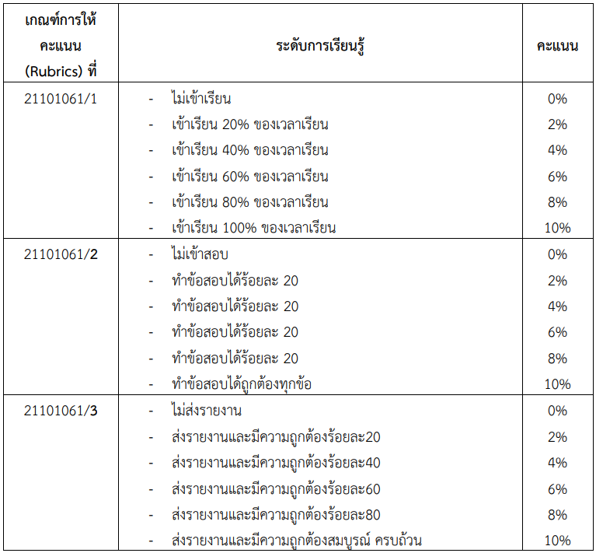
ภาพที่ 4.2.2 หลักเกณฑ์การให้คะแนนวิธีการประเมิน โดยวิธี รูบริค (Rubric)

(2) การประเมินระหว่างการเรียนของนักศึกษา
ในระหว่างการเรียนหลักสูตรฯ มีระบบการประเมินผลการเรียนของนักศึกษาอย่างต่อเนื่องตลอดหลักสูตร เพื่อให้สามารถติดตามพัฒนาการทางวิชาการของนักศึกษาได้อย่างมีประสิทธิภาพ โดยการประเมินระหว่างการเรียน (Formative Assessment) และหลังการสอบกลางภาคเรียน ซึ่งเป็นส่วนสำคัญที่ช่วยให้นักศึกษาได้รับข้อมูลป้อนกลับเพื่อพัฒนาทักษะ ความรู้ และความสามารถของตนเองก่อนเข้าสู่การสอบปลายภาคหรือการประเมินผลสุดท้าย โดยอาศัยการประเมินระหว่างการเรียนหลายรูปแบบ เช่น แบบทดสอบระหว่างเรียน การบ้าน รายงาน การนำเสนอผลงาน โครงงาน การฝึกปฏิบัติ และการมีส่วนร่วมในชั้นเรียน ซึ่งช่วยให้อาจารย์สามารถวิเคราะห์จุดแข็งและจุดที่ต้องพัฒนาเพิ่มเติมของนักศึกษาได้ ทั้งนี้อาจารย์ผู้สอนในแต่ละรายวิชาจะกำหนดเกณฑ์การประเมินที่ชัดเจนในคาบแรกของการเรียนการสอน เพื่อให้นักศึกษาเข้าใจถึงเป้าหมายของการเรียนรู้และสามารถปรับปรุงตนเองได้อย่างเหมาะสม และมีการชี้แจงคะแนนที่นักศึกษาได้รับหลังจากมีการทำแบบทดสอบหรือหลังการสอบกลางภาค (ภาพที่ 4.2.3) นอกจากนี้หลักสูตรฯ ยังมีการติดตามผลสัมฤทธิ์ของนักศึกษาผ่านการให้คำปรึกษาทางวิชาการ และการวิเคราะห์ผลการเรียนรายบุคคล โดยความร่วมมือระหว่างอาจารย์ที่ปรึกษาและอาจารย์ผู้สอน เพื่อให้ความช่วยเหลือนักศึกษาที่มีผลการเรียนต่ำหรือมีแนวโน้มที่จะประสบปัญหาทางการศึกษา รวมถึงการสนับสนุนให้นักศึกษาที่มีศักยภาพสูงสามารถพัฒนาทักษะเพิ่มเติมในระดับที่สูงขึ้นได้
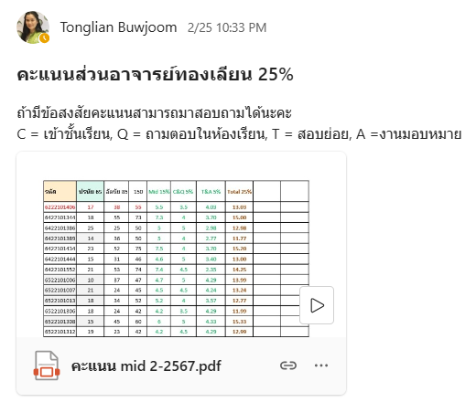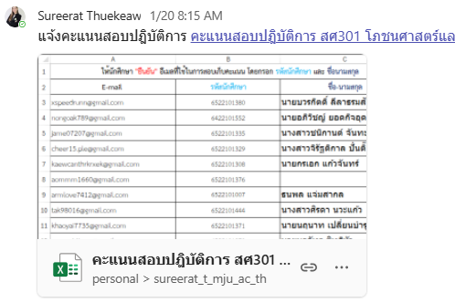
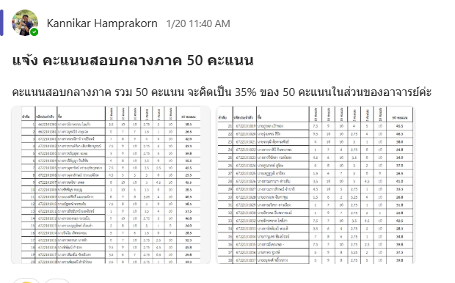
ภาพที่ 4.2.3 การชี้แจงคะแนนที่นักศึกษาได้รับหลังจากมีการทำแบบทดสอบหรือหลังการสอบกลางภาค

(3) การประเมินหลังเข้าเรียนของนักศึกษา
โดยหลังจากเสร็จสิ้นแต่ละภาคเรียนแล้ว อาจารย์ผู้สอนจะประเมินออกมาเป็นผลคะแนนในแต่ละรายวิชาและมีการตรวจสอบผลการเรียนรู้ของนักศึกษา ทั้ง 5 ด้าน ในรายวิชาของตนเองว่าเป็นไปตามที่กำหนดไว้ในหลักสูตรฯหรือไม่ เพื่อจัดทำรายงานผลการดำเนินงานของรายวิชา มคอ. 5 และนำส่งเพื่อพิจารณาเห็นชอบในที่ประชุมอาจารย์ผู้รับผิดชอบหลักสูตรฯ และอาจารย์ผู้รับผิดชอบหลักสูตรจะตรวจสอบรายงานผลการดำเนินการของรายวิชาที่อาจารย์ผู้สอนรายวิชาที่เปิดสอนในแต่ละภาคการศึกษา ได้ดำเนินการรายงานผลการดำเนินการของรายวิชาตามแบบ มคอ. 5-6 ภายใน 30 วัน หลังสิ้นสุดภาคการศึกษาที่เปิดสอน (อ้างอิง 4.2.3 รายงานส่ง มคอ.5)
นอกจากนี้อาจารย์ผู้สอนจะต้องดำเนินการชี้แจงแนวทาง และช่องทางในการอุทธรณ์ร้องทุกข์ผลการประเมินการศึกษาไว้ในคาบแรกของการเข้าเรียนในแต่ละรายวิชา ซึ่งช่องทางการร้องเรียนมีดังนี้
1. ร้องเรียนผ่านกล่องร้องเรียนที่ติดภายในอาคารศูนย์สัตวศาสตร์และเทคโนโลยี ซึ่งจะมีติดตั้งอยู่บริเวณพื้นที่ส่วนกลางของทุกชั้นภายในอาคาร (ภาพที่ 4.2.3) ซึ่งจะมีการเปิดกล่องสัปดาห์ละ 1 ครั้งเพื่อนำเอาข้อร้องเรียน ข้อความคิดเห็น ข้อเสนอแนะ รวมทั้งเขียนข้อความร้องทุกข์ ที่นักศึกษาส่งมาดำเนินการตามขั้นตอนและนำกลับมาพิจารณาในที่ประชุมเพื่อกำหนดแนวทางแก้ไขปัญหาต่อไป ก่อนนำแจ้งในที่ประชุมคณะกรรมการประจำคณะ (อ้างอิง 4.2.4 การพิจารณาข้อร้องเรียนคณะฯ) และ (4.2.5 ช่องทางร้องเรียนหลักสูตร)
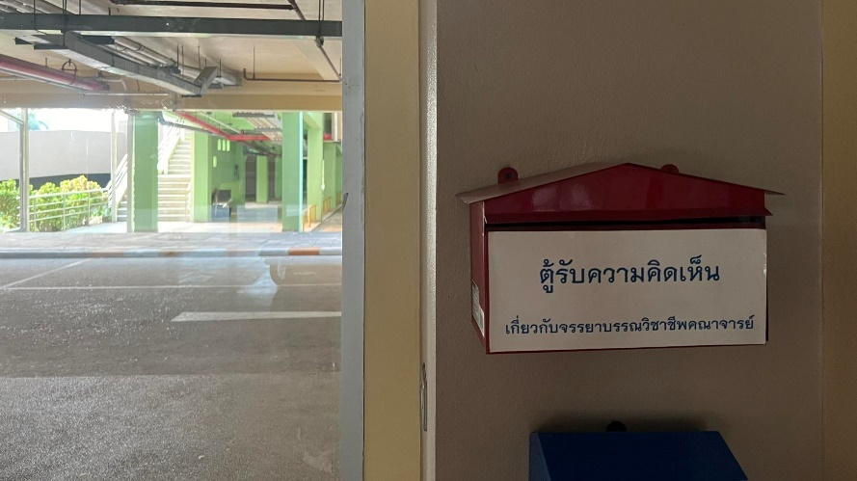
ภาพที่ 4.2.3 กล่องร้องเรียนที่ติดตั้งภายในอาคาร
2. ผ่านช่องทางการร้องทุกข์ (สายตรงคณบดี) ที่หน้า Website ของคณะ (ภาพที่ 4.2.4) โดยนักศึกษาสามารถยื่นเรื่องร้องทุกข์ เขียนแสดงความคิดเห็น ข้อเสนอแนะ รวมทั้งเขียนข้อความร้องทุกข์ ไว้ในกล่องข้อความถึงคณบดีคณะสัตวศาสตร์และเทคโนโลยีได้โดยตรง และนำเอาข้อร้องเรียนที่นักศึกษาส่งมาดำเนินการตามขั้นตอนนำเข้าที่ประชุมคณะกรรมการฝ่ายวิชาการเพื่อดำเนินการคณะกรรมการตรวจสอบและแก้ไขต่อไป
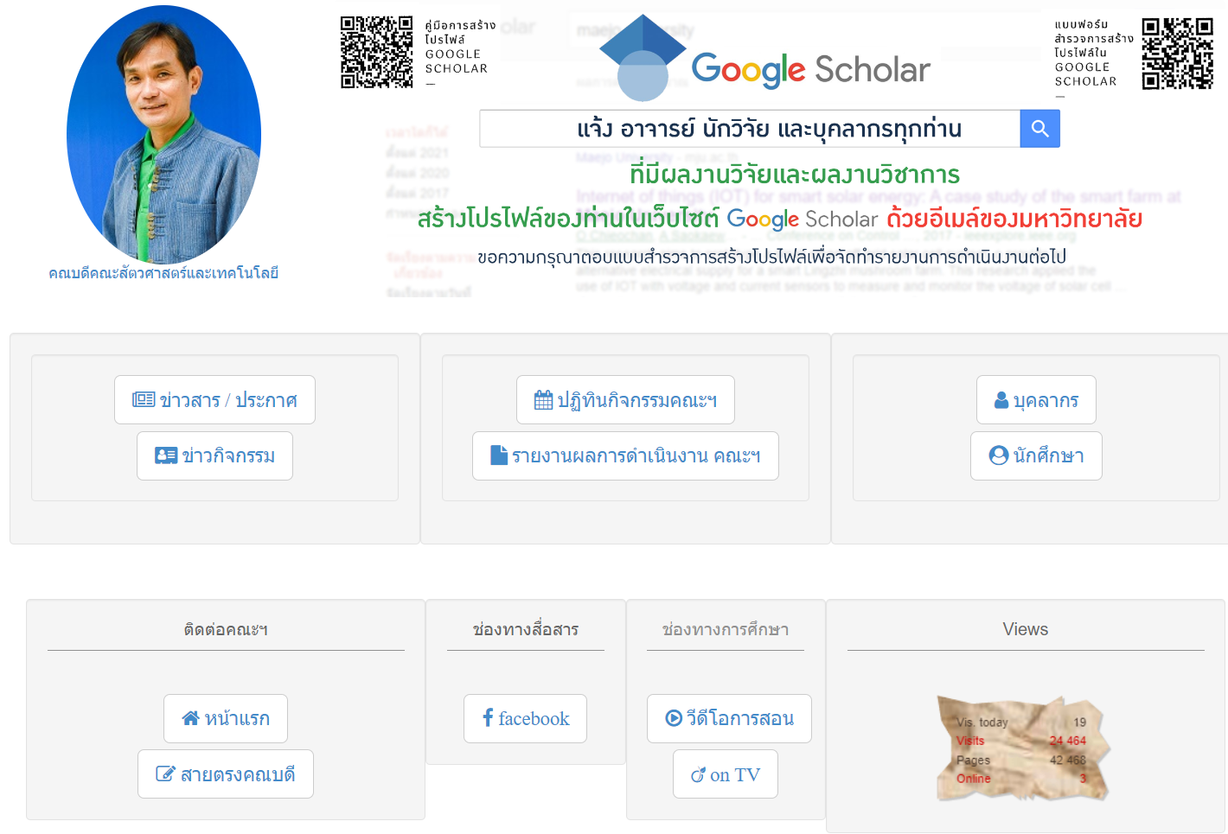
ภาพที่ 4.2.4 การร้องเรียนทางหน้า Website ของคณะ

การประเมินตนเอง | 1 | 2 | 3 | 4 | 5 | 6 | 7
Req.-4.2 :The assessment and assessment-appeal policies are shown to be explicit,communicated to students, and applied consistently.

Req.-4.3 : The assessment standards and procedures for student progression and degree completion, are shown to be explicit, communicated to students, and applied consistently.
หลักสูตรฯ ได้มีการกำกับ ติดตาม และตรวจสอบการความก้าวหน้าทางการศึกษาของนักศึกษา เกณฑ์การเรียน ความเสี่ยงที่เกิดขึ้นระหว่างการเรียน รายวิชาที่ต้องศึกษาเพิ่มเติม และเกณฑ์กี่พิจารณาเพื่อจบการศึกษาของนักศึกษา เพื่อให้คำปรึกษาทั้งทางด้านวิชาการ แนวทางวางแผนการเรียน การใช้ชีวิตในมหาวิทยาลัย และติดตามการเรียนของนักศึกษาผ่านระบบทะเบียนกลาง นอกจากนี้หลักสูตรยังจัดกิจกรรมพบอาจารย์ที่ปรึกษาสำหรับนักศึกษาทุกชั้นปี ซึ่งจะมีการจัดทำตัวชี้วัดการประเมินความก้าวหน้าของนักศึกษาในการเรียนในแต่ละชั้นปีตามโครงสร้างของหลักสูตร (ตารางที่ 4.3.1) และเป็นการทบทวนแนวทางในการจัดการเรียนของนักศึกษาที่ติดปัญหา หรือมีการถอนรายวิชาออก โดนให้นักศึกษาแต่ละคนมีการพบปะอาจารย์ที่ปรึกษาตามเห็นสมควร เพื่อสอบถามความก้าวหน้าในการศึกษา โดยที่ทางอาจารย์ที่ปรึกษานั้นสามารถทรายถึงสถานการณ์ของนักศึกษาภายใต้การดูแลของตนได้ และเพื่อการประเมินการเรียนของนักศึกษาในระหว่างการศึกษาได้

ตารางที่ 4.3.1 ตัวชี้วัดการประเมินความก้าวหน้าทางการศึกษา
ปี | หลักสูตร 4 ปี | หลักสูตร 4 ปีเทียบเข้าเรียน
1/1 | - ผ่านรายวิชาต่างๆตามโครงสร้างหลักสูตร | -
1/2 | - ผ่านรายวิชาต่างๆตามโครงสร้างหลักสูตร | -
2/1 | - ผ่านรายวิชาต่างๆตามโครงสร้างหลักสูตร | -
2/2 | - ผ่านรายวิชาต่างๆตามโครงสร้างหลักสูตร | -
3/1 | - ผ่านรายวิชาต่างๆตามโครงสร้างหลักสูตร | - ผ่านรายวิชาต่างๆตามโครงสร้างหลักสูตร
3/2 | - ผ่านรายวิชาต่างๆตามโครงสร้างหลักสูตร  - สอบผ่านการสอบวัดผลความรู้และทักษะทางเทคโนโลยี สารสนเทศและการสื่อสาร (ICT) | - ผ่านรายวิชาต่างๆตามโครงสร้างหลักสูตร  - สอบผ่านการสอบวัดผลความรู้และทักษะทางเทคโนโลยี สารสนเทศและการสื่อสาร (ICT)
4/1 | - ผ่านการฝึกงาน 2 เดือน /สหกิจศึกษา / ฝึกงาน 6 เดือน | - ผ่านการฝึกงาน 2 เดือน /สหกิจศึกษา / ฝึกงาน 6 เดือน
4/2 | - ผ่านรายวิชา สัมมนา | - ผ่านรายวิชา สัมมนา

ทั้งนี้อาจารย์ที่ปรึกษา อาจารย์ผู้สอน และอาจารย์ผู้รับผิดชอบหลักสูตรฯมีการดำเนินการชี้แจงขั้นตอนในการประเมิน และติดตามความก้าวทางการเรียนของนักศึกษา เพื่อการติดตามความก้าวหน้าในการเรียนรู้ของนักศึกษาว่าเป็นไปตามเกณฑ์ที่ทางหลักสูตรฯกำหนด ตามหลักเกณฑ์ในการจบการศึกษาที่ระบุไว้ในข้อบังคับของทางมหาวิทยาลัยแม่โจ้ (อ้างอิงที่ 4.3.1 ข้อบังคับการสำเร็จการศึกษาระดับปริญญาตรี มหาวิทยาลัยแม่โจ้) พร้อมทั้งติดตามนักศึกษาที่ไม่สามารถจบได้ตามเกณฑ์ที่ตั้งไว้ เพื่อให้นักศึกษา อาจารย์ที่ปรึกษา อาจารย์ผู้สอน และอาจารย์ผู้รับผิดชอบหลักสูตรฯ ร่วมกันหาสาเหตุและวิธีการแก้ไขต่อไป อาจารย์ผู้รับผิดชอบหลักสูตรฯดำเนินการแจ้งในที่ประชุมให้รองคณบดีฝ่ายวิชาการหรือประธานหลักสูตร ทำบันทึกข้อความติดตาม เพื่อให้อาจารย์ผู้รับผิดชอบรายวิชาที่เกี่ยวข้องที่จะเปิดสอนในภาคการศึกษาต่อไปจัดทำรายละเอียดของรายวิชาพร้อมแจ้งกำหนดเวลาจัดส่งให้อาจารย์ผู้รับผิดชอบรายวิชาจัดส่ง มคอ. 3 ดำเนินการโหลดลงระบบของสำหรับบริหารและพัฒนาวิชาการและส่งไฟล์ที่งานบริการการศึกษา (อ้างอิง 4.3.2 ตย.การเปิดรายวิชา) (อ้างอิง 4.3.3 แจ้งเปิดรายวิชา)
ทั้งนี้ หลักสูตรฯ จะทำหนังสือแจ้งให้อาจารย์ผู้รับผิดชอบรายวิชาจัดส่งเอกสารก่อนเปิดภาคการศึกษา 30 วัน โดยมอบหมายให้งานบริการการศึกษาจัดทำ Check list ตรวจสอบการจัดส่งการรวบรวมและแจ้งความก้าวหน้าในการดำเนินการในที่ประชุมอาจารย์ผู้รับผิดชอบหลักสูตรและประธานอาจารย์ผู้รับผิดชอบหลักสูตรฯ ซึ่งเป็นกรรมการในคณะกรรมการประจำคณะฯ จะแจ้งในที่ประชุมคณะกรรมการประจำคณะฯต่อไป เพื่อควบคุมให้การบริหารหลักสูตรเป็นไปตามเกณฑ์มาตรฐานที่กำหนด หากกรณีที่รายวิชาใดมีนักศึกษาติด I หรือ F เกินร้อยละ 25 ของนักศึกษาที่ลงเรียนรายวิชานั้นๆ ทางผู้สอนจะต้องมีการรายงานชี้แจงต่อคณะกรรมการหลักสูตรฯ ในประเด็นที่เกิดขึ้นนั้น (อ้างอิง 4.3.4 การประชุมคณะกรรมการหลักสูตรฯ ชี้แจ้งการติด I ) และคณะกรรมการจะดำเนินการติดตามการแก้ไขเกรด I ภายในระยะเวลาที่กำหนด และการประกาศเกรดให้นักศึกษาทราบต่อไป โดยอาจารย์ประจำรายวิชาจะต้องดำเนินการแก้ไขเกรด I ภายในระยะเวลาที่ทางหลักสูตรฯกำหนด นำผลการประเมินนั้นมารายงานใน มคอ.5 เพื่อใช้เป็นแนวทางในการปรับปรุงพัฒนาการเรียนการสอน และการวัดประเมินผล ให้สอดคล้องกับผลการเรียนรู้อย่างแท้จริง
ในกรณีของการลงทะเบียนรายวิชากลุ่มสหกิจศึกษาและเงื่อนไขการสำเร็จการศึกษา นักศึกษาที่ประสงค์จะลงทะเบียนเรียนรายวิชากลุ่มสหกิจศึกษาจะต้องปฏิบัติตามเงื่อนไขที่กำหนด โดยเป็นไปตามระเบียบของมหาวิทยาลัยแม่โจ้ว่าด้วยการศึกษากลุ่มสหกิจศึกษาที่มีผลบังคับใช้ในขณะนั้น (อ้างอิง 4.3.5 มคอ. 2 หมวดที่ 3 ระบบการจัดการศึกษา การดำเนินการ และโครงสร้างของหลักสูตร) และ (4.3.6 ระเบียบมหาวิทยาลัยแม่โจ้ ว่าด้วยการศึกษากลุ่มวิชาสหกิจศึกษา พ.ศ. 2563) นอกจากนี้ก่อนสำเร็จการศึกษา นักศึกษาจะต้องปฏิบัติตามเงื่อนไขดังนี้ นักศึกษาต้องเรียนครบตามโครงสร้างหลักสูตรและเงื่อนไขของสาขาวิชา ต้องไม่มีรายวิชาที่ได้รับอักษร I (Incomplete) หรือ OP (Ongoing Process) นักศึกษาต้องใช้ระยะเวลาเรียนไม่น้อยกว่าที่หลักสูตรกำหนด ผลคะแนนเฉลี่ยสะสม (GPA) ต้องไม่น้อยกว่า 2.00 นักศึกษาต้องผ่านการเข้าร่วมกิจกรรมเสริมหลักสูตรเพื่อพัฒนานักศึกษาตามระเบียบของมหาวิทยาลัย นักศึกษาต้องผ่านการทดสอบวัดความรู้และทักษะทางเทคโนโลยีสารสนเทศและการสื่อสาร (ICT) ตามประกาศของมหาวิทยาลัย รวมทั้งมีผลการทดสอบวัดระดับสมิทธิภาพทั่วไปทางภาษาอังกฤษ หรือผลคะแนนภาษาอังกฤษตามประกาศที่มหาวิทยาลัยกำหนด และนักศึกษาจะต้องไม่มีหนี้สินค้างชำระต่อมหาวิทยาลัย หรือหนี้สินอื่น ๆ ที่มหาวิทยาลัยรับรู้ (อ้างอิง 4.3.7 มคอ. 2 องค์ประกอบที่ 7 การประเมินผลหรือหลักเกณฑ์ในการให้ระดับคะแนน (เกรด)) ซึ่งหลักสูตรฯ ได้แจ้งรายละเอียดเกี่ยวกับเกณฑ์เหล่านี้ให้นักศึกษาชั้นปีที่ 3 และ 4 ทราบ เพื่อเตรียมความพร้อมสำหรับการลงทะเบียนเรียนในกลุ่มวิชาสหกิจศึกษา และตรวจสอบคุณสมบัติการสำเร็จการศึกษา ทั้งนี้นักศึกษาต้องปฏิบัติตามเงื่อนไขที่กำหนดอย่างเคร่งครัด

การประเมินตนเอง | 1 | 2 | 3 | 4 | 5 | 6 | 7
Req.-4.3 :The assessment standards and procedures for student progression anddegree completion, are shown to be explicit, communicated to students, andapplied consistently.

Req.-4.4 : The assessments methods are shown to include rubrics, marking schemes, timelines, and regulations, and these are shown to ensure validity, reliability, and fairness in assessment.

หลักสูตรฯได้มีการกำหนดให้อาจารย์ผู้สอนในทุกรายวิชา ดำเนินการจัดทำ Rubrics และ Marking scheme เพื่อใช้สำหรับการให้คะแนนข้อสอบ งานที่มอบหมาย การนำเสนอและกิจกรรมต่างๆ รวมทั้งช่วงเวลาการประเมิน อาจารย์ผู้สอนจะประเมินออกมาเป็นผลคะแนนในแต่ละรายวิชาและมีการตรวจสอบผลการเรียนรู้ของนักศึกษา ทั้ง 5 ด้าน ในรายวิชาของตนเอง โดยเกณฑ์ที่นำมาใช้ในการตัดเกรดจะสอดคล้องกับกิจกรรมการเรียนการสอน CLOs และ PLOs ไว้ใน มคอ.3 และทำการแจ้งให้นักศึกษาทราบในคาบแรกของการเรียน (อ้างอิง 4.4.1 ตย. มคอ. 3 การใช้ Rubric ในการให้คะแนน) (ภาพที่ 4.4) เพื่อให้เกิดความเท่าเทียมกันในการประเมินผลการเรียนรู้ของนักศึกษา เป็นการยืนยันว่าการประเมินไม่ได้เกิดจากอารมณ์ อคติของอาจารย์ผู้สอน เพื่อความโปร่งใส และทางหลักสูตรฯ ได้ทำการตรวจสอบการใช้ Rubrics ของอาจารย์ผู้สอนในแต่ละรายวิชา โดยอาจมีการสุ่มตรวจเอกสารหรือผลงานที่ได้รับการประเมิน
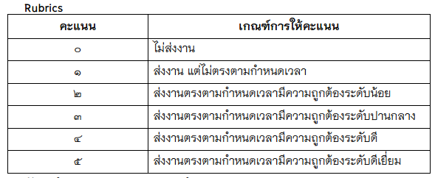
ภาพที่ 4.4 เกณฑ์ในการให้คะแนนโดยใช้ Rubric

อาจารย์ผู้สอนทุกคนเปิดโอกาสให้นักศึกษาขอสอบถามผลการประเมินและตรวจสอบความถูกต้องในการให้คะแนนและตรวจข้อสอบโดยเปรียบเทียบกับเกณฑ์ที่ได้ว่าเป็นไปตามที่กำหนดไว้ในหลักสูตรฯหรือไม่ รวมไปถึงการแจ้งให้นักศึกษาได้ทราบถึงแนวทางและเกณฑ์ในการประเมินส่วนของพฤติกรรม และรูปแบบการประเมินการให้คะแนนชิ้นงานที่ได้รับมอบหมาย เกณฑ์การวัดผลต่างที่เกิดขึ้นระหว่างการเรียนการสอน พร้อมทั้งอธิบายรายละเอียดของชิ้นงานหรือโครงงานต่างๆเสมอ เพื่อจัดทำรายงานผลการดำเนินงานของรายวิชา มคอ. 5 และนำส่งเพื่อพิจารณาเห็นชอบในที่ประชุมอาจารย์ประจำหลักสูตรฯ เพื่อทบทวนและปรับปรุง Rubrics ให้เหมาะสมกับลักษณะของรายวิชาและผลการเรียนรู้ที่ต้องการก่อนส่งให้กับคณะกรรมการประจำคณะฯ พิจารณาเห็นชอบ และส่งให้กับสำนักบริหารและพัฒนาวิชาการ เพื่อดำเนินการตามขั้นตอนและประกาศผลให้กับนักศึกษาทราบผ่านทาง www.reg.mju.ac.th ต่อไป

การประเมินตนเอง | 1 | 2 | 3 | 4 | 5 | 6 | 7
Req.-4.4 :The assessments methods are shown to include rubrics, marking schemes,timelines, and regulations, and these are shown to ensure validity, reliability,and fairness in assessment.

Req.-4.5 : The assessment methods are shown to measure the achievement of the expected learning outcomes of the programme and its courses.
อาจารย์ประจำหลักสูตรฯ มีการประชุมเพื่อพิจารณาผลการประเมินประสิทธิภาพการเรียนการสอนของรายวิชาในหลักสูตรฯ แต่ละปีการศึกษา (อ้างอิง 4.5.1 การประเมินการเรียนการสอนและผล) เพื่อพิจารณาแนวทางในการปรับปรุงกระบวนการเรียนการสอนของอาจารย์สอน และหลักสูตรฯมีการประเมินผลการเรียนรู้ตามกรอบมาตรฐานคุณวุฒิระดับอุดมศึกษาแห่งชาติ โดยในแต่ละรายวิชาได้มีการกำหนดกิจกรรมการเรียนการสอน และวิธีการประเมินที่สอดคล้องกับ CLOs ซึ่งได้แสดงไว้ในเอกสารมคอ.3 ซึ่งจะสอดคล้องไปกับ PLOs ของหลักสูตรฯ (ตารางที่ 4.4 ตัวอย่างความสัมพันธ์ของรายวิชากับ PLOs และ CLOs) โดยหลักสูตรฯ มีการกำหนดให้อาจารย์ผู้รับผิดชอบรายวิชาที่เปิดสอนในภาคการศึกษานั้น จัดทำรายงานผลการดำเนินการของรายวิชาตามแบบ มคอ. 5 และ 6 ภายใน 30 วัน หลังสิ้นสุดภาคการศึกษาที่เปิดสอน แต่ในกรณีที่หลักสูตรทำการประเมินผลการบรรลุผลการเรียนที่คาดหวังแล้วพบว่า ผู้เรียนไม่สามารถบรรลุผลการเรียนที่คาดหวังได้ ทางหลักสูตรจะดำเนินการจัดประชุมเพื่อแจ้งให้อาจารย์ผู้สอนทำการปรับปรุงกิจกรรมการเรียนการสอน เพื่อหาแนวทางแก้ไขปัญหาที่เกิดขึ้น และวางแผนสำหรับปีการศึกษาต่อไป ให้มีการสอดคล้องกับผลประเมินเพื่อให้บรรลุ CLOs
อีกทั้งทางหลักสูตรฯ และคณะกรรมการภายในหลักสูตรฯยังมีการประเมินผลความสามารถในการบรรลุ PLOs ก่อนการสำเร็จการศึกษาของนักศึกษา ซึ่งอาศัยการใช้เกณฑ์การให้คะแนน จากการประเมินตนเองของนักศึกษาและการประเมินจากอาจารย์ที่ปรึกษา เพื่อเป็นเกณฑ์ในการสำเร็จการศึกษาตามข้อบังคับของมหาวิทยาลัยแม่โจ้ เพื่อให้มั่นใจได้ว่านักศึกษาที่เรียนจบจากหลักสูตรฯนี้นั้นสามารถศึกษาจนบรรลุหลักเกณฑ์ของ PLOs ตามที่คาดหวังได้อย่างดี

ตารางที่ 4.5-1 ตัวอย่างความสัมพันธ์ของรายวิชากับ PLOs และ CLOs
รายวิชา | PLOs |  |  |  |  | CLOs
รายวิชา | 1 | 2 | 3 | 4 | 5 | CLOs
- พืชอาหารสัตว์และการจัดการอาหารหยาบ |  |  |  |  |  | - สามารถปลูกพืชและจัดการแปลงหญ้าเลี้ยงสัตว์ได้อย่างมีประสิทธิภาพ  - สามารถเก็บถนอมพืชอาหารสัตว์ ทั้งการทำหญ้าแห้ง และหญ้า  หมัก และการจัดการอาหารหยาบได้อย่างมีประสิทธิภาพ
- โภชนศาสตร์สัตว์เบื้องต้น |  |  |  |  |  | - มีความรับผิดชอบในการเข้าชั้นเรียนให้ตรงเวลาแต่งกายให้เรียบร้อย ส่งงานภายในเวลาที่กำหนด มีความรับผิดชอบ และมีจรรยาบรรณ  - สามารถจำแนกประเภทของอาหารสัตว์และอธิบายตัวอย่างวัตถุดิบอาหารสัตว์ได้
- การปฏิบัติงานฟาร์มสุกร |  |  |  |  |  | - สามารถอธิบายเกี่ยวกับความสำคัญ หลักการพื้นฐานของการปฏิบัติงานฟาร์มสุกรในแต่ละระยะ ประยุกต์ใช้องค์ความรู้ในการปรับปรุงประสิทธิภาพการเลี้ยงสุกรได้
- โรงเรือนและอุปกรณ์สัตว์ปีก |  |  |  |  |  | - อธิบาย แสดงตัวอย่างความสัมพันธ์ระหว่างสรีระวิทยาของสัตว์ปีกกับสิ่งแวดล้อมและสามารถนำไปใช้กับการเลี้ยงสัตว์ในโรงเรือนได้  - สามารถอธิบายถึงรูปแบบลักษณะ โรงเรือนสำหรับสัตว์ปีกแต่ละชนิดพร้อมทั้งข้อดีและข้อเสียของแต่ละโรงเรือน และสามารถนำไปประยุกต์ใช้ในการเลี้ยงสัตว์ใน สถานการณ์ ที่แตกต่างกันได้
- คอมพิวเตอร์เพื่อการปศุสัตว์ |  |  |  |  |  | - แสดงความรับผิดชอบต่อหน้าที่นักศึกษา  - สามารถใช้โปรแกรม Microsoft (Word, Power Point และ Excel) เพื่อการเก็บข้อมูลและการบันทึกผลภายในฟาร์มได้
- ยาและการใช้ยาในสัตว์ |  |  |  |  |  | - สามารถอธิบายและเข้าใจความรู้ และสามารถไปประยุกต์ใช้องค์ความรู้ทางวิทยาศาสตร์และสัตวศาสตร์ในการพัฒนาระบบการผลิต  ปศุสัตว์และอาหารสัตว์
- ระบบคุณภาพและมาตรฐานฟาร์มปศุสัตว์ |  |  |  |  |  | - รู้วิธีการจัดการเลี้ยงสัตว์ตามหลักสวัสดิภาพสัตว์ การจัดการฟาร์มให้ได้มาตรฐานฟาร์ม และได้ผลผลิตที่ปลอดภัยต่อผู้บริโภค  - อธิบายระบบมาตรฐานฟาร์ม และกฎระเบียบที่เกี่ยวข้องกับการบริหารฟาร์มปศุสัตว์และโรงฆ่าสัตว์ได้

นอกจากนี้แต่ละรายวิชาจะมีการกำหนดผลลัพธ์การเรียนรู้ระดับหลักสูตรซ่งจะมีวิธีการในการประเมินการวัดผลและให้สัดส่วนการประเมิน (ภาพที่ 4.5-1) โดยอิงจากรายวิชา สศ200 โภชนศาสตร์สัตว์เบื้องต้น ซึ่งมีความสอดคล้องของรายวิชากับผลการเรียนรู้ระดับหลักสูตร ระดับ PLO1 นักศึกษาจะต้องมีความรับผิดชอบต่อหน้าที่ มีระเบียบวินัย อดทนสู้งาน และมีจรรยาบรรณในการประกอบอาชีพ ทางด้านสัตวศาสตรและ PLO2 นักศึกษาจะต้องสามารถอธิบายหลักการทางด้านสัตวศาสตร์ ระบบมาตรฐาน และกฎระเบียบที่เกี่ยวข้องกับปศุสัตว์ได้ ซึ่งจะประกอบไปด้วยผลลัพธ์การเรียนรู้รายวิชา CLOs ดังนี้ CLO1 มีความรับผิดชอบในการเข้าชั้นเรียนให้ตรงเวลา แต่งกายให้เรียบร้อย ส่งงานภายในเวลาที่กำหนด มีความรับผิดชอบ อดทนสู้งาน และมีจรรยาบรรณCLO2 บรรยายประวัติและการพัฒนาทางด้านอาหารสัตว์ คำนิยามทางด้านอาหารสัตว์ และส่วนประกอบของอาหารสัตว์ได้ CLO3 จำแนกประเภทของอาหารสัตว์และอธิบายตัวอย่างวัตถุดิบอาหารสัตว์ได้ CLO4 ระบุชนิด แหล่งที่มา หน้าที่ของโภชนะในอาหารสัตว์ และความต้องการโภชนะของสัตว์แต่ละชนิดได้ CLO5 บรรยายความสำคัญของโภชนะในอาหารที่มีต่อการดำรงชีพ และการให้ผลผลิตของสัตว์เลี้ยงได้ CLO6 อธิบายสรีระวิทยา การย่อย การดูดซึมและการใช้ประโยชน์ของโภชนะในร่างกายสัตว์ได้ CLO7 บอกวิธีการประเมินคุณค่าทางโภชนะของอาหารสัตว์ได้ CLO8 อธิบายพลังงานในอาหารสัตว์และการใช้ประโยชน์จากอาหารได้ และ CLO9 บอกวิธีการคำนวณสูตรอาหารสัตว์เบื้องต้นได้ ซึ่งอาจารย์ผู้สอนมีการบูรณาการความรู้ระหว่างเรียนร่วมกับผลลัพธ์ที่ได้จากงายวิจัยต่างๆเพื่ออัพเดทสถานการณ์การผลิตอาหารสัตว์ในปัจจุบันให้นักศึกษา และจัดกิจกรรมการเรียนการสอน ทั้งในรู้แบบบรรยายและการระดมความคิดระหว่างนักศึกษาและอาจารย์ผู้สอน
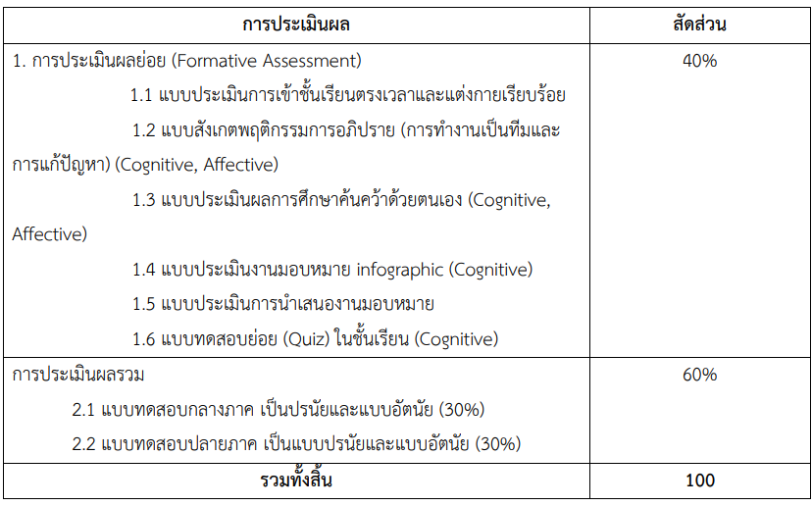
ภาพที่ 4.5-1 ตัวอย่างสัดส่วนการวัดผลและการประเมิน

การประเมินตนเอง | 1 | 2 | 3 | 4 | 5 | 6 | 7
Req.-4.5 :The assessment methods are shown to measure the achievement of theexpected learning outcomes of the programme and its courses.

Req.-4.6 : Feedback of student assessment is shown to be provided in a timely manner.
หลักสูตรฯ มีแนวทางในการกำหนดรูปแบบการป้อนกลับการประเมินผู้เรียน เพื่อให้นักศึกษาได้นำไปพัฒนาตนเองให้มีประสิทธิภาพเพิ่มขึ้น โดยได้กำหนดให้อาจารย์ผู้สอนในทุกรายวิชาแจ้งวิธีการให้ข้อมูลป้อนกลับเพื่อการปรับปรุงพัฒนาตนเองให้กับนักศึกษาทราบ (อ้างอิง 4.6.1 การเผยแพร่ข้อมูลรายละเอียดหลักสูตรฯ และตย.รายวิชา)
(1) การให้ข้อมูลป้อนกลับแก่นักศึกษาระหว่างการเรียนการสอน
อาจารย์ประจำรายวิชามีการให้ข้อมูลเกี่ยวกับผลการเรียน การประเมินงานที่ได้รับมอบหมาย การทดสอบก่อนเรียน-หลังเรียน ต่างๆ ภายใน 1-2 สัปดาห์หลังจากเสร็จสิ้นการประเมินผลงานดังกล่าว (ภาพที่ 4.6-1) พร้อมให้การแนะนำแนวทางในการปรับปรุงและแก้ไขเพื่อพัฒนาผลงาน หรืองานที่ได้รับมอบหมาย และแจ้งแนวทางในการประเมินผลงานดังกล่าวอย่างเหมาะสมให้นักศึกษาที่งลเรียนในรายวิชานั้นๆได้ทราบ เพื่อให้เกิดการพัฒนาตนเองก่อนการสอบ การประเมิน และการส่งงานในครั้งต่อไป
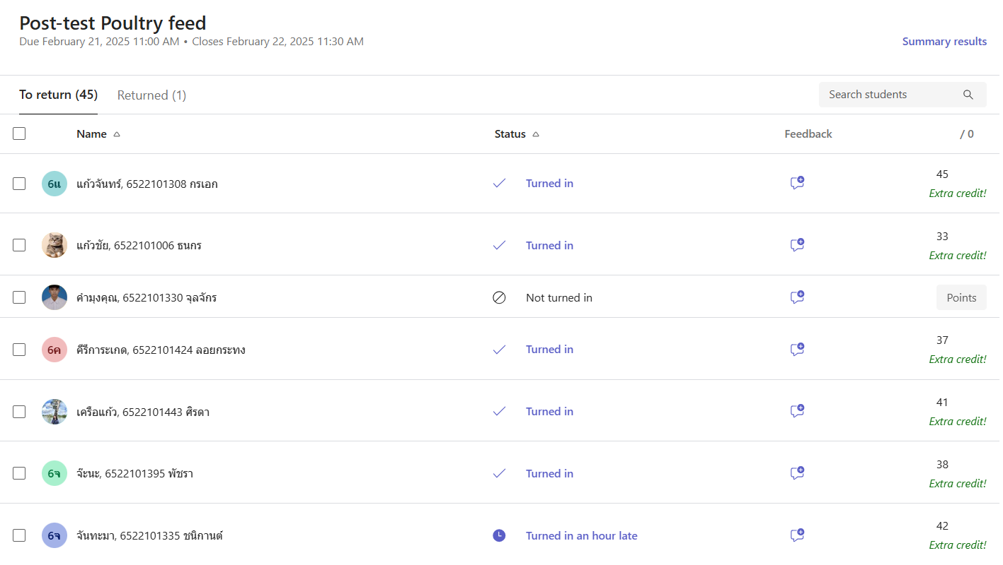ภาพที่ 4.6-1 ตัวอย่างการให้คะแนนที่นักศึกษาได้รับหลังจากมีการทำแบบทดสอบหลังการเรียนในแต่ละบทเรียน

(2) การให้ข้อมูลผลการประเมินหลังการเรียนการสอน
อาจารย์ผู้รับผิดชอบหลักสูตรมีระบบและกลไกในการติดตามความก้าวหน้าในการจัดส่งผลคะแนนจากแต่ละรายวิชาและรายงานผลการจัดทำ มคอ. 5-6 ของอาจารย์ผู้รับผิดชอบรายวิชา จากระบบของสำนักบริหารและพัฒนาวิชาการ เพื่อสรุผลข้อมูลการจัดการเรียนการสอนของแต่ละรายวิชาเมื่อสิ้นสุดภาคการศึกษาโดยได้ดำเนินการติดตามและจัดทำ check list ตรวจสอบรายวิชาค้างส่ง เพื่อรายงานในที่ประชุมอาจารย์ผู้รับผิดชอบหลักสูตรทุกรอบการประชุม และเมื่อดำเนินการติดตามแล้ว จะนำผลการดำเนินงานดังกล่าว เสนอผ่านอาจารย์ผู้รับผิดชอบหลักสูตร และนำเสนอในที่ประชุมคณะกรรมการประจำคณะต่อไป (อ้างอิง 4.6.2 การแจ้งจัดส่งผลคะแนน) ซึ่งจะมีขั้นตอนในการจัดทำการกรอกผลคะแนนในระบบการให้เกรดของทางมหาวิทยาลัย จากนั้นดำเนินการส่งสำเนาคะแนนให้กับเจ้าหน้าที่ประจำหลักสูตรฯเพื่อดำเนินการต่อ อีกทั้งยังมีการดำเนินการกำกับ ติดตามและตรวจสอบ มคอ. 5 และ 6 มีระบบและกลไกลักษณะเช่นเดียวกับระบบในการกำกับและติดตาม มคอ.3 และ 4 คือ มีการแจ้งถึงอาจารย์ผู้สอนถึงกำหนดการในการจัดส่ง มคอ.5 และ 6 พร้อมทั้งมีการแจ้งถึงแบบฟอร์มที่ใช้ในการจัดทำ ซึ่งออกแบบโดยสำนักพัฒนาและบริหารการศึกษา หลังจากนั้นหลักสูตรได้มอบหมายให้ งานบริการการศึกษาติดตามการจัดส่ง มคอ.5 และ 6 โดยมีการรายงานความคืบหน้าเป็นระยะในทุกรอบของการประชุมหลักสูตร หากมีรายวิชาที่ไม่ดำเนินการในการจัดส่งทางหลักสูตรจะทำการแจ้งต่อกรรมการคณะให้ได้รับทราบและจัดการต่อไป
(3) การให้ข้อมูลผลการประเมินความพึงพอใจของนักศึกษาต่อหลักสูตรฯ
นอกจากนี้ มหาวิทยาลัยได้ดำเนินการจัดทำระบบแบบประเมินความพึงพอใจในการจัดการเรียนการสอนของแต่ละรายวิชาทุกภาคการศึกษาด้วย นอกจากการประเมินผลจากการเรียนการสอนของอาจารย์ผู้สอนด้วยตนเองในชั้นเรียน หลักสูตรพิจารณาผลความพึงพอใจของนักศึกษาต่อการจัดการเรียนการสอนของอาจารย์ผู้สอนของคณะฯ ในภาพรวมระดับหน่วยงานคณะฯ สำหรับรายวิชาที่เปิดสอนปีการศึกษา 2567 โดยมีค่าคะแนนอยู่ในระดับมาก โดยภาคเรียนที่ 1/2567 มีค่าเท่ากับ 4.47 โดยข้อที่ได้คะแนนมากที่สุดเท่ากับ 4.48 ในหัวข้อจัดการเรียนการสอนตามรายละเอียดของรายวิชา(มคอ.3) และ/หรือแผนการสอนที่กำหนดไว้ และผู้สอนเปิดโอกาสให้นักศึกษาซักถามและแลกเปลี่ยนเรียนรู้ร่วมกันทั้งใน และนอกห้องเรียน และหัวข้ออาจารย์ตรงต่อเวลา เข้าและเลิกสอนตามกำหนด และภาคเรียนที่ 2/2567 มีค่าเท่ากับ 4.54 โดยข้อที่ได้คะแนนมากที่สุดเท่ากับ 4.56 ในหัวข้ออาจารย์ตรงต่อเวลา เข้าและเลิกสอนตามกำหนด ลองลงมาเป็น คะแนน 4.55 ในหัวข้อจัดการเรียนการสอนตามรายละเอียดของรายวิชา (มคอ.3) และผู้สอนเปิดโอกาสให้นักศึกษาซักถามและแลกเปลี่ยนเรียนรู้ร่วมกันทั้งใน และนอกห้องเรียน (อ้างอิง 4.6.3 แบบประเมินความพึงพอใจต่อการจัดการเรียนการสอน) ทั้งนี้ หลักสูตรได้มีการพิจารณาผลการประเมินความพึงพอใจของนักศึกษาที่มีต่อหลักสูตร (อ้างอิง 4.6.4 แบบประเมินความพึงพอใจของนักศึกษาต่อหลักสูตร) โดยหลักสูตรได้นำผลการประเมินมาพิจารณาและเปรียบเทียบเพื่อดูแนวโน้มระหว่างปี 2563-2567 เพื่อที่จะได้พัฒนาปรับปรุงการจัดการเรียนการสอนให้มีประสิทธิภาพยิ่งขึ้นต่อไป

ความพึงพอใจของนักศึกษาต่อหลักสูตร (ปีการศึกษา) | 2563 | 2564 | 2565 | 2566 | 2567
นักศึกษาสาขาวิชาสัตวศาสตร์พอใจของในหลักสูตร (ค่าคะแนนเฉลี่ย) | 3.91 | 4.01 | 4.04 | 4.20 | 4.28

แนวโน้มความพึงพอใจของนักศึกษาต่อหลักสูตรในปี 2563-2567 มีแนวโน้มที่เพิ่มขึ้น ปัจจุบันได้เปิดการเรียนการสอนแบบเต็มรูปแบบ 100% โดยหลักสูตรได้บริหารจัดการและดำเนินการด้านการเรียนการสอนที่ การแก้ไขปัญหาต่างๆที่เกี่ยวกับการเรียนการสอนแบบทันท่วงทีและรวดเร็ว ทำให้การจัดการเรียนการสอนของอาจารย์ผู้สอนของคณะฯ ในภาพรวม ปีการศึกษา 2567 โดยมีค่าคะแนนอยู่ในระดับดี เท่ากับ 4.28 ซึ่งมีค่ามากกว่าปีก่อน

การประเมินตนเอง | 1 | 2 | 3 | 4 | 5 | 6 | 7
Req.-4.6 :Feedback of student assessment is shown to be provided in a timely manner.

Req.-4.7 : The student assessment and its processes are shown to be continuously reviewed and improved to ensure their relevance to the needs of industry and alignment to the expected learning outcomes.
คณะกรรมการภายในหลักสูตรฯ จัดให้มีการบริหารจัดการในการจัดการการส่งแผนการสอน มคอ. 3 โดยให้อาจารย์ผู้สอนในแต่ละรายวิชาเป็นผู้ดำเนินการปรับปรุงรายละเอียดภายใน มคอ. 3 ในแต่ละปีการศึกษาให้ตรงกับผลลัพธ์การเรียนรู้นักศึกษาของหลักสูตร PLOs เพื่อให้ทันต่อเหตุการณ์ปัจจุบัน และมีความทันสมัยอยู่เสมอ โดยมีการแจ้งเตือนการส่งมคอ. 3 ให้ประธานหลักสูตรตรวจสอบและนำเข้าสู่ระบบระบบสารสนเทศสนับสนุนการเรียนการสอน ก่อนเปิดภาคเรียนตามปฏิทินการรายงานผลการเรียนการสอนจากสำนักบริหารและพัฒนาวิชาการของมหาวิทยาลัยทุกครั้ง ซึ่งปรับปรุงจากการรสอบถามความพึงพอใจและความคาดหวังของผู้ใช้บัณฑิต และความเห็นของศิษย์เก่าและศิษย์ปัจจุบันที่มีต่อหลักสูตร เพื่อนาข้อมูลมาใช้เป็นส่วนหนึ่งของการปรับปรุงหลักสูตร เพื่อให้มั่นใจว่าหลักสูตรสามารถตอบสนองต่อความต้องการของผู้มีส่วนได้ส่วนเสีย ให้ครอบคลุมมากที่สุด สอดคล้องกับมาตรฐานการเรียนรู้ ผลการเรียนรู้ที่คาดหวังและผู้เรียนก็มีส่วนร่วมในการปรับปรุงพัฒนาหลักสูตร โดยได้สรุปข้อคิดเห็นต่างๆและแนวทางแก้ไขปรับปรุง ดังตารางต่อไปนี้
ตางรางที่ 4.7-1 แสดงผลสรุปข้อคิดเห็นจากผู้ใช้บัณฑิต ปรับปรุงหลักสูตร พ.ศ. 2566
มาตรฐานผลการเรียนรู้ | สรุปข้อคิดเห็น Stake Holder  จากแหล่งต่าง ๆ  (ช่วงหลักสูตรปรับปรุง  ปี 2561-2565) | แนวทางแก้ไขปรับปรุง
คุณธรรมจริยธรรม | ยังไม่สามารถแยกแยะเรื่องงานกับเรื่องส่วนตัวได้  การตรงต่อเวลา | -ปลูกฝังความรับผิดชอบ วินัยและการตรงต่อเวลา โดยการให้นักศึกษาตระหนักถึงความรับผิดชอบแก่ตนเองและหน้าที่ที่ได้รับมอบหมายให้มากขึ้นขึ้น
ความรู้ | นักศึกษายังไม่สามารถวางแผน  การทดลอง และการคำนวณเบื้องต้นได้ | -เพิ่มเติมกิจกรรมและการเรียนการสอนให้นักศึกษา เช่น กิจกรรมส่งเสริมวิชาการ เน้นวิชาที่ขาดความรู้ไปในกิจกรรม
ทักษะทางปัญญา | นักศึกษาขาดการคิด และวิเคราะห์แก้ไขปัญหาในงาน  ความกล้าคิด กล้าแสดงออก  นักศึกษาขาด Life skill และกระบวนการทำงานเชิงรุก | -เน้นกิจกรรมและกรณีศึกษาเพื่อให้นักศึกษามีการคิด วิเคราะห์ นำไปประยุกต์ใช้ในการปฏิบัติงาน  -จัดกิจกรรมเพิ่มพูนความรู้ทางวิชาการ และพัฒนาวิชาชีพทางสัตวศาสตร์ เพิ่มทักษะด้าน life skill และกระบวนการทำงานเชิงรุก
ทักษะความสัมพันธ์ระหว่างบุคคลและความรับผิดชอบ | นักศึกษายังขาดความรับผิดชอบในงานที่ได้รับมอบหมายและขาดความสามารถในการปรับตัวในการทำงานร่วมกับผู้อื่น ขาดภาวะการเป็นผู้นำ การเอาใจเขามาใส่ใจเราให้มากขึ้น | -มีการประสานงานร่วมกับศิษย์เก่าที่มีประสบการณ์ในการทำงาน เพื่อกลับมาแนะนำหรืออบรมให้ความรู้  ทั้งเชิงบรรยายและปฏิบัติ ให้แก่นักศึกษาที่กำลังศึกษาอยู่
ทักษะการวิเคราะห์เชิงตัวเลข การสื่อสารและ  การใช้เทคโนโลยีสารสนเทศ | นักศึกษายังไม่สามารถวางแผนการทดลอง และการคำนวณเบื้องต้นได้  การวิเคราะห์ข้อมูล ธุรการ หรือส่วนที่เกี่ยวกับตัวเลข เอกสาร การนำเสนอข้อมูลฝ่ายขาย  นักศึกษายังขาดทักษะการใช้เทคโนโลยีสารสนเทศที่เดี่ยวกับ smart farm | -เพิ่มเติมกิจกรรมและการเรียนการสอนให้นักศึกษา เช่น กิจกรรมส่งเสริมวิชาการ เน้นวิชาที่ขาดความรู้ไปในกิจกรรม  -จัดกิจกรรมที่มีการอบรมเพิ่มเติมเกี่ยวกับการใช้เทคโนโลยีใหม่ในด้านการผลิตและฟาร์มปศุสัตว์อัจฉริยะ

หลักสูตรฯ มีการตรวจสอบความน่าเชื่อถือและความเที่ยงธรรมของเกณฑ์และวิธีการประเมิน โดยมีการประชุมเพื่อตรวจสอบผลการศึกษาจากเกณฑ์ประเมินในรายวิชาที่เปิดสอนในแต่ละภาคการศึกษา เพื่อติดตามคุณภาพของผู้เรียนให้เป็นไปตามเงื่อนไขของการประเมินที่เหมาะสมของนักศึกษา และให้มีความสอดคล้องกับ มคอ.3 และผลคะแนนประจำภาคเรียนของนักศึกษา (อ้างอิง 4.7.1 รายงานการประชุม เรื่อง การรับรองสรุปเกรดป.ตรี) รวมทั้งมีการพิจารณาแผนการเรียนการสอน วิธีการประเมินผล เกณฑ์การประเมิน ของวิชาที่สอนในภาคการศึกษานั้นและพิจารณารายวิชาที่จะสอนในภาคการศึกษาถัดไป โดยจะยึดความสอดคล้องกับ PLOs และ CLOs ซึ่งอาจารย์ผู้รับผิดชอบหลักสูตรมีการสังเกตความผิดปกติของผลคะแนนก่อนนำเสนอเข้าพิจารณาเห็นชอบในที่ประชุมคณะกรรมการประจำคณะต่อไป
ทั้งนี้ ได้มีการติดตามการจัดทำ มคอ. 3 และ มคอ.5 เป็นประจำทุกภาคการศึกษา โดยหลักสูตรฯและรองคณบดีฝ่ายวิชาการด้วย (อ้างอิง 4.7.2 ปฏิทินจัดส่ง มคอ.) ซึ่งผลการดำเนินการติดตามพบว่า รายวิชาที่เปิดสอนในภาคเรียน 1-2/2567 ได้จัดทำและส่งไฟล์ มคอ.3 ตามระยะเวลาที่กำหนดไว้ อย่างไรก็ตามหลักสูตรได้ตรวจสอบและเช็คความครอบคลุมและทันสมัยของรายวิชา พบว่ายังมีบางรายวิชาบางวิชาที่ผู้สอนใช้แบบฟอร์มเก่า ที่ไม่สอดคล้องกับเกณฑ์ AUN-QA 3.0 และต้องมีการรายงานปัญหาหรือข้อเสนอแนะจากนักศึกษานำมารายงานใน มคอ. 5 และกำหนดการปรับปรุงการเรียนการสอน ทบทวนวิธีการประเมิน ทบทวนเกณฑ์การประเมินและปัญหาต่างๆ ของแต่ละวิชาเพื่อนำมาใช้ในการเรียนการสอนครั้งต่อไปและเพื่อนำไปสู่การบรรลุ PLOs ของหลักสูตร และตรงกับความต้องการของผู้ใช้บัณฑิตต่อไป
สำหรับการพัฒนาและปรับปรุงหลักสูตรนั้น จะมีการปรับปรุงหลักสูตร จากการสอบถามความต้องการของผู้มีส่วนได้ส่วนเสียในหลายภาคส่วน เช่น ผู้ทรงคุณวุฒิ อาจารย์ผู้สอน ผู้ใช้บัณฑิตในส่วนของภาคเอกชน ศิษย์เก่า ศิษย์ปัจจุบัน เพื่อนำความต้องการเหล่านั้นมาใช้ในการปรับปรุงหลักสูตร และวางแผนปรับปรุงรายวิชา เพิ่มรายวิชาใหม่ตามที่ผู้มีส่วนได้ส่วนเสียต้องการ ปรับปรุงรายวิชาที่มีอยู่ให้มีความทันสมัยอยู่เสมอ กำหนดวิธีการประเมิน เกณฑ์ที่สอดคล้องและมีประสิทธิภาพ เพื่อให้สุดท้ายแล้วหลักสูตรสามารถผลิตบัณฑิตตามที่ตลาดต้องการได้ และพัฒนาศักยภาพผู้เรียนและส่งเสริมการเรียนรู้นักศึกษาระดับปริญญาตรี (อ้างอิง 4.7.3 โครงการพัฒนาศักยภาพผู้เรียนและส่งเสริมการเรียนรู้นักศึกษาระดับปริญญาตรี) พร้อมทั้งทบทวนความต้องการของผู้มีส่วนได้ส่วนเสียในหลายภาคส่วนเพื่อการพัฒนาแนวทางในการจัดการเรียนการสอน ผ่านการนิเทศงานและแบบสอบถามไปยังผู้ใช้บัณฑิตอย่างสม่ำเสมอ (อ้างอิง 4.7.4 ความพึงพอใจของผู้ใช้บัณฑิต)

การประเมินตนเอง | 1 | 2 | 3 | 4 | 5 | 6 | 7
Req.-4.7 : The student assessment and its processes are shown to be continuously reviewed and improved to ensure their relevance to the needs of industry and alignment to the expected learning outcomes.

Criterion 5 : Academic Staff

Req.-5.1 : The programme to show that academic staff planning (including
succession, promotion, re-deployment, termination, and retirement plans) is carried out to ensure that the quality and quantity of the academic staff fulfil the needs for education, research, and service.
ในปีการศึกษา 2567 มีกรรรมการผู้รับผิดชอบหลักสูตร 12 คน และมีคณาจารย์ที่เกี่ยวข้องเป็นกรรมการหลักสูตรที่ทำหน้าที่เป็นอาจารย์ผู้สอน รวมทั้งหมด 20 คน กรรมการหลักสูตรมีวุฒิการศึกษาระดับปริญญาเอกคิดเป็นร้อยละ 83 ระดับปริญญาโทร้อยละ 17 กรรมการหลักสูตรที่แบ่งตามตำแหน่งวิชาการ ผู้ช่วยศาสตราจารย์คิดเป็นร้อยละ 50 และอาจารย์ร้อยละ 50 ในส่วนของอาจารย์ผู้สอนนับรวมกรรมการหลักสูตรที่ทำหน้าที่เป็นอาจารย์ผู้สอน แบ่งตาม วุฒิการศึกษา มีอาจารย์ระดับปริญาเอกร้อยละ 89.5 และระดับปริญาโทร้อยละ 10.5 ตามภาพที่ 5.1.1
หลักสูตรฯ มีการวางแผนร่วมกับระบบและกลไกการทำงานโดยมีการทบทวนจัดทำแผนสำหรับบุคลากรสายวิชาการอย่างต่อเนื่องทั้งแผนระยะสั้นและระยะยาวในทุกปี โดยคณะฯ จัดทำการทบทวนแผนบุคลากรสายวิชาการประจำปี ประเมินความต้องการอัตรากำลังตามภาระงาน วิเคราะห์แนวโน้มการเปลี่ยนแปลงบุคลากรและกำหนดแผนพัฒนาศักยภาพบุคลากร ในสิ้นปีการศึกษา 2567 มีบุคลากรสายวิชาการคงอยู่ทั้งสิ้น 20 คน อาจารย์ผู้รับผิดชอบหลักสูตรจำนวน 12 คน มีอาจารย์ประจำหลักสูตร 8 คน มีการเปลี่ยนแปลงบุคลากรดังนี้ บุคลากรลาออก จำนวน 1 คน คือ ผศ. ดร. เถลิงศักดิ์ อังกุรเศรณี (อาจารย์ประจำหลักสูตร) มีผลวันที่ 30 กันยายน 2567 และอาจารย์ที่ลาศึกษาต่อ คือ อาจารย์ ยุทธนา สุนันตา มีผลตั้งแต่เดือนมกราคม 2567
คณะกรรมการหลักสูตรมีการวิเคราะห์อัตราการคงอยู่ของอาจารย์ผู้รับผิดชอบและอาจารย์ประจำหลักสูตรในปี 2567-2571 ทั้งข้อมูลเชิงปริมาณและเชิงคุณภาพตามตารางที่ 5.1.1 พบว่ามีอาจารย์ที่จะกำลังเกษณียณอายุราชการในปี 2570 จำนวน 3 คน เป็นอาจารย์ผู้รับผิดชอบจำนวน 2 คน มีความเชี่ยญชาญด้านโคนมและโคเนื้อ และวิทยาศาสตร์เนื้อสัตว์ และอาจารย์ประจำหลักสูตรจำนวน 1 คน มีความเชี่ยญชาญด้านสัตว์ปีก
ทางหลักสูตรฯ แจ้งไปยังคณะฯ ให้วางแผนอัตรากำลังเพื่อทดแทนในอนาคต ควรมีการวางแผนบุคลากรสายวิชาการที่จะรองรับจำนวนนักศึกษาที่เพิ่มขึ้นเกินแผนการรับในแต่ละปีรวมถึงการเปลี่ยนแปลงอาจารย์ที่จะเกษียณอายุราชการ เพื่อไม่ให้ส่งผลกระทบต่อการบริหารจัดการ เพื่อให้มีอาจารย์คงอยู่และสมดุลกับภาระงานหลักสูตรยังมีการวางแผนด้านการสรรหาบุคลากรสายวิชาการใหม่ แผนการเตรียมอาจารย์ใหม่ และแผนการสรรหาอาจารย์ผู้รับผิดชอบหลักสูตรต่อไป
ในกรณีการลาออกของ ผศ. ดร. เถลิงศักดิ์ อังกุรเศรณี อาจารย์ประจำหลักสูตร ทางคณะฯ ได้แจ้งการลาออกมายังกรรมการประจำหลักสูตร กรรมการฯ ดำเนินการพิจารณาอาจารย์ผู้สอนทดแทนในภาคเรียนที่ 2/2567 โดยพิจารณาจากความเชี่ยญชาญและภาระงานด้านอื่นๆ และทำการวางแผนสรรหาอาจารย์ใหม่ทดแทนตำแหน่งที่ว่าง กำหนดคุณสมบัติอาจารย์ใหม่ เพื่อแจ้งไปยังกรรมการคณะฯ ดำเนินการขอตำแหน่งทดแทน (อ้างอิงรายงานการประชุมอาจารยผูรับผิดชอบหลักสูตรฯ ครั้งที่ 07/2567 และ ครั้งที่ 1/2568)

ภาพที่ 5.1.1 ร้อยละของกรรมการหลักสูตรและอาจารย์ผู้สอนแบ่งตามวุฒิการศึกษาและตำแหน่งทางวิชาการ

ตารางที่ 5.1.1 ตารางอัตราการคงอยู่ของอาจารย์ผู้รับผิดชอบและอาจารย์ประจำหลักสูตร

ลำดับที่ | อาจารย์ประจำหลักสูตร นับรวมอาจารย์ผู้รับผิดชอบหลักสูตร | ปีที่เข้าทำงาน | ประสบการณ์การทำงาน | ปีเกษียณ  อายุราชการ | สถานะการทำงาน
อาจารย์ประจำหลักสูตรและอาจารย์ผู้รับผิดชอบหลักสูตร
1 | ผศ. ไพโรจน์ ศิลมั่น | 2535 | 33 | 2570 | ปฏิบัติราชการ
2 | ผศ. ธนนันท์ ศุภกิจจานนท์ | 2551 | 17 | 2570 | ปฏิบัติราชการ
3 | อ.ดร. ภาคภูมิ เสาวภาคย์ | 2556 | 121 | 2574 | ปฏิบัติราชการ
4 | ผศ. ดร. ทองเลียน บัวจูม | 2541 | 27 | 2575 | ปฏิบัติราชการ
5 | ผศ. ดร. วิวัฒน์ พัฒนาวงศ์ | 2551 | 17 | 2582 | ปฏิบัติราชการ
6 | อ.ดร. มงคล ยะไชย | 2559 | 9 | 2582 | ปฏิบัติราชการ
7 | ผศ.สพ.ญ.ดร. กฤดา  ชูเกียรติศิริ | 2555 | 13 | 2583 | ปฏิบัติราชการ
8 | ผศ. ดร. สุบรรณ ฝอยกลาง | 2556 | 12 | 2584 | ปฏิบัติราชการ
9 | อ.ดร. สุภารักษ คำพุฒ | 2563 | 5 | 2588 | ปฏิบัติราชการ
10 | อ.ดร. สุรีรัตน์ ถือแก้ว | 2558 | 10 | 2591 | ปฏิบัติราชการ
11 | อ.ดร. วรรณลักษณ์ ถาวร | 2564 | 4 | 2593 | ปฏิบัติราชการ
12 | อ.ดร.กรรณิกา ฮามประคร | 2566 | 2 | 2596 | ปฏิบัติราชการ
อาจารย์ประจำหลักสูตร
13 | ผศ. ดร. ประภากร ธาราฉาย | 2539 | 29 | 2570 | ปฏิบัติราชการ
14 | ผศ. ดร. บัวเรียม มณีวรรณ์ | 2540 | 28 | 2575 | ปฏิบัติราชการ
15 | ผศ. ดร. เถลิงศักดิ์ อังกุรเศรณี | 2564 | 4 | 2582 | ลาออก 30 ก.ย 67
16 | อ.ดร. อานนท์ ปะเสระกัง | 2558 | 10 | 2583 | ปฏิบัติราชการ
17 | อ.ดร. วันทมาส จันทะสินธุ์ | 2556 | 12 | 2587 | ปฏิบัติราชการ
18 | ผศ. ดร. จุฬากร ปานะถึก | 2556 | 12 | 2589 | ปฏิบัติราชการ
19 | ผศ.สพ.ญ.ดร. พชรพร ตาดี | 2561 | 7 | 2592 | ปฏิบัติราชการ
20 | อาจารย์ ยุทธนา สุนันตา | 2557 | 11 | 2585 | ลาศึกษาต่อ

หลักสูตรฯ มีการเตรียมความพร้อมอาจารย์ใหม่และสนับสนุนให้อาจารย์เพิ่มพูนความรู้ตามความเชี่ยวชาญ (ตารางที่ 5.1.2) ในการสนับสนุนให้อาจารย์ใหม่เข้าร่วมอบรมอาจารย์นิเทศสหกิจศึกษาจะช่วยให้เกิดความรู้ความเข้าใจในหลักการและแนวคิดของสหกิจศึกษา รวมถึงประโยชน์ที่นักศึกษาและสถานประกอบการจะได้รับ บทบาทและหน้าที่ของอาจารย์นิเทศในการดูแลนักศึกษาระหว่างปฏิบัติงานสหกิจศึกษา โดยมี อ.ดร.กรรณิกา ฮามประคร เข้าร่วมงานอบรมหลักสูตรคณาจารย์นิเทศ CWIE สำหรับผู้ที่ไม่เคยอบรม รุ่นที่ 1 (รายงานการปฏิบัติงาน) และหลักสูตรฯ มีการเตรียมความพร้อมอาจารย์ใหม่ ในการสนับสนุนให้อาจารย์ใหม่เข้าร่วมอบรมการพัฒนาศักยภาพนักวิจัยรุ่นใหม่ด้านสัตว์เศรษฐกิจ โดยมี อ. ดร.วรรณลักษณ์ ถาวร อ. ดร.สุภารักษ์ คำพุฒ และอ.ดร.กรรณิกา ฮามประคร เข้าร่วมกิจกรรม
การสนับสนุนให้อาจารย์เพิ่มพูนความรู้ตามความเชี่ยวชาญ และตามรายวิชาที่รับผิดชอบสอนในหลักสูตรฯ โดยปีการศึกษา 2567 ผศ.สพ.ญ.ดร. กฤดา ชูเกียรติศิริ ได้เข้าโครงการแลกเปลี่ยนสำหรับอาจารย์ ณ มหาวิทยาลัย Tokai University เป็นระยะเวลา 1 เดือนระหว่างวันที่ 7 ตุลาคม ถึงวันที่ 7 พฤศจิกายน 2567 และสร้างเครือข่ายความร่วมมือ พัฒนาโครงการแลกเปลี่ยนอาจารย์ระหว่างสถาบัน กระชับความสัมพันธ์ในความร่วมมือทางวิชาการ เพื่อเป้าหมายการพัฒนาระยะยาวในการพัฒนาบุคลากรอย่างต่อเนื่อง

ตารางที่ 5.1.2 อาจารย์ผู้สอนและอาจารย์ผู้รับผิดชอบหลักสูตรเข้าเพิ่มพูมความรู้ในปี 2567
รายชื่อ | กิจกรรมเพิ่มพูนความรู้ | การนำไปใช้ประโยชน์
ผศ.สพ.ญ.ดร. กฤดา  ชูเกียรติศิริ | โครงการแลกเปลี่ยนสำหรับอาจารย์และนักศึกษาระดับบัณฑิตศึกษา ภายใต้โครงการ Tokai University Kyushu Campuses Academic Exchange Program กิจกรรมทางวิชาการร่วมกับ Prof. Dr. Atsushi Kashimura ณ มหาวิทยาลัย Tokai University (Aso Kumamoto Rinku Campus, จังหวัดคุมาโมโตะ) | ช่วยกระชับความสัมพันธ์ในความร่วมมือทางวิชาการของทั้งสองหน่วยงานให้มากยิ่งขึ้น และนำไปสู่ความร่วมมือในการพัฒนาบุคลากรและนักศึกษาต่อไปในอนาคต
อ.ดร.กรรณิกา ฮามประคร | เข้าร่วมงานอบรมหลักสูตรคณาจารย์นิเทศ CWIE สำหรับผู้ที่ไม่เคยอบรม รุ่นที่ 1 ณ โรงแรม Best Western PLUS แจ้งวัฒนา จังหวัดนนทบุรี | ออกแบบหลักสูตร OBE – กำหนดผลลัพธ์การเรียนรู้ (LOs) เชื่อมโยงกับ CWIE  ประเมินการปฏิบัติงาน CWIE  เตรียมความพร้อม นศ./คณาจารย์ ฝึกอบรมก่อนออกปฏิบัติงาน
อ. ดร.วรรณลักษณ์ ถาวร  อ. ดร.สุภารักษ์ คำพุฒ  อ.ดร.กรรณิกา ฮามประคร | อบรมเรื่องการพัฒนาศักยภาพนักวิจัยรุ่นใหม่ด้านสัตว์เศรษฐกิจ ประจำปีงบประมาณ 2567 | เพิ่มโอกาสในการได้รับทุนวิจัย ทั้งในประเทศและต่างประเทศ

การประเมินตนเอง | 1 | 2 | 3 | 4 | 5 | 6 | 7
Req.-5.1: The programme to show that academic staff planning (including succession, promotion, re-deployment, termination, and retirement plans) is carried out to ensure that the quality and quantity of the academic staff fulfil the needs for education, research, and service.

Req.-5.2: The programme to show that staff workload is measured and monitored to improve the quality of education, research, and service.
หลักสูตรฯ มีการดำเนินการประชุมร่วมกันระหว่างคณาจารย์ในคณะฯ ในการทบทวนร่วมกันของภาระงาน (workload) ของอาจารย์ ทั้งภาระงานด้านการสอน การวิจัย การบริการวิชาการ และภาระอื่น ๆ หลักสูตรฯ ได้วิเคราะห์ค่า Full-time equivalent (FTE) ในระดับรายบุคคล และค่า FTE รวมของคณาจารย์ในตารางที่ 5.2.1-5.2.3 เพื่อนำไปสู่การวางแผนการบริหารจัดการด้านการเรียนการสอน การวิจัย และบริการวิชาการให้เกิดความเหมาะสม จากข้อมูลการวิเคราะห์ค่า FTE พบว่าค่า FTE เฉลี่ยของคณาจารย์ในปี 2565 และ 2566 เท่ากับ 1.4 FTE ภาระงานคณาจารย์ส่วนใหญ่ Overload จะเห็นได้ว่าแนวโน้มสัดส่วนภาระงานสอนของอาจารย์ในหลักสูตรฯ ลดลงในภาคเรียนที่ 1 และเพิ่มขึ้นในภาคเรียนที่ 2 เนื่องนักศึกษาชั้นปีที่ 4 ออกไปปฎิบัติสหกิจศึกษาในภาคเรียนที่ 1 ในปีการศึกษา 2565 ค่า FTE ของคณาจารย์ค่อนข้างสูงเนื่องจากมีอาจารย์ในหลักสูตรลาศึกษาต่อ
ในปี 2567 หลักสูตรมีการจัดสรรภาระงานใหม่ พบว่า FTE แนวโน้มที่จะลดลงเท่ากับ 1.2 FTE เนื่องจากมีการรับอาจารย์ใหม่ และมีอาจารย์กลับมาจากการลาศึกษาต่อ 1 ท่าน อย่างไรก็ตาม FTE รายบุคคลยังคงสูงเกินกว่าค่ามาตรฐานที่กำหนดไว้ เนื่องจากคณะสัตวศาสตร์ฯ มีหลักสูตร 4 ปี และ 4 ปีเทียบเข้าเรียน ซึ่งนักศึกษามีแผนการเรียนที่แตกต่างกัน ทำให้บางวิชามีการเปิดสอนมากกว่า 1 กลุ่ม หรือเปิดสอนทั้ง 2 ภาคการศึกษา อีกทั้งคณะฯ อยู่ในช่วงการเปลี่ยนแปลงระหว่างหลักสูตรเก่ากับหลักสูตรใหม่ บางวิชาอาจจะต้องมีการเปิดสอน 2 ภาคการศึกษา และอาจารย์บางท่านมีการเปิดสอนรายวิชาใหม่สำหรับนักศึกษาที่ใช้ทั้งหลักสูตร 2561 และหลักสูตร 2566
อย่างไรก็ตามหลักสูตรฯ มีแผนแก้ไขปัญหาระยะสั้น โดยการให้อาจารย์ผู้สอนแต่ละรายวิชาสรรหาอาจารย์พิเศษมาช่วยสอนในบางรายวิชา เพื่อลดภาระงานสอนและเพิ่มความหลากหลายในมุมมองและประสบการณ์จริงจากภาคปฏิบัติ นอกเหนือจากนี้มีการสำรวจความต้องการอาจารย์ผู้สอน เพื่อจัดโครงการผู้ช่วยสอน (Teaching Assistant) โดยนักศึกษาระดับบัณฑิตศึกษา ทั้งนี้เพื่อเป็นประโยชน์ทั้งต่อการเรียนการสอนและการพัฒนานักศึกษาบัณฑิตศึกษา (อ้างอิงบันทึกข้อความแจ้งความประสงค์ขอผู้ช่วยสอน) แผนแก้ไขปัญหาระยะยาวหลักสูตรฯ มีนำข้อมูลภาระงานมาวิเคราะห์ และปรับปรุงทุกๆปี เพื่อให้อาจารย์แต่ละท่านสามารถจัดสรรเวลาสำหรับภาระงานด้านอื่นๆ มีการอบรมการใช้เทคโนโลยีช่วยสอน เช่น E-learning และ การใช้ Generative AI ในการเตรียมการสอนสามารถช่วยให้กระบวนการสอนมีประสิทธิภาพ และเวลาในการเตรียมการสอน
ในภาระงานด้านการวิจัย และการบริการวิชาการ หลักสูตรฯ ได้มีการรวบรวมข้อมูลของอาจารย์แต่ละท่าน เพื่อใช้เป็นข้อมูลในการวิเคราะห์และจัดสรรวิชาสอน รวมถึงการมอบหมายหน้าที่อื่นๆ ที่เกี่ยวข้อง เช่น การประกันคุณภาพการศึกษา ทั้งนี้เพื่อพัฒนาคุณภาพการกระจายภาระงานให้มีความเหมาะสม ลดความซ้ำซ้อนหรือภาระงานที่เกินสมควร เพื่อส่งเสริมและสนับสนุนให้อาจารย์สามารถดำเนินงานวิจัยและบริการวิชาการได้อย่างมีประสิทธิภาพ (ตารางที่ 5.2.4-ตารางที่ 5.2.8)

ตารางที่ 5.2.1 ค่า Full-time equivalent (FTE) ของอาจารย์ผู้รับชอบหลักสูตรและอาจารย์ประจำหลักสูตรในปี 2564-2565
ลำดับ | รายชื่ออาจารย์ผู้รับชอบหลักสูตร/อาจารย์ประจำหลักสูตร | ปีการศึกษา 2565
ลำดับ | รายชื่ออาจารย์ผู้รับชอบหลักสูตร/อาจารย์ประจำหลักสูตร | Classes  1/65 | FTE  1/65 | Classes  2/65 | FTE  2/65 | Classesรวม | FTEรวม | ภาระ  งานสอน
1 | ผศ.ดร.กฤดา ชูเกียรติศิริ | 2.8 | 0.7 | 6.1 | 1.5 | 8.9 | 2.2
2 | อ.ดร.สุภารักษ์ คำพุฒ | 3.0 | 0.8 | 0.5 | 0.1 | 3.5 | 0.9
3 | อ.ยุทธนา สุนันตา | 4.8 | 1.2 | 0.5 | 0.1 | 5.3 | 1.3
4 | อ.ดร.กรรณิกา ฮามประคร | เริ่มสอน ภาคเรียนที่ 1/2566
5 | ผศ.ไพโรจน์ ศิลมั่น | 6.0 | 1.5 | 2.0 | 0.5 | 8.0 | 2.0
6 | ผศ.ธนนันท์ ศุภกิจจานนท์ | 6.9 | 1.7 | 1.5 | 0.4 | 8.4 | 2.1
7 | ผศ.ดร.วิวัฒน์ พัฒนาวงศ์ | 1.9 | 0.5 | 3.0 | 0.8 | 4.9 | 1.2
8 | ผศ.ดร.สุบรรณ ฝอยกลาง | 0.9 | 0.2 | 3.0 | 0.8 | 3.9 | 1.0
9 | ผศ.ดร.จุฬากร ปานะถึก * | 3.3 | 0.8 | 3.0 | 0.8 | 6.3 | 1.6
10 | อ.ดร.ภาคภูมิ เสาวภาคย์ | 3.0 | 0.8 | 4.9 | 1.2 | 7.9 | 2.0
11 | อ.ดร.อานนท์ ปะเสระกัง * | 2.5 | 0.6 | 0.5 | 0.1 | 3.0 | 0.8
12 | ผศ.ดร.เถลิงศักดิ์ อังกุรเศรณี * | 2.5 | 0.6 | 0.8 | 0.2 | 3.3 | 0.8
13 | ผศ.สพ.ญ.ดร.พชรพร ตาดี * | 1.8 | 0.4 | 4.2 | 1.1 | 6.0 | 1.5
14 | อ.ดร.มงคล ยะไชย | 3.0 | 0.8 | 2.5 | 0.6 | 5.5 | 1.4
15 | อ.ดร.วันทมาส จันทะสินธุ์ * | 1.5 | 0.4 | 5.2 | 1.3 | 6.7 | 1.7
16 | อ.ดร.วรรณลักษณ์ ถาวร | 2.5 | 0.6 | 2.0 | 0.5 | 4.5 | 1.1
17 | ผศ.ดร.บัวเรียม มณีวรรณ์ * | 1.5 | 0.4 | 3.5 | 0.9 | 5.0 | 1.3
18 | ผศ.ดร.ทองเลียน บัวจูม | 2.5 | 0.6 | 2.0 | 0.5 | 4.5 | 1.1
19 | อ.ดร.สุรีรัตน์ ถือแก้ว | ลาศึกษาต่อ |  | 2.5 | 0.6 | 2.5 | 0.6
20 | ผศ.ดร.จำรูญ มณีวรรณ | 3.0 | 0.8 | 3.2 | 0.8 | 6.2 | 1.5
 | เฉลี่ย FTE |  | 0.7 |  | 0.7 |  | 1.4
ภาระงานสอนมาตรฐาน 4 classes ต่อปีการศึกษา เท่ากับ 1 FTE, * อาจารย์ประจำหลักสูตร
เกินมาตรฐาน
ตามมาตรฐาน
ตารางที่ 5.2.2 ค่า Full-time equivalent (FTE) ของอาจารย์ผู้รับชอบหลักสูตรและอาจารย์ประจำหลักสูตรในปี 2566-2567
ลำดับ | รายชื่ออาจารย์ผู้รับชอบหลักสูตร/  อาจารย์ประจำหลักสูตร | ปีการศึกษา 2566
ลำดับ | รายชื่ออาจารย์ผู้รับชอบหลักสูตร/  อาจารย์ประจำหลักสูตร | Classes  1/66 | FTE  1/66 | Classes  2/66 | FTE  2/66 | Classesรวม | FTEรวม | ภาระ  งานสอน
1 | ผศ.ดร.กฤดา ชูเกียรติศิริ | 0.7 | 0.2 | 4.0 | 1.0 | 4.7 | 1.2
2 | อ.ดร.สุภารักษ์ คำพุฒ | 2.8 | 0.7 | 2.3 | 0.6 | 5.1 | 1.3
3 | อ.ยุทธนา สุนันตา | 2.7 | 0.7 | ลาศึกษาต่อ
4 | อ.ดร.กรรณิกา ฮามประคร | 0.5 | 0.1 | 4.3 | 1.1 | 4.8 | 1.2
5 | ผศ.ไพโรจน์ ศิลมั่น | 5.0 | 1.3 | 2.6 | 0.7 | 7.6 | 1.9
6 | ผศ.ธนนันท์ ศุภกิจจานนท์ | 3.9 | 1.0 | 6.6 | 1.7 | 10.5 | 2.6
7 | ผศ.ดร.วิวัฒน์ พัฒนาวงศ์ | 3.8 | 0.9 | 3.8 | 0.9 | 7.5 | 1.9
8 | ผศ.ดร.สุบรรณ ฝอยกลาง | 2.1 | 0.5 | 3.0 | 0.8 | 5.1 | 1.3
9 | ผศ.ดร.จุฬากร ปานะถึก * | 1.8 | 0.4 | 1.3 | 0.3 | 3.0 | 0.8
10 | อ.ดร.ภาคภูมิ เสาวภาคย์ | 2.5 | 0.6 | 3.9 | 1.0 | 6.4 | 1.6
11 | อ.ดร.อานนท์ ปะเสระกัง * | 1.5 | 0.4 | 3.7 | 0.9 | 5.2 | 1.3
12 | ผศ.ดร.เถลิงศักดิ์ อังกุรเศรณี * | 1.5 | 0.4 | 4.0 | 1.0 | 5.5 | 1.4
13 | ผศ.สพ.ญ.ดร.พชรพร ตาดี * | 0.7 | 0.2 | 2.8 | 0.7 | 3.5 | 0.9
14 | อ.ดร.มงคล ยะไชย | 0.9 | 0.2 | 6.2 | 1.6 | 7.1 | 1.8
15 | อ.ดร.วันทมาส จันทะสินธุ์ * | 1.0 | 0.3 | 3.5 | 0.9 | 4.5 | 1.1
16 | อ.ดร.วรรณลักษณ์ ถาวร | 4.5 | 1.1 | 3.0 | 0.8 | 7.5 | 1.9
17 | ผศ.ดร.บัวเรียม มณีวรรณ์ * | 1.0 | 0.3 | 3.3 | 0.8 | 4.3 | 1.1
18 | ผศ.ดร.ทองเลียน บัวจูม | 1.5 | 0.4 | 2.4 | 0.6 | 3.9 | 1.0
19 | อ.ดร.สุรีรัตน์ ถือแก้ว | 1.2 | 0.3 | 3.6 | 0.9 | 4.8 | 1.2
20 | ผศ.ดร.จำรูญ มณีวรรณ | เกษณียณอายุราชการ
 | เฉลี่ย FTE |  | 0.5 |  | 0.9 |  | 1.4
ภาระงานสอนมาตรฐาน 4 classes ต่อปีการศึกษา เท่ากับ 1 FTE, * อาจารย์ประจำหลักสูตร
เกินมาตรฐาน
ตามมาตรฐาน

ตารางที่ 5.2.3 ค่า Full-time equivalent (FTE) ของอาจารย์ผู้รับชอบหลักสูตรและอาจารย์ประจำหลักสูตรในปี 2567-2568
ลำดับ | รายชื่ออาจารย์ผู้รับชอบหลักสูตร/  อาจารย์ประจำหลักสูตร | ปีการศึกษา 2567
ลำดับ | รายชื่ออาจารย์ผู้รับชอบหลักสูตร/  อาจารย์ประจำหลักสูตร | Classes  1/67 | FTE  1/67 | Classes  2/67 | FTE  2/67 | Classesรวม | FTEรวม | ภาระ  งานสอน
1 | ผศ.ดร.กฤดา ชูเกียรติศิริ | 2.3 | 0.6 | 4.9 | 1.2 | 7.2 | 1.8
2 | อ.ดร.สุภารักษ์ คำพุฒ | 2.6 | 0.7 | 3.2 | 0.8 | 6.0 | 1.5
3 | อ.ยุทธนา สุนันตา | ลาศึกษาต่อ
4 | อ.ดร.กรรณิกา ฮามประคร | 3.5 | 0.9 | 2.3 | 0.6 | 5.8 | 1.4
5 | ผศ.ไพโรจน์ ศิลมั่น | 2.0 | 0.5 | 1.9 | 0.5 | 3.9 | 1.0
6 | ผศ.ธนนันท์ ศุภกิจจานนท์ | 1.5 | 0.4 | 3.6 | 0.9 | 5.1 | 1.3
7 | ผศ.ดร.วิวัฒน์ พัฒนาวงศ์ | 1.2 | 0.3 | 2.5 | 0.6 | 3.7 | 0.9
8 | ผศ.ดร.สุบรรณ ฝอยกลาง | 2.8 | 0.7 | 3.0 | 0.8 | 5.8 | 1.4
9 | ผศ.ดร.จุฬากร ปานะถึก * | 0.1 | 0.0 | 1.5 | 0.4 | 1.5 | 0.4
10 | อ.ดร.ภาคภูมิ เสาวภาคย์ | 3.0 | 0.7 | 3.5 | 0.9 | 6.4 | 1.6
11 | อ.ดร.อานนท์ ปะเสระกัง * | 1.2 | 0.3 | 3.5 | 0.9 | 4.7 | 1.2
12 | ผศ.ดร.เถลิงศักดิ์ อังกุรเศรณี * | 1.5 | 0.4 | ลาออก |  | 1.5 | 0.4
13 | ผศ.สพ.ญ.ดร.พชรพร ตาดี * | 1.5 | 0.4 | 4.4 | 1.1 | 5.9 | 1.5
14 | อ.ดร.มงคล ยะไชย | 2.1 | 0.5 | 4.5 | 1.1 | 6.6 | 1.7
15 | อ.ดร.วันทมาส จันทะสินธุ์ * | 0.8 | 0.2 | 2.5 | 0.6 | 3.3 | 0.8
16 | อ.ดร.วรรณลักษณ์ ถาวร | 2.3 | 0.6 | 1.5 | 0.4 | 3.8 | 0.9
17 | ผศ.ดร.บัวเรียม มณีวรรณ์ * | 1.1 | 0.3 | 2.3 | 0.6 | 3.3 | 0.8
18 | ผศ.ดร.ทองเลียน บัวจูม | 0.9 | 0.2 | 1.9 | 0.5 | 2.8 | 0.7
19 | อ.ดร.สุรีรัตน์ ถือแก้ว | 2.6 | 0.7 | 3.6 | 0.9 | 6.3 | 1.6
 | เฉลี่ย FTE |  | 0.5 |  | 0.7 |  | 1.2
ภาระงานสอนมาตรฐาน 4 classes ต่อปีการศึกษา เท่ากับ 1 FTE, * อาจารย์ประจำหลักสูตร
เกินมาตรฐาน
ตามมาตรฐาน

ตารางที่ 5.2.4 ภาระงานวิจัยฐานข้อมูลงานวิจัยภายในมหาวิยาลัยแม่โจ้ ปีงบประมาณ 2567
ลำดับ | อาจารย์ผู้รับชอบหลักสูตร/  อาจารย์ประจำหลักสูตร | ชื่อโครงการวิจัย | ตำแหน่ง/สัดส่วน
1 | ผศ.ดร.กฤดา ชูเกียรติศิริ | ผลิตภัณฑ์เจลรักษาแผลจากฝาง, หนุมานนั่งแท่น และว่านหางจระเข้ต่อการหายของแผลสดและแผลติดเชื้อในสัตว์ | หัวหน้าโครงการ 50%
1 | ผศ.ดร.กฤดา ชูเกียรติศิริ | ผลของสารสกัดจากเทียนกิ่งต่อสมรรถภาพการเจริญเติบโตและการเปลี่ยนแปลงชีวนิเวศในระบบทางเดินอาหารสุกรหย่านมที่เลี้ยงในระบบอุตสาหกรรม (ปีที่2) | นักวิจัยร่วม 30%
2 | ผศ.สพ.ญ.ดร.พชรพร ตาดี * | ผลิตภัณฑ์เจลรักษาแผลจากฝาง, หนุมานนั่งแท่น และว่านหางจระเข้ต่อการหายของแผลสดและแผลติดเชื้อในสัตว์ | นักวิจัยร่วม 15%
2 | ผศ.สพ.ญ.ดร.พชรพร ตาดี * | ผลของสารสกัดจากเทียนกิ่งต่อสมรรถภาพการเจริญเติบโตและการเปลี่ยนแปลงชีวนิเวศในระบบทางเดินอาหารสุกรหย่านมที่เลี้ยงในระบบอุตสาหกรรม (ปีที่2) | หัวหน้าโครงการ 50%
3 | ผศ.ดร.บัวเรียม มณีวรรณ์ * | การศึกษาผลการใช้ไมโครแคปซูลจากสารสกัดเห็ดหลินจือ ต่อสมรรถภาพการผลิต ระบบภูมิคุ้มกัน สัณฐานวิทยาในลำไส้ และความสามารถในการต้านอนุมูลอิสระในไก่ไข่ | นักวิจัยร่วม 30%
4 | ผศ.ดร.ทองเลียน บัวจูม |  | หัวหน้าโครงการ 30%
5 | อ.ดร.สุรีรัตน์ ถือแก้ว |  | นักวิจัยร่วม 30%

ตารางที่ 5.2.5 ภาระงานวิจัยฐานข้อมูลงานวิจัยภายนอกมหาวิยาลัยแม่โจ้ ปีงบประมาณ 2567
ลำดับ | อาจารย์ผู้รับชอบหลักสูตร/อาจารย์ประจำหลักสูตร | ชื่อโครงการวิจัย | ตำแหน่ง/สัดส่วน
1 | ผศ.ดร.กฤดา ชูเกียรติศิริ | การศึกษาการใช้สารสกัด Oregano oil ในรูปแบบ Essgano Emulsion เพื่อการรักษาท้องเสีย-ถ่ายเหลวในลูกสุกรดูดนม | หัวหน้าโครงการ 50%
1 | ผศ.ดร.กฤดา ชูเกียรติศิริ | การศึกษาความเข้มข้นต่ำสุดของสารสกัด Oregano oil ในรูปแบบ Essgono Emulsion และ Essgano L. ต่อการยับยั้งเชื้อแบคทีเรีย Escherichia coli Salmonella spp. Staphylococcus aureus และ Hemolytic E. coli ในห้องปฏิบัติการ | หัวหน้าโครงการ 50%
1 | ผศ.ดร.กฤดา ชูเกียรติศิริ | การใช้ประโยชน์จากพันธุกรรมไก่เพื่อผลิตไก่พื้นเมืองลูกผสมสามสายเลือด | นักวิจัยร่วม 15%
1 | ผศ.ดร.กฤดา ชูเกียรติศิริ | การยกระดับการผลิตไก่ดำตลอดห่วงโซ่เพื่อเข้าสู่ตลาดสัตว์ปีกมูลค่าสูง | หัวหน้าโครงการ 20%
2 | อ.ดร.สุภารักษ์ คำพุฒ | การใช้ประโยชน์จากพันธุกรรมไก่เพื่อผลิตไก่พื้นเมืองลูกผสมสามสายเลือด | นักวิจัยร่วม 15%
2 | อ.ดร.สุภารักษ์ คำพุฒ | ผลของการให้อาหารหยาบแห้งต่อสมรรถภาพการผลิต และผลตอบแทนทางเศรษฐกิจของแกะลูกผสม | นักวิจัยร่วม 15%
2 | อ.ดร.สุภารักษ์ คำพุฒ | การยกระดับการผลิตไก่ดำตลอดห่วงโซ่เพื่อเข้าสู่ตลาดสัตว์ปีกมูลค่าสูง | นักวิจัยร่วม 13%
3 | อ.ดร.กรรณิกา ฮามประคร | การใช้ประโยชน์จากพันธุกรรมไก่เพื่อผลิตไก่พื้นเมืองลูกผสมสามสายเลือด | หัวหน้าโครงการ 25%
3 | อ.ดร.กรรณิกา ฮามประคร | การยกระดับการผลิตไก่ดำตลอดห่วงโซ่เพื่อเข้าสู่ตลาดสัตว์ปีกมูลค่าสูง | นักวิจัยร่วม 13%
4 | ผศ.ดร.วิวัฒน์ พัฒนาวงศ์ | การยกระดับขีดความสามารถทางการผลิตของเกษตรกรผู้เลี้ยงแพะเนื้อ จังหวัดลำปาง | นักวิจัยร่วม 20%

ตารางที่ 5.2.6 ภาระงานวิจัยฐานข้อมูลงานวิจัยภายนอกมหาวิยาลัยแม่โจ้ ปีงบประมาณ 2567
ลำดับ | อาจารย์ผู้รับชอบหลักสูตร/  อาจารย์ประจำหลักสูตร | ชื่อโครงการวิจัย | ตำแหน่ง/สัดส่วน
5 | ผศ.ดร.สุบรรณ ฝอยกลาง | การผลิตระดับโรงงานต้นแบบของยีสต์แดง (Sporidiobolus pararoseus) เป็นนวัตกรรมสารเสริมเชิงหน้าที่สำหรับการผลิตเนื้อโคและน้ำนมโคมูลค่าสูง ที่ลดการใช้ยาปฏิชีวนะ | นักวิจัยร่วม 20%
5 | ผศ.ดร.สุบรรณ ฝอยกลาง | ผลของการใช้ข้าวเปลือกทดแทนมันเส้นต่อจลนศาสตร์การผลิตแก๊สและการย่อยสลายได้ในหลอดทดลอง | หัวหน้าโครงการ 50%
5 | ผศ.ดร.สุบรรณ ฝอยกลาง | ผลของเปลือกโกโก้หมักยีสต์ทดแทนกากถั่วเหลืองต่อค่าจลนศาสตร์การผลิตแก๊สและการย่อยสลายได้ในหลอดทดลอง | หัวหน้าโครงการ 50%
5 | ผศ.ดร.สุบรรณ ฝอยกลาง | ผลของการใช้ผักตบชวาหมักยีสต์ทดแทนกากถั่วเหลืองต่อจลนศาสตร์การผลิตแก๊สและการย่อยได้ในหลอดทดลอง | หัวหน้าโครงการ 50%
6 | ผศ.ดร.จุฬากร ปานะถึก * | การใช้ประโยชน์จากพันธุกรรมไก่เพื่อผลิตไก่พื้นเมืองลูกผสมสามสายเลือด | นักวิจัยร่วม 15%
6 | ผศ.ดร.จุฬากร ปานะถึก * | การผลิตระดับโรงงานต้นแบบของยีสต์แดง (Sporidiobolus pararoseus) เป็นนวัตกรรมสารเสริมเชิงหน้าที่สำหรับการผลิตเนื้อโคและน้ำนมโคมูลค่าสูง ที่ลดการใช้ยาปฏิชีวนะ | นักวิจัยร่วม 5%
7 | อ.ดร.อานนท์ ปะเสระกัง | การผลิตระดับโรงงานต้นแบบของยีสต์แดง (Sporidiobolus pararoseus) เป็นนวัตกรรมสารเสริมเชิงหน้าที่สำหรับการผลิตเนื้อโคและน้ำนมโคมูลค่าสูง ที่ลดการใช้ยาปฏิชีวนะ | นักวิจัยร่วม 5%
7 | อ.ดร.อานนท์ ปะเสระกัง | ผลของพันธุ์ข้าวและระยะเวลาการเก็บเกี่ยวต่อผลผลิตชีวมวล และองค์ประกอบทางเคมีของต้นอ่อนข้าวสำหรับสัตว์เคี้ยวเอื้อง | หัวหน้าโครงการ 50%

ตารางที่ 5.2.7 ภาระงานวิจัยฐานข้อมูลงานวิจัยภายนอกมหาวิยาลัยแม่โจ้ ปีงบประมาณ 2567
ลำดับ | อาจารย์ผู้รับชอบหลักสูตร/  อาจารย์ประจำหลักสูตร | ชื่อโครงการวิจัย | ตำแหน่ง/สัดส่วน
8 | ผศ.สพ.ญ.ดร.พชรพร ตาดี | อาหารเสริมไมโครแคปซูลซินไบโอติกส์สำหรับกระตุ้นภูมิคุ้มกันและปรับสมดุลจุลินทรีย์ในลำไส้ของสุนัขและแมว | หัวหน้าโครงการ 25%
8 | ผศ.สพ.ญ.ดร.พชรพร ตาดี | การทดสอบผลิตภัณฑ์จุ่มเต้านมในโคนม | นักวิจัยร่วม 25%
8 | ผศ.สพ.ญ.ดร.พชรพร ตาดี | การวิเคราะห์มูลค่าผลกระทบทางเศรษฐกิจและสังคมของผลิตภัณฑ์จุ่มเต้านม ในโคนม | นักวิจัยร่วม 25%
8 | ผศ.สพ.ญ.ดร.พชรพร ตาดี | การทดสอบคุณภาพผลิตภัณฑ์ต้นแบบน้ำมันหอมระเหยป้องกันปรสิตในสัตว์เลี้ยง | นักวิจัยร่วม 25%
9 | อ.ดร.มงคล ยะไชย | การผลิตระดับโรงงานต้นแบบของยีสต์แดง (Sporidiobolus pararoseus) เป็นนวัตกรรมสารเสริมเชิงหน้าที่สำหรับการผลิตเนื้อโคและน้ำนมโคมูลค่าสูง ที่ลดการใช้ยาปฏิชีวนะ | นักวิจัยร่วม 5%
10 | ผศ.ดร.บัวเรียม มณีวรรณ์ | การศึกษาการใช้ยีสต์ผงในอาหารไก่เนื้อ | หัวหน้าโครงการ 50%
11 | ผศ.ดร.ทองเลียน บัวจูม | การศึกษาการใช้ยีสต์ผงในอาหารไก่เนื้อ | นักวิจัยร่วม 30%
12 | อ.ดร.สุรีรัตน์ ถือแก้ว | ผลของระดับพลังงานที่ใช้ประโยชน์ได้และอุณหภูมิคลุกไอน้ำต่อประสิทธิภาพการเจริญเติบโตของไก่เนื้อ ผลผลิตซาก รอยโรคที่ฝ่าเท้า และการย่อยได้ของสารอาหารตั้งแต่อายุ 1 ถึง 42 วัน | นักวิจัยร่วม 10%
12 | อ.ดร.สุรีรัตน์ ถือแก้ว | การยกระดับการผลิตไก่ดำตลอดห่วงโซ่เพื่อเข้าสู่ตลาดสัตว์ปีกมูลค่าสูง | นักวิจัยร่วม 13%

ตารางที่ 5.2.8. ภาระงานบริการวิชาการ ปีงบประมาณ 2567
ลำดับ | รายชื่ออาจารย์ผู้รับชอบหลักสูตร/  อาจารย์ประจำหลักสูตร | ชื่อโครงการวิจัย | ตำแหน่ง/สัดส่วน
1 | อาจารย์ ดร.สุภารักษ์ คำพุฒ | โครงการนักสัตวบาลรุ่นเยาว์ | หัวหน้าโครงการ 100%

การประเมินตนเอง | 1 | 2 | 3 | 4 | 5 | 6 | 7
Req.-5.2 : The programme to show that staff workload is measured and monitored to improve the quality of education, research, and service.

Req.-5.3 : The programme to show that the competences^{G} of the academic staff are determined, evaluated, and communicated
มหาวิทยาลัยกำหนดสมรรถนะของบุคลากรสายวิชาการ และมีการสื่อสารสมรรถนะให้บุคลากรของมหาวิทยาลัยรับทราบถึงการประเมินสมรรถนะโดยกำหนดใน TOR ของอาจารย์ คณะฯ เป็นผู้ประเมินสมรรถนะของอาจารย์ คณะฯ เปิดโอกาศให้บุคลากรมีส่วนร่วมพิจารณาหลักเกณฑ์ในการเลื่อนเงินเดือน ปรับ เปลี่ยนและ แก้ไขในส่วนของพันธกิจการขับเคลื่อนยุทธศาสตร์คณะหรือมหาวิทยาลัย เป็นประจำทุกปี (อ้างอิงเอกสารประกาศ เรื่องหลักเกณฑ์ และวิธีการประเมินผลการปฏิบัติงาน สายวิชาการ 2565 และ 2568) คณะฯ มีการแต่งตั้งคณะกรรมกรรมการกลั่นกรองการเลื่อนเงินเดือน เพื่อตรวจสอบความถูกต้อง เหมาะสม และเพื่อความเป็นธรรมแก่บุคลากรทุกคน ในส่วนของการบริหารงานของประธานหลักสูตรฯ มีบทบาทในการพิจารณาผลการทำงานของอาจารย์ในส่วนของการบริหารงานหลักสูตร หลังจากประเมินผลเรียบร้อยแล้ว คณะฯ ได้ดำเนินการแจ้งผลการประเมินเป็นรายบุคคล เพื่อความโปร่งใส และให้ข้อเสนอแนะในการปรับปรุงการปฏิบัติงานในปีถัดไป
คณะฯ มีการสนับสนุนและส่งเสริมให้บุคลากรได้พัฒนาตนเอง และมีความก้าวหน้าตามเส้นทางการทำงานให้เป็นไปตามแผนที่กำหนดไว้ในแผนความต้องการพัฒนาตนเองทั้งการเพิ่มพูนความรู้ การศึกษาระดับสูงขึ้นและส่งเสริมความต้องการในการขอตำแหน่งที่สูงขึ้น ในปี 2567 มีอาจารย์ผู้รับผิดชอบหลักสูตรลาศึกษาต่อในระดับปริญญาเอก จำนวน 1 คน คืออาจารย์ยุทธนา สุนันตา
คณะฯ มีการจัดสรรงบประมาณในการพัฒนาตนเองตามตำแหน่งหน้าที่ ความต้องการ และความชำนาญในอัตราปีงบประมาณ 5,000 บาท/คน และการสนับสนุนการจัดทำบทความเป็นภาษาอังกฤษ และการนำเสนอผลงานในงานประชุมสัมมนาทางวิชาการ ระดับชาติ และนานชาติ เช่น สนับสนุนค่าเดินทาง/ค่าลงทะเบียน/ค่าที่พัก ค่าตอบแทนผู้ตรวจภาษาอังกฤษ สนับสนุนค่าจัดทำโปสเตอร์ รวมถึงค่าตีพิมพ์ในวารสารวิชาการระดับนานชาติ (อ้างอิงประกาศหลักเกณฑ์ และอัตราการเบิกจ่าย การขอรับสนับสนุนการเผยแพร่ผลงานวิจัย)

การประเมินตนเอง | 1 | 2 | 3 | 4 | 5 | 6 | 7
Req.-5.3 : The programme to show that the competences of the academic staff are determined, evaluated, and communicated.

Req.-5.4 : The programme to show that the duties allocated to the academic staff are appropriate to qualifications, experience, and aptitude.
ทางหลักสูตรได้มีการประชุมคณะกรรมการอาจารย์ประจำหลักสูตร ดำเนินการพิจารณากำหนดภาระงานสอนของภาคเรียนที่ 1/2567 และ 2/2567 ได้ โดยพิจารณาจากคุณวุฒิและความเชี่ยวชาญของอาจารย์ ประสบการณ์ด้านการสอนและการวิจัยที่ผ่านมา ความถนัดและความสนใจของอาจารย์ให้เหมาะสมกับรายวิชาที่เปิดสอนในแต่ละภาคการศึกษา (ภาพที่ 5.4.1-5.4.3)
นอกเหนือจากนี้ยังมีการกำหนดภาระงานข้อกำหนดของสถาบันและหลักสูตรฯ เช่น การจัดสรรงานประกันคุณภาพการศึกษาให้แก่อาจารย์ประจำหลักสูตรฯ ให้มีส่วนร่วมในการพัฒนาหลักสูตรและปรับปรุงคุณภาพอย่างต่อเนื่อง โดยร่วมรับผิดชอบในการจัดทำเอกสารการประกันคุณภาพสำหรับการประเมินคุณภาพการศึกษาของหลักสูตรสัตวศาสตร์ และการเข้าร่วมกระบวนการตรวจสอบคุณภาพภายในและภายนอก
การแต่งตั้งกรรมการสหกิจศึกษา: การแต่งตั้งกรรมการสหกิจศึกษาของคณะ (อ้างอิงคำสั่งแต่งตั้งกรรมการสหกิจศึกษา) จะเกี่ยวข้องกับการมอบหมายอาจารย์ที่มีความเชี่ยวชาญเฉพาะทางให้เข้ามาดูแลนักศึกษาที่ทำการศึกษาภาคสนาม หรือการฝึกงานในสหกิจศึกษา โดยคำนึงถึงประสบการณ์การทำงานในสาขาวิชาที่เกี่ยวข้อง
นอกเหนือจากนี้โครงการต่างๆ ของหลักสูตร โดยอาจารย์บางท่านอาจจะรับผิดชอบโครงการพัฒนา ทักษะ หรือกิจกรรมอื่นๆ ที่สนับสนุนการเรียนรู้ของนักศึกษา รวมถึงการเป็นอาจารย์ที่ปรึกษาชมรมต่างๆ เพื่อส่งเสริมกิจกรรมเสริมสร้างทักษะทางสังคม และพัฒนาศักยภาพของนักศึกษาในด้านต่างๆ

ภาพที่ 5.4.1 การกำหนดภาระการสอนตามความเชี่ยวชาญของอาจารย์ผู้สอน

ภาพที่ 5.4.2 การกำหนดภาระการสอนตามความเชี่ยวชาญของอาจารย์ผู้สอน

ภาพที่ 5.4.3 การกำหนดภาระการสอนตามความเชี่ยวชาญของอาจารย์ผู้สอน

การประเมินตนเอง | 1 | 2 | 3 | 4 | 5 | 6 | 7
Req.-5.4 : The programme to show that the duties allocated to the academic staff are appropriate to qualifications, experience, and aptitude.

Req.-5.5 : The programme to show that promotion of the academic staff is based on a merit system which accounts for teaching, research, and service.
การประเมินการเลื่อนเงินเดือนของบุคลากรสายวิชาการ โดยกำหนดรายละเอียดภาระงานภายใต้ 4 พันธกิจ การสอน การวิจัย การบริการวิชาการ และทำนุบำรุงศิลปวัฒนธรรม คณะฯ มีขั้นตอนการประเมินผลการปฏิบัติงานอย่างเป็นระบบแสดงในภาพที่ 5.5.1
คณะฯ แต่งตั้งคณะกรรมการในการขับเคลื่อนการประเมินผลการปฏิบัติงาน เพื่อตรวจสอบความถูกต้อง เหมาะสม และเพื่อความเป็นธรรมแก่บุคลากรทุกคน ประกอบด้วย
- คณะกรรมการจัดทำร่างประกาศ หลักเกณฑ์ และวิธีการประเมินผลการปฏิบัติงานของบุคลากรคณะสัตวศาสตร์และเทคโนโลยี สายวิชาการ (อ้างอิงแต่งตั้งคณะกรรมการจัดทำร่างประกาศ หลักเกณฑ์)
- คณะกรรมการกลั่นกรองภาระงานและพิจารณาผลการปฏิบัติงาน สายวิชาการ (อ้างอิงแต่งตั้งคณะกรรมการกลั่นกรองภาระงานและผลการปฏิบัติงาน)
- คณะกรรมการพิจารณาประเมินผลการปฏิบัติงาน (อ้างอิงแต่งตั้งคณะกรรมการพิจารณาประเมินผลการปฏิบัติงาน)
ขั้นตอนการประเมินผลการปฏิบัติงานมีรายละเอียดดังนี้
- คณะกรรมการจัดทำร่างประกาศ หลักเกณฑ์ และวิธีการประเมินผลการปฏิบัติงานของบุคลากรคณะสัตวศาสตร์และเทคโนโลยี จัดทำร่างประกาศฯ บุคลากรในคณะร่วมพิจารณาหลักเกณฑ์ ปรับเปลี่ยนแปลง แก้ไขเป็นประจำทุกปี หลังจากผ่านการวิพากษ์ประกาศ หลักเกณฑ์ฯ ทำการแก้ไข จากนั้นนำเข้าพิจารณาในที่ประชุมกรรมการประจำคณะฯ ประชุมชี้แจงประกาศ หลักเกณฑ์ฯ ให้แก่บุคลากร และคณะฯ ทำหนังสือแจ้งเวียนบุคลากร และแนบไว้หน้าเว็บไซต์คณะฯ (อ้างอิงประกาศ หลักเกณฑ์ฯ ประจำปี 2568)
- คณะฯ ทำหนังสือแจ้งเวียนแก่บุคลากรให้จัดทำข้อตกลงภาระงาน (TOR) ในระบบ Performance Management System (PMS) ของมหาวิทยาลัย จากนั้นคณะกรรมการกลั่นกรองภาระงานและพิจารณาผลการปฏิบัติงาน ทำหน้าที่กลั่นกรองภาระงาน เมื่อพบจุดบกพร่อง จะทำการแจ้งให้บุคลากรทราบและดำเนินการแก้ไข ก่อนการอนุมัติในระบบ PMS
- เมื่อครบระยะเวลาในการปฏิบัติงาน คณะฯ ทำหนังสือแจ้งบุคลากรจัดทำรายงานผลการปฏิบัติงานในระบบ PMS คณะกรรมการกลั่นกรองภาระงานและพิจารณาผลการปฏิบัติงาน ทำหน้าที่กลั่นกรองผลการปฏิบัติงาน เมื่อพบจุดบกพร่องหรือต้องการเอกสารอ้างอิงเพิ่มเติม ทำการแจ้งให้บุคลากรทราบและดำเนินการแก้ไข ก่อนการประเมินผลการปฏิบัติงาน
- คณะกรรมการพิจารณาประเมินผลการปฏิบัติงาน ดำเนินการพิจารณาประเมินผลการปฏิบัติงาน ทั้งนี้การบริหารงานของประธานหลักสูตรมีบทบาทสำคัญในการพิจารณาผลการปฏิบัติงานของอาจารย์ตามเอกสารประกาศของคณะฯ
- ภายหลังการประเมินผลเสร็จสิ้น คณะฯ ได้แจ้งผลการประเมินให้แก่บุคลากรเป็นรายบุคคล เมื่อได้รับผลการประเมินแล้ว บุคลากรสามารถสอบถามหรืออุทธรณ์เกี่ยวกับผลการประเมินตามระยะเวลาที่กำหนดโดยการส่งเรื่องมายังคณะกรรมการฯ เพื่อให้เกิดความโปร่งใส และเปิดโอกาสให้ได้รับข้อเสนอแนะสำหรับการปรับปรุงและพัฒนาการปฏิบัติงานในปีถัดไป (ตัวอย่างหนังสือแจ้งผลประเมินการปฎิบัติงาน.pdf)
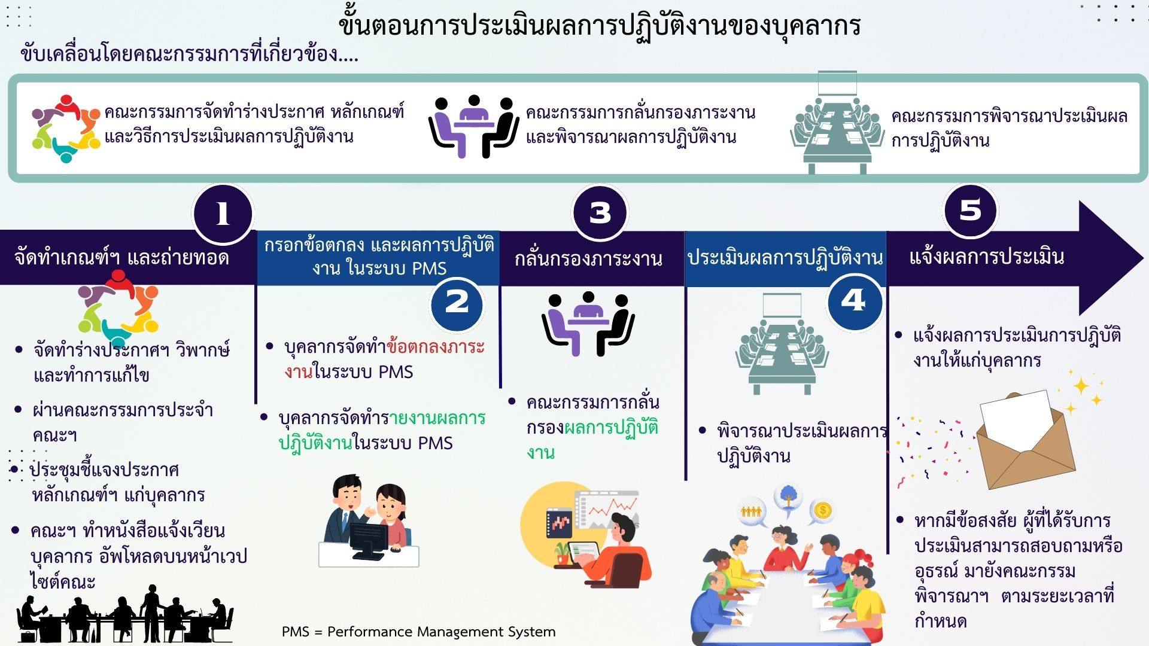

ภาพที่ 5.5.1 ขั้นตอนการประเมินผลการปฎิบัติงานของบุคลากร คณะสัตวศาสตร์และเทคโลยี

การประเมินตนเอง | 1 | 2 | 3 | 4 | 5 | 6 | 7
Req.-5.5 : The programme to show that promotion of the academic staff is based on a merit system which accounts for teaching, research, and service.

Req.-5.6 : The programme to show that the rights and privileges, benefits, roles and relationships, and accountability of the academic staff, taking into account professional ethics and their academic freedom, are well defined and understood.
มหาวิทยาลัยฯ มีหน่วยงานที่ส่งเสริม สนับสนุน พัฒนาสวัสดิภาพ สวัสดิการและความก้าวหน้าของบุคลากร ได้เผยแพร่สิทธิประโยชน์ และกฎเกณฑ์ได้ถูกเผยแพร่ในเว็บไซต์ของกองบริหารทรัพยากรบุคคล และเว็บไซต์สภามหาวิทยาลัย สิทธิประโยชน์และสวัสดิการที่มีให้กับพนักงาน ประกอบด้วยหลายอย่าง เช่น กองทุนสำรองเลี้ยงชีพ กองทุนพัฒนาบุคลากร กองทุนสวัสดิการ การบริหารจัดการที่เกี่ยวกับการลาและการศึกษาต่อ การฝึกอบรม การทำวิจัย การเขียนหนังสือหรือบทความทางวิชาการ การปฏิบัติงานเพื่อเพิ่มพูนความรู้ทางวิชาการ การไปสอนหรือวิจัยที่มหาวิทยาลัยทั้งในและต่างประเทศ และสิทธิการลา และเผยแพร่ลิงค์ของหน่วยงานภายนอกที่ครอบคลุมสิทธิประโยชน์ของคณาจารย์ เช่น สำนักงานประกันสังคม ในส่วนบทบาทหน้าที่สำคัญและความรับผิดชอบของบุคลากร มหาวิทยาลัยมีระบบติดตามความก้าวหน้าการขอกำหนดตำแหน่งทางวิชาการ
คณะฯ ได้ทำการเผยแพร่เอกสารและคู่มือที่เกี่ยวข้องกับบทบาทหน้าที่ ภาระความรับผิดชอบ สิทธิประโยชน์สิทธิพิเศษ ของสายวิชาการไว้อย่างชัดเจน เช่น ข้อบังคับมหาวิทยาลัยว่าด้วยจรรยาบรรณ 2560 ข้อกำหนดค่าน้ำหนักภาระงาน เพื่อประเมินผลการปฏิบัติงานของคณะฯ สิทธิการลาของบุคลากร หลักเกณฑ์ วิธีการ ประเภทการลา และอำนาจพิจารณาฯ และแนวปฏิบัติการยืมเงินทดรองคณะฯ เป็นต้น (อ้างอิงเอกสารคู่มือบุคลากร)
หลักสูตรฯ ส่งเสริมให้อาจารย์ผู้รับผิดชอบหลักสูตรเข้าโครงการส่งเสริมคุณธรรม จริยธรรม และจรรยาบรรณวิชาชีพอาจารย์และบุคลากรมหาวิทยาลัย ประจำปี 2567 ในวันที่ 20 มีนาคม 2567 โดยมี อ. ดร. วรรณลักษณ์ ถาวร และ อ.ดร. กรรณิกา ฮามประคร เป็นตัวแทนหลักสูตรเข้าร่วมอบรมและสนับสนุนให้เข้าร่วมการปฐมนิเทศบุคลากรใหม่ของมหาวิทยาลัย เพื่อให้บุคลากรมีความรู้มีความเข้าใจเกี่ยวกับวิสัยทัศน์ เป้าหมาย นโยบาย แนวทางการพัฒนามหาวิทยาลัย ความรู้ความเข้าใจเกี่ยวกับการบริหารงานบุคคล สวัสดิการ สิทธิประโยชน์ที่พึงได้รับ ความก้าวหน้าในอาชีพ ในปี 2567
(https://president.mju.ac.th/wtms_newsDetail.aspx?nID=29568&lang=th-TH)
คณะฯ ได้ประกาศและเผยแพร่ หลักเกณฑ์ และวิธีการประเมินผลการปฏิบัติงานของบุคลากรสายวิชาการ สร้างความเข้าใจให้กับบุคลากร รวมถึงรับฟังความคิดเห็นจากบุคลากร และนำไปทบทวนอย่างต่อเนื่อง (อ้างอิงเอกสารประกาศหลักเกณฑ์ และวิธีการประเมินผลการปฏิบัติงาน) คณะฯ และหลักสูตรเปิดช่องทางการร้องเรียนเรื่องต่างๆ ผ่านทางเว็บไซต์ ที่ผ่านมายังไม่พบการร้องเรียนที่เกี่ยวข้องกับประเด็นดังกล่าวในองค์กร
เว็บไซต์ 1) กองบริหารทรัพยากรบุคคลกร
2) สภาพนักงาน (งานสภาพนักงาน กองกลาง)
3) คณะสัตวศาสตร์และเทคโนโลยี
4) ระบบติดตามความก้าวหน้าการขอตำแหน่งวิชาการ
การประเมินตนเอง | 1 | 2 | 3 | 4 | 5 | 6 | 7
Req.-5.6 : The programme to show that the rights and privileges, benefits, roles and relationships, and accountability of the academic staff, taking into account professional ethics and their academic freedom, are well defined and understood.

Req.-5.7 : The programme to show that the training and developmental needs^{H} of the academic staff are systematically identified, and that appropriate training and development activities are implemented to fulfil the identified needs.
คณะฯ และหลักสูตรได้สนับสนุนการพัฒนาและความก้าวหน้าในวิชาชีพของบุคลากรสายวิชาการอย่างเป็นรูปธรรมที่ชัดเจนมีรายละเอียดดังนี้
แผนพัฒนาความก้าวหน้าในวิชาชีพของบุคลากรกำหนดให้คณะฯ และหลักสูตรได้สนับสนุนอาจารย์ใหม่เข้าเพิ่มพูมความรู้กับบริษัทเอกชน เพื่อเตรียมความพร้อมในการสอนให้ทันสมัย เพิ่มพูนทักษะและองค์ความรู้ใหม่ ในปี 2567 มีอาจารย์เข้าฝึกปฏิบัติงานกับบริษัทเอกชน คือ อ.ดร สุรีรัตน์ ถือแก้ว เข้าเพิ่มพูนความรู้ด้านการผลิตอาหารสัตว์เลี้ยง ณ บริษัท เพ็ทโพกัส จำกัด และ อ. กรรณิกา ฮามประคร เข้าเพิ่มพูนความรู้ด้านการผลิตสัตว์ปีก เครือบริษัทสหฟาร์มจำกัด (อ้างอิงข้อมูลจากเกณฑ์ 5.1)
คณะฯ และหลักสูตรฯ ให้บุคลากรกำหนดการแผนพัฒนาบุคลากรรายบุคคล (Individual Development Plan: IDP) คณะฯ แต่งตั้งคณะกรรมการประเมิน IDP เพื่อส่งเสริมและพัฒนาศักยภาพของบุคลากรให้สอดคล้องกับเป้าหมายของหลักสูตรและคณะฯ (อ้างอิงคำสั่งแต่งตั้งคณะกรรมการบริหารทรัพยากรบุคคล) รายละเอียดในการดำเนินงานดังนี้
- คณะกรรมการฯ ได้ทำการตรวจสอบความสอดคล้องของแผน IDP กับเป้าหมายของบุคลากร หลักสูตร และนโยบายของคณะฯ
- คณะกรรมการฯ ทำการวิเคราะห์ จัดกลุ่มแผนพัฒนาบุคลากรออกเป็น 4 ด้าน ได้แก่ (1) ความเชี่ยวชาญตามวุฒิ (2) ความเชี่ยวชาญอื่น/ตามถนัด (3) ทักษะการเรียนการสอน และ (4) ทักษะด้านภาษาต่างประเทศ (ภาพที่ 5.7.1)
- คณะกรรมการฯ ให้การสนับสนุนและจัดสรรทรัพยากร โดยได้จัดกิจกรรมพัฒนาบุคลากรที่สอดคล้องกับแต่ละด้าน เช่น การอบรมหัวข้อ Generative AI เพื่อยกระดับการเรียนการสอนและงานวิจัย อบรมการใช้สื่อออนไลน์เพื่อประกอบการจัดกิจกรรมการเรียนการสอนแบบ Active learning และ กิจกรรมบรรยายพิเศษ การเตรียมความพร้อมเข้าสู่ระบบการประเมินตามเกณฑ์คุณภาพการศึกษาเพื่อการดำเนินการที่เป็นเลิศ EdPEx เป็นต้น
- คณะกรรมการฯ ติดตามความก้าวหน้าของแผนพัฒนาบุคลากรรายบุคคลในรอบ 6 เดือน และประเมินแผนพัฒนาบุคลากรในปีถัดไป เพื่อให้กระบวนการพัฒนาบุคลากรมีประสิทธิภาพและต่อเนื่อง คณะกรรมการฯ จะมีแนวทางให้คณาจารย์ประเมินตนเองเกี่ยวกับความสำเร็จการพัฒนาบุคลากรราย และมีการประเมินโดยคณะกรรมการประเมิน IDP พร้อมให้คำแนะนำอย่างเป็นระบบ

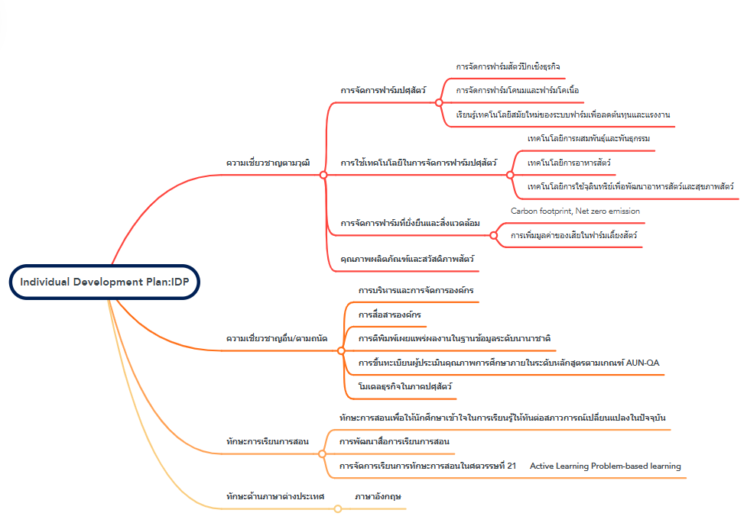

ภาพที่ 5. 7.1 การจัดกลุ่มหัวข้อที่ต้องการพัฒนาสำหรับกรรมการหลักสูตรและอาจารย์ผู้สอนตามการแผนพัฒนาบุคลากรรายบุคคล
ปีงบประมาณ 2566-2569

คณะฯ และหลักสูตรฯ ส่งเสริมให้อาจารย์ผู้สอนและอาจารย์ผู้รับผิดชอบหลักสูตรเข้าร่วมกิจกรรมพัฒนาตนเองที่เกี่ยวกับการประกันคุณภาพหลักสูตร (ตารางที่ 5.7.1) และกิจกรรมพัฒนาตนเองตามความเชี่ยวชาญและความสนใจ (ตารางที่ 5.7.2) จากการดำเนินกิจกรรมพัฒนาตนเองของอาจารย์ผู้สอนและอาจารย์ผู้รับผิดชอบหลักสูตรในปีงบประมาณ 2567 ที่ผ่านมา หลักสูตรได้ดำเนินการวิเคราะห์ความต้องการในการพัฒนาศักยภาพของอาจารย์ พบว่าสามารถจำแนกความต้องการออกเป็น 3 กลุ่มหลัก ได้แก่ การพัฒนาทักษะด้านการจัดการเรียนการสอน การพัฒนาทักษะด้านการวิจัยและวิชาการ และการพัฒนาด้านการบริหารจัดการและการประกันคุณภาพหลักสูตร ผลการวิเคราะห์ดังกล่าวจะถูกนำไปใช้เป็นข้อมูลพื้นฐานในการวางแผนและกำหนดเป้าหมายการจัดกิจกรรมอบรมและพัฒนาตนเองของอาจารย์ในหลักสูตรประจำปีงบประมาณ 2568 เพื่อให้สอดคล้องกับภารกิจหลักของสถาบันและการพัฒนาคุณภาพการจัดการเรียนการสอน
คณะฯ และหลักสูตรฯ มีการสนับสนุนและส่งเสริมให้บุคลากรได้พัฒนาตนเอง และมีความก้าวหน้าตามเส้นทางการทำงานให้เป็นไปตามแผนที่กำหนดไว้ในแผนความต้องการพัฒนาตนเองทั้งการเพิ่มพูนความรู้ การศึกษาในระดับที่สูงขึ้น และความต้องการในการขอตำแหน่งที่สูงขึ้น โดยมีการจัดสรรงบประมาณในการพัฒนาตนเองตามตำแหน่งหน้าที่ ความต้องการ และความชำนาญในอัตราปีงบประมาณ 5,000 บาท/คน นอกเหนือจากนี้ คณะฯ มีการสนับสนุนการจัดทำบทความเป็นภาษาอังกฤษ และการนำเสนอผลงานในงานประชุมสัมมนาทางวิชาการ ระดับชาติ และนานาชาติ เช่น สนับสนุนค่าเดินทาง/ค่าลงทะเบียน/ค่าที่พัก ค่าตอบแทนผู้ตรวจภาษาอังกฤษ สนับสนุนค่าจัดทำโปสเตอร์ รวมถึงค่าตีพิมพ์ในวารสารวิชาการระดับนานชาติ (ประกาศหลักเกณฑ์ และอัตราการเบิกจ่าย การขอรับสนับสนุนการเผยแพร่ผลงานวิจัย)
ตารางที่ 5.7.1 กิจกรรมพัฒนาตนเองอาจารย์ผู้สอนและอาจารย์ผู้รับผิดชอบหลักสูตรในปี 2567 ที่เกี่ยวกับการประกันคุณภาพหลักสูตร
รายชื่อ | กิจกรรมการประกันคุณภาพหลักสูตร | การนำไปใช้ประโยชน์
อ.ดร.สุภารักษ์ คำพุฒ  อ.ดร.กรรณิกา ฮามประคร  อ.ดร.ภาคภูมิ เสาวภาคย์ | อบรมการกำหนดผลลัพธ์การเรียนรู้ระดับหลักสูตร รายวิชา ระดับชั้นปี (PLO, CLO, YLO) และการวัดประเมินผลแบบ Rubric | มาการบริหารหลักสูตร  ออกแบบการเรียนการสอนแบบอย่างเป็นระบบ
อ.ดร.มงคล ยะไชย  อ.ดร.วรรณลักษณ์ ถาวร  อ.ดร.สุภารักษ์ คำพุฒ  อ.ดร.สุรีรัตน์ ถือแก้ว  อ.ดร.กรรณิกา ฮามประคร | อบรมหัวข้อ การเตรียมความพร้อมเข้าสู่ระบบการประเมินตามเกณฑ์คุณภาพการศึกษาเพื่อการดำเนินการที่เป็นเลิศ EdPEx | มาการบริหารหลักสูตร  ออกแบบการเรียนการสอนแบบอย่างเป็นระบบ
อาจารย์ ดร.มงคล ยะไชย | เข้าร่วมโครงการวิพากษ์รายงานการประเมินตนเอง ระดับมหาวิทยาลัย (ครั้งที่ 2) | มาการบริหารหลักสูตร  ออกแบบการเรียนการสอนแบบอย่างเป็นระบบ

ตารางที่ 5.7.2 กิจกรรมพัฒนาตนเองอาจารย์ผู้สอนและอาจารย์ผู้รับผิดชอบหลักสูตรในปี 2567
รายชื่อ | กิจกรรมพัฒนาตนเอง | การนำไปใช้ประโยชน์
อ.ดร.มงคล ยะไชย  ผศ.ดร.ทองเลียน บัวจูม  ผศ.ดร.วิวัฒน์ พัฒนาวงศ์  อ.ดร.กรรณิกา ฮามประคร  ผศ.ไพโรจน์ ศิลมั่น  ผศ.สพ.ญ. ดร.กฤดา ชูเกียรติศิริ  ผศ. ธนนันท์ ศุภกิจจานนท์ | อบรมหัวข้อ “การใช้สื่อออนไลน์เพื่อประกอบการจัดกิจกรรมการเรียนการสอนแบบ Active learning”  วันที่ 14 มิถุนายน 2567 | - พัฒนาการสอนใช้แพลตฟอร์มออนไลน์ ในการมอบหมายงานและติดตามผลการเรียน  - เสริมสร้างปฏิสัมพันธ์ในชั้นเรียน  - พัฒนาทักษะของผู้เรียน ฝึกทักษะการคิดวิเคราะห์และการทำงานเป็นทีมผ่านเครื่องมือ  - เพิ่มประสิทธิภาพในการจัดการเรียนการสอน
ผศ.ดร.ทองเลียน บัวจูม  ผศ.ดร.วิวัฒน์ พัฒนาวงศ์  อ.ดร.วรรณลักษณ์ ถาวร  อ.ดร.สุภารักษ์ คำพุฒ  อ.ดร.กรรณิกา ฮามประคร  ผศ.สพ.ญ. ดร.กฤดา ชูเกียรติศิริ  อ.ดร.สุรีรัตน์ ถือแก้ว  ผศ.ธนนันท์ ศุภกิจจานนท์ | อบรมหัวข้อ การพัฒนาทักษะการนำเสนองานวิจัยด้วย Storytelling  วันที่ 18 มิถุนายน 2567 | - พัฒนาทักษะการเล่าเรื่อง (Storytelling) เพื่อถ่ายทอดงานวิจัยได้อย่างมีประสิทธิภาพ  - ฝึกการเชื่อมโยงข้อมูลเชิงวิชาการเข้ากับเรื่องราวที่น่าสนใจ  - เพิ่มความสามารถในการสื่อสารและโน้มน้าวผู้ฟังให้เข้าใจคุณค่าของงานวิจัย  - เรียนรู้การใช้สื่อและเทคนิคช่วยเสริมการนำเสนอ
อ.ดร.วรรณลักษณ์ ถาวร  อ.ดร.สุภารักษ์ คำพุฒ  อ.ดร.สุภารักษ์ คำพุฒ | อบรมหัวข้อ การพัฒนาศักยภาพนักวิจัยรุ่นใหม่ด้านสัตว์เศรษฐกิจ ประจำปีงบประมาณ 2567  วันที่ 9-11 มิถุนายน 2567 | - พัฒนาทักษะการออกแบบงานวิจัยและวิเคราะห์ข้อมูล  - เรียนรู้เทคโนโลยีสมัยใหม่ที่ใช้ในงานวิจัยด้านสัตว์เศรษฐกิจ  - เพิ่มความสามารถในการเขียนบทความวิจัยและขอทุนสนับสนุน  - ส่งเสริมการสร้างเครือข่ายและความร่วมมือทางวิชาการ
อ.ดร.สุภารักษ์ คำพุฒ  อ.ดร.สุรีรัตน์ ถือแก้ว | อบรมการประยุกต์ใช้เครื่องมือคิดค้นและสร้างสรรค์ผลงานเทียบเท่ามนุษย์ Generative AI เพื่อใช้ในการเรียนการสอนและงานวิจัย  วันที่ 28 มิถุนายน 2567 | - เข้าใจพื้นฐานการใช้ Generative AI ในการศึกษาและงานวิจัย  - เรียนรู้เครื่องมือ AI ที่สามารถช่วยสร้างสรรค์เนื้อหา วิเคราะห์ข้อมูล และพัฒนาโครงการวิจัย  - ฝึกการใช้งาน AI เพื่อปรับปรุงการสอนและเพิ่มประสิทธิภาพงานวิจัย
อ.ดร.สุรีรัตน์ ถือแก้ว | อบรมหลักสูตรประกาศนียบัตร กฎระเบียบและการขึ้นทะเบียนผลิตภัณฑ์อาหารสัตว์เลี้ยง  วันที่ 10 กรกฎาคม 2567 | - เข้าใจกฎหมายและกฎระเบียบเกี่ยวกับอาหารสัตว์เลี้ยงทั้งในประเทศและระดับสากล  - เรียนรู้กระบวนการขึ้นทะเบียนผลิตภัณฑ์อาหารสัตว์เลี้ยง  - ทำความเข้าใจเกี่ยวกับมาตรฐานคุณภาพ ความปลอดภัย
ผศ. ดร.วิวัฒน์ พัฒนาวงศ์ | อบรมเชิงปฏิบัติการ เรื่อง “การจัดทำข้อเสนอโครงการตามแนวคิดการประเมินผลตอบแทนทางสังคม Social Return on Investment (SROI) สำหรับ การบริการวิชาการ” | - พัฒนาทักษะการเขียนข้อเสนอเพื่อขอทุนโดยใช้แนวคิด SROI  - ส่งเสริมการนำแนวทาง SROI ไปใช้ในการออกแบบและประเมินโครงการ
อาจารย์ ดร.สุรีรัตน์ ถือแก้ว | อบรมการเตรียมรายงานการวิจัยเพื่อตีพิมพ์เผยแพร่ของกลุ่มสาขาวิชาเกษตรศาสตร์  วันที่ 13 สิงหาคม 2567 | - ฝึกการใช้เครื่องมือช่วยในการเขียนและตรวจสอบคุณภาพงานวิจัย  - เรียนรู้แนวทางการส่งบทความเพื่อตีพิมพ์และกระบวนการ Peer Review
ผศ. ดร.วิวัฒน์ พัฒนาวงศ์ | โครงการเทคนิคการจัดซื้อจัดจ้างให้ถูกต้องตามแนวทางกรมบัญชีกลางและตรวจรับพัสดุให้ชอบด้วยกฎหมาย  วันที่ 26 กันยายน 2567 | - เพื่อให้ผู้เข้าร่วมอบรมมีความเข้าใจเกี่ยวกับ ระเบียบการจัดซื้อจัดจ้างภาครัฐ และแนวทางของกรมบัญชีกลาง  - เพื่อเสริมสร้างทักษะในการปฏิบัติงานด้านการจัดซื้อจัดจ้างให้เป็นไปตาม พระราชบัญญัติการจัดซื้อจัดจ้างและการบริหารพัสดุภาครัฐ

การประเมินตนเอง | 1 | 2 | 3 | 4 | 5 | 6 | 7
Req.-5.7 : The programme to show that the training and developmental needs of the academic staff are systematically identified, and that appropriate training and development activities are implemented to fulfil the identified needs.

Req.-5.8: The programme to show that performance management including reward and recognition is implemented to assess academic staff teaching and research quality.
หลักสูตรติดตามการพัฒนาศักยภาพของบุคลากรสายวิชาการที่กล่าวถึงมีจุดมุ่งหมายในการเชิดชูเกียรติบุคลากรที่มีผลงานดีเด่นในด้านการเรียนการสอน การวิจัย และการบริการวิชาการ โดยมีการประกาศยกย่องเพื่อสร้างกำลังใจและแรงจูงใจให้บุคลากรได้พัฒนาตนเองอย่างต่อเนื่อง การใช้ระบบสื่อออนไลน์เช่น เว็บไซต์คณะฯ กลุ่มไลน์บุคลากร และเพจ Facebook เป็นช่องทางในการเผยแพร่และกระตุ้นให้เกิดการมีส่วนร่วม รวมถึงการเชิดชูเกียรติผ่านการประกาศในสื่อออนไลน์ต่างๆ เพื่อให้บุคลากรได้รับการยอมรับและส่งเสริมในการพัฒนาความสามารถของตนเองในสาขาวิชาการต่างๆ ที่เกี่ยวข้อง รายละเอียดดังนี้
- ผศ.ดร.ทองเลียน บัวจูม ได้รับพระราชทานโล่ประกาศเกียรติคุณ "ศิษย์เก่าดีเด่น" ประจำปี 2567
- อาจารย์ประจำหลักสูตรฯ ได้รับทุนวิจัยทั้งภายนอกมหาวิทยาลัยดังนี้
2.1 ผศ.สพ.ญ.ดร.พชรพร ตาดี
โครงการ “อาหารเสริมไมโครแคปซูลซินไบโอติกส์สำหรับกระตุ้นภูมิคุ้มกันและปรับสมดุลจุลินทรีย์ในลำไส้ของสุนัขและแมว”
หน่วยบริหารและจัดการทุนด้านการเพิ่มความสามารถในการแข่งขันของประเทศ (บพข.) งบประมาณปี 2567
2.2 อ.ดร.สุรีรัตน์ ถือแก้ว
โครงการ “การเพิ่มประสิทธิภาพการผลิตไข่ไก่ที่เลี้ยงปล่อยอิสระด้วยพรีไบโอติกที่สกัดจากผลพลอยได้ของเห็ดหลินจือ: พรีไบโอติกที่มีคุณสมบัติในการต้านอนุมูลอิสระ และสารห่อหุ้มร่วมสำหรับระบบควบคุมการนำส่งสารสำคัญ”
ทุนพัฒนาศักยภาพในการทำงานวิจัยของอาจารย์รุ่นใหม่ สำนักงานการวิจัยแห่งชาติ (วช.)
3. อาจารย์ประจำหลักสูตรฯ ได้รับทุนวิจัยทั้งภายใน มหาวิทยาลัยแม่โจ้ ประจำปีงบประมาณ พ.ศ. 2568 จำนวน 8 โครงการ ดังนี้
3.1. ผศ.สพ.ญ.ดร.กฤดา ชูเกียรติศิริ
โครงการ “ประสิทธิภาพของแบคเทอริโอเฟจจากน้ำทิ้งในฟาร์มสุกรในการยับยั้งเชื้อ Escherichia coli ที่ดื้อต่อยาปฏิชีวนะ”
3.2. อ.ดร.สุรีรัตน์ ถือแก้ว
โครงการ “การพัฒนาน้ำมันโหระพานาโนแคปซูลต่อความสามารถในการต้านอนุมูลอิสระและจุลินทรีย์ในลำไส้ของไก่ไข่ที่เลี้ยงแบบปล่อย”

3.3 อ.ดร.วันทมาส จันทะสินธุ์
โครงการ “นวัตกรรมสารสกัดกัญชงในอาหารรูปแบบเจลต่อสมรรถภาพการเจริญเติบโต ความเครียด และลักษณะทางกายภาพของมูลในสุกรหย่านม”
3.4 อ.ดร.วรรณลักษณ์ ถาวร
โครงการ “การพัฒนาน้ำยาแช่เย็นน้ำเชื้อสุกรเพื่อลดความเครียดในขั้นตอนการเก็บรักษา”
3.5 อ.ดร.กรรณิกา ฮามประคร
โครงการ “การเสริมสารสกัดจากเมล็ดยี่หร่าดำต่อประสิทธิภาพการผลิตในไก่เนื้อ”
3.6 ผศ.ดร.บัวเรียม มณีวรรณ์
โครงการ “การใช้สารสกัดกัญชงเสริมอาหารเพื่อการผลิตไก่เนื้อปลอดภัย”
3.7. อ.ดร.อานนท์ ปะเสระกัง
โครงการ “การพัฒนากระบวนการผลิตต้นอ่อนข้าวงอกจากแหล่งทรัพยากรข้าวไทยเพื่อใช้เป็นแหล่งอาหารหยาบโปรตีนสูงสำหรับสัตว์เคี้ยวเอื้อง”
3.8. ผศ.สพ.ญ.ดร.พชรพร ตาดี
โครงการ “การเพิ่มมูลค่าของเปลือกทุเรียนเพื่อพัฒนาสารฆ่าเชื้อในการเลี้ยงสัตว์”

การประเมินตนเอง | 1 | 2 | 3 | 4 | 5 | 6 | 7
Req.-5.8 : The programme to show that performance management including reward and recognition is implemented to assess academic staff teaching and research quality.
หลักสูตรฯ ได้ส่งเสริมให้บุคลากรในด้านต่างๆ เช่น ด้านงานวิจัย การเผยแพร่ผลงานวิจัยทางวิชาการ ผลงานวิจัยที่ทำร่วมกับนักศึกษาทั้งในงานประชุมวิชาการ วารสารวิชาการระดับชาติ และนานาชาติ ในปี 2567 อาจารย์ผู้รับผิดชอบหลักสูตรและอาจารย์ประจำหลักสูตรเผยแพร่ผลงานวิจัยที่ตีพิมพ์เผยแพร่ ปี 2567 จำนวน 20 เรื่องผลงานตามตารางที่ 5.8.1

Criterion 6 : Student Support Services

Req.-6.1 : The student intake policy, admission criteria, and admission procedures
to the programme are shown to be clearly defined, communicated, published, and up-to-date.
คณะสัตวศาสตร์และเทคโนโลยี มหาวิทยาลัยแม่โจ้ มีนโยบายในการขยายโอกาสให้กับนักเรียนและนักศึกษาที่สนใจศึกษาทางด้านสัตวศาสตร์สามารถสมัครเข้าศึกษาต่อในหลักสูตรวิทยาศาสตรบัณฑิต สาขาวิชาสัตวศาสตร์ ของคณะสัตวศาสตร์และเทคโนโลยี มหาวิทยาลัยแม่โจ้ ได้โดยกำหนดคุณสมบัติของผู้เรียนตามหลักสูตรฯ ได้แก่ เป็นผู้ที่สำเร็จการศึกษาในระดับมัธยมศึกษาตอนปลายหรือเทียบเท่า หรือเป็นผู้ที่สำเร็จการศึกษาในระดับประกาศนียบัตรวิชาชีพชั้นสูง (ปวส.) ด้านการเกษตรหรือเทียบเท่า (เทียบโอน) โดยความเห็นชอบของคณะกรรมการประจำหลักสูตรฯ และ คุณสมบัติอื่น ๆ เป็นไปตามข้อบังคับมหาวิทยาลัยแม่โจ้ว่าด้วยการศึกษาขั้นปริญญาตรี พ.ศ. 2562 ข้อ 4 (อ้างอิง 6.1.1 ข้อบังคับมหาวิทยาลัยแม่โจ้ว่าด้วยการศึกษาขั้นปริญญาตรี พ.ศ. 2562 ข้อ 4) ซึ่งเป็นการเปิดโอกาสให้กับกลุ่มผู้เรียนที่เป็นนักเรียนและนักศึกษาที่จบมาจากทุกสาขาวิชาหรือแม้กระทั้งนักศึกษาที่ต้องการเทียบโอนหรือย้ายสาขาวิชา สามารถสมัครเข้าเรียนในหลักสูตรของคณะได้ นอกจากนั้นสำหรับนักเรียนที่กำลังจะเข้าศึกษาต่อระดับอุดมศึกษาในสาขาวิชาสัตวศาสตร์ ทางหลักสูตรฯได้กำหนดคุณสมบัติที่เปิดกว้างแก่นักเรียนที่จบมัธยมศึกษาชั้นปีที่ 6 ทุกแผนการเรียน นักเรียนที่เรียนในระบบการศึกษานอกโรงเรียน และนักเรียนที่เรียนระดับประกาศนียบัตร เพื่อเปิดโอกาสในการเข้าศึกษาต่อในหลักสูตร
ในปีการศึกษา 2567 หลักสูตรฯ มีการใช้กลไกในการกำหนดคุณสมบัติทั่วไปของผู้ที่มีสิทธิ์สมัครเข้าเรียนในหลักสูตรระดับปริญญาตรี ตามข้อบังคับมหาวิทยาลัยแม่โจ้ว่าด้วยการศึกษาขั้นปริญญาตรี พ.ศ. 2562 ข้อ 4 (อ้างอิง 6.1.2 ข้อบังคับมหาวิทยาลัยแม่โจ้ว่าด้วยการศึกษาขั้นปริญญาตรี พ.ศ. 2562 ข้อ 4)
การกำหนดคุณสมบัติผู้เข้าเรียน และเกณฑ์การรับนักศึกษาใหม่ ทางหลักสูตรฯ ได้กำหนดแนวทางกระบวนการการคัดเลือกนักศึกษาในหลักสูตรฯ ประจำปีการศึกษา พ.ศ. 2567 ที่สอดคล้องตามนโยบายการรับเข้าตามประกาศมหาวิทยาลัยแม่โจ้ โดยทางสำนักบริหารและพัฒนาวิชาการเป็นผู้ดำเนินการประสานงานมายังคณะสัตวศาสตร์และเทคโนโลยี เพื่อให้ทางหลักสูตรฯ ได้กำหนดคุณสมบัติ และจำนวนรับของผู้สมัคร ตามรอบการรับสมัคร โดยทางหลักสูตรฯ ได้กำหนดคุณสมบัติของผู้สมัคร ในปีการศึกษา พ.ศ. 2567 ได้แสดงในตารางสรุปถัดไปนี้
ระดับปริญญาตรี หลักสูตร 4 ปี สาขาวิชาสัตวศาสตร์ | (อ้างอิง 6.1.3 คุณสมบัติของผู้สมัคร 67- 4 ปี)
ระดับปริญญาตรี หลักสูตร 4 ปีเทียบเรียน | (อ้างอิง 6.1.4 คุณสมบัติของผู้สมัคร 67- 4 ปี เทียบเข้าเรียน)
และเป็นผู้มีคุณสมบัติตามข้อบังคับมหาวิทยาลัยแม่โจ้ ว่าด้วยการศึกษาขั้นปริญญาตรี พ.ศ. 2562
การรับสมัครผู้เรียนของหลักสูตรฯ ได้ดำเนินการตามปฏิทินการรับสมัครนักศึกษาของมหาวิทยาลัยแม่โจ้ เพื่อให้สอดคล้องกับการรับสมัครนักศึกษาในสถาบันการศึกษาทั่วประเทศ ที่มีมติในการกำหนดนโยบาย หลักเกณฑ์ ระเบียบ วิธีการรับนักศึกษาโดยคณะกรรมการเฉพาะกิจในการดำเนินการรับสมัครนักศึกษา และดำเนินการโดยสำนักบริหารและพัฒนาวิชาการ โดยจำแนกเป็นรอบการรับสมัคร ดังสรุปในตารางถัดไปนี้
ประกาศมหาวิทยาลัยแม่โจ้ | รอบที่
เรื่อง การรับสมัครบุคคลเข้าศึกษาต่อระดับปริญญาตรี หลักสูตร 4 ปีเทียบเรียน หรือต่อเนื่อง 2 ปี | TCAS รอบที่ 1.1 Portfolio การจัดสรรโควตาสำหรับอาจารย์แนะแนว ประจำปีการศึกษา 2567 (อ้างอิง 6.1.5)
 | TCAS รอบที่ 1.1 Portfolio ประจำปีการศึกษา 2567 (อ้างอิง 6.1.6)
 | รอบที่ 1.2 Portfolio การจัดสรรโควตาสำหรับอาจารย์แนะแนว ประจำปีการศึกษา 2567 (อ้างอิง 6.1.7)
 | รอบที่ 1.2 Portfolio ประจำปีการศึกษา 2567 (อ้างอิง 6.1.8)
 | รอบที่ 2 ประจำปีการศึกษา 2567 (อ้างอิง 6.1.9)
 | TCAS รอบที่ 2 Quota “โควตาบุตรหลานศิษย์เก่าแม่โจ้” ประจำปีการศึกษา 2567 (อ้างอิง 6.1.10)
 | รอบที่ 2 Quota“ โครงการลูกหลานเกษตรไทย ก้าวไกลในยุคดิจิทัล” ผ่านสำนักงานสภาเกษตรกรจังหวัด 77 จังหวัด ประจำปีการศึกษา 2567 (อ้างอิง 6.1.11)
รอบที่ 2 Quota: โดยวิธีการสอบสัมภาษณ์
โครงการผู้มีความสามารถพิเศษทาง (ดนตรี-กีฬา-นาฏศิลป์-ศิลปวัฒนธรรม) ประจำปีการศึกษา 2567 (อ้างอิง 6.1.12)
 | TCAS รอบที่ 2 Quota “โควตาบุตรหลานบุคลากรมหาวิทยาลัยแม่โจ้” ประจำปีการศึกษา 2567 (อ้างอิง 6.1.13)
 | TCAS รอบที่ 3 ประจำปีการศึกษา 2567 (อ้างอิง 6.1.14)
เรื่อง การรับสมัครบุคคลเข้าศึกษาต่อระดับปริญญาตรี หลักสูตร 4 และ 5 ปี | TCAS รอบที่ 1.1 Portfolio การจัดสรรโควตาสำหรับอาจารย์แนะแนว ประจำปีการศึกษา 2567 (อ้างอิง 6.1.15)
 | TCAS รอบที่ 1.1 Portfolio การจัดสรรโควตาให้สถานศึกษาที่จัดทำบันทึกข้อตกลงความร่วมมือทางการศึกษา (MOU) 2567 (อ้างอิง 6.1.16)
 | TCAS รอบที่ 1.1 Portfolio ประจำปีการศึกษา 2567 (อ้างอิง 6.1.17)
 | TCAS รอบที่ 2 Quota “โควตาบุตรหลานบุคลากรมหาวิทยาลัยแม่โจ้” ประจำปีการศึกษา 2567 (อ้างอิง 6.1.18)
 | TCAS รอบที่ 2 Quota “โควตาบุตรหลานศิษย์เก่าแม่โจ้” ประจำปีการศึกษา 2567 (อ้างอิง 6.1.19)
 | TCAS รอบที่ 2 Quota ทุนมูลนิธิราชประชานุเคราะห์ในพระบรมราชูปถัมภ์(จำนวน 5 ทุน) (อ้างอิง 6.1.20)
 | TCAS รอบที่ 2 Quota “โครงการลูกหลานเกษตรไทย ก้าวไกลในยุคดิจิทัล” ผ่านสำนักงานสภาเกษตรกรจังหวัด 77 จังหวัด (อ้างอิง 6.1.21)
 | TCAS รอบที่ 2 Quota โครงการความร่วมมือทางการศึกษาเพื่อสานต่ออาชีพพระราชทานเข้าศึกษาในระดับปริญญาตรี นักศึกษาทุนสหกรณ์โคนม หรือสหกรณ์การเกษตรที่สมาชิกเลี้ยงโคนม (อ้างอิง 6.1.22)
 | TCAS รอบที่ 3 (Admission) ประจำปีการศึกษา 2567 (อ้างอิง 6.1.23)
 | รอบที่ 4 ประจำปีการศึกษา 2567 (อ้างอิง 6.1.24)

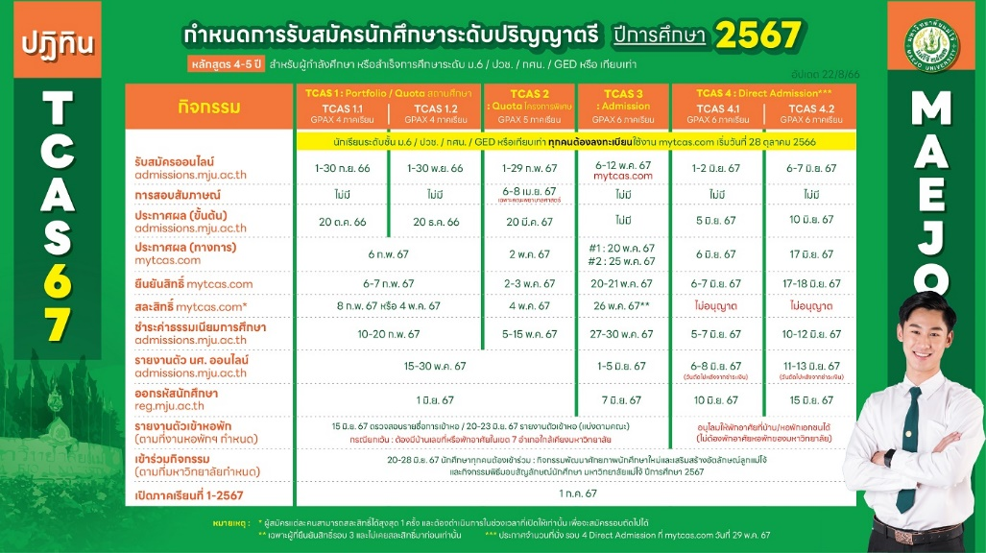
โดยกำหนดการรับสมัครนักศึกษาใหม่ ประจำปีการศึกษา 2567 มหาวิทยาลัยแม่โจ้ รายละเอียด ดังภาพที่ 6.1.1

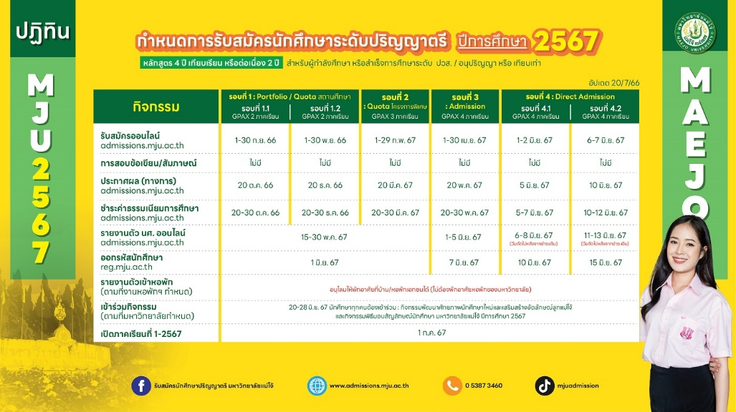

ภาพที่ 6.1.1 กำหนดการรับสมัครนักศึกษาใหม่ ประจำปีการศึกษา 2567

ทางคณะสัตวศาสตร์และเทคโนโลยีมีการประชาสัมพันธ์หลักสูตรฯของคณะฯ โครงสร้างหลักสูตร ตลอดจนคุณสมบัติของผู้มีสิทธิในการสมัครหลากหลายช่องทางดังนี้
- กิจกรรมแนะแนว
วันพฤหัสบดีที่ 11 มกราคม 2567 คณะสัตวศาสตร์และเทคโนโลยี โดย ผู้ช่วยศาสตราจารย์ ดร. จุฬากร ปานะถึก รองคณบดีฝ่ายวิชาการ และผู้ช่วยศาสตราจารย์ ไพโรจน์ ศิลมั่น ประธานอาจารย์ผู้รับผิดชอบหลักสูตรระดับปริญญาตรีของคณะฯ ร่วม ต้อนรับคณาจารย์และคณะนักเรียนจากโรงเรียนคณะราษฎรบำรุง จังหวัดยะลา ที่มาทัศนศึกษาดูงาน ฟังการแนะนำคณะฯ ประชาสัมพันธ์หลักสูตรวิทยาศาสตรบัณฑิต สาขาวิชาสัตวศาสตร์ และทำกิจกรรมเชิงปฏิบัติการ ณ ห้องปฏิบัติงานอาหารสัตว์ และฟาร์มโคนมและโคเนื้อ โดยมีผู้เข้าร่วมกิจกรรม ทั้งสิ้น 62 คน (อ้างอิง การประสัมพันธ์เชิงรุก1)
วันพุธที่ 7 กุมภาพันธ์ 2567 คณะสัตวศาสตร์และเทคโนโลยี โดย ผู้ช่วยศาสตราจารย์ ดร.จุฬากร ปานะถึก รองคณบดีฝ่ายวิชาการ และผู้ช่วยศาสตราจารย์ ไพโรจน์ ศิลมั่น ประธานอาจารย์ผู้รับผิดชอบหลักสูตรระดับปริญญาตรี ได้ให้การต้อนรับคณะศึกษาดูงานจากโรงเรียนปรินส์รอยแยลส์วิทยาลัย จังหวัดเชียงใหม่ โดยมีคุณครูและนักเรียน ชั้นมัธยมศึกษาปีที่ 4 และ 5 จำนวน 60 คน เข้ารับฟังการแนะนำคณะฯ การแนะนำหลักสูตรฯ และทำกิจกรรมเชิงปฏิบัติการ ณ ห้องปฏิบัติการอาหารสัตว์ ฟาร์มสัตว์ปีก และฟาร์มโคนมและโคเนื้อ คณะสัตวศาสตร์และเทคโนโลยี มหาวิทยาลัยแม่โจ้ (อ้างอิง การประสัมพันธ์เชิงรุก2)
วันที่ 27 กุมภาพันธ์ 2567 คณะสัตวศาสตร์และเทคโนโลยี นำโดย ผศ. สพ. ญ. ดร. พชรพร ตาดี รองคณบดีฝ่ายวิจัยและวิเทศสัมพันธ์ และ ผศ. ไพโรจน์ ศิลมั่น ประธานหลักสูตรระดับปริญญาตรี พร้อมด้วย อาจารย์ บุคลากรและนักศึกษา เข้าร่วมกิจกรรมประชาสัมพันธ์หลักสูตร และแนะแนวการศึกษาต่อระดับปริญญาตรี ให้กับนักเรียนชั้นมัธยมศึกษาชั้นปีที่ 4-6 ณ ห้องประชุม โรงเรียนอรุโณทัยวิทยาคม อำเภอเชียงดาว จังหวัดเชียงใหม่ (อ้างอิง การประสัมพันธ์เชิงรุก3)
ในระหว่างวันที่ 18-20 สิงหาคม 2567 หลักสูตรวิทยาศาสตรบัณฑิต สาขาวิชาสัตวศาสตร์ ร่วมประชาสัมพันธ์แนะนำหลักสูตร ในงานสัปดาห์วิทยาศาสตร์แห่งชาติ ภาคเหนือตอนบน ประจำปี 2567 โดยทางหลักสูตรฯได้จัดแสดงโชว์สัตว์มีชีวิต ไก่ต่อไก่ตั้ง แนะนำการเข้าศึกษาต่อระดับปริญญาตรี มีกิจกรรมรีดนมวัว และตอบคำถามรับของที่ระลึก โดยกิจกรรม ณ ศูนย์กีฬากาญจนาภิเษกรัชกาลที่ 9 มหาวิทยาลัยแม่โจ้ (อ้างอิง การประสัมพันธ์เชิงรุก4)
วันพฤหัสบดีที่ 12 กันยายน 2567 อ.ดร.สุภารักษ์ คำพุฒ, อ.ดร.วรรณลักษณ์ ถาวร, อ.กรรณิกา ฮามประคร อาจารย์ผู้รับผิดชอบหลักสูตรวิทยาศาสตรบัณฑิต สาขาวิชาสัตวศาสตร์ พร้อมด้วยบุคลากร และนักศึกษาคณะสัตวศาสตร์และเทคโนโลยี เข้าร่วมกิจกรรมการประชาสัมพันธ์หลักสูตร "การเปิดโลกอาชีพและการศึกษาต่อ" ของโรงเรียนส่วนบุญโญปถัมภ์ อำเภอเมือง จังหวัดลำพูน เพื่อประชาสัมพันธ์และแนะแนวการศึกษาต่อให้กับนักเรียนชั้นมัธยมปีที่ 3-6 (อ้างอิง การประสัมพันธ์เชิงรุก5)
- ผ่านแผ่นพับ (อ้างอิง แผ่นพับประชาสัมพันธ์)
- Facebook ของคณะฯ https://www.facebook.com/AnimalMJU และสำนักบริหารและพัฒนาวิชาการ มหาวิทยาลัย https://admissions.mju.ac.th/www/
- ตัวแทนศิษย์เก่า
- ศิษย์ปัจจุบัน
- กลุ่มประสานงานข่าวสารสัตวศาสตร์ (ประสานงานข่าวสารสัตวศาสตร์และเทคโนโลยี มหาวิทยาลัยแม่โจ้)
- website ของคณะ (https://as.mju.ac.th/asb)
- website มหาวิทยาลัย (www.mju.ac.th)
- MJU RADIO สถานีวิทยุมหาวิทยาลัยแม่โจ้ FM 95.50 MHz https://www.facebook.com/mjuradio
- วีดิทัศน์ประชาสัมพันธ์ และนำเสนอของคณะฯ https://www.facebook.com/watch/?v=231160358241336
- เผยแพร่ประชาสัมพันธ์ในงานการประชุม งานแสดงนิทรรศการปศุสัตว์ต่าง ๆ
ในระหว่างวันที่ 18-20 สิงหาคม 2567 หลักสูตรวิทยาศาสตรบัณฑิต สาขาวิชาสัตวศาสตร์ ร่วมประชาสัมพันธ์แนะนำหลักสูตร ในงานสัปดาห์วิทยาศาสตร์แห่งชาติ ภาคเหนือตอนบน ประจำปี 2567 โดยทางหลักสูตรฯได้จัดแสดงโชว์สัตว์มีชีวิต ไก่ต่อไก่ตั้ง แนะนำการเข้าศึกษาต่อระดับปริญญาตรี มีกิจกรรมรีดนมวัว และตอบคำถามรับของที่ระลึก โดยกิจกรรม ณ ศูนย์กีฬากาญจนาภิเษกรัชกาลที่ 9 มหาวิทยาลัยแม่โจ้ (อ้างอิง การประสัมพันธ์เชิงรุกงานวิทย์)
ทั้งนี้ คณะกรรมการอาจารย์ผู้รับผิดชอบหลักสูตรฯ คณะสัตวศาสตร์และเทคโนโลยี มีแผนการปรับข้อมูลการรับสมัครอย่างต่อเนื่อง เพื่อให้เกิดความหลากหลายและสามารถตอบรับสถานการณ์ปัจจุบันได้ รวมถึงการกำหนดแผนและแนวปฏิบัติการออกแนะแนว เพื่อนำไปปรับใช้ได้จริงในอนาคตต่อไป โดยในปี 2567 ทางคณะกรรมการอาจารย์ผู้รับผิดชอบหลักสูตรฯ คณะสัตวศาสตร์และเทคโนโลยี ประชุมวิเคราะห์กลยุทธ์เพื่อปรับแผนการรับเข้า ทบทวนคุณสมบัติผู้เข้าเรียนและติดตามผลการดำเนินการอย่างต่อเนื่องทุกรอบการประชุมอาจารย์ผู้รับผิดชอบหลักสูตรฯ ของทุกปีการศึกษาด้วย (อ้างอิง 6.1.25 เอกสารประกอบการทบทวนแผนและคุณสมบัติการรับนักศึกษา)

การประเมินตนเอง | 1 | 2 | 3 | 4 | 5 | 6 | 7
Req.-6.1 : The student intake policy, admission criteria, and admission procedures to the programme are shown to be clearly defined, communicated, published, and up-to-date.

Req.6.2 Both short-term and long-term planning of academic and non-academic
support services are shown to be carried out to ensure sufficiency and quality of support services for teaching, research, and community service

หลักสูตรฯ ได้มีการวางแผนการบริการนักศึกษาทั้งแผนระยะสั้นและระยะยาวทุก ๆ ปีนั้น โดยหลักสูตรฯ ได้จัดทำแผนปฏิบัติการเป็นแผนแบบ 1 รอบปีการศึกษา ซึ่งโครงการ/ กิจกรรมทางหลักสูตรฯ กำหนดวัตถุประสงค์ในการพัฒนาผู้เรียนตามระดับผลลัพธ์การเรียนรู้ระดับชั้นปี (YLOs) ซึ่งเลือกโครงการ/ กิจกรรมที่สอดคล้องกับการพัฒนานักศึกษาแต่ละชั้นปี ระบุกลุ่มเป้าหมายของแต่ละโครงการ/กิจกรรมไว้อย่างชัดเจน โดยในปีงบประมาณ พ.ศ.2568 หลักสูตรฯ มีการวางแผนดำเนินโครงการทั้งหมด จำนวน 8 โครงการ ทางหลักสูตรฯ ได้มีการกำหนดกรอบระยะเวลา และผู้รับผิดชอบในการดำเนินการแต่ละโครงการ/กิจกรรมที่ชัดเจน เพื่อกำกับติดตามแผนปฏิบัติการให้บรรลุตามวัตถุประสงค์ที่กำหนดไว้ (อ้างอิง 6.2.1 รายงานประชุมแผนจัดกิจกรรม) และ (อ้างอิง 6.2.2 รายงานกิจกรรมป.ตรี 68)
หลักสูตรฯ ได้มีการแต่งตั้งอาจารย์ที่ปรึกษาของนักศึกษาใหม่ และนักศึกษาที่ย้ายคณะฯ/สาขาวิชาฯ เพื่อเป็นการให้คำปรึกษาทางวิชาการและปัญหาส่วนบุคคลของนักศึกษา เช่น ด้านการปรับตัว การใช้ชีวิต เป็นต้น ตลอดจนการให้คำปรึกษาในเรื่องทั่วไป โดยทางหลักสูตรฯ ได้มีการเสนอทางคณะสัตวศาสตร์และเทคโนโลยี จัดทำคำสั่งแต่งตั้งอาจารย์ที่ปรึกษา ประจำปีการศึกษา 2567 (อ้างอิง 6.2.3 คำสั่งแต่งตั้งอาจารย์ที่ปรึกษา 4 ปี) (6.2.4 คำสั่งแต่งตั้งอาจารย์ที่ปรึกษา 4 ปีเทียบเรียน)
ทางหลักสูตรฯ ได้ดำเนินการวางแผนการดำเนินการ โดยมีโครงการที่มุ่งเน้นในการสนับสนุนนักศึกษาทั้งในเชิงวิชาการและไม่วิชาการ โดยในปีงบประมาณ พ.ศ. 2568 หลักสูตรฯ มี โครงการที่มุ่งเน้นสนับสนุน/พัฒนาผู้เรียนทั้งด้านวิชาการและไม่วิชาการ ดังนี้

ตารางที่ 1 กิจกรรม/โครงการด้านวิชาการและไม่ใช่วิชาการของหลักสูตร
กิจกรรม/โครงการด้านวิชาการ | กิจกรรม/โครงการด้านไม่วิชาการ
1. กิจกรรมเตรียมความพร้อมและปฐมนิเทศน์ สำหรับนักศึกษาใหม่ชั้นปีที่ 1 | 1. ทุนการศึกษา
2. กิจกรรมการพัฒนาทางทักษะทางด้านเทคโนโลยี สำหรับนักศึกษาใหม่ชั้นปีที่ 1 | 2. กิจกรรมรับน้องของมหาวิทยาลัย
3. การพัฒนาทักษะการเขาสังคมและการปรับตัว-Soft Skill สำหรับนักศึกษาใหม่ชั้นปีที่ 3 | 3. การให้คำปรึกษา เช่น โรคซึมเศร้า
4. กิจกรรมโครงการเพิ่มพูนความรู้ทางด้านวิชาการ (กิจกรรมติว) สำหรับนักศึกษาใหม่ชั้นปีที่ 1 และ 2 | 4. การบริการจัดหางาน
5. การแนะนําเสนทางอาชีพ-เลือกวิชาเอก สำหรับนักศึกษาใหม่ชั้นปี 2 | 5. มัชฌิมนิเทศ
6. กิจกรรมพบอาจารย์ที่ปรึกษา สำหรับนักศึกษาใหม่ชั้นปี 1-4 | 6. ปัจฉิมนิเทศ
7. การพัฒนาทักษะการเรียนรูเชิงปฏิบัติการทางดานสัตวศาสตร สำหรับนักศึกษาใหม่ชั้นปี 2 | 7. กิจกรรมการแข่งกีฬา นันทนาการ บำเพ็ญประโยชน์ และสืบสานประเพณี เช่น สัตวศาสตร์สัมพันธ์ การไหว้ครู เป็นต้น

จากตารางที่ 1 ทางหลักสูตรฯ ได้ดำเนินการวางแผนการดำเนินการโดยมีโครงการที่มุ่งเน้นในการสนับสนุนนักศึกษาทั้งในเชิงวิชาการและไม่เชิงวิชาการ โดยสำหรับนักศึกษาในชั้นปีที่ 1 ทางหลักสูตรได้มีการจัดทำโครงการปฐมนิเทศ เตรียมความพร้อม(อ้างอิง 6.2.5 กิจกรรมเตรียมความพร้อม) และกิจกรรมการพัฒนาทางทักษะทางด้านเทคโนโลยี เพื่อให้นักศึกษาได้รู้ทำความรู้จักเพื่อนในชั้นเดียวกันตลอดจนรุ่นพี่และคณาจารย์ มีการวางแผนการศึกษาเพื่อให้เป็นไปตามแผนการศึกษา สามารถสำเร็จการศึกษาเป็นไปตามแผนการศึกษาที่ทางหลักสูตรฯ ได้กำหนด และทราบถึงแหล่งข้อมูลที่จำเป็นต่างๆสำหรับตลอดระยะเวลาในการศึกษา สำหรับนักศึกษาชั้นปีที่ 1 และ 2 ทางหลักสูตรได้มีการจัดทำกิจกรรมโครงการเพิ่มพูนความรู้ทางด้านวิชาการ (กิจกรรมติว) เพื่อเป็นการช่วยทบทวนความรู้ที่ได้จากการเรียนในห้องและเป็นการเตรียมตัวสำหรับนักศึกษาเพื่อทำการสอบในแต่ละช่วง สำหรับนักศึกษาชั้นปีที่ 2 ทางหลักสูตรฯ ได้จัดกิจกรรมการแนะนําเสนทางอาชีพ-เลือกวิชาเอก เพื่อให้นักศึกษาได้เห็นแนวทางอาชีพในอนาคต และข้อเสนอแนะจากรุ่นพี่ในแต่ละวิชาเอก เพื่อเป็นการตัดสินใจในการเลือกวิชาเอกในช่วงระหว่างก่อนการขึ้นปี 3 และกิจกรรมการพัฒนาทักษะการเรียนรูเชิงปฏิบัติการทางดานสัตวศาสตร์ เพื่อให้นักศึกษามีความพร้อมในการเตรียมตัวและเข้าใจทักษะที่จำเป็นสำหรับการเรียนดานสัตวศาสตร์
สำหรับนักศึกษาชั้นปีที่ 3 ทางหลักสูตรฯ ได้จัดกิจกรรมการพัฒนาทักษะการเขาสังคมและการปรับตัว-Soft Skill เพื่อเตรียมความพร้อมในการออกฝึกงานหรือสหกิจ โดยมีจุดประสงค์ให้นักศึกษาสามารถปรับตัวและการเพิ่มทักษะการใช้ชีวิตในสังคมการทำงานได้ และกิจกรรมพบอาจารย์ที่ปรึกษาสำหรับทุกชั้นปี เพื่อให้อาจารย์และนักศึกษาได้ทำความคุ้นเคย และให้นักศึกษาสามารถปรึกษาเรื่องแผนการเรียนตลอดจนถึงการใช้ชีวิตในมหาวิทยาลัยทั้งในช่วงระหว่างจัดกิจกรรมหรือปรึกษาช่องทางส่วนตัว นอกจากนี้ทางหลักสูตรมีคำสั่งแต่งตั้งอาจารย์สำหรับดูแลนักศึกษาที่ออกไปปฏิบัติงานสหกิจศึกษา (อ้างอิง 6.2.6 คำสั่งแต่งตั้งอาจารย์ที่ดำเนินงานสหกิจ) โดยมีหน้าที่กำกับดูแล และให้คำปรึกษาแก่นักศึกษาที่ออกไปปฏิบัติงานสหกิจศึกษา อีกทั้งในแต่ละวิชาเอกมีการแบ่งการดูแลนักศึกษาที่ไปปฏิบัติงานฝึกงานและสหกิจศึกษาตามแต่ละสถานประกอบการ(อ้างอิง 6.2.7 อาจารย์ที่ปรึกษาฝึกงานและสหกิจของวิชาเอกสัตว์ปีก) เพื่อให้สามารถให้คำปรึกษาทั้งในเรื่องการปฏิบัติงาน การใช้ชีวิตและการทำกรณีศึกษาจากสถานประกอบการ
สำหรับแผนระยะยาว ตลอดช่วงเวลาการศึกษา 4 ปี ของนักศึกษาแต่ละรุ่น ทางหลักสูตรฯได้ร่วมกับคณะ และมหาวิทยาลัยมีการจัดกิจกรรมเพื่อสนับสนุนให้นักศึกษาได้มีส่วนร่วมกิจกรรมและโครงการต่างๆที่ทางคณะและมหาวิทยาลัยได้จัดขึ้น ไม่ว่าจะเป็นกิจกรรมเพื่อเสริมสร้างทักษะทางวิชาการ การอบรมเพื่อเพิ่มทักษะทางวิชาชีพ ซึ่งทางหลักสูตรได้มีการประชาสัมพันธ์ส่งเสริมให้นักศึกษาเข้าร่วมกิจกรรมหรือโครงการต่างๆโดยผ่านทางเฟสบุ๊คของคณะ (ภาพที่ 1) Group Line ของนักศึกษาแต่ละชั้นปีและวิชาเอก ตลอดจนให้ทางอาจารย์ประจำวิชาเอกหรืออาจารย์ที่ปรึกษาประชาสัมพันธ์กำกับติดตามนักศึกษาเข้าร่วมกิจกรรมหรือโครงการต่างๆ (ภาพที่ 2)



ภาพที่ 1 ประชาสัมพันธ์กิจกรรมให้นักศึกษาผ่านทางเฟชบุ๊ค

และหลังจากจัดกิจกรรม ทางหลักสูตรฯได้มีการให้นักศึกษาที่เข้าร่วมกิจกรรมได้ทำการประเมินความพึงพอใจของกิจกรรมและการเสนอกิจกรรมที่ทางนักศึกษาอยากให้ทางหลักสูตรฯได้จัด เพื่อให้ทางหลักสูตรฯได้สามารถนำข้อเสนอแนะไปปรับแผนการดำเนินกิจกรรมในเชิงวิชาการและไม่ใช่ทางวิชาการในแผนการดำเนินงานของปีต่อไป (อ้างอิง 6.2.8 สรุปข้อมูลจากการประเมิน งบหลักสูตร 67)

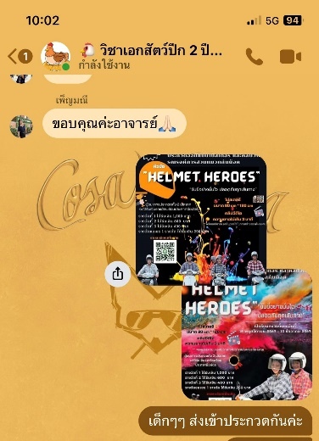

ภาพที่ 2 ประชาสัมพันธ์กิจกรรมให้นักศึกษาผ่านทาง Group Line ของแต่ละวิชาเอก

นอกจากนี้ ทางหลักสูตรฯ มีการกำกับติดตามระเบียนกิจกรรมของนักศึกษา ซึ่งเป็นระเบียน ประวัติการเข้าร่วมโครงการ/กิจกรรมที่เป็นเชิงวิชาการและไม่เชิงวิชาการของนักศึกษามหาวิทยาลัยแม่โจ้ ทุกคนต้องเข้าร่วมกิจกรรมของนักศึกษา โดยเป็นโครงการ/กิจกรรมระดับมหาวิทยาลัย ต้องเข้าร่วม ไม่น้อยกว่า 5 กิจกรรม และไม่น้อยกว่า 25 ชั่วโมง ระดับคณะ ไม่น้อยกว่า 3 กิจกรรม และไม่น้อยกว่า 15 ชั่วโมง และกิจกรรมเลือกเสรี ไม่น้อยกว่า 8 กิจกรรม และไม่น้อยกว่า 40 ชั่วโมง จึงจะสำเร็จการศึกษาตาม (อ้างอิง 6.2.9 ข้อบังคับมหาวิทยาลัยแม่โจ้ ว่าด้วยการศึกษาขั้นปริญญาตรี พ.ศ.2562 ข้อ 17 (2)) โดยผ่านการติดตามในช่องทาง Group Line ของนักศึกษาแต่ละชั้นปีและวิชาเอก (อ้างอิง 6.2.10 การติดตามและเช็คระบบลงกิจกรรม)

การประเมินตนเอง | 1 | 2 | 3 | 4 | 5 | 6 | 7
Req.-6.2: Both short-term and long-term planning of academic and non-academic support services are shown to be carried out to ensure sufficiency and quality of support services for teaching, research, and community service.

Req. 6.3 An adequate system is shown to exist for student progress, academic performance, and workload monitoring. Student progress, academic performance, and workload are shown to be systematically recorded and monitored. Feedback to students and corrective actions are made where necessary.
ในปีการศึกษา 2567 หลักสูตรฯได้ทำการแต่งตั้งอาจารย์ที่ปรึกษา และมีการเปลี่ยนอาจารย์ที่ปรึกษาเมื่ออาจารย์ในหลักสูตรได้ดำเนินการลาศึกษาต่อ (6.3.1 คำสั่งเปลี่ยนแปลงอาจารย์ที่ปรึกษา) ซึ่งมีหน้าที่การกำกับดูแลและติดตามความก้าวหน้าในการเรียน ผลการเรียน ความประพฤติและปัญหาในการเรียนอื่นๆ โดยผ่านกิจกรรมที่ดำเนินโดยหลักสูตรฯ คือ กิจกรรมพบอาจารย์ที่ปรึกษา(อ้างอิง 6.3.2 ปฏิทินและห้องของกิจกรรมพบอาจารย์ที่ปรึกษา) เพื่อให้นักศึกษาชั้นปีที่ 1 ได้รู้จักและพูดคุยกับอาจารย์ที่ปรึกษาโดยตรง และเมื่อพบอาจารย์ที่ปรึกษาทางหลักสูตรได้จัดทำสมุดพก หรือเล่มที่ปรึกษา เมื่อนักศึกษาพบอาจารย์ที่ปรึกษาหลังจากกิจกรรมพบอาจารย์ที่ปรึกษา ทางอาจารย์ที่ปรึกษาจะทำการบันทึกหรือเซ็นต์ลายเซ็นต์ทุกครั้ง (ภาพที่ 3)
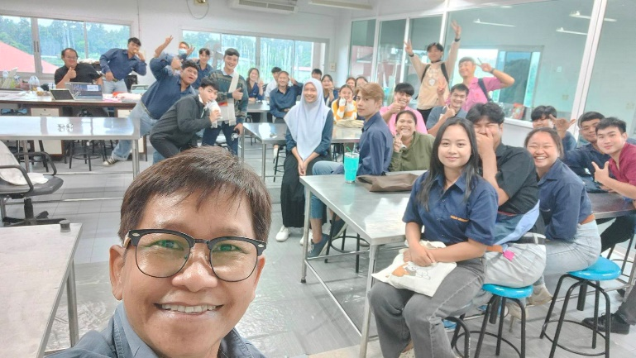
ภาพที่ 3 กิจกรรมพบอาจารย์ที่ปรึกษา
ส่วนของนักศึกษาชั้นปีอื่นๆจะร่วมกิจกรรมนี้พร้อมกับนักศึกษาชั้นปีที่ 1 หรือมีการแยกวันและเวลาในการพบ เนื่องจากเมื่อมีการนัดนักศึกษาทุกชั้นปีพร้อมกัน ทำให้ไม่สามารถให้คำปรึกษาได้อย่างทั่วถึง ซึ่งนักศึกษาสามารถนัดพูดคุยกับอาจารย์ที่ปรึกษาได้นอกเหนือจากกิจกรรมที่จัดขึ้น โดยอาจารย์ที่ปรึกษาได้มีการจัดตั้ง Group Line หรือการจัดตั้งกลุ่มทางเฟสบุ๊ค เพื่อมีการนัดหมาย พบปะ พูดคุยกับอาจารย์ที่ปรึกษาอย่างเป็นทางการและไม่เป็นทางการทั้งในกรณีที่เร่งด่วนหรือไม่เร่งด่วน ส่วนกรณีที่อาจารย์ที่ปรึกษาไม่อยู่หรือติดราชการนักศึกษาสามารถติดต่อประสานงานกับอาจารย์ในแต่ละวิชาเอก หรืออาจารย์ผู้รับผิดชอบหลักสูตรท่านอื่นได้ นอกจากนี้นักศึกษาสามารถสอบถามหรือเอกสารต่างๆที่ใช้ในการดำเนินการเกี่ยวกับการเรียน ซึ่งสามารถปรึกษาและพูดคุยได้กับทางนักวิชาการศึกษาโดยผ่านช่องทางของ Line หรือมาสอบถามที่ชั้น 2 ของสำนักงานคณบดี (ภาพที่ 4) เมื่อดำเนินการแล้วเสร็จ ทางหลักสูตรฯ ทำการประเมินผลของกิจกรรมพบอาจารย์ที่ปรึกษาประจำปีการศึกษา 2567 ซึ่งผลการประเมินจากนักศึกษาหลักสูตร 4 ปี และ 4 ปีเทียบเรียน มีความพึงพอใจในการจัดกิจกรรมเข้าพบอาจารย์ที่ปรึกษา ที่ระดับ 4.33 ซึ่งหมายถึงระดับดี (อ้างอิง 6.3.3 สรุปกิจกรรมพบอาจารย์ที่ปรึกษา)
การเข้าพบอาจารย์ที่ปรึกษา

กรณีไม่เร่งด่วน
นัดอาจารย์ที่ปรึกษาผ่านช่องทาง facebook หรือ line

กรณีเร่งด่วน
เข้าพบอาจารย์ที่ปรึกษาได้ทันที
กรณีอาจารย์ที่ปรึกษาไม่อยู่
เข้าพบอาจารย์ผู้รับผิดชอบประจำหลักสูตร หรือสอบถามข้อมูลเบื้องต้นผ่านนักวิชาการศึกษา
อาจารย์ที่ปรึกษาติดตามนักศึกษาจนสามารถคลี่คลายปัญหาได้

ภาพที่ 4 ขั้นตอนการให้คำปรึกษาของอาจารย์ที่ปรึกษา
การรายงานความก้าวหน้าของนักศึกษา ทางหลักสูตรได้มอบหมายให้อาจารย์ที่ปรึกษาติดตาม3 ส่วน คือ ส่วนแรก คือ อาจารย์ที่ปรึกษาสามารถติดตามผลการเรียนของนักศึกษาผ่านระบบออนไลน์ของมหาวิทยาลัย ซึ่งสามารถเข้าถึงระบบสารสนเทศ ผ่านทางเว็บไซต์ www.reg.mju.ac.th ส่วนที่สองจากกิจกรรมพบอาจารย์ที่ปรึกษา (อ้างอิง 6.3.4 ตัวอย่างการรายงานผลการเรียนจากอาจารย์ที่ปรึกษาของอาจารย์ ดร.ภาคภูมิ เสาวภาคย์) และส่วนสุดท้าย คือจาก Group Line ส่วนตัวของอาจารย์ที่ปรึกษา (อ้างอิง 6.3.5 การติดตามผลการเรียนผ่านทางline) ซึ่งจุดประสงค์ของการติดตามเพื่อเฝ้าระวังความเสี่ยงที่นักศึกษาจะพ้นสภาพเนื่องจากผลการศึกษาไม่เป็นไปตามเกณฑ์ขั้นต่ำและติดตามสถานะการจบของนักศึกษา ตลอดจนนักศึกษาที่ไม่จบตามเกณฑ์ของหลักสูตร (อ้างอิง 6.3.6 รายงานนักศึกษาที่ตกค้าง) การติดตามผลการสอบ ICT ของนักศึกษา(อ้างอิง 6.3.7 การติดตามการสอบ ICT) และผลการสอบภาษาอังกฤษของนักศึกษา(อ้างอิง 6.3.8 ผลการสอบภาษาอังกฤษ) เมื่อพบข้อมูลของนักศึกษาท่านใดที่คาดว่าจะทำการเรียนของนักศึกษาดังกล่าวเกิดปัญหา ก็จะนำประเด็นดังกล่าวบรรจุในวาระการประชุมเพื่อหาวิธีแก้ไขร่วมกัน (อ้างอิง 6.3.9 รายงานการประชุมนักศึกษาตกค้าง และ (6.3.10 รายงานติดตามนักศึกษาผ่านทางอาจารย์ที่ปรึกษา) เมื่อได้มติในการแก้ไขปัญหาจากที่ประชุมแล้วก็จะมอบหมายหน้าที่ให้อาจารย์ที่ปรึกษากำกับติดตามดำเนินการแล้วนำผลมาแจ้งยังที่ประชุมในครั้งต่อไปตามขั้นตอนดังภาพที่ 5
หลักสูตรฯแต่งตั้งอาจารย์ที่ปรึกษา ติดตามดำเนินกิจกรรม/โครงการที่ระบุไว้

กรณีพบปัญหา/ไม่พบปัญหา

รายงานโดยกำหนดเป็นวาระการประชุม

มติจากการประชุมมอบหมายให้อาจารย์ที่ปรึกษากำกับดูแล

แจ้งผลรายงานในการประชุมครั้งต่อไป

ภาพที่ 5 ขั้นตอนการติดตามความก้าวหน้าของนักศึกษา

ในส่วนของการให้คำปรึกษาด้านกิจการนักศึกษา หลักสูตรฯ มีการดำเนินงานผ่านระบบและ กลไกอาจารย์ที่ปรึกษาชมรม โดยทางคณะสัตวศาสตร์และเทคโนโลยีทำการแต่งตั้งอาจารย์ที่ปรึกษาชมรม ในทุก ๆ ปีปฏิทิน เพื่อให้คำปรึกษาในการจัดกิจกรรมต่าง ๆ ของนักศึกษานอกห้องเรียน โดย แต่งตั้งกรรมการชมรม จำนวนไม่เกิน 12 คน และอาจารย์ที่ปรึกษาชมรม 1 คน (อ้างอิง 6.3.11 การแต่งตั้งอาจารย์ที่ปรึกษาชมรม)

การประเมินตนเอง | 1 | 2 | 3 | 4 | 5 | 6 | 7
Req.-6.3: An adequate system is shown to exist for student progress, academic performance, and workload monitoring. Student progress, academic performance, and workload are shown to be systematically recorded and monitored. Feedback to students and corrective actions are made where necessary.

Req.-6.4 : Co-curricular activities, student competition, and other student support
services are shown to be available to improve learning experience and
employability.

หลักสูตรฯ มีการส่งเสริมให้นักศึกษามีการเรียนรู้ทักษะต่างๆ มีการเสริมทักษะความรู้ ความสามารถของนักศึกษา เพื่อให้นักศึกษาได้รับประสบการณ์ชีวิตที่หลากหลายรูปแบบ โดยทางมหาวิทยาลัยได้กำหนดให้นักศึกษาต้องผ่านการเข้าร่วมกิจกรรมเสริมหลักสูตรเพื่อพัฒนานักศึกษาตามระเบียบที่ทางมหาวิทยาลัยกำหนด นอกจากนี้ทางหลักสูตรได้มีการเสริมทักษะความสามารถของนักศึกษาจากการเข้าร่วมกิจกรรมต่างๆดังนี้

- กิจกรรมสัตวศาสตร์จิตอาสาพัฒนา
วันเสาร์ 27 กรกฎาคม 2567 คณะสัตวศาสตร์และเทคโนโลยี จัดกิจกรรม ”สัตวศาสตร์จิตอาสาพัฒนา“ ณ คณะสัตวศาสตร์และเทคโนโลยี มหาวิทยาลัยแม่โจ้
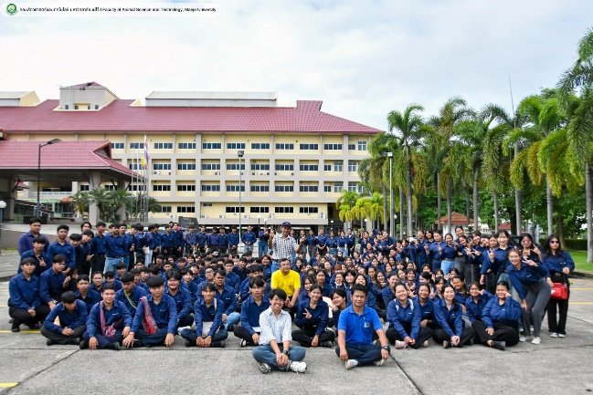
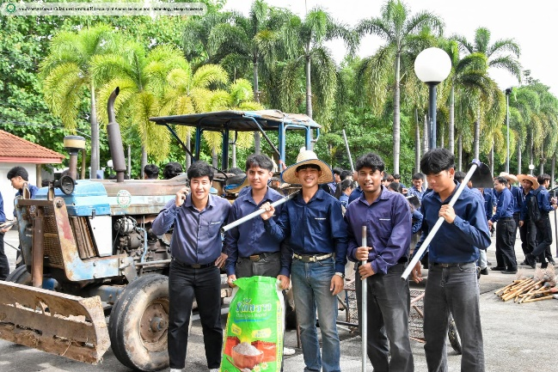

- กิจกรรมการแข่งขันโปรเจ็คเกี่ยวกับผลิตภัณฑ์ไข่ และการอบรมเชิงปฏิบัติการ ในหัวข้อ Smart feed farm food for egg
วันที่ 3 สิงหาคม 2567 นักศึกษาเข้าร่วมแข่งขันโปรเจ็คเกี่ยวกับผลิตภัณฑ์ไข่ และการอบรมเชิงปฏิบัติการ ในหัวข้อ Smart feed farm food for egg ณ ห้อง E101 อาคารเรียนรวมคณะวิศวกรรมศาสตร์และอุตสาหกรรมการเกษตร มหาวิทยาลัยแม่โจ้ โดยมีนักศึกษาเข้าร่วมกิจกรรมดังนี้ นักศึกษาสาขาวิชาเอกสัตว์ปีก 1. น.ส.พัชราวรรณ หัวยาว 2. น.ส.ฐิติภา บัวเผื่อน 3. นายบวรกิตติ์ ลีลาธรรม 4. น.ส.ชนม์ชนก เอี่ยมอักษร นักศึกษาสาขาวิชาเอกอาหารสัตว์ น.ส. พิชญ์สินี โนภิวงค์ 2. น.ส.แพรววิกา น้อยลูน 3. น.ส.กรวรรณ วิไลวรรณ 4. น.ส.ธนพร สุรินทร์คำ
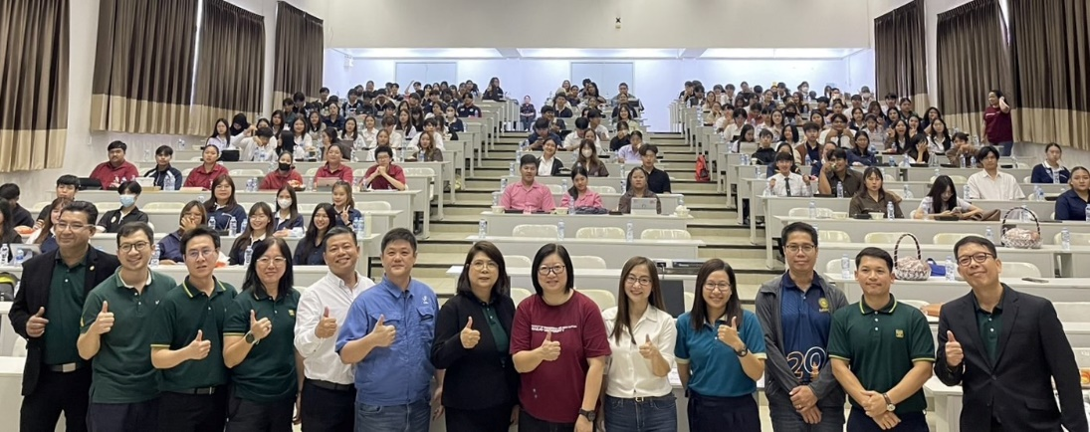

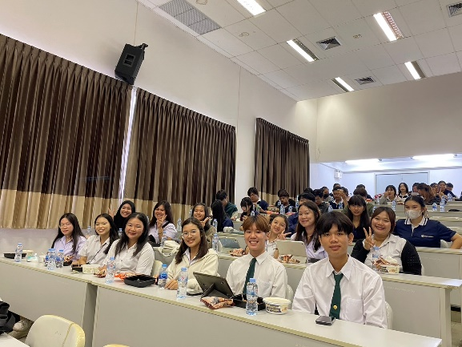

- กิจกรรมอบรมจิตสำนึกในการอนุรักษ์พลังงาน
วันที่ 21 สิงหาคม 2567 คณะสัตวศาสตร์และเทคโนโลยี จัดกิจกรรมอบรมด้านการจัดการพลังงานภายใน ภายใต้โครงการสำนักงานสีเขียว ในหัวข้อ “จิตสำนึกในการอนุรักษ์พลังงาน” ได้รับเกียรติจาก ผศ.ดร.สราวุธ พลวงษ์ศรี อาจารย์สังกัดวิทยาลัยพลังงานทดแทน มหาวิทยาลัยแม่โจ้ เป็นวิทยากรในการบรรยายให้ความรู้แก่บุคลากรและนักศึกษาของคณะฯ
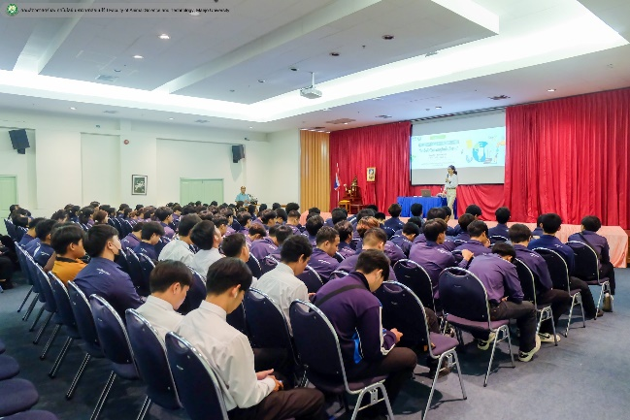
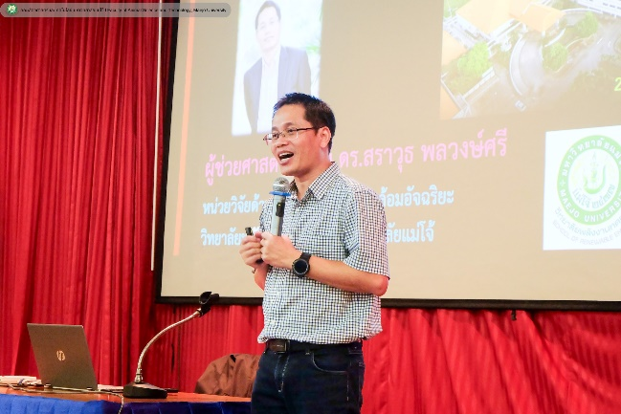

- กิจกรรมสัตวศาสตร์จิตอาสา
วันเสาร์ที่ 12 ตุลาคม 2567 อาจารย์ บุคลากรคณะสัตวศาสตร์และเทคโนโลยี และกองพัฒนานักศึกษา มหาวิทยาลัยแม่โจ้ นำนักศึกษา คณะสัตวศาสตร์ฯ จำนวน 60 คน ร่วม พัฒนาบูรณะ ฟื้นฟู อุทกภัย บริเวณปางช้างแม่แตง และพื้นที่โดยรอบอำเภอแม่แตงจังหวัดเชียงใหม่
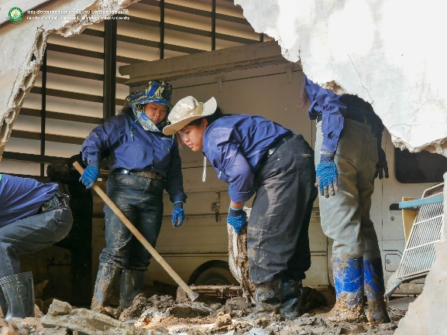
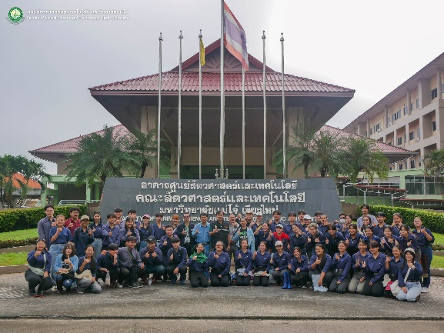

- กิจกรรมการแข่งขันประเพณี 4 จอบ แห่งชาติครั้งที่ 39
เมื่อวันที่ 18-21 พฤศจิกายน พ.ศ.2567 คณาจารย์และนักศึกษาคณะสัตวศาสตร์ฯ ม.แม่โจ้ เข้าร่วมการแข่งขันประเพณี 4 จอบ แห่งชาติครั้งที่ 39ณ มหาวิทยาลัยศิลปากร วิทยาเขตสารสนเทศเพชรบุรี
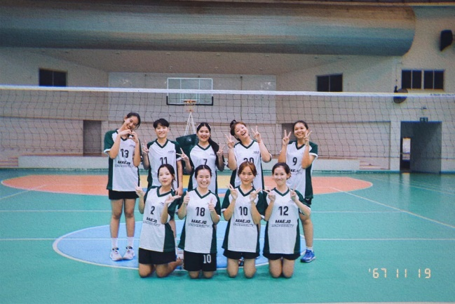
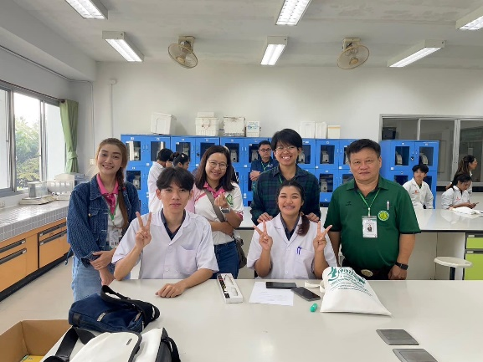

6. กิจกรรมสัตวศาสตร์สัมพันธ์ ปีที่ 10
วันที่ 23 พฤศจิกายน 2567 นักศึกษาคณะสัตวศาสตร์และเทคโนโลยี ได้จัดกิจกรรมสัตวศาสตร์สัมพันธ์ ปีที่ 10 ภายใต้โครงการแข่งขันกีฬาและนันทนาการเพื่อสร้างปฏิสัมพันธ์ทักษะทางสังคม (soft skills) ณ สนามอินทนิล มหาวิทยาลัยแม่โจ้
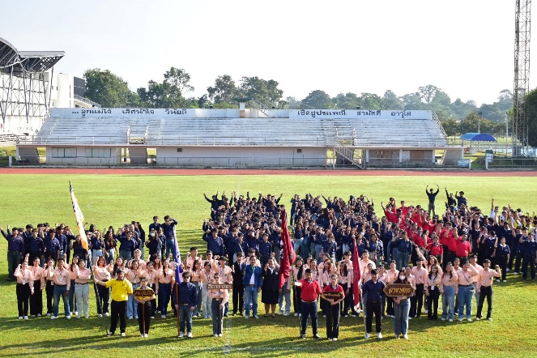
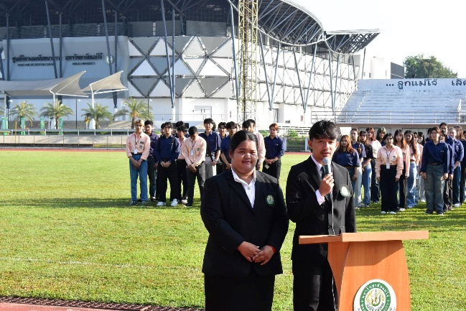

- กิจกรรมอบรมขับขี่ปลอดภัย
วันพุธที่ 22 มกราคม 2568 คณะสัตวศาสตร์และเทคโนโลยี ได้จัดกิจกรรมอบรมขับขี่ปลอดภัย และได้รับเกียรติจาก พันตำรวจโทศักดา โชติพัฒนโภคิน สารวัตรกลุ่มงานจราจร ตำรวจภูธรจังหวัดเชียงใหม่ มาเป็นวิทยากรบรรยาย ให้กับนักศึกษาคณะสัตวศาสตร์และเทคโนโลยี ณ ห้องประชุม 2204 อาคารศูนย์สัตวศาสตร์และเทคโนโลยี มหาวิทยาลัยแม่โจ้
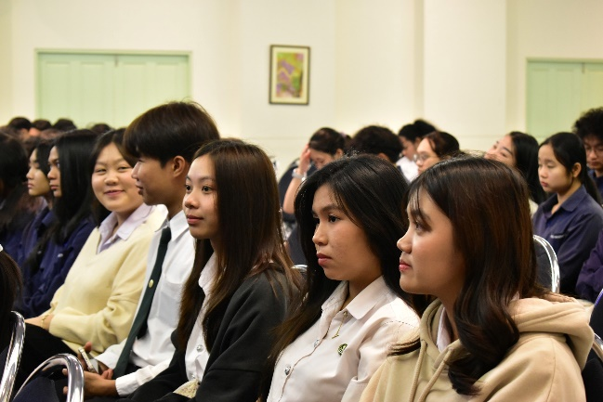
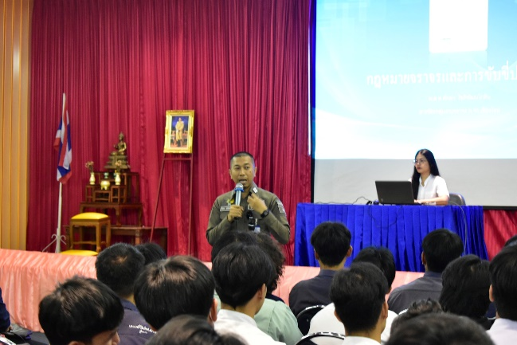

- กิจกรรมอบรมให้ความรู้ในหัวข้อ "การวางแผนทางด้านการเงิน วางแผนชีวิตง่ายๆกับพี่มุ้ย"
วันศุกร์ที่ 24 มกราคม 2568 คณะสัตวศาสตร์และเทคโนโลยี มหาวิทยาลัยแม่โจ้ จัดกิจกรรมอบรมให้ความรู้ในหัวข้อ "การวางแผนทางด้านการเงิน วางแผนชีวิตง่ายๆกับพี่มุ้ย" โดยได้รับเกียรติจากวิทยากรบรรยายพิเศษ คุณวุฒิโชติ ต้นติชวาลวัฒน์ ประธานกรรมการ บริษัท ฟาร์มเทรดดิ้ง จำกัด ศิษย์เก่าแม่โจ้รุ่นที่ 58 มาบรรยายให้กับนักศึกษาคณะสัตวศาสตร์และเทคโนโลยี ณ ห้องประชุม 2204 อาคารสัตวศาสตร์และเทคโนโลยี มหาวิทยาลัยแม่โจ้

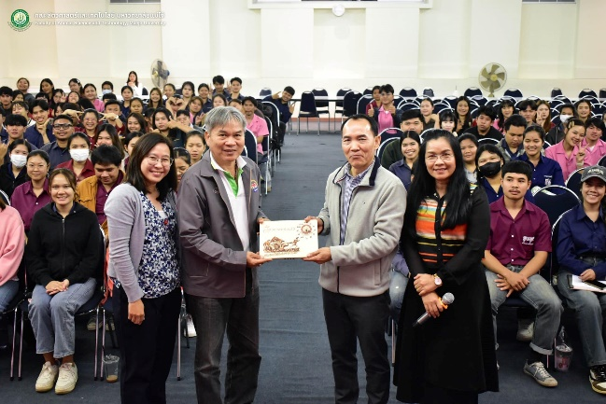
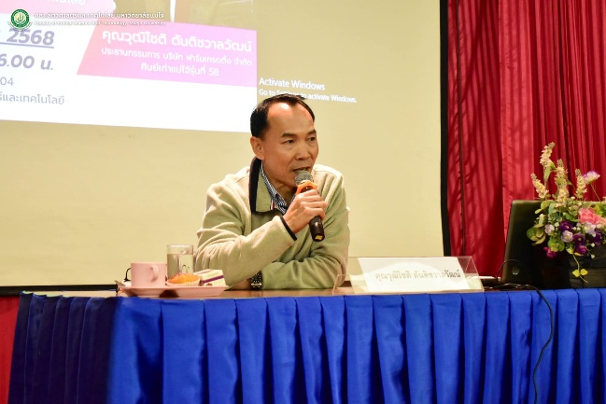

- กิจกรรมกสิกรรมเกมส์แม่โจ้สัมพันธ์ ครั้งที่ 49
วันพุธที่ 29 มกราคม 2568 นักศึกษาคณะสัตวศาตร์และเทคโนโลยี ได้เข้าร่วมกิจกรรม "กสิกรรมเกมส์แม่โจ้สัมพันธ์ ครั้งที่ 49" ณ สนามอินทนิลมหาวิทยาลัยแม่โจ้
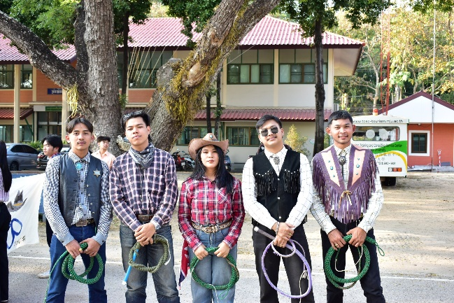
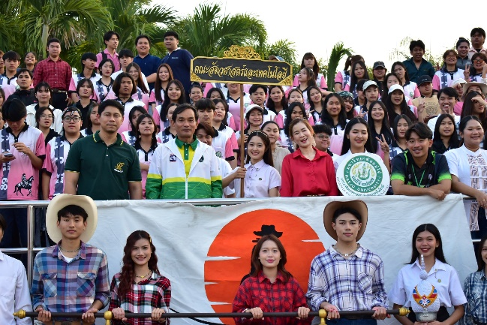

- กิจกรรมอบรมหลักสูตรการปฏิบัติทางการเกษตรที่ดี (มาตรฐานฟาร์ม)
วันศุกร์ที่ 31 มกราคม 2568 คณะสัตวศาสตร์และเทคโนโลยี ร่วมกับสำนักงานปศุสัตว์เขต 5 จัดกิจกรรมอบรมหลักสูตรการปฏิบัติทางการเกษตรที่ดี (มาตรฐานฟาร์ม) สำหรับฟาร์มสุกร ฟาร์มโคนมและโคเนื้อ ฟาร์มไก่ไข่และไก่เนื้อ ให้กับนักศึกษาและบุคลากรของคณะฯ รวมทั้งบุคคลภายนอก
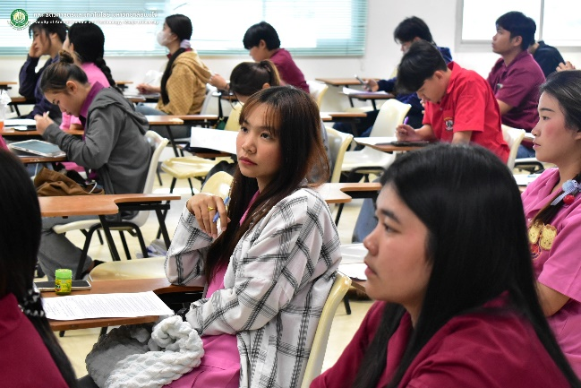
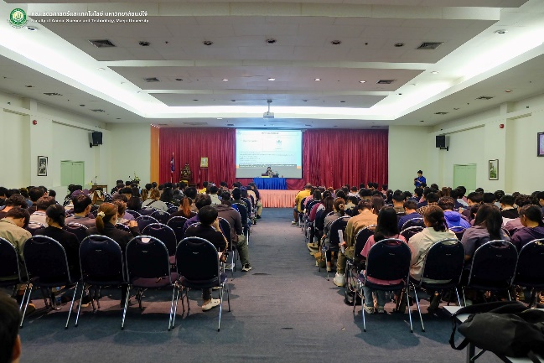

- กิจกรรมโครงการจิตอาสา "บินบนดอย"
ระหว่างวันที่ 8-9 กุมภาพันธ์ 2568 คณะสัตวศาสตร์และเทคโนโลยี มหาวิทยาลัยแม่โจ้ จัดโครงการค่ายอาสาสัตว์ปีกอาสา "บินบนดอย" ณ โรงเรียนตระเวนชายแดนไลออนส์มหาจักร ๙ บ้านป่าข้าวหลาม ตำบลกึ๊ดช้าง อำเภอแม่แตง จังหวัดเชียงใหม่ ได้นำนักศึกษาเข้าร่วมกิจกรรมและทำประโยชน์ต่อชุมชนบนดอย
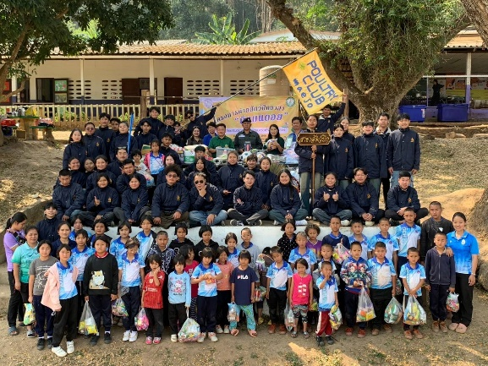
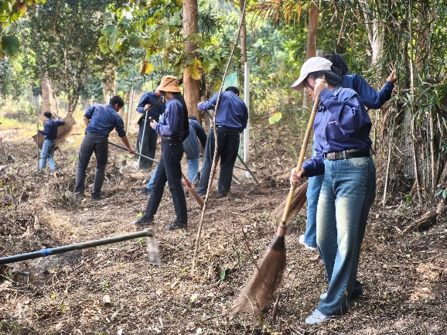

- กิจกรรมการแข่งขันตกแต่งบอร์ดประชาสัมพันธ์ทางด้านสำนักงานสีเขียว
ประกาศผล การแข่งขันตกแต่งบอร์ดประชาสัมพันธ์ทางด้านสำนักงานสีเขียว ภายใต้โครงการสำนักงานสีเขียวคณะสัตวศาสตร์และเทคโนโลยี ประจำปี 2568
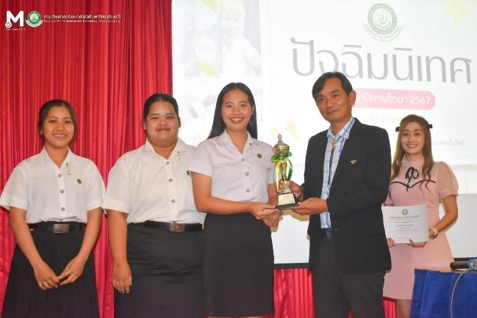

- กิจกรรมพัฒนาศักยภาพผู้เรียนและส่งเสริมการเรียนรู้นักศึกษาระดับปริญญาตรี
ในระหว่างวันที่ 22-23 กุมภาพันธ์ 2568 คณะสัตวศาสตร์และเทคโนโลยีได้จัดกิจกรรมพัฒนาศักยภาพผู้เรียนและส่งเสริมการเรียนรู้นักศึกษาระดับปริญญาตรี ได้นำนักศึกษาลงพื้นที่ฉีดวัคซีนป้องกันโรคปากและเท้าเปื่อย (FMD) โรคคอบวม (Haemorrhagic septicemia) ให้กับโคและกระบือ อีกทั้งให้ความรู้และวิธีป้องกันโรคตามหลักวิชาการ วิธีการทำฟางอบยูเรียผสมกากน้ำตาล วิธีการหญ้าหมักกากน้ำตาล แก่เกษตรกรผู้เลี้ยงโคเนื้อ และกระบือ บ้านแม่โต้ ต.บ่อแก้ว อ.สะเมิง จ.เชียงใหม่ โดยมีวัตถุประสงค์เพื่อเพิ่มพูนความรู้ พัฒนาศักยภาพผู้เรียนและส่งเสริมการเรียนรู้ของนักศึกษาระดับปริญญาตรี
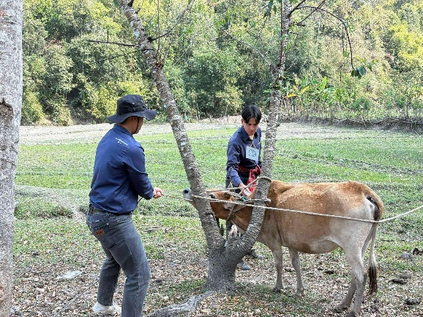
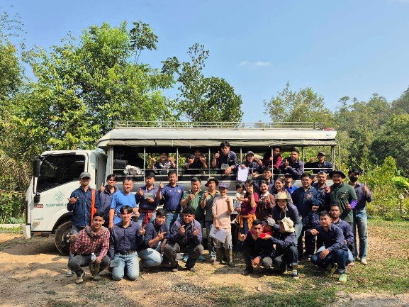

- กิจกรรมกาดมั่วครัวฮอม
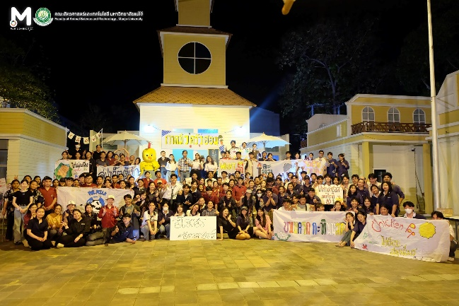
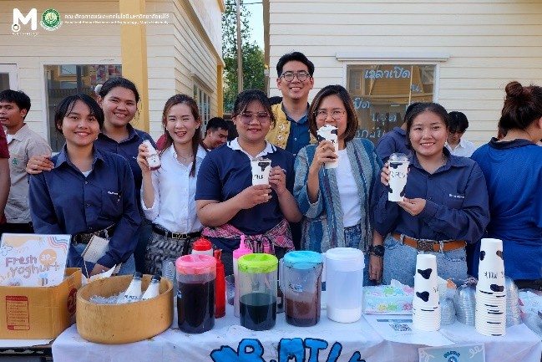
วันพุธที่ 26 กุมภาพันธ์ 2568 ผศ.สพ.ญ.ดร. พชรพร ตาดี ผู้รับผิดชอบรายวิชา การจัดการธุรกิจปศุสัตว์และผู้ประกอบการปศุสัตว์ ร่วมกับ คณะผลิตกรรมการเกษตร รายวิชาแมลงกินได้ นำนักศึกษาเรียนรู้เชิงปฏิบัติผ่านการจำหน่ายอาหารและเครื่องดื่ม ณ กาดนัดคาวบอย ม.แม่โจ้ ซึ่งมีร้านค้าทั้งหมด 29 ร้านค้า

- กิจกรรมต้อนรับศึกษาดูงานด้านการจัดการฟาร์มจากประเทศญี่ปุ่น
วันพฤหัสบดีที่ 27 กุมภาพันธ์ 2568 คณะสัตวศาสตร์และเทคโนโลยี มหาวิทยาลัยแม่โจ้ ได้ให้การต้อนรับคณาจารย์ นักวิชาการ นิสิต/นักศึกษาจาก คณะศิลปศาสตร์ มหาวิทยาลัยแม่โจ้ และจากภายนอกสถาบัน (ประเทศญี่ปุ่น) จำนวน 26 คน เพื่อเข้าเยี่ยมชมและศึกษาดูงานด้านการจัดการฟาร์มสัตว์ปีกและฟาร์มโคนมและโคเนื้อ
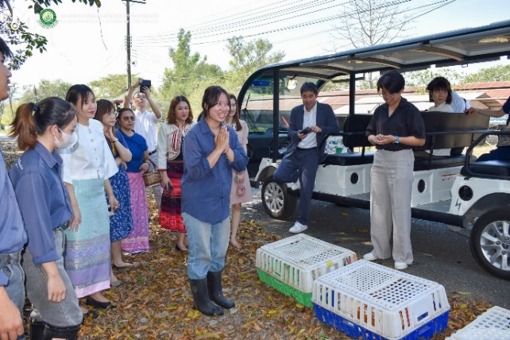
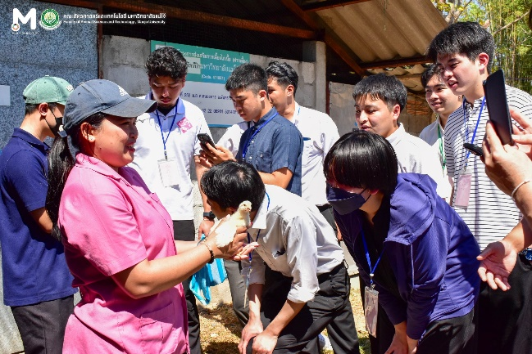

- กิจกรรมประกวดไก่พื้นเมืองสวยงามและไก่ต่อไก่ตั้งประเภทขันเก่ง
วันอาทิตย์ที่ 2 มีนาคม 2568 คณะสัตวศาสตร์และเทคโนโลยี มหาวิทยาลัยแม่โจ้ จัดโครงการศิลปวัฒนธรรมอัตลักษณ์ของสัตวศาสตร์ งานประกวดไก่พื้นเมืองสวยงามและไก่ต่อไก่ตั้งประเภทขันเก่ง วัตถุประสงค์เพื่อเป็นการอนุรักษ์การเลี้ยงไก่พื้นเมืองของไทยและการเลี้ยงไก่ต่อไก่ตั้ง
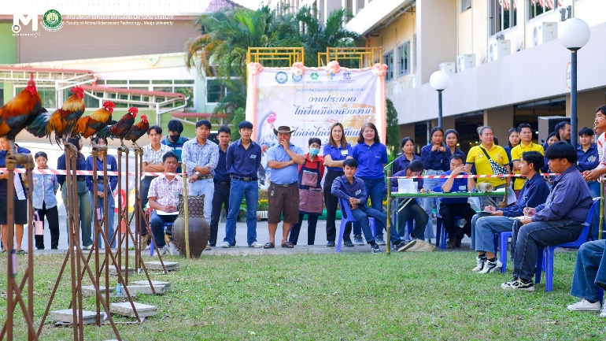

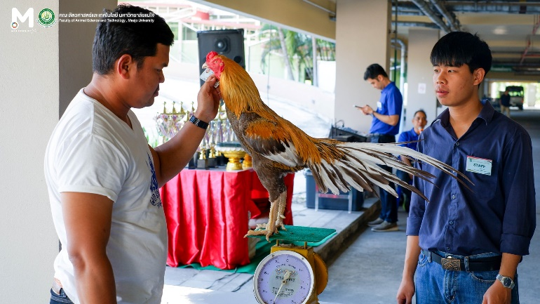

การประเมินตนเอง | 1 | 2 | 3 | 4 | 5 | 6 | 7
Req.-6.4 : Co-curricular activities, student competition, and other student support services are shown to be available to improve learning experience and employability.

Req.-6.5 : The competences of the support staff rendering student services are
shown to be identified for recruitment and deployment. These competences are shown to be evaluated to ensure their continued relevance to stakeholders needs. Roles and relationships are shown to be well-defined to ensure smooth delivery of the services.

คณะสัตวศาสตร์และเทคโนโลยีได้มีการแบ่งภาระงานบุคลากรสายสนับสนุนตามความรับผิดชอบโดยจำแนกออกเป็น 6 กลุ่มงาน ใน 3 พื้นที่รับผิดชอบ เพื่อให้สอดคล้องกับการสนับสนุนการเรียนการสอนและการฝึกปฏิบัติของนักศึกษา ดังนี้
- งานฟาร์มและห้องปฏิบัติการ
- งานคลังและพัสดุ
- งานบริการวิชาการและวิจัย
- งานนโยบาย แผน และประกันคุณภาพ
- งานบริหารและธุรการ
- งานบริการการศึกษาและกิจการนักศึกษา

พื้นที่รับผิดชอบที่ 1. งานฟาร์ม ประกอบไปด้วย 1) ฟาร์มสุกร 2) ฟาร์มสัตว์ปีก และ 3) ฟาร์มโคนมและโคเนื้อ
พื้นที่รับผิดชอบที่ 2. ห้องปฏิบัติการ
พื้นที่รับผิดชอบที่ 3. สำนักงานคณบดี

ตารางที่ 6.5.1 แสดงความรับผิดชอบของบุคลากรสายสนับสนุนจำแนกตามความรับผิดชอบ
พื้นที่รับผิดชอบ | ชื่อบุคลากรสายสนับสนุน | ความรับผิดชอบ
1. งานฟาร์ม | นายครรชิต ชมภูพันธ์ | ดูแลสิ่งสนับสนุน สภาพแวดล้อม และให้คำแนะนำในการเรียน การศึกษาวิจัยในฟาร์มสัตว์ปีก
1. งานฟาร์ม | นายอภิชาติ หมั่นวิชา | ดูแลสิ่งสนับสนุน สภาพแวดล้อม และให้คำแนะนำในการเรียน การศึกษาวิจัยในฟาร์มโคเนื้อและโคนม
1. งานฟาร์ม | นายกิตติพงษ์ ทิพยะ | ดูแลสิ่งสนับสนุน สภาพแวดล้อม และให้คำแนะนำในการเรียน การศึกษาวิจัยในฟาร์มสุกร
2. ห้องปฏิบัติการ | นายโยธิน นันตา | ดูแลสิ่งสนับสนุน สภาพแวดล้อม และให้คำแนะนำในการเรียน การศึกษาวิจัยในห้องปฏิบัติการอาหารสัตว์ และห้องเครื่องมือวิทยาศาสตร์ขั้นสูง
2. ห้องปฏิบัติการ | นางอัมพร คำฟองเครือ | ดูแลสิ่งสนับสนุน สภาพแวดล้อม และให้คำแนะนำในการเรียน การศึกษาวิจัยในห้องปฏิบัติการอาหารสัตว์ และห้องเครื่องมือวิทยาศาสตร์ขั้นสูง
2. ห้องปฏิบัติการ | นางสาวสิริจันทร์ สมณะ | ดูแลสิ่งสนับสนุน สภาพแวดล้อม ห้องปฏิบัติการอาหารสัตว์ และห้องเครื่องมือวิทยาศาสตร์ขั้นสูง
3. สำนักงานคณบดี | นายธนกร เคหา | ดูแลสิ่งสนับสนุน สภาพแวดล้อม ความปลอดภัย สิ่งอำนวยความสะดวก อุปกรณ์คอมพิวเตอร์ ให้เพียงพอและใช้งานได้สำหรับนักศึกษา
3. สำนักงานคณบดี | นางดาริน ชมภูพันธ์ | ดูแลสิ่งสนับสนุน สภาพแวดล้อม และให้คำแนะนำการใช้ห้องสมุด และสื่ออิเลคทรอนิคในการเรียนและการศึกษาวิจัย
3. สำนักงานคณบดี | นางสาวศิริภรณ์ ดีอุโมงค์ | ให้คำแนะนำและดำเนินการด้านการจัดซื้อวัสดุเกี่ยวกับการเรียนและการวิจัย
3. สำนักงานคณบดี | นางสาววชิราภรณ์ ปัตถาวะโร | ให้คำแนะนำและดำเนินการด้านการจัดซื้อวัสดุเกี่ยวกับการเรียนและการวิจัย
3. สำนักงานคณบดี | นางสาวอรทัย ปรีชา | ให้คำแนะนำและดำเนินการด้านการเงินที่เกี่ยวข้องกับนักศึกษา
3. สำนักงานคณบดี | นางสาวศิวริน จักรอิศราพงศ์ | ดูแลด้านเอกสาร ขั้นตอนการเรียน และเป็นผู้ประสานงานระหว่างหลักสูตรฯ นักศึกษา และอาจารย์ผู้สอน รวมถึงบุคลากรและบุคคลากรภายนอกอื่น ๆ ที่เกี่ยวข้อง ทั้งด้านการเรียน การวิจัย และการทำกิจกรรมของหลักสูตรฯ
3. สำนักงานคณบดี | นางสาวนันท์นภัส เดชะศิริ | ดูแลด้านเอกสาร ขั้นตอนการเรียน และเป็นผู้ประสานงานระหว่างหลักสูตรฯ นักศึกษา และอาจารย์ผู้สอน รวมถึงบุคลากรและบุคคลากรภายนอกอื่น ๆ ที่เกี่ยวข้อง ทั้งด้านการเรียน การวิจัย และการทำกิจกรรมของหลักสูตรฯ
3. สำนักงานคณบดี | นายนพรัตน์ ชมภูธัญ | ให้คำแนะนำและดำเนินการเกี่ยวกับทุนการศึกษา

นอกจากนี้คณะยังได้กำหนดสมรรถนะพื้นฐานของบุคลากรสายสนับสนุนตามคู่มือสมรรถนะที่ผ่านความเห็นชอบของสภามหาวิทยาลัย โดยสมรรถนะพื้นฐานตามตำแหน่งได้มีการกำหนดมาตรฐานที่ชัดเจนของแต่ละตำแหน่งงาน เพื่อใช้ประกอบการประเมินผลการปฏิบัติงาน สมรรถนะที่มหาวิทยาลัยแม่โจ้ใช้ในการประเมินสมรรถนะของบุคลากรสายสนับสนุนของมหาวิทยาลัยคือ (อ้างอิง 6.5.1 คู่มือสมรรถนะมหาวิทยาลัยแม่โจ้ ฉบับปรับปรุง มิถุนายน 2554) ซึ่งปัจจุบันอยู่ระหว่างการดำเนินการปรับปรุงเพื่อเป็นการส่งเสริม และพัฒนาให้การทำงานของบุคลากรสายสนับสนุน มีการทำงานที่มีประสิทธิภาพ/ประสิทธิผล ให้สอดคล้องกับสภาวการณ์ในปัจจุบันมากขึ้น ทั้งนี้ หน้าที่หลักของแต่ละงานสามารถตอบสนองความต้องการของหลักสูตรฯ สนับสนุนการเรียนการสอน งานวิจัย การบริการวิชาการ และการให้บริการแก่นักศึกษาได้ในด้านต่างๆ
กระบวนการสรรหาบุคลากรที่เข้ามาปฏิบัติงานในคณะสัตวศาสตร์และเทคโนโลยี ได้ดำเนินการภายใต้แนวปฏิบัติของคณะและมหาวิทยาลัย โดยทางคณะจะดำเนินการตามประกาศ หลักเกณฑ์ที่ทางมหาวิทยาลัยกำหนด โดยคุณสมบัติของกรอบตำแหน่งและบุคคลที่สรรหา จะต้องเป็นไปตามมาตรฐานกำหนดตำแหน่ง และข้อบังคับมหาวิทยาลัยแม่โจ้ ว่าด้วยการบริหารงานบุคคล พ.ศ. 2561
นอกจากนี้ในกระบวนการประเมินภาระงานของบุคลากรสายสนับสนุนของคณะสัตวศาสตร์และเทคโนโลยี เป็นไปตามคู่มือสมรรถนะมหาวิทยาลัยแม่โจ้ รวมถึงหลักเกณฑ์การประเมินผลการปฏิบัติงานฯ ของมหาวิทยาลัยแม่โจ้ และเกณฑ์การประเมินที่คณะกำหนดขึ้นตามประกาศคณะสัตวศาสตร์และเทคโนโลยี เรื่อง หลักเกณฑ์และวิธีการประเมินผลการปฏิบัติราชการสำหรับบุคคลสังกัดคณะสัตวศาสตร์และเทคโนโลยี งบประมาณ พ.ศ. 2566 โดยบุคลากรมีส่วนร่วมในการพิจารณาประกาศหลักเกณฑ์ โดยการทำประชาพิจารณ์ แล้วผ่านความเห็นชอบจากคณะกรรมการประจำคณะสัตวศาสตร์และเทคโนโลยี ซึ่งมีประธานอาจารย์ผู้รับผิดชอบหลักสูตรฯ เป็นหนึ่งในคณะกรรมการประจำสัตวสัตวศาสตร์และเทคโนโลยี และมีการจัดทำเป็นประกาศหลักเกณฑ์วิธีการประเมินผลการปฏิบัติงานของบุคลากรคณะ เพื่อเป็นแนวทางในการประเมินผลการปฏิบัติงานของบุคลากรคณะ
ทั้งนี้ ในการประเมินภาระงานและความสามารถของบุคลากรสายสนับสนุน มีการดำเนินการโดยคณะกรรมการกลั่นกรองและประเมินผลการปฏิบัติราชการของบุคลากรคณะสัตวศาสตร์และเทคโนโลยี ซึ่งมีตัวแทนของหลักสูตรฯ ทำหน้าที่เป็นคณะกรรมการในการประเมินผลการปฏิบัติงานด้วย
คณะสัตวศาสตร์และเทคโนโลยีได้ใช้แนวทางในการส่งเสริมและเปิดโอกาสให้บุคลากรมีการพัฒนาตนเอง โดยการฝึกอบรม สัมมนา พัฒนาตนเองตามสายงานที่ปฏิบัติเพื่อให้บุคลากรมีความรู้ความสามารถที่เพิ่มขึ้น ทั้งที่จัดโดยหน่วยงานภายในมหาวิทยาลัยและหน่วยงานภายนอกมหาวิทยาลัย ตามแผนพัฒนาตนเองที่บุคลากรได้มีการกำหนดไว้ใน IDP ทั้งนี้มีการจัดสรรงบประมาณสำหรับบุคลากรในการพัฒนาตนเอง และส่งเสริมให้บุคลากรมีการจัดทำคู่มือการปฏิบัติงานเพื่อเป็นการพัฒนางานให้ดียิ่งขึ้น ส่งเสริมให้มีการวิเคราะห์งานที่ทำและมีการปรับปรุงระบบการทำงานให้ดีขึ้น เพื่อสามารถให้บริการแก่บุคลากรและนักศึกษาได้อย่างเต็มความสามารถ คณะสัตวศาสตร์และเทคโนโลยีมีการติดตามการพัฒนาตนเองของบุคลากรโดยมีการกำหนดให้บุคลากรที่เข้ารับการพัฒนาตนเองจัดทำรายงานสรุปผลการพัฒนาตนเอง

ตารางที่ 6.5.2 การเข้าร่วมการอบรมเพื่อพัฒนาตนเองของสายสนับสนุน ปีการศึกษา 2567
ลำดับ | หัวข้อการพัฒนาบุคลากร | วันที่ | สถานที่ | รายงาน
1. | กิจกรรม : การประชุมชี้แจง ระบบสารสนเทศหลักสูตรเพื่อการรับรองมาตรฐานการอุดมศึกษาในหลักสูตรการศึกษา (ระยะที่ 1 การตรวจสอบหลักสูตรการศึกษา) (Curriculum Information System for Higher Education Accreditation: CISA) และแผนผังการเสนอหลักสูตร  ประเภทการพัฒนา : ประชุมวิชาการ, กิจกรรมด้านวิชาการ | 15/5/2568 - 15/5/2568 | ณ ห้องประชุมเอกภพวิทยา อาคารจุฬาภรณ์ คณะวิทยาศาสตร์ | วิธีการพัฒนาตนเอง
2. | กิจกรรมส่งเสริมและพัฒนาความรู้ทางด้านประกันคุณภาพการศึกษา  ประเภทการพัฒนา : อบรม, กิจกรรมประกันคุณภาพการศึกษา | 31/1/2568 | ห้องประชุม FT1101 คณะเทคโนโลยีการประมงและทรัพยากรทางน้ำ มหาวิทยาลัยแม่โจ้ | วิธีการพัฒนาตนเอง  การนำไปใช้ประโยชน์
3. | กิจกรรมถ่ายทอดแผนปฏิบัติการสู่บุคลากร ประจำปี 2568  ประเภทการพัฒนา : ประชุม, กิจกรรมด้านการบริหารจัดการ | 6/11/2567 |  | วิธีการพัฒนาตนเอง  การนำไปใช้ประโยชน์
4. | ทบทวนแผนพัฒนาคณะฯ และจัดทำร่างแผนปฏิบัติการ ประจำปีงบประมาณ 2568  ประเภทการพัฒนา : สัมนาเชิงปฏิบัตการ, กิจกรรมด้านการบริหารจัดการ | 5/9/2567 - 6/9/2567 | ณ ริมดอยรีสอร์ท อำเภอเชียงดาว จังหวัดเชียงใหม่ | วิธีการพัฒนาตนเอง  การนำไปใช้ประโยชน์
5. | โครงการอบรมเชิงปฏิบัติการการใช้งานระบบระเบียนกิจกรรมนักศึกษาสำหรับผู้ดูแลระบบระดับหน่วยงาน  ประเภทการพัฒนา : อบรม | 19/8/2567 - 19/8/2567 |  | วิธีการพัฒนาตนเอง  การนำไปใช้ประโยชน์
6. | โครงการเสริมประสิทธิภาพการเรียนการสอนแบบ Active Learning เพื่อส่งเสริมสมรรถนะอาจารย์ตามกรอบมาตรฐาน Thailand PSF  ประเภทการพัฒนา : สัมนาเชิงปฏิบัติการ | 8/8/2567 - 9/8/2567 | ณ โรงแรม Wintree City Resort Chiang Mai จังหวัดเชียงใหม่ | วิธีการพัฒนาตนเอง  การนำไปใช้ประโยชน์
ตารางที่ 6.5.3 แสดงผลประเมินความพึงพอใจต่อการสนับสนุนการจัดการเรียนการสอน และการให้บริการของคณะฯ
หัวข้อความพึงพอใจ | 2563 | 2564 | 2565 | 2566 | 2567
งานสำนักงานคณบดี (งานบริการการศึกษา, กิจการนักศึกษา และภาพรวมสำนักงาน)
การให้บริการของงานบริการการศึกษาคณะฯ | 3.29 | 3.45 | 3.74 | 3.70 | 4.00
การให้บริการของงานกิจการนักศึกษาคณะฯ | 3.29 | 3.40 | 3.78 | 3.61 | 3.91
การให้บริการของสำนักงานคณะฯ | 3.27 | 3.59 | 3.72 | 3.63 | 4.09
งานห้องปฏิบัติการคณะฯ
การให้บริการของห้องปฏิบัติการ | 3.25 | 3.67 | 3.82 | 3.96 | 4.09
สภาพแวดล้อมโดยทั่วไป บรรยากาศของห้องปฏิบัติการ | 3.40 | 3.60 | 3.76 | 3.67 | 3.82
ความพอเพียงของโต๊ะ เก้าอี้ และอุปกรณ์ในห้องปฏิบัติการ | 3.29 | 3.45 | 3.68 | 3.54 | 3.71
ความพอเพียงของเครื่องมือทดลองในห้องปฏิบัติการ | 3.27 | 3.41 | 3.78 | 3.56 | 3.76
ห้องเรียนคณะฯ
สภาพแวดล้อมโดยทั่วไป บรรยากาศของห้องเรียน | 3.40 | 3.67 | 4.00 | 3.67 | 3.91
ความพอเพียงของโต๊ะ เก้าอี้ และอุปกรณ์ในห้องเรียน | 3.59 | 3.67 | 3.80 | 3.57 | 3.82
งานฟาร์มคณะฯภาพรวม
สภาพแวดล้อมโดยทั่วไป บรรยากาศของฟาร์มคณะฯ | 3.40 | 3.56 | 3.74 | 3.65 | 3.71
ความพอเพียงของวัสดุ อุปกรณ์ เครื่องมือเกษตรในฟาร์ม | 3.09 | 3.08 | 3.56 | 3.50 | 3.56
ความพอเพียงของสัตว์ทดลองในฟาร์มคณะฯ | 3.11 | 3.15 | 3.60 | 3.35 | 3.50
เฉลี่ย | 3.30 | 3.48 | 3.75 | 3.62 | 3.82
(อ้างอิง 6.5.2 ผลการประเมินความพึงพอใจต่อการสนับสนุนการเรียนการสอน 67)

เมื่อสิ้นปีการศึกษา จะมีการประเมินความพึงพอใจต่อการสนับสนุนการจัดการเรียนการสอน และการให้บริการของคณะฯ เพื่อนำผลที่ได้แจ้งให้บุคลากรแต่ละงานทราบ และจะได้วางแผนการพัฒนาตนเองและพัฒนาในงานแต่ละฝ่ายต่อไป

การประเมินตนเอง | 1 | 2 | 3 | 4 | 5 | 6 | 7
Req.-6.5 : The competences of the support staff rendering student services are shown to be identified for recruitment and deployment. These competences are shown to be evaluated to ensure their continued relevance to stakeholders needs. Roles and relationships are shown to be well-defined to ensure smooth delivery of the services.

Req.-6.6 : Student support services are shown to be subjected to evaluation,
benchmarking, and enhancement.

คณะฯ มีระบบการจัดการสิ่งสนับสนุนการศึกษาที่นอกเหนือจากการบริหารจัดการทั่วไปทุกปีงบประมาณ มีการสอบถามข้อมูลความต้องการของอาจารย์ผ่านอาจารย์ผู้รับผิดชอบหลักสูตรฯ ทั้งระดับปริญญาตรีและระดับบัณฑิตศึกษา บุคลากรในด้านครุภัณฑ์และสิ่งก่อสร้าง เพื่อบรรจุในคำของบประมาณเพื่อจัดหาครุภัณฑ์และสิ่งก่อสร้างของคณะ และส่วนที่สนับสนุนการเรียนการสอนของหลักสูตร
ในส่วนของการสนับสนุนผู้เรียน ในหลักสูตรฯ นั้น ทางหลักสูตรฯ ได้จำแนกสิ่งสนับสนุนออกเป็น ด้านต่างๆ ได้แก่
- ด้านวิชาการ หรือเชิงวิชาการ (Academic)
- ด้านการทุนการศึกษา (Financial and Scholarship)
- ด้านสันทนาการ กีฬา (Recreation and Sports)
- ด้านการจัดหาแหล่งงาน (Career and Employment)
- ด้านสุขภาพ (Medical Care and Wellness)
- ด้านการให้คำปรึกษา (Mentoring and Counseling)
- ด้านที่พัก (Housing)
- ด้านการให้บริการอื่น ๆ (Student Service)
โดยในปีการศึกษา 2567 คณะฯได้จัดการเรียนการสอนเพื่อสนับสนุนแก่นักศึกษา โดยใช้สื่อสารสนเทศเพื่อให้ครอบคลุมแก่นักศึกษาจากห้องเรียน แบบ Smart Classroom ณ อาคารเรียนรวม 70 ปี และ 80 ปี ซึ่งอาศัยความร่วมมือจากในมหาวิทยาลัยในการขอใช้ห้องเรียนในการจัดการเรียนการสอนห้องเรียนขนาดความจุ 200-300 ที่นั่ง และสำหรับวิชาที่มีการใช้คอมพิวเตอร์สำหรับการเรียนการสอน ได้แก่ วิชา 11101201 กายวิภาคและสรีรวิทยาของสัตว์เลี้ยง ห้อง ศร 301, วิชา 11102201 โภชนศาสตร์สัตว์เบื้องต้น ห้อง ศร 201_1, วิชา 11104202 การผลิตโคและกระบือ ห้องศร 201_1, วิชา 11107201 จริยธรรมและจรรยาบรรณวิชาชีพสัตวบาล ห้อง ศร 301, วิชา 11109301 การวางแผนการทดลองและการวิเคราะห์ข้อมูลงานวิจัยทางสัตวศาสตร์ และวิชา 11109303 โปรแกรมคอมพิวเตอร์สำหรับการผลิตปศุสัตว์ห้องคอม B อาคาร 70 ปี (อ้างอิง 6.6.1 ห้องเรียนของมหาวิทยาลัย)
หลักสูตรมีการวางแผนและตรวจสอบเรื่องของสิ่งสนับสนุนในการเรียนการสอน เพื่อปรับปรุง ซ่อมแซมและจัดหาอุปกรณ์ ครุภัณฑ์ และสิ่งสนับสนุนการเรียนการสอนต่างๆเพิ่มให้เพียงพอและตรงกับความต้องการของนักศึกษามากขึ้นในปีต่อไป โดยในปี 2567 มีรายการครุภัณฑ์ที่เกี่ยวกับการเรียนการสอนได้รับการจัดสรร ดังนี้ (อ้างอิง 6.6.2 สรุปครุภัณฑ์ที่ได้รับการจัดสรร 67 และแผน 2568)
- คอมพิวเตอร์
2. ชุดปรับปรุงอุปกรณ์คอมพิวเตอร์
1. Harddisk ความจุ 256 GB จำนวน 2 ก้อน
2.. หน่วยความจำ RAM 4 GB จำนวน 1 อัน
รายการครุภัณฑ์ที่เกี่ยวกับการเรียนการสอน ปี 2567 มีดังนี้
- ชุดตรวจสอบคุณภาพเนื้อ
- เครื่องนึ่งฆ่าเชื้อด้วยไอน้ำแรงดันสูงชนิดตั้งพื้น
- ตู้บ่มเพาะเชื้อพร้อมเขย่า (Shaking Incubator)
- เครื่องทดสอบโปรตีนอย่างรวดเร็ว
- รายการชุดกล้องจุลทรรศน์สำหรับการเรียนการสอน
(1.1) กล้องจุลทรรศน์ชนิด Compound แบบ 2 กระบอกตา ยี่ห้อ Leica รุ่น DM750
(1.2) กล้องจุลทรรศน์ชนิด Compound แบบ 2 กระบอกตา พร้อมชุดถ่ายภาพความละเอียดสูง
6. เครื่องผลิตอาหารหมักคุณภาพสูง
7. เครื่องทำสูญญากาศ (Chemical Duty Pump WP6122050)
8. เครื่องถ่ายภาพและนับเซลล์อัตโนมัติ (Millicell DCI)
9. เครื่องวิเคราะห์ปริมาณแก๊ส
10. ชุดเครื่องมือถ่ายภาพและพิมพ์ภาพแถบสารพันธุกรรม (หลักสูตร ป.ตรี)
ดังรายละเอียดที่แสดงในตารางที่ 6.6.1 ผลการประเมินความพึงพอใจต่อสิ่งสนับสนุนการเรียนการสอน
ตารางที่ 6.6.1 แสดงผลการประเมินความพึงพอใจต่อสิ่งสนับสนุนการเรียนการสอน
ประเด็นประเมิน | ปีการศึกษา/ภาคเรียนที
ประเด็นประเมิน | 2563 |  | 2564 |  | 2565 |  | 2566 |  | 2567
ประเด็นประเมิน | 1 | 2 | 1 | 2 | 1 | 2 | 1 | 2 | 1 | 2
ความพึงพอใจต่อขนาดและสภาพแวดล้อม เช่น แสงสว่าง อุณหภูมิของห้องบรรยาย และเสียงรบกวน เป็นต้น | 4.42 | 4.39 | 4.32 | 4.29 | 4.37 | 4.41 | 4.39 | 4.39 | 4.43 | 4.52
ความพึงพอใจต่ออุปกรณ์ โสตทัศนูปกรณ์ในห้องบรรยาย | 4.41 | 4.39 | 4.31 | 4.30 | 4.37 | 4.41 | 4.39 | 4.39 | 4.41 | 4.52
ความพึงพอใจต่อเครื่องมือ/อุปกรณ์ และโสตทัศนูปกรณ์ในห้องปฏิบัติการ (ที่มีการจัดการเรียนการสอน) | 4.42 | 4.39 | 4.31 | 4.30 | 4.36 | 4.41 | 4.39 | 4.39 | 4.41 | 4.52
ความพึงพอใจต่อความเพียงพอและความเหมาะสมของหนังสือ ตำรา สื่อสิ่งพิมพ์ ฐานข้อมูลทางวิชาการ และสื่อสนับสนุนการเรียนรู้ต่างๆ ในสำนักหอสมุด (ห้องสมุดกลาง) | 4.42 | 4.39 | 4.32 | 4.30 | 4.36 | 4.42 | 4.40 | 4.40 | 4.43 | 4.52

เมื่อสิ้นสุดภาคการศึกษา ทางหลักสูตรฯ และคณะสัตวศาสตร์และเทคโนโลยี ได้ทำการประเมินความพึงพอใจของนักศึกษาต่อสิ่งสนับสนุนการเรียนรู้ โดยในปีการศึกษา 2567 ภาคเรียนที่ 1 เท่ากับ 4.42 และภาคเรียนที่ 2 เท่ากับ 4.52 ผลการประเมินความพึงพอใจมีคะแนนเฉลี่ยเท่ากับ 4.47 (ระดับความพึงพอใจมาก) ซึ่งเห็นว่าปี 2567 มีค่ามากขึ้น และมีค่ามากกว่าปี 2566 ในทุกประเด็นการประเมิน ซึ่งในปี 2566 มีค่าเฉลี่ยระดับความพึงพอใจ เท่ากับ 4.39 ทั้งนี้ ในปี 2567 นักศึกษาเข้าใช้ห้องเรียนและสิ่งสนับสนุนการเรียนการสอนเต็มที่ 100 % ซึ่งทำให้เห็นว่า ควรจะต้องวางแผนและปรับปรุงเรื่องของสิ่งสนับสนุนในการเรียนการสอน เพื่อปรับปรุง ซ่อมแซมและจัดหาอุปกรณ์ ครุภัณฑ์ และสิ่งสนับสนุนการเรียนการสอนต่างๆเพิ่มให้เพียงพอและตรงกับความต้องการของนักศึกษามากขึ้นในปีต่อไปด้วย โดยหลักสูตรได้นำมาพิจารณาในการประชุม ครั้งที่ 8/2568 เมื่อวันที่ 4 มิถุนายน 2568 เพื่อวางแผนสำหรับปีการศึกษา 2568 ต่อไปด้วย (อ้างอิง 6.6.3 หนังสือเชิญประชุม)
การประเมินตนเอง | 1 | 2 | 3 | 4 | 5 | 6 | 7
Req.-6.6 : Student support services are shown to be subjected to evaluation, benchmarking, and enhancement.

Criterion 7 : Facilities and Infrastructure

Req.-7.1 : The physical resources to deliver the curriculum, including equipment,
material, and information technology, are shown to be sufficient.
คณะฯมีการกำกับติดตามเพื่อจัดหา บำรุงรักษา วัสดุอุปกรณ์ ครุภัณฑ์ และสถานที่ที่ใช้ในการจัดการเรียน การสอน และการฝึกปฏิบัติของผู้เรียน เพื่อให้มีความพอเพียงพร้อมใช้ทันสมัยและตอบสนองความต้องการจำเป็นของการจัดการเรียนการสอนและการฝึกปฏิบัติ โดยชุดคณะกรรมการประจำคณะฯ ทั้งในภาพรวมคณะฯและทุกหลักสูตรในสังกัดของคณะฯ โดยคณะฯ มีระบบการจัดการสิ่งสนับสนุนการศึกษาที่นอกเหนือจากการบริหารจัดการทั่วไปคือทุกปีงบประมาณ คณะฯ จะมีการขอข้อมูลความต้องการของอาจารย์ผ่านอาจารย์ผู้รับผิดชอบหลักสูตรฯ ทั้งระดับปริญญาตรีและระดับบัณฑิตศึกษา บุคลากรในด้านครุภัณฑ์และสิ่งก่อสร้าง เพื่อบรรจุในคำของบประมาณเพื่อจัดหาครุภัณฑ์และสิ่งก่อสร้างของคณะฯ และส่วนที่สนับสนุนการเรียนการสอนของหลักสูตร
ปีการศึกษา 2567 การจัดการเรียนการสอนเป็นปกติแล้วหลังจากช่วงเฝ้าระวังโรคระบาดโควิด-19 ในปีการศึกษา 2565-2566 โดยคณะฯมีแผนการดำเนินการตรวจสอบ และตรวจเช็ค ความพร้อมในการใช้ห้องเรียน ห้องปฏิบัติการเพื่อรองรับการเรียนการสอน แบบ onsite แบบเต็มประสิทธิภาพ มีการควบคุมดูแลการใช้ประโยชน์ห้องเรียนผ่านระบบ erp ของมหาวิทยาลัย (อ้างอิง 7.1.1 ระบบตรวจสอบการใช้ประโยชน์ห้องเรียนผ่านerp) หลักสูตรได้ดูแลห้องเรียน รวมถึงอุปกรณ์ในห้องเรียนของคณะฯ ภายในห้องบรรยายมีเครื่องปรับอากาศ พัดลมระบายอากาศ ม่านป้องกันแสง หลอดไฟส่องสว่างชนิดประหยัดพลังงาน มีโต๊ะเก้าอี้สำหรับนักศึกษา มีไวท์บอร์ด ปากกาเขียนไวท์บอร์ด โต๊ะและเก้าอี้สำหรับอาจารย์ที่มีอุปกรณ์ประกอบการเรียนการสอนเป็นคอมพิวเตอร์ตั้งโต๊ะ VDO Presentation ไมโครโฟนและเครื่องขยายเสียง รวมถึงมีระบบ LAN ระบบเครือข่ายอินเตอร์เน็ตไร้สาย (wifi) เพื่อให้นักศึกษาได้ค้นคว้าหาความรู้เพิ่มเติมจากฐานข้อมูลต่างๆได้ (อ้างอิง 7.1.2 สิ่งอำนวยความสะดวก)
นอกจากนี้ ในการจัดการเรียนการสอนมีการอำนวยความสะดวกให้กับอาจารย์ผู้สอนและนักศึกษาโดยสำนักบริหารและพัฒนาวิชาการได้อำนวยความสะดวกระบบการสอนแบบออนไลน์ด้วยโปรแกรม Ms Team, กลุ่มเฟสบุ๊ค, Line กลุ่ม สำหรับการประชุมหรือการนำเสนองานของอาจารย์และนักศึกษาด้วย (อ้างอิง 7.1.3 การเรียนการสอนโดยใช้ระบบออนไลน์)
หลักสูตรสามารถจัดการเรียนการสอนโดยใช้ห้องเรียนและสื่อสารสนเทศเพิ่มเติมเพื่ออำนวยความสะดวกแก่นักศึกษาจากมหาวิทยาลัย ซึ่งเป็นห้องเรียน แบบ Smart Classroom ณ อาคารเรียนรวม 70 ปี และ 80 ปี ขนาดความจุ 200-300 ที่นั่ง โดยมีวิชาที่มีการเรียนการสอนที่มีนักศึกษาจำนวนมากและใช้คอมพิวเตอร์สำหรับการเรียนการสอน ได้แก่ วิชา 11101201 กายวิภาคและสรีรวิทยาของสัตว์เลี้ยง ห้อง ศร 301, วิชา 11102201 โภชนศาสตร์สัตว์เบื้องต้น ห้อง ศร 201_1, วิชา 11104202 การผลิตโคและกระบือ ห้องศร 201_1, วิชา 11107201 จริยธรรมและจรรยาบรรณวิชาชีพสัตวบาล ห้อง ศร 301, วิชา 11109301 การวางแผนการทดลองและการวิเคราะห์ข้อมูลงานวิจัยทางสัตวศาสตร์ และวิชา 11109303 โปรแกรมคอมพิวเตอร์สำหรับการผลิตปศุสัตว์ห้องคอม B อาคาร 70 ปี
และคณะฯมีพื้นที่ปฏิบัติการภาคสนาม (ฟาร์ม) ฟาร์มสัตว์ที่หลากหลาย ได้แก่ โคนม โคเนื้อ กระบือ แพะ แกะ สุกร และสัตว์ปีก เพื่อรองรับการเรียนการสอน การเป็นฐานการเรียนรู้เพื่อศึกษาดูงานของหน่วยงานภายนอก บริการวิชาการ และการวิจัยของคณาจารย์และนักศึกษา ทั้งฟาร์มและห้องปฏิบัติการต่าง ๆ จะได้รับการดูแลและรับผิดชอบจากบุคลากรสายสนับสนุนที่เกี่ยวข้องโดยตรง เช่น นักวิชาการสัตวบาล นักวิทยาศาสตร์ โดยนักศึกษาสามารถขอใช้บริการ เพื่อใช้สัตว์ทดลอง สถานที่เลี้ยงสัตว์ทดลอง วัสดุ อุปกรณ์ต่างๆ ของฟาร์ม วัสดุอุปกรณ์ต่างๆ ของห้องปฏิบัติการเพื่อใช้ในการเรียนการสอน และการวิจัยหรือการค้นคว้าอื่นๆ ทางด้านสัตวศาสตร์ โดยมีขั้นตอนการขอความอนุเคราะห์ใช้ฟาร์มปฏิบัติการและห้องปฏิบัติการผ่านอาจารย์ที่ปรึกษาด้วย (อ้างอิง 7.1.4 การขอใช้สัตว์-วัสดุ อุปกรณ์ สถานที่ฟาร์ม)
ในปีการศึกษา 2567 หรือต้นปีงบประมาณ 2568 คณะฯได้มีการแบ่งภาระหน้าที่สำหรับการตรวจสอบและเช็คครุภัณฑ์ครั้งใหญ่ประจำปี เพื่อสำรวจความเพียงพอ และสำรวจครุภัณฑ์ที่ชำรุดแล้ว วางแผนการแทงจำหน่ายสิ่งที่เก่าหรือชำรุดเกินไป เพื่อจะได้ซื้อใหม่มาทดแทนให้ใช้ในการเรียนการสอนได้อย่างมีประสิทธิภาพด้วย (อ้างอิง 7.1.5 ตรวจครุภัณฑ์ 2567)
ส่วนวัสดุ ครุภัณฑ์ที่แตก เสียหายและชำรุด อาจารย์ผู้สอนและบุคลากรสามารถเสนอผ่านหลักสูตรฯเพื่อพิจารณาการส่งซ่อมแซม หรือหาทดแทนเพื่อใช้ในการเรียนการสอน ตามความจำเป็นที่เร่งด่วนโดยใช้เงินสะสมของคณะฯมาทำการปรับปรุงซ่อมแซมทันที อาทิเช่น
- การขอซ่อมพื้นห้องเรียนและห้องปฏิบัติการ โดยอาจารย์ผู้สอนแจ้งผ่านหลักสูตรระดับปริญญาตรี เพื่อนำเข้าหารือ พิจารณาในที่ประชุมอาจารย์ผู้รับผิดชอบหลักสูตร และมีมติเห็นชอบให้แจ้งพัสดุซ่อมแซม ตามรายละเอียดที่อาจารย์ผู้สอนแจ้ง เพื่อให้สามารถใช้สำหรับการเรียนการสอนภาคทฤษฎีปฎิบัติได้อย่างต่อเนื่อง (อ้างอิง 7.1.6 แจ้งซ่อมพื้นห้องเรียน)
- การซ่อมแซมและจัดซื้อเครื่องปรับอากาศเพิ่มเติม ผ่านอาจารย์ผู้รับผิดชอบหลักสูตร โดยพัสดุแจ้งเรื่องยังคณะกรรมการแผนฯและคณะกรรมการประจำคณะด้วย รองรับห้องเรียนในปีการศึกษา 2567 นี้ (อ้างอิง 7.1.7 การซ่อมแซมและซื้อเครื่องปรับอากาศ)
- การจัดซื้อ ครุภัณฑ์ห้องปฏิบัติการเพิ่มเติมสำหรับการเรียนการสอน และเปิดใช้ห้องปฏิบัติการใหม่สำหรับการเรียนการสอนภาคปฏิบัติในปีการศึกษา 2567นี้ เพิ่มเติมอีก 1 ห้อง (อ้างอิง 7.1.8 ครุภัณฑ์ห้องปฏิบัติการ)
คณะฯนำแผนครุภัณฑ์ระยะ 5 ปี ปีงบประมาณ 2567-2571 และข้อมูลจากการสำรวจครุภัณฑ์ ในปีงบประมาณ 2567 มาใช้ในการพิจารณาจัดซื้อครุภัณฑ์และสิ่งก่อสร้างเพิ่มเติมด้วย (อ้างอิง 7.1.9 แผนครุภัณฑ์ระยะ 5 ปี) หลักสูตรได้มีการสำรวจความต้องการของอาจารย์ผู้รับผิดชอบหลักสูตรและคณาจารย์ในทุกๆปี เกี่ยวกับความต้องการใช้สิ่งสนับสนุนการเรียนรู้ทั้งในภาคทฤษฎีและภาคปฏิบัติ แผนการซื้อวัสดุ อุปกรณ์และครุภัณฑ์เครื่องมือวิทยาศาสตร์ตามความต้องการของอาจารย์และนักศึกษา โดยผ่านการพิจารณาและเห็นชอบของคณะกรรมการงานนโยบายและแผนคณะฯ
และคณะกรรมการประจำคณะ ในแต่ละปีงบประมาณ โดยในปี 2567 มีรายการครุภัณฑ์ที่เกี่ยวกับการเรียนการสอนได้รับการจัดสรร ดังนี้ (อ้างอิง 7.1.10 สรุปครุภัณฑ์ที่ได้รับการจัดสรร67 และแผน 2568)
  - คอมพิวเตอร์
2. ชุดปรับปรุงอุปกรณ์คอมพิวเตอร์
1. Harddisk ความจุ 256 GB จำนวน 2 ก้อน
2.. หน่วยความจำ RAM 4 GB จำนวน 1 อัน
รายการครุภัณฑ์ที่เกี่ยวกับการเรียนการสอน ปี 2567 มีดังนี้
1. ชุดตรวจสอบคุณภาพเนื้อ
2. เครื่องนึ่งฆ่าเชื้อด้วยไอน้ำแรงดันสูงชนิดตั้งพื้น
3. ตู้บ่มเพาะเชื้อพร้อมเขย่า (Shaking Incubator)
4. เครื่องทดสอบโปรตีนอย่างรวดเร็ว
5. รายการชุดกล้องจุลทรรศน์สำหรับการเรียนการสอน
(1.1) กล้องจุลทรรศน์ชนิด Compound แบบ 2 กระบอกตา ยี่ห้อ Leica รุ่น DM750
(1.2) กล้องจุลทรรศน์ชนิด Compound แบบ 2 กระบอกตา พร้อมชุดถ่ายภาพความละเอียดสูง
6. เครื่องผลิตอาหารหมักคุณภาพสูง
7. เครื่องทำสูญญากาศ (Chemical Duty Pump WP6122050)
8. เครื่องถ่ายภาพและนับเซลล์อัตโนมัติ (Millicell DCI)
9. เครื่องวิเคราะห์ปริมาณแก๊ส
10. ชุดเครื่องมือถ่ายภาพและพิมพ์ภาพแถบสารพันธุกรรม (หลักสูตร ป.ตรี)
หลักสูตรได้ดำเนินการด้านการเรียนการสอน โดยจัดหา ตรวจเช็ค ปรับปรุง อุปกรณ์โสตทัศนูปกรณ์ห้องเรียน อาทิ โปรเจคเตอร์ คอมพิวเตอร์ โทรทัศน์ เครื่องเสียง มีแผนการตรวจเช็ค ปีละ 2 ครั้ง มีการตรวจสอบประสิทธิภาพของคอมพิวเตอร์ โปรเจคเตอร์ เพื่อจัดทำแผนเตรียมการจัดหาเครื่องทดแทน หรือปรับปรุงอุปกรณ์ต่างๆ ไว้ล่วงหน้า โดยในปีการศึกษา 2567 ได้ตรวจเช็คในช่วงเดือนมิถุนายน 2567 และพฤศจิกายน 2567 เพื่อตรวจสอบอุปกรณ์ต่างๆของห้องเรียน เตรียมการซ่อมแซม ก่อนเปิดภาคเรียนที่ 1/2567 และ 2/2567 (อ้างอิง 7.1.11 ปฏิทินและรายงานการตรวจสอบห้องเรียน) โดยหลักสูตรได้มีการพิจารณาความต้องการวัสดุ ครุภัณฑ์เพื่อการเรียนการสอน โดยได้พิจารณารายการวัสดุฝึกปฏิบัติเพื่อการเรียนการสอน สำหรับการเรียนการสอนด้วย สำหรับภาคเรียนที่ 1/2567 และ 2/2567 รองรับการเรียนการสอนภาคปฏิบัติของนักศึกษา (อ้างอิง 7.1.12 รายงานประชุมพิจารณาวัสดุฝึก 2567)

การประเมินตนเอง | 1 | 2 | 3 | 4 | 5 | 6 | 7
Req.-7.1 : The physical resources to deliver the curriculum, including equipment, material, and information technology, are shown to be sufficient.

Req.-7.2 : The laboratories and equipment are shown to be up-to-date, readily
available, and effectively deployed.
หลักสูตรมีการสำรวจความต้องการของผู้มีส่วนได้ส่วนเสียของหลักสูตรในด้านห้องปฏิบัติการและอุปกรณ์วิทยาศาสตร์ หลักสูตรได้ประสานงานให้เจ้าหน้าที่ผู้ดูแลห้องปฏิบัติการแสดงแผนผังห้องปฏิบัติการและสถานะการพร้อมใช้งานของเครื่องมือและอุปกรณ์รวมถึงความถึ่ในการตรวจเช็คอุปกรณ์ (อ้างอิง 7.2.1 ขออนุมัติซ่อมครุภัณฑ์) จากการสำรวจความต้องการเครื่องมือและอุปกรณ์สมัยใหม่ในปีการศึกษา 2567 และได้รับการสนับสนุนอุปกรณ์และเครื่องมือที่ทันสมัย เช่น กล้อง และ ชุดอุปกรณ์และโปรแกรมนับเซลล์อัตโนมัติ
หลักสูตร ได้นำผลจากการสำรวจความพึงพอใจของการใช้สิ่งอำนวยความสะดวกและสิ่งสนับสนุนการเรียนการสอนและการวิจัยของนักศึกษาและบุคลากรมาวิเคราะห์ และเสนอต่อคณะฯ นอกจากนี้ คณะฯมีห้องปฎิบัติการ (อ้างอิง 7.2.2 ห้องปฏิบัติการ) รวมถึงอุปกรณ์ในการปฏิบัติการของคณะฯ ซึ่งประกอบด้วย ห้องปฎิบัติการผสมเทียม ห้องปฎิบัติการอาหารสัตว์ ห้องปฏิบัติการนมและผลิตภัณฑ์ ห้องปฏิบัติการเนื้อและผลิตภัณฑ์ ฯลฯ โดยในปีการศึกษา 2567 ได้จัดครุภัณฑ์และห้องปฏิบัติการผสมเทียมใหม่ ที่ชั้น 3 ด้วย (อ้างอิง 7.2.3 ภาพห้องปฏิบัติการใหม่)

ตารางที่ 7.2-1 แสดงรายการในห้องปฎิบัติการกายวิภาคและสรีระวิทยา และระบบสืบพันธุ์ทางปศุสัตว์
ห้อง | รายการ | รูปภาพ | การตรวจสอบดูแลรักษา
1305 | ห้องปฏิบัติการ  Smart classroom | 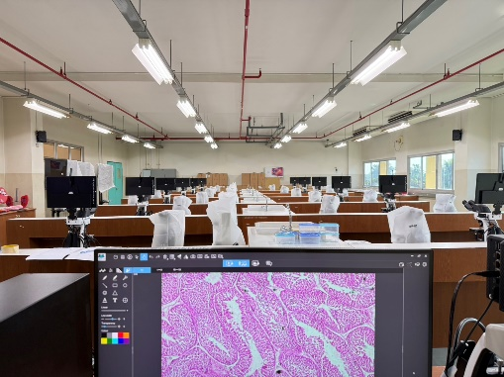  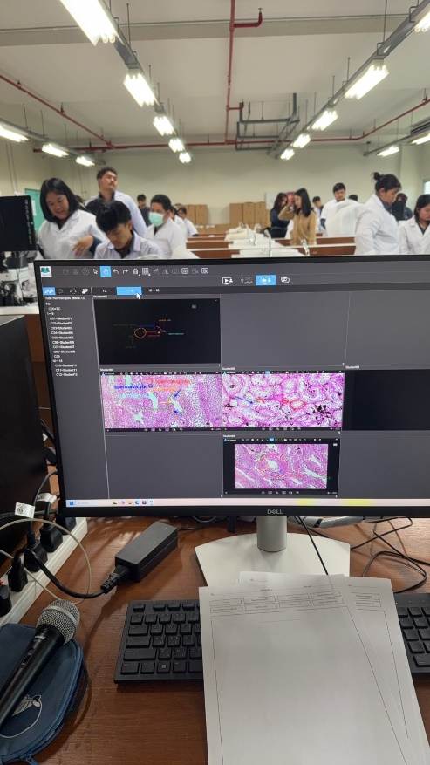  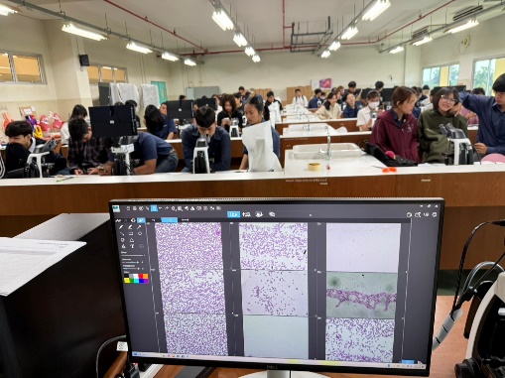 | เดือน/ครั้ง

ห้อง | รายการ | รูปภาพ | การตรวจสอบดูแลรักษา
1424 | ห้องปฎิบัติการกายวิภาค สรีระวิทยา และระบบสืบพันธุ์ทางปศุสัตว์ | 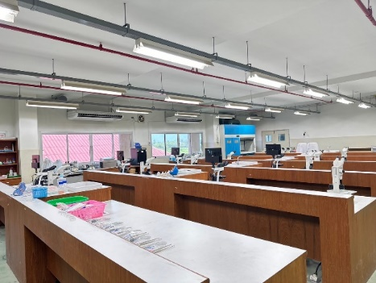  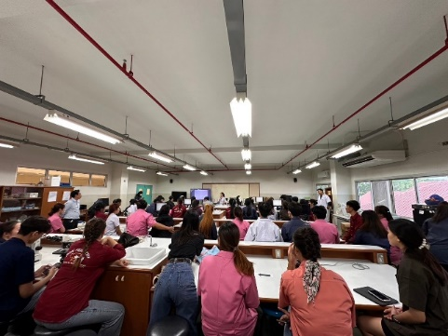  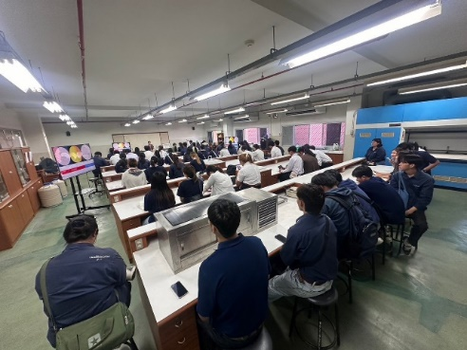 | เดือน/ครั้ง

ห้อง | รายการ | รูปภาพ | การตรวจสอบดูแลรักษา
1518 | ห้องปฏิบัติการเซลล์วิทยา | 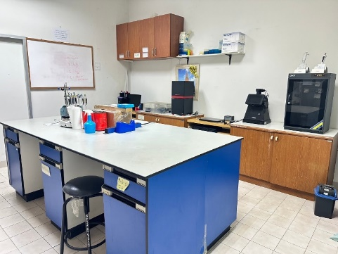  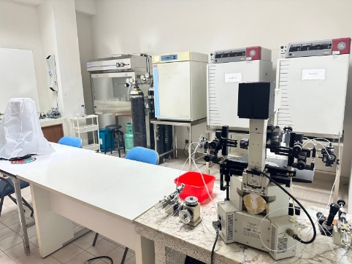  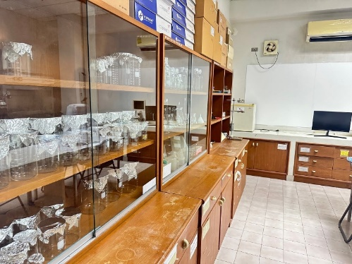 | เดือน/ครั้ง

ห้อง | รายการ | รูปภาพ | การตรวจสอบดูแลรักษา
1520 | ห้องปฏิบัติการตัวอ่อนวิทยา | 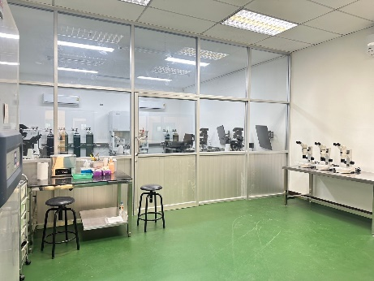  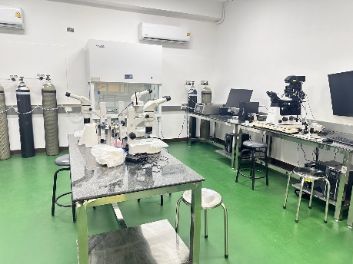  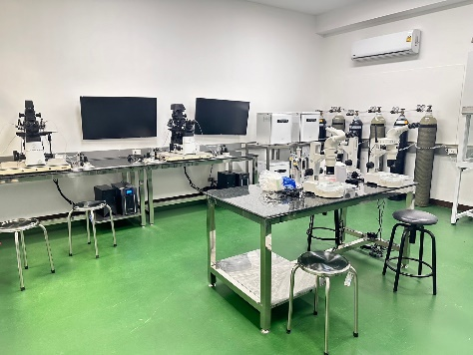 | เดือน/ครั้ง

ตารางที่ 7.2-2 แสดงรายการวัสดุอุปกรณ์ประจำห้องปฏิบัติการอาหารสัตว์
ห้อง | รายการ | รายการ/เครื่องมือ | การตรวจสอบดูแลรักษา
1501 | ห้องวิเคราะห์แร่ธาตุด้วยเทคนิค Atomic absorbtion | 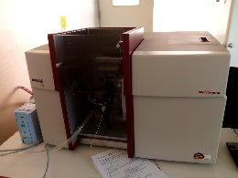 | เดือน/ครั้ง
1502 | ห้องวิเคราะห์สารประกอบด้วยเทคนิค  Gas chomatography | 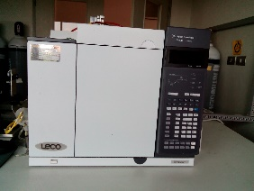 | เดือน/ครั้ง
1503 | ห้องผลิตน้ำกลั่น | 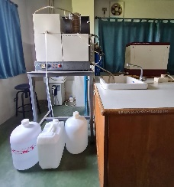 | เดือน/ครั้ง
1504 | ห้องอบตัวอย่างและเผาตัวอย่าง | 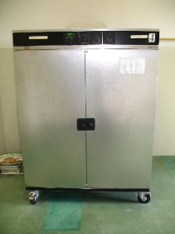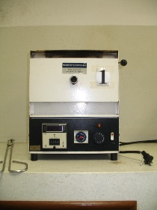 | เดือน/ครั้ง
1505 | ห้องเครื่องชั่ง | 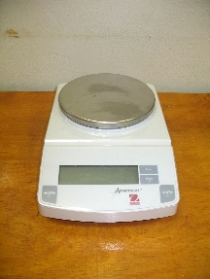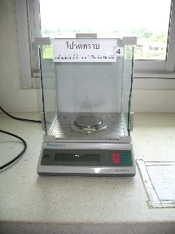 | เดือน/ครั้ง

ตารางที่ 7.2-2 แสดงรายการวัสดุอุปกรณ์ประจำห้องปฏิบัติการอาหารสัตว์ (ต่อ)
ห้อง | รายการ | เครื่องมือ | การตรวจสอบดูแลรักษา
1507 | ห้องเก็บสารเคมี | 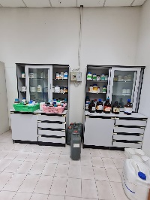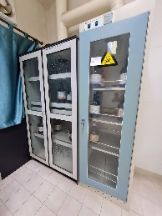 | เดือน/ครั้ง
1508 | ห้องปฏิบัติการวิเคราะห์โภชนะอาหารสัตว์ (proximate analysis) | 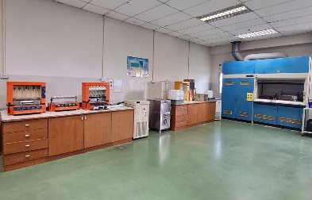 | เดือน/ครั้ง
1511 | ห้องวิเคราะห์ค่าพลังงานความร้อนและห้อง Spectrophotometer | 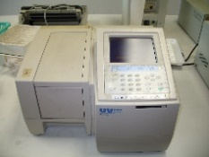  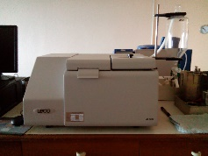 | เดือน/ครั้ง
1512 | ห้องปั่นเหวี่ยงตกตะกอน | 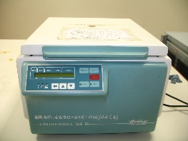 | เดือน/ครั้ง
1529 | Histology | 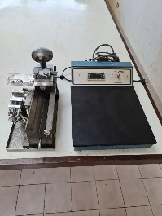 | เดือน/คเดือน/ครั้งรั้ง

ตารางที่ 7.2-2 แสดงรายการวัสดุอุปกรณ์ประจำห้องปฏิบัติการอาหารสัตว์ (ต่อ)
ห้อง | รายการ | เครื่องมือ | การตรวจสอบดูแลรักษา
1530 | Egg quality | 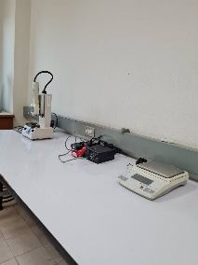 | เดือน/ครั้ง
1531 | ห้องวิเคราะห์ทางจุลวิทยา | 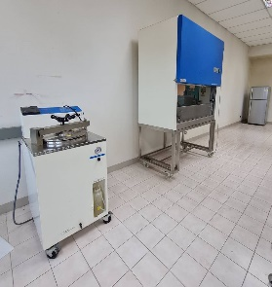 | เดือน/ครั้ง
1534 | ห้องวิเคราะห์ไขมัน | 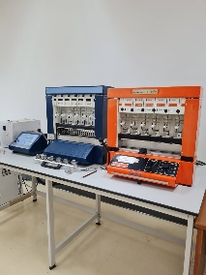 | เดือน/ครั้ง
1535 | ห้องปฏิบัติการวิเคราะห์โภชนะ (proximate analysis) | 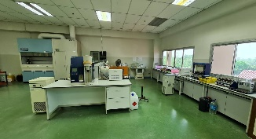 | เดือน/ครั้ง
1543 | ห้องบดตัวอย่าง | 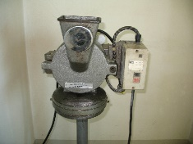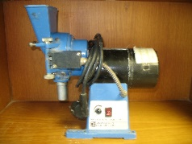 | เดือน/ครั้ง
ตารางที่ 7.2-3 แสดงรายการป้ายแจ้งซ่อมการชำรุด

ห้อง | รายการ | รูปภาพ | การตรวจสอบดูแลรักษา
ห้องเรียนทุกห้อง | ป้ายแจ้งซ่อมการชำรุด | 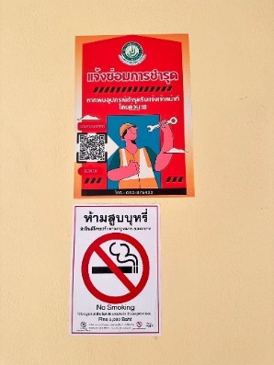  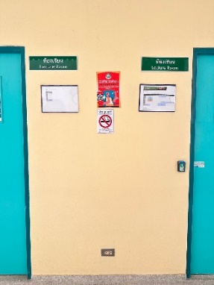  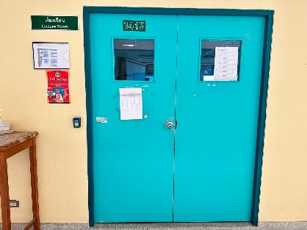 | เดือน/ครั้ง
การประเมินตนเอง | 1 | 2 | 3 | 4 | 5 | 6 | 7
Req.-7.2 : The laboratories and equipment are shown to be up-to-date, readily available, and effectively deployed.

Req.-7.3 : A digital library is shown to be set-up, in keeping with progress in
information and communication technology.
หลักสูตรใช้บริการทางด้านห้องสมุดของคณะฯ และหอสมุดกลางของมหาวิทยาลัย ซึ่งบริการหนังสือ ตำรา วารสาร สื่อสิ่งพิมพ์ ฐานข้อมูลเพื่อการสืบค้นแหล่งเรียนรู้ สื่อออนไลน์ ฯลฯ โดยสิ่งสนับสนุนการเรียนรู้เหล่านี้จะได้รับการดูแลและรับผิดชอบจากบุคลากรสายสนับสนุนที่เกี่ยวข้อง นอกจากนี้ห้องสมุดทั้งในส่วนของคณะฯและมหาวิทยาลัยได้มีการจัดวางคอมพิวเตอร์และเครือข่ายเชื่อมโยง เพื่อการศึกษาค้นคว้าผ่านระบบออนไลน์ ทั้งนี้หลักสูตรได้มีส่วนร่วมในการทำการสั่งซื้อหนังสือ ตำรา ให้กับห้องสมุดตามงบประมาณที่จัดสรรให้ในแต่ละปี โดยในทุก ๆ ปีจะมีการจัดงาน MJU Book Fair ซึ่งจะมีสำนักพิมพ์ต่างๆ มาจัดแสดงรายการหนังสือ ตำรา และสื่อการเรียนการสอนอื่น ๆ โดยบุคลากรสามารถแนะนำหนังสือที่ต้องการเข้าห้องสมุดได้ (อ้างอิง 7.3.1 ห้องสมุดและทรัพยากร)
โดยในปีงบประมาณ 2567 ห้องสมุดได้จัดสรรงบประมาณสนับสนุนการพัฒนาห้องสมุด ห้องสมุดดิจิทัลและพื้นที่การเรียนรู้เพื่อรองรับการเรียนรู้ตลอดชีวิต จำนวน 12,000 บาท ในการจัดหาหนังสือเข้าห้องสมุดของคณะฯ ได้จัดทำแบบสำรวจความต้องการหนังสือของบุคลากรและนักศึกษา ความจำเป็นในการใช้หนังสือ และทำการสั่งซื้อหนังสือตามความจำเป็นของคณาจารย์ และบุคลากรในการใช้สอยให้เกิดประโยชน์สูงสุด รวมไปถึงการปรับปรุงสื่อสารสนเทศให้ทันสมัยมากขึ้น (อ้างอิง 7.3.2 โครงการพัฒนาห้องสมุด ห้องสมุดดิจิทัลและพื้นที่การเรียนรู้เพื่อรองรับการเรียนรู้ตลอดชีวิต)
ปัจจุบันห้องสมุดของคณะสัตวศาสตร์และเทคโนโลยี ได้มีการปรับปรุงระบบการให้บริการ ดังนี้
- จัดทำ Learning Space สร้างพื้นที่ในการเรียนรู้ ให้มีความน่าอยู่ เหมาะในการเข้ามาศึกษาค้นคว้า ค้นหาข้อมูล โดยจัดแบ่งโซนพื้นที่ เพื่อความน่าอยู่ และสะดวกในการนั่งอ่านหนังสือ
- การจัดทำป้ายประจำชั้นหนังสือ คณะได้ดำเนินการจัดทำป้ายอคิลิก ติดบริเวณชั้นหนังสือ เพื่อแยกแยะประเภทหนังสือให้เป็นหมวดหมู่ตามชนิดของหนังสือ เพื่อให้นักศึกษาได้ค้นหาหนังสือได้ชัดเจนและง่ายต่อการค้นหา
- มีการจัดทำระบบ Internet คณะได้จัดทำระบบสารสนเทศสืบค้นที่รวดเร็วและทันสมัย โดยการเพิ่มช่องสัญญาณอินเตอร์เนตให้มีความเร็วและแรงมากขึ้น
- มีการจัดขึ้นชั้นหนังสือประเภทต่างๆ ในการสืบค้น จัดทำระบบการยืม-คืน ให้สะดวกและง่ายต่อการค้นหาและยืมคืน
คณะฯ ได้มีการประเมินคุณภาพความพึงพอใจของการให้บริการและสิ่งอำนวยความสะดวกต่างๆ ด้านห้องสมุด ปีการศึกษา 2567 มีค่าคะแนนเฉลี่ยเท่ากับ 3.81 (อ้างอิง 7.3.3 แบบประเมินความพึงพอใจต่อสภาพแวดล้อมห้องสมุด) และได้นำผลการประเมินรายงานผ่านที่ประชุมหลักสูตรฯ และคณะกรรมการประจำคณะฯ เพื่อวางแผนการจัดสิ่งสนับสนุนการเรียนการสอนให้ดีขึ้น

ลำดับ | หัวข้อ | 2565 | 2566 | 2567
1 | สภาพแวดล้อมโดยทั่วไป บรรยากาศของห้องสมุดคณะฯ | 3.62 | 3.51 | 3.82
2 | ความพอเพียงของโต๊ะ เก้าอี้และอุปกรณ์สืบค้นในห้องสมุด | 3.52 | 3.44 | 3.74
3 | ความพอเพียงของหนังสือ และสื่อฯ ที่ใช้-ให้ยืมในห้องสมุด | 3.66 | 3.27 | 3.68
4 | การให้บริการของงานห้องสมุดคณะฯ | 3.74 | 3.64 | 4.00
 | ค่าเฉลี่ยโดยรวม | 3.63 | 3.46 | 3.81

นอกจากการบริการห้องสมุดในระดับคณะฯ แล้ว ยังมีสำนักหอสมุด เป็นศูนย์กลางในการให้บริการทางวิชาการในการสืบค้นข้อมูลด้านต่าง ๆ ด้วยเทคโนโลยีที่ทันสมัย เพื่อช่วยผลักดันมหาวิทยาลัยให้บรรลุวิสัยทัศน์สู่การเป็นมหาวิทยาลัยชั้นนำที่มีความเป็นเลิศระดับนานาชาติ อีกทั้งตอบสนองความต้องการจำเป็นของการจัดการเรียนการสอน การเรียนรู้และการวิจัย การพัฒนาการเรียนรู้ของผู้เรียน ให้กับผู้รับบริการ ได้แก่ อาจารย์ นักศึกษา นักวิจัย และบุคลากรของมหาวิทยาลัย มีการดำเนินการจัดซื้อ จัดหาทรัพยากรสารสนเทศตามแผนพัฒนาทรัพยากรสารสนเทศและนโยบายการจัดหาทรัพยากรสารสนเทศ โดยให้สอดคล้องกับหลักสูตรที่มีการเรียนการสอนในมหาวิทยาลัย และสนับสนุนการค้นคว้าวิจัย
สำนักหอสมุด เป็นแหล่งสนับสนุนการเรียนรู้ที่สำคัญภายในมหาวิทยาลัย โดยเป็นแหล่งเรียนรู้สำหรับนักศึกษา อาจารย์ บุคลากร นักวิจัย ให้ได้ใช้บริการค้นคว้า หาความรู้จากหนังสือ ตำรา วารสาร วิทยานิพนธ์ รายงานการวิจัย สื่ออิเล็กทรอนิกส์ และฐานข้อมูลต่าง ๆ จึงได้กำหนดวิสัยทัศน์ของสำนักหอสมุดไว้ว่า “เป็น Smart Library ที่สนับสนุนการเรียนการสอน การวิจัย และส่งเสริมการเรียนรู้ตลอดชีวิต” และจากนโยบายการบริหารงานและแนวทางพัฒนาของสำนักหอสมุดในการพัฒนาห้องสมุดให้เป็นห้องสมุดดิจิทัล ในระยะ 4 ป (12 ก.ค. 2565 - 11 ก.ค. 2569) และให้สอดคล้องกับความก้าวหน้าของเทคโนโลยีสารสนเทศและการสื่อสาร ตลอดจนได้มีการจัดทำแผนปฏิบัติงาน สำนักหอสมุด ประจำปีงบประมาณ 2567 เพื่อตอบสนองความต้องการจำเป็นของการจัดการเรียนการสอน การเรียนรู้และการวิจัย การพัฒนาการเรียนรู้ของผู้เรียน เพื่อให้สำนักหอสมุดก้าวสู่การเป็น Digital Library จึงได้กำหนดยุทธศาสตร์เพื่อการดำเนินงานของสำนักหอสมุด จำนวน 2 ยุทธศาสตร์ เพื่อขับเคลื่อนสู่การเป็น Digital Library ดังนี้
ยุทธศาสตร์สำนักหอสมุดมิติที่ 6.1 ด้านทรัพยากรสารสนเทศ (Smart Service)
เป้าประสงค์ที่ 6.1.1 เป็นแหล่งรวมทรัพยากรสารสนเทศที่เอื้อต่อการเรียนรู้ในยุคดิจิทัล สามารถเข้าถึงได้ทุกที่ ทุกเวลา
ตัวชี้วัดที่ 6.1.1.1 ร้อยละความสำเร็จของการดำเนินงานตามแผน
กลยุทธ์ในการขับเคลื่อนการดำเนินงานที่ 6.1.1.1.1 มุ่งเน้นการจัดหาและผลิตทรัพยากรสารสนเทศอิเล็กทรอนิกส์เพื่อสนับสนุนการเป็น Digital Library
ยุทธศาสตร์สำนักหอสมุดมิติที่ 6.2 ด้านการบริการสารสนเทศ (Smart Service, Smart Place)
เป้าประสงค์ที่ 6.2.1 เป็นหน่วยงานที่บริการสนับสนุนการวิจัย (Research Support Service) ที่ครบวงจร
ตัวชี้วัดที่ 6.2.1.2 จำนวนบริการที่นำเทคโนโลยีสารสนเทศมาใช้ในการให้บริการ
กลยุทธ์ในการขับเคลื่อนการดำเนินงานที่ 6.2.1.2.1 พัฒนาและสนับสนุนให้มีการนำเทคโนโลยีสารสนเทศมาใช้ในการบริการ เพื่อก้าวสู่ Digital Services
ด้านการมุ่งเน้นการจัดหาและผลิตทรัพยากรสารสนเทศอิเล็กทรอนิกส์เพื่อสนับสนุนการเป็น Digital Library สำนักหอสมุดได้ดำเนินการการจัดหาทรัพยากรสารสนเทศอิเล็กทรอนิกส์ โดยมีการจัดทำแผนพัฒนาทรัพยากรสารสนเทศสำนักหอสมุด ระยะ 5 ปี (พ.ศ. 2566-2570) เพื่อให้การจัดหาทรัพยากรสารสนเทศสอดคล้องกับวิสัยทัศน์ของสำนักหอสมุด ในด้านการพัฒนาทรัพยากรสารสนเทศให้อยู่ในรูปแบบอิเล็กทรอนิกส์ และเพื่อให้การวางแผนงบประมาณการจัดหาทรัพยากรสารสนเทศเป็นไปตามแผนพัฒนาทรัพยากรสารสนเทศโดยผู้รับบริการสามารถเสนอแนะรายชื่อทรัพยากรสารสนเทศที่ต้องการเข้ามายังสำนักหอสมุด ผ่านช่องทางออนไลน์ ได้แก่ แบบฟอร์มเสนอซื้อออนไลน์ กล่องข้อความใน Facebook MJU Library และมีการสำรวจความต้องการของผู้รับบริการสำหรับการคัดเลือกหนังสือ/หนังสืออิเล็กทรอนิกส์ เพื่อจัดซื้อให้สอดคล้องกับหลักสูตรการเรียนสอนของมหาวิทยาลัย อีกทั้งยังมีการจัดโครงการ Maejo Book Fair อย่างต่อเนื่อ เพื่ออำนวยความสะดวกให้อาจารย์ นักศึกษา และบุคลากร สามารถเลือกซื้อหนังสือที่เกี่ยวข้องกับสาขาวิชาได้โดยสะดวกมากขึ้น โดยผู้รับบริการสามารถคัดเลือกและเสนอซื้อหนังสือและหนังสืออิเล็กทรอนิกส์ผ่านเว็บไซต์ เพื่อความสะดวกมากยิ่งขึ้น
สำนักหอสมุด มีทรัพยากรสารสนเทศที่ให้บริการ แบ่งเป็น 1) รูปแบบตัวเล่ม ได้แก่ หนังสือ วารสาร และสื่อโสตทัศน์ และ 2) รูปแบบดิจิทัล ได้แก่ หนังสืออิเล็กทรอนิกส์ วารสารอิเล็กทรอนิกส์ ฐานข้อมูลอิเล็กทรอนิกส์ โดยทรัพยากรสารสนเทศดังกล่าวได้สอดคล้องกับหลักสูตรการเรียนการสอนของมหาวิทยาลัย ทั้ง 3 แห่ง ได้แก่ มหาวิทยาลัยแม่โจ้ เชียงใหม่ มหาวิทยาลัยแม่โจ้-แพร่ เฉลิมพระเกียรติ และมหาวิทยาลัยแม่โจ้-ชุมพร จำนวน 18 คณะ/วิทยาลัย รวมทั้งสิ้น 116 หลักสูตร โดยแบ่งทรัพยากรสารสนเทศ ดังนี้
1. ทรัพยากรในรูปแบบตัวเล่ม ที่มีให้บริการในระบบห้องสมุดอัตโนมัติ ประกอบด้วย
1.1 หนังสือจำนวน 200,114 เล่ม แบ่งเป็น หนังสือภาษาไทย 162,670 เล่ม หนังสือภาษาต่างประเทศ 37,444 เล่ม (ข้อมูล ณ วันที่ 4 เมษายน 2568)
1.2 วารสารจำนวน 1,350 รายชื่อ แบ่งเป็นวารสารภาษาไทย 913 รายชื่อ วารสารภาษาต่างประเทศ 437 รายชื่อ (ข้อมูล ณ วันที่ 4 เมษายน 2568)
1.3 สื่อโสตทัศนวัสดุ 3,869 รายชื่อ (ข้อมูล ณ วันที่ 4 เมษายน 2568)
2. ทรัพยากรในรูปแบบดิจิทัล ที่รองรับการให้บริการผ่านระบบออนไลน์และอำนวยความสะดวกแก่ผู้รับบริการให้สามารถเข้าถึงฐานข้อมูลที่สำนักหอสมุดมีให้บริการได้ตลอด 24 ชั่วโมง ผ่านดิจิทัลแพลตฟอร์ม https://my.openathens.net/ ประกอบด้วย
2.1 ฐานข้อมูลหนังสืออิเล็กทรอนิกส์ ที่สำนักหอสมุดมีให้บริการ จำนวน 12 ฐาน
2.2 วารสารออนไลน์ โดยสามารถเข้าถึงบทความแบบออนไลน์ได้จากเว็บไซต์หลักของวารสาร
2.3 ฐานข้อมูลอิเล็กทรอนิกส์ ที่สำนักหอสมุดมีให้บริการ โดยมีทั้งที่สำนักหอสมุดจัดซื้อเองและสำนักงานปลัดกระทรวงการอุดมศึกษา วิทยาศาสตร์ วิจัยและนวัตกรรม จัดซื้อให้รวมจำนวน 37 ฐาน
ด้านการผลิตทรัพยากรสารสนเทศอิเล็กทรอนิกส์นั้น สำนักหอสมุดได้ดำเนินการ 1) เก็บรวบรวมคลังปัญญามหาวิทยาลัยที่เป็นผลงานวิชาการของอาจารย์ นักศึกษา นักวิจัย นักวิชาการ และบุคลากรของมหาวิทยาลัยแม่โจ้ ได้แก่ วิทยานิพนธ์ ดุษฎีนิพนธ์ รายงานการค้นคว้าอิสระ รายงานการวิจัย ฯลฯ และ แปลงให้อยู่ในรูปดิจิทัล เก็บรักษา แสดง และให้การเข้าถึงในรูปแบบออนไลน์ให้เป็นประโยชน์แก่สาธารณะผ่านแพลตฟอร์ม และให้ความรับรองในการเข้าถึงในระยะยาว (Archiving) ตามหลักการอนุรักษ์ข้อมูลจดหมายเหตุ เพื่อให้ผู้ใช้บริการสามารถเข้าถึงคลังปัญญามหาวิทยาลัยได้สะดวกและถือเป็นการอนุรักษ์ข้อมูลจดหมายเหตุดิจิทัลอีกด้วย 2) การสร้างคอลเล็กชั่นพิเศษ ด้วยการรวบรวมข้อมูลจากเอกสาร สิ่งพิมพ์ รวมถึงการลงพื้นที่เพื่อการสัมภาษณ์ปราชญ์ และผู้มีความรู้ในด้านต่างๆ แล้วนำข้อมูลมาเรียบเรียงและเผยแพร่ในรูปแบบออนไลน์ ได้แก่ 1) จดหมายเหตุมหาวิทยาลัยแม่โจ้ เป็นการรวบรวมเอกสาร สิ่งพิมพ์ ที่แสดงถึงประวัติ และพัฒนาการของมหาวิทยาลัยแม่โจ้ 2) ฐานข้อมูลรางวัลเกียรติยศ ที่รวบรวมข้อมูลเกี่ยวกับการได้รับรางวัลของ นักศึกษา อาจารย์ และบุคลากร ของมหาวิทยาลัยแม่โจ้ 3) คอลเล็คชั่นรวบรวมข้อมูลที่แสดงถึงพัฒนาการด้านการเกษตรในภาคเหนือ ข้อมูลด้านศิลปวัฒนธรรม และภูมิปัญญาด้านการเกษตรภาคเหนือ 4) ฐานข้อมูลองค์ความรู้มหาวิทยาลัยแม่โจ้ รวบรวมองค์ความรู้ ผลงาน โครงการ นวัตกรรมของมหาวิทยาลัยแม่โจ้ 5) Oral History เป็นการรวบรวมประวัติศาสตร์จากคำบอกเล่า 6) ฐานข้อมูล SANSAI Discovery เป็นข้อมูลท้องถิ่นของอำเภอสันทราย 7) ฐานเรียนรู้ชันโรง 8) ฐานข้อมูลอาหารท้องถิ่น Local Food Discovery ที่รวบรวมข้อมูลสูตรอาหาร ข้อมูลสมุนไพรที่ใช้ในการทำอาหารในท้องถิ่นภาคเหนือ และ 9) ฐานข้อมูลเครือข่ายพิพิธภัณฑ์ชุมชน มหาวิทยาลัยแม่โจ้ ที่รวบรวมข้อมูลพิพิธภัณฑ์ชุมชน
การดำเนินงานด้านการมุ่งเน้นการจัดหาและผลิตทรัพยากรสารสนเทศอิเล็กทรอนิกส์เพื่อสนับสนุนการเป็น Digital Library นั้น สำนักหอสมุด ได้มีการประเมินผลการดำเนินงานโดยการศึกษาความคาดหวังและความพึงพอใจต่อคุณภาพบริการของสำนักหอสมุด มหาวิทยาลัยแม่โจ้ ประจำปีงบประมาณ 2567 เพื่อสำรวจความคาดหวังและความพึงพอใจต่อคุณภาพบริการ: ด้านทรัพยากรสารสนเทศและการเข้าถึง ซึ่งมีผลการประเมิน ดังนี้
1) ความคาดหวังของผู้ใช้บริการของสำนักหอสมุด มีค่าเฉลี่ย 4.16 อยู่ในระดับมาก
2) ความพึงพอใจของผู้ใช้บริการ สำนักหอสมุด มีค่าเฉลี่ย 4.14 อยู่ในระดับมาก
และจากผลการประเมิน ฝ่ายพัฒนาทรัพยาการสารสนเทศ สำนักหอสมุดได้นำข้อเสนอแนะที่ได้รับจากการศึกษาความคาดหวังและความพึงพอใจต่อคุณภาพบริการของสำนักหอสมุด นำมาแก้ไขและปรับปรุงตามข้อเสนอแนะดังกล่าว (สรุปผลการรับฟังเสียงผู้รับบริการ ด้านทรัพยากรสารสนเทศ สำนักหอสมุด มหาวิทยาลัยแม่โจ้ ประจำปี 2567 (1 ตุลาคม 2566 – 30 กันยายน 2567)) และนำเสนอในคราวการประชุมคณะกรรมการบริหารสำนักหอสมุด ครั้งที่ 2/2568 วันที่ 17 ธันวาคม 2567 ระเบียบวาระที่ 3 เรื่องแจ้งเพื่อทราบ ข้อ 3.1.2.2 รองผู้อำนวยการสำนักหอสมุด ฝ่ายบริการและกิจการพิเศษ แจ้งเพื่อทราบ
ด้านการพัฒนาและสนับสนุนให้มีการนำเทคโนโลยีสารสนเทศมาใช้ในการบริการเพื่อก้าวสู่ Digital Services สำนักหอสมุดได้มีการส่งเสริมและสนับสนุนให้มีการนำเทคโนโลยีสารสนเทศมาใช้ ทั้งที่ได้รับการจัดซื้อ และการพัฒนาระบบสารสนเทศ รวมถึงการนำระบบเทคโนโลยีสารสนเทศที่มีอยู่มาประยุกต์ใช้สำหรับการปฏิบัติงานเพื่อการให้บริการ โดยมีรายละเอียดดังนี้
1. โปรแกรมสำเร็จรูปสำหรับจัดทำบรรณานุกรม และสนับสนุนการจัดทำจัดทำผลงานทางวิชาการ โดยเป็นการนำเทคโนโลยีเข้ามาใช้ได้อย่างมีประสิทธิภาพเพื่อการพัฒนาผลงานทางวิชาการของมหาวิทยาลัย ตลอดจนโปรแกรมที่อำนวยความสะดวกให้ผู้รับบริการสามารถเข้าถึงสารสนเทศได้ทุกสถานที่และทุกเวลาจำนวน 7 โปรแกรม ได้แก่
  - โปรแกรมจัดการรายการบรรณานุกรม EndNote
  - โปรแกรมตรวจสอบการคัดลอกผลงานทางวิชาการ (COPYLEAKS)
  - โปรแกรมตรวจสอบการคัดลอกผลงานทางวิชาการ (Turnitin)
  - โปรแกรมสำหรับวิเคราะห์ข้อมูลทางสถิติ และการจัดการข้อมูลต่าง ๆ (SPSS)
  - ชุดโปรแกรม Adobe Creative Cloud
  - ระบบยืนยันตัวตนและเครื่องมือช่วยในการเข้าถึงฐานข้อมูลออนไลน์ OpenAthens
  - AI Chatbot: Chat GPT
2. สำนักหอสมุดได้มีการพัฒนาและประยุกต์ใช้ระบบสารสนเทศสำหรับการปฏิบัติงานและการให้บริการในรูปแบบออนไลน์ ดังต่อไปนี้
1. บริการทรัพยากรสารสนเทศประเภทอิเล็กทรอนิกส์ ได้แก่ ฐานข้อมูลออนไลน์
E-book และ E-Journal ผ่านทางเว็บไซต์สำนักหอสมุด (https://library.mju.ac.th/2022/database/) ผู้รับบริการสามารถเข้าใช้งานทรัพยากรสารสนเทศประเภทอิเล็กทรอนิกส์ภายใต้เครือข่ายของมหาวิทยาลัยได้โดยไม่ต้องเดินทางมาห้องสมุด โดยสามารถใช้บริการสืบค้นข้อมูลผ่านเครือข่ายส่วนตัวเสมือน VPN (Virtual Private Network: VPN) และ ระบบยืนยันตัวตน OpenAthens
2. การสืบค้นฐานข้อมูลทรัพยากรสารสนเทศของสำนักหอสมุด ผู้รับบริการสามารถสืบค้นผ่านช่องทางเว็บไซต์สำนักหอสมุด และสามารถสืบค้นทรัพยากรสารสนเทศผ่านระบบห้องสมุดอัตโนมัติ ALIST
3. บริการตอบคำถามและช่วยการค้นคว้า ผู้รับบริการสามารถสอบถามรายละเอียดต่าง ๆ ผ่านช่องทาง ดังนี้ 1) เว็บไซต์สำนักหอสมุด โดยกดคลิกใช้บริการที่ปุ่มแชท 2) Facebook Pages: MJU Library 3) Line Official 4) FaceTalks 5) e-mail library_service@mju.ac.th และ 6) เบอร์โทรศัพท์ 0-5387-3510-11 เพื่อสอบถามการใช้บริการ การช่วยการค้นคว้ารวมถึงข้อมูลต่าง ๆ เกี่ยวกับสำนักหอสมุด โดยมีเจ้าหน้าที่ให้บริการประจำทุกช่องทาง
4. บริการฝึกอบรมผ่านระบบออนไลน์ ด้วยโปรแกรม Microsoft Teams เพื่อยกระดับงานวิชาการของมหาวิทยาลัย โดยมีการจัดคอร์สอบรมให้ความรู้ในแต่ละหัวข้อเพื่อให้สามารถใช้งานระบบได้อย่างถูกต้อง รวมทั้งการผลิตสื่อการสอนเพื่อการฝึกอบรมในหัวข้อต่าง ๆ ผ่าน YouTube Channel ช่อง MJU Library
5. บริการฝึกอบรมและนำชมห้องสมุด เป็นบริการฝึกอบรมและนำชมห้องสมุดให้แก่ นักศึกษา อาจารย์ บุคลากรมหาวิทยาลัยแม่โจ้ และผู้สนใจทั่วไป มีวัตถุประสงค์เพื่อให้ผู้รับบริการได้ทราบถึงบริการต่าง ๆ ที่ห้องสมุดมีให้บริการ ทรัพยากรสารสนเทศของห้องสมุด วิธีการสืบค้นสารสนเทศเพื่อการศึกษา การเรียนการสอน และการวิจัย การใช้งานโปรแกรมสนับสนุนต่าง ๆ เช่น การใช้โปรแกรมจัดการรายการบรรณานุกรม (Reference Management Training) การใช้โปรแกรมตรวจสอบการคัดลอกผลงานทางวิชาการ (Turnitin) รวมถึงทักษะอื่น ๆ ที่จะช่วยสนับสนุนพันธกิจของมหาวิทยาลัย สนับสนุนการเรียน การสอนและการวิจัยให้เป็นไปอย่างสมบูรณ์ (https://maejo.link/?L=1YJm)
6. บริการ Pick Up & Delivery บริการรับคืนทรัพยากรสารสนเทศภายในมหาวิทยาลัย และจัดส่งทรัพยากรสารสนเทศทั้งภายใน และภายนอกมหาวิทยาลัย ให้บริการสำหรับนักศึกษา อาจารย์ และบุคลากรมหาวิทยาลัยแม่โจ้เท่านั้น
7. บริการยืมระหว่างห้องสมุดวิทยาเขต คือ การให้บริการยืมทรัพยากรสารสนเทศร่วมกันระหว่างวิทยาเขตทั้ง 3 แห่ง ได้แก่ มหาวิทยาลัยแม่โจ้ เชียงใหม่ มหาวิทยาลัยแม่โจ้-แพร่ เฉลิมพระเกียรติ และมหาวิทยาลัยแม่โจ้-ชุมพร ให้บริการเฉพาะนักศึกษา อาจารย์ และบุคลากรมหาวิทยาลัยแม่โจ้เท่านั้น
8. บริการยืมหนังสือต่อด้วยตนเอง หรือติดต่อเจ้าหน้าที่ได้ที่ช่องทางดังนี้ 1) ระบบห้องสมุดอัตโนมัติ ALIST (OPAC) 2) Application ALIST OPAC ใช้ได้กับระบบปฏิบัติการ ios และ Android 3) Facebook Pages: MJU Library 4) Line Official
9.บริการยืมระหว่างห้องสมุดสถาบันอุดมศึกษา เพื่อการให้บริการยืมทรัพยากรสารสนเทศ หรือขอทำสำเนาทรัพยากรสารสนเทศร่วมกันระหว่างห้องสมุดสถาบันอุดมศึกษาทั่วประเทศ ผ่านเว็บไซต์สำนักหอสมุด (https://forms.gle/KSqJYUB63tzbyfgc7) ผ่านระบบสืบค้น EDS
10. Library of Things เป็นการรวบรวมอุปกรณ์ต่าง ๆ ไว้เพื่อให้นักศึกษาและบุคลากรของมหาวิทยาลัยแม่โจ้ สามารถยืมไปใช้ประโยชน์ได้ ถูกสร้างขึ้นโดยมีวัตถุประสงค์เพื่อให้บริการยืมอุปกรณ์และสิ่งของที่สนับสนุนและส่งเสริมให้นักศึกษาเป็นผู้ประกอบการ และเกิดการเรียนรู้จากการทดลองปฏิบัติ (Active Experimentation) และเพื่อสร้างภาพลักษณ์และมุมมองแปลกใหม่ที่มีต่อห้องสมุด โดยเลือกอุปกรณ์ที่ต้องการยืมใช้งานได้ที่ https://libraryservices.mju.ac.th/page/libraryofthings/ หรือ กรอกแบบฟอร์มยืมอุปกรณ์ได้ที่ https://forms.gle/cbX7Q8vecaYxQxaWA
11. บริการค้นหาเอกสาร (Full Text Finder) บริการค้นหาเอกสารฉบับเต็มในรูปแบบอิเล็กทรอนิกส์ที่อยู่นอกเหนือสิทธิ์การใช้งานของมหาวิทยาลัยแม่โจ้ (https://maejo.link/?L=7lWC)
12. บริการตรวจสอบคุณภาพวารสารและแนะนำวารสารเพื่อการตีพิมพ์ผลงานวิชาการ (Journal Quality Evaluation and Recommendation Service for Academic Publication) บริการคัดเลือกหรือตรวจสอบคุณภาพวารสารที่มีความน่าเชื่อถือ มีคุณภาพและเหมาะสมแก่การเผยแพร่ผลงานทางวิชาการทั้งในระดับชาติและนานาชาติ ให้บริการเฉพาะนักศึกษา อาจารย์ และบุคลากรมหาวิทยาลัยแม่โจ้ (https://maejo.link/?L=7lWC)
13. บริการ Article delivery บริการจัดส่งไฟล์บทความวารสารที่มีให้บริการภายในห้องสมุด โดยค้นหาบทความที่ต้องการจาก OPAC และส่งคำขอโดยการคลิกที่ปุ่ม “ขอบทความ” (ปุ่มจะปรากฏอยู่บริเวณด้านขวาของหน้าจอ OPAC ให้บริการสำหรับนักศึกษา อาจารย์ และบุคลากรมหาวิทยาลัยแม่โจ้
14. บริการตรวจสอบหนังสือค้างส่งและค่าปรับผ่านช่องทางออนไลน์ การตรวจสอบหนังสือค้างส่งและค่าปรับจะแสดงผลทั้งห้องสมุดกลางและห้องสมุดคณะ ผ่านเว็บไซต์สำนักหอสมุด
15. บริการชำระค่าปรับผ่าน QR Code Payment สำนักหอสมุดมีช่องทางการชำระค่าปรับเกินกำหนดส่งจากการยืมหนังสือ ค่าปรับ หรือชำระค่าสมัครสมาชิกประเภทศิษย์เก่าและบุคคลภายนอก
16. บริการ Article Alert บริการจัดส่งข่าวสารทันสมัยจากฐานข้อมูลวิชาการ บทความวิชาการ บทความวิจัย และเอกสารทางวิชาการตามความต้องการของผู้รับบริการ ผ่านทาง e-mail (แจ้งเตือนสัปดาห์ละครั้ง) โดยไม่ต้องค้นหาด้วยตนเอง (https://maejo.link/?L=bfKn)
ในส่วนของผลการดำเนินงานด้านการพัฒนาและสนับสนุนให้มีการนำเทคโนโลยีสารสนเทศมาใช้ในการบริการเพื่อก้าวสู่ Digital Services นั้น สำนักหอสมุด ได้มีการประเมินผลการดำเนินงานโดยการศึกษาความคาดหวังและความพึงพอใจต่อคุณภาพบริการของสำนักหอสมุด มหาวิทยาลัยแม่โจ้ ประจำปีงบประมาณ 2567 เพื่อสำรวจความคาดหวังและความพึงพอใจต่อคุณภาพบริการ: ด้านบริการ ซึ่งมีผลการประเมิน ดังนี้
1) ความคาดหวังของผู้ใช้บริการ สำนักหอสมุด มีค่าเฉลี่ย 4.33 อยู่ในระดับมากที่สุด
2) ความพึงพอใจของผู้ใช้บริการ สำนักหอสมุด มีค่าเฉลี่ย 4.40 อยู่ในระดับมากที่สุด
และจากผลการประเมิน ฝ่ายบริการสารสนเทศ สำนักหอสมุดได้นำข้อเสนอแนะที่ได้รับจากการศึกษาความคาดหวังและความพึงพอใจต่อคุณภาพบริการของสำนักหอสมุด นำมาแก้ไขและปรับปรุงตามข้อเสนอแนะดังกล่าว (สรุปผลการรับฟังเสียงผู้รับบริการ สำนักหอสมุด มหาวิทยาลัยแม่โจ้ ประจำปี 2567 (1 ตุลาคม 2566 – 30 กันยายน 2567)) และนำเสนอในคราวการประชุมคณะกรรมการบริหารสำนักหอสมุด ครั้งที่ 2/2568 วันที่ 17 ธันวาคม 2567 ระเบียบวาระที่ 3 เรื่องแจ้งเพื่อทราบ ข้อ 3.1.2.2 รองผู้อำนวยการสำนักหอสมุด ฝ่ายบริการและกิจการพิเศษ แจ้งเพื่อทราบ

การประเมินตนเอง | 1 | 2 | 3 | 4 | 5 | 6 | 7
Req.-7.3 : A digital library is shown to be set-up, in keeping with progress in information and communication technology.

Req.-7.4 : The information technology systems are shown to be set up to meet the
needs of staff and students.
มหาวิทยาลัย และคณะฯมีการใช้บริการระบบสารสนเทศสำหรับนักศึกษา บุคลากร เพื่อตอบสนองความต้องการด้านการเรียน การสอน และการปฏิบัติงาน อาทิเช่น
-ระบบการลงทะเบียนของนักศึกษา
-ระบบสนับสนุนนักศึกษา (ขอเอกสารออนไลน์, แจ้งลาพักการศึกษา และขอถอนรายวิชาออนไลน์)
-ระบบสนับสนุนบุคลากร ในการจัดตารางเรียน ตารางสอน ระบบจัดการ มคอ.3-5ตารางสอบและตารางกำกับห้องสอบ
ในปี 2567 อาจารย์ บุคลากรและนักศึกษาส่วนมากได้ใช้บริการสารสนเทศของสำนักบริหารและพัฒนาวิชาการ ฝ่ายทะเบียนและบริการการศึกษา ซึ่งได้ดำเนินการพัฒนากระบวนการทำงานโดยนำเทคโนโลยีระบบการขอเอกสารสำคัญทางการศึกษาออนไลน์มาเพื่อพัฒนากระบวนการทำงาน ช่วยลดขั้นตอนกระบวนการที่ไม่จำเป็น และให้เหมาะสมกับสภาพการณ์ปัจจุบัน ลดระยะเวลา และทรัพยากร รวมทั้งมีการให้บริการแก่ผู้มาขอรับบริการมีจำนวนเพิ่มมากขึ้น โดยใช้ระยะเวลาการดำเนินการน้อยลง
นักศึกษาสามารถใช้งานระบบการขอเอกสารสำคัญทางการศึกษาผ่านระบบออนไลน์ได้ตลอดเวลา และทุกที่ทั้งภายในและนอกมหาวิทยาลัย ผ่านอุปกรณ์เครื่องมือสื่อสารทุกชนิดได้อย่างมีประสิทธิภาพ สามารถนําเอกสารไปใช้ได้ตามเวลาที่ต้องการ
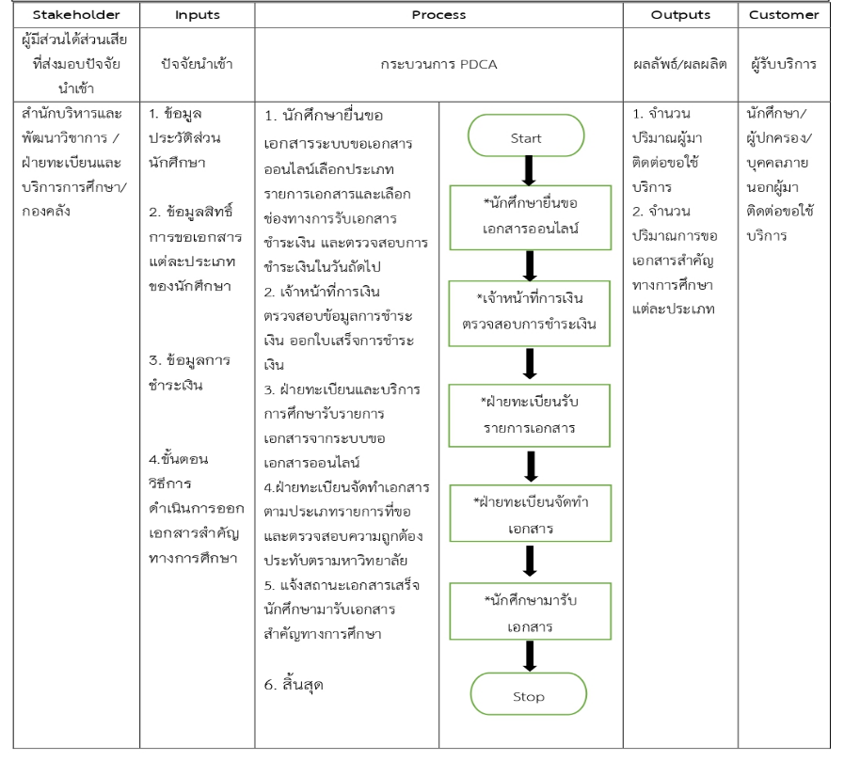

นอกจากการใช้บริการระบบของสำนักบริหารและพัฒนาวิชาการ อาจารย์ บุคลากร และนักศึกษาของคณะยังได้ใช้บริการของศูนย์เทคโนโลยีสารสนเทศของมหาวิทยาลัย มีการพัฒนาด้านระบบฐานข้อมูลกลางและระบบการตัดสินใจ เพื่อสนับสนุนความต้องการด้านสารสนเทศ ได้แก่ Data Center & Dashboard ด้านนักศึกษา ด้านการบริหารจัดการ ด้านบุคลากร ด้านงานวิจัยและบริการวิชาการ ด้านอาคารสถานที่ ด้านการเงิน บัญชีและพัสดุ ด้านสารสนเทศภูมิศาสตร์ มีการพัฒนาดังนี้
- ระบบสารสนเทศเพื่อการบริหารจัดการ (ERP : https://erp.mju.ac.th/) เป็นระบบสารสนเทศส่วนของกลางมหาวิทยาลัย เชื่อมโยง 2 วิทยาลัย (มหาวิทยาลัยแม่โจ้-แพร่ เฉลิมพระเกียรติ และมหาวิทยาลัยแม่โจ้-ชุมพร) ประกอบด้วยระบบสารสนเทศเพื่อการบริหารจัดการ ได้แก่ ระบบเอกสารราชการ ระบบออกเลขหนังสือราชการ ระบบ e-Plan ระบบ e-Project ระบบประชุมอิเล็กทรอนิกส์ ระบบแบบสอบถามออนไลน์ ระบบฐานข้อมูลหน่วยงานภายในมหาวิทยาลัย ระบบบริหารผลการปฏิบัติงาน ระบบบริหารจัดการความรู้ ระบบประกันคุณภาพการศึกษา ระบบฐานข้อมูลความร่วมมือทางวิชาการ ระบบเอกสารอ้างอิง ระบบบริการของหน่วยงาน ระบบยานพาหนะ ระบบข่าวประชาสัมพันธ์ ระบบขอใช้ห้อง ระบบผู้ได้รับปริญญากิตติมศักดิ์ ระบบผู้ได้โล่ศิษย์เก่าแม่โจ้ดีเด่น ระบบบริหารจัดการของที่ระลึก ระบบอาคารสถานที่ จัดเก็บข้อมูลและจัดทำรายงานประกอบการประเมินมหาวิทยาลัยสีเขียว (Green University) ระบบสารสนเทศด้านบุคลากร ได้แก่ ระบบฐานข้อมูลบุคลากร ระบบฐานข้อมูลแฟ้มผลงานบุคลากร ระบบฐานข้อมูลความเชี่ยวชาญ ระบบฐานข้อมูลการพัฒนาบุคลากรและกิจกรรม ระบบฐานข้อมูลรางวัลและเกียรติคุณ ระบบฐานข้อมูลนวัตกรรมและงานสร้างสรรค์ ระบบฐานข้อมูลทะเบียนทรัพย์สินทางปัญญา ระบบการลาออนไลน์ ระบบการประเมินผลการปฏิบัติงาน (Performance Management System: PMS) ระบบสารสนเทศด้านงานวิจัยและบริการวิชาการ ได้แก่ ระบบฐานข้อมูลผลงานวิจัยและการบริการวิชาการ ระบบฐานข้อมูลบทความทางวิชาการ
- ระบบสารสนเทศเพื่อการบริหารงานคลัง (e-Fin) ได้แก่ ระบบงบประมาณ ระบบขออนุมัติเบิกจ่าย ระบบทะเบียนสินทรัพย์ ระบบการเงินจ่าย ระบบการเงินรับ ระบบบัญชี รายงานการเงินภาพรวม (http://www.financial.mju.ac.th/financeLogin.aspx)
- ระบบให้บริการข้อมูลสำหรับผู้พัฒนาระบบ (API : https://api.mju.ac.th) เพื่อเชื่อมต่อระบบฐานข้อมูลที่มีหลายแหล่งเข้าด้วยกันเป็น Single Database
- ระบบสารสนเทศเพื่อการตัดสินใจ MJU Dashboard https://dashboard.mju.ac.th/)
- ระบบสารสนเทศเพื่อการติดตามยุทธศาสตร์ 12 ระบบ ได้แก่ ระบบ KPI-Monitoring (kpi-monitoring.mju.ac.th) ระบบติดตามผลการดำเนินงาน Gantt chart (sgc.mju.ac.th) ระบบรายงาน KPI ตามตัวชี้วัด (3h.mju.ac.th) ระบบ SDG Ranking (sdg.mju.ac.th) ระบบประเมินความพึงพอใจผู้ประกอบการ (sth.mju.ac.th) ระบบความพึงพอใจนศ.ที่มีต่อหลักสูตร (https://e-plan.mju.ac.th/ReportStudentOfEnd.aspx) ระบบ E-SWOT MJU (https://3h.mju.ac.th/reportswot) ระบบ ERP: e-Project , e-Plan (https://erp.mju.ac.th) ระบบควบคุมเงินหน่วยงาน (https://fnplan.mju.ac.th/)
- ระบบตรวจสอบสิทธิ์ (MJU Passport : https://passport.mju.ac.th) สำหรับการตรวจสอบสิทธิ์เข้าถึงระบบสารสนเทศของมหาวิทยาลัยแม่โจ้ ให้มีความมั่นคงปลอดภัยด้านสารสนเทศ
- ระบบอื่น ๆ รองรับการบริหารจัดการ ได้แก่ ระบบตรวจสอบเวลาทำงาน เชื่อมโยงกับระบบฐานข้อมูลบุคลากรและระบบการลาออนไลน์ (http://working.mju.ac.th/)
- ระบบสารสนเทศเพื่อการเรียนการสอน ได้มีการพัฒนาภายใต้ระบบ ERP ได้แก่ ระบบประเมินประสิทธิภาพการเรียนการสอน ระบบฐานข้อมูลภาวะการมีงานทำ ระบบฐานข้อมูลกิจกรรมนักศึกษา ระบบฐานข้อมูลอาจารย์ที่ปรึกษา ระบบทะเบียนนักศึกษา ระบบฐานข้อมูลผลงานวิจัยและการบริการวิชาการ ระบบฐานข้อมูลบทความทางวิชาการ โดยกองเทคโนโลยีดิจิทัล มหาวิทยาลัยแม่โจ้ มีระบบสอบอิเล็กทรอนิกส์ (e-testing) ให้บริการ ณ ชั้น 2 อาคารเรียนรวม 70 ปี และระบบ MJU Mooc (https://mooc.mju.ac.th/) รูปแบบการนำเสนอการเรียนรู้หลักสูตรต่าง ๆ ออนไลน์
มีบริการซอฟต์แวร์ที่ถูกลิขสิทธิ์ สำหรับนักศึกษา อาจารย์ และบุคลากรของมหาวิทยาลัยแม่โจ้ เพื่อเป็นประโยชน์สำหรับการเรียนการสอน โดยมีการให้บริการดาวน์โหลดโปรแกรมลิขสิทธิ์ Microsoft โปรแกรม Adobe Cloud รวมไปถึงซอฟต์แวร์สำหรับการเรียนการสอนออไลน์ MS Teams หรือ Zoom erp.mju.ac.th/acticleDetail.aspx?qid=1102 และมีการให้บริการระบบเครือข่ายเสมือน (VPN) (Virtual Private Network) การใช้งานระบบอินเทอร์เน็ตจากภายนอกมหาวิทยาลัย เสมือนการใช้งานระบบอินเทอร์เน็ตภายในมหาวิทยาลัย เพื่อใช้ในการค้นคว้า สืบค้น งานวิจัยหรือเอกสารต่างๆ จากระบบที่ทางสำนักหอสมุดให้บริการ หรือสามารถเข้ามาใช้งานระบบสารสนเทศเพื่อการบริหารด้านงานคลัง มหาวิทยาลัยแม่โจ้ การใช้งานระบบ VPN (mju.ac.th)
ในปี 2567 หลักสูตรร่วมกับคณะกรรมการประจำคณะ ในการติดตาม และกำกับดูแล เพื่ออำนวยความสะดวก และดูแลให้ระบบสนับสนุนการเรียนการสอนเป็นไปอย่างมีประสิทธิภาพ เช่น เมื่อมีอุปกรณ์ สื่อการเรียนการสอน คอมพิวเตอร์เสียระหว่างการจัดการเรียนการสอนก็จะมีการแจ้งผ่านระบบออนไลน์ ให้ทางเจ้าหน้าที่มาแก้ไข และตรวจสอบอย่างทันท่วงที (อ้างอิง 7.4.1 การแจ้งสื่อการเรียนการสอนชำรุด) โดยหามีอุปกรณ์ ครุภัณฑ์ที่เกี่ยวข้องกับการเรียนการสอนที่ต้องดำเนินการ จะแจ้งยังที่ประชุมอาจารย์ผู้รับผิดชอบหลักสูตรดำเนินการ เพื่อรองรับการเรียนการสอนในอนาคตต่อไป (อ้างอิง 7.4.2 การพิจารณาสิ่งสนับสนุนการเรียนการสอนของหลักสูตร)

การประเมินตนเอง | 1 | 2 | 3 | 4 | 5 | 6 | 7
Req.-7.4 : The information technology systems are shown to be set up to meet the needs of staff and students.

Req.-7.5 : The university is shown to provide a highly accessible computer and
network infrastructure that enables the campus community to fully exploit information technology for teaching, research, service, and administration.
คณะฯ มีการกำกับติดตามเพื่อจัดหา บำรุงรักษา วัสดุอุปกรณ์ ครุภัณฑ์ และสถานที่ที่ใช้ในการจัดการเรียนการสอน และการฝึกปฏิบัติของผู้เรียน ด้านเทคโนโลยีสารสนเทศ โดยมีนักวิชาการคอมพิวเตอร์เป็นผู้รับผิดชอบและดูแล เพื่อให้มีความพร้อมในการใช้งาน ที่ทันสมัยและตอบสนองความต้องการ ตามความจำเป็นของการจัดการเรียนการสอนและการฝึกปฏิบัติ (อ้างอิง 7.5.1 Flow chart) โดยทุกห้องเรียน ได้จัดหาโสตทัศนูปกรณ์ ที่จำเป็นครบถ้วนในการจัดการเรียนการสอนตามวัตถุประสงค์การใช้ห้องเรียนนั้นๆ ได้แก่ คอมพิวเตอร์ โปรเจคเตอร์ เครื่องเสียง ไมโครโฟน กระดานไวท์บอร์ด จอรับภาพ โต๊ะ เก้าอี้ เครื่องปรับอากาศ รวมทั้งอุปกรณ์พื้นฐานอื่นๆ ให้มีความพร้อมต่อการจัดการเรียนการสอนพร้อมใช้งาน โดยมีการจัดสรรให้สอดคล้องกับแผนงาน ครุภัณฑ์ของคณะฯ เพื่อประกอบการจัดแผนทบทวนความต้องการครุภัณฑ์ทุกปี ตามแผนงบทุกระยะ 5 ปี โดยมีการสำรวจข้อมูลความต้องการของอาจารย์ผู้รับผิดชอบหลักสูตรฯ ทั้งระดับปริญญาตรีและระดับบัณฑิตศึกษา และบุคลากรสายสนับสนุนวิชาการเพื่อนำเข้าพิจารณา และบรรจุไว้ในคำของบประมาณ (อ้างอิง 7.5.2 ข้อมูลรายการครุภัณฑ์เพื่อประกอบคำขอ) โดยผ่านการพิจารณาจากคณะกรรมการพัฒนาและขับเคลื่อนยุทธศาสตร์ และเสนอต่อคณะกรรมการประจำคณะฯ ตามลำดับ โดยปีการศึกษา 2567 ได้ดำเนินการดังนี้
- ด้านการเรียนการสอน จัดหา ตรวจเช็ค ปรับปรุง อุปกรณ์โสตทัศนูปกรณ์ห้องเรียน อาทิ โปรเจคเตอร์ คอมพิวเตอร์ โทรทัศน์ เครื่องเสียง มีแผนการตรวจเช็ค ปีละ 2 ครั้ง มีการตรวจสอบประสิทธิภาพของคอมพิวเตอร์ โปรเจคเตอร์ เพื่อจัดทำแผนเตรียมการจัดหาเครื่องทดแทน หรือปรับปรุงอุปกรณ์ต่างๆ ไว้ล่วงหน้า (อ้างอิง 7.5.3 แผนและตารางการตรวจสอบเครื่องมือและอุปกรณ์)
- ด้านเทคโนโลยีสารสนเทศ ศูนย์เทคโนโลยีสารสนเทศ มหาวิทยาลัยแม่โจ้ เป็นหน่วยงานที่ให้บริการระบบสารสนเทศและการสื่อสาร ที่สนับสนุนการเรียนการสอน การค้นคว้าและวิจัย มีระบบเครือข่ายอินเทอร์เน็ตความเร็วสูงและอินเทอร์เน็ตไร้สายสามารถใช้งานได้ตลอด 24 ชั่วโมง มีซอร์ฟแวร์สนับสนุนการเรียนการสอนออนไลน์ ระบบ LMS (Learning Management System) ,Microsoft Team, Zoom เป็นต้น รวมถึง ซอฟต์แวร์ลิขสิทธิ์ ต่างๆของไมโครซอร์ฟ https://sites.google.com/view/mjuonline และทางมหาวิทยาลัยได้มีการติดตั้งจุดกระจายสัญญาณ MJU_WLAN ,MJU_WLAN_WebPortal และ Eduroam โดยมีจุดกระจายสัญญาณเครือข่ายไร้สาย ให้บริการและมีจุดกระจายสัญญาณ เครือข่ายไร้สายของ บมจ. แอดวานซ์ อินโฟร์ เซอร์วิส (AIS) และบริษัท ทรู อินเทอร์เน็ต คอร์ปอเรชั่น จำกัดเพื่อเพิ่มพื้นที่ในการขยายสัญญาณระบบเครือข่ายไร้สาย ในพื้นที่ของอาคารศูนย์สัตวศาสตร์และเทคโนโลยี
- มีห้องบริการอินเทอร์เน็ต ณ อาคารเรียนรวม 70 ปี สำหรับเป็นแหล่งสนับสนุนการเรียนการสอน และการค้นคว้า ซึ่งมีให้บริการทั้งหมด 3 ห้องบริการ มีเครื่องคอมพิวเตอร์ให้บริการทั้งหมด 278 เครื่อง
- มีระบบ LMS (Learning Management System) หรือระบบการจัดการเรียนรู้ เป็นซอฟต์แวร์ที่ทำหน้าที่บริหารจัดการเรียนการสอนผ่านระบบอินเตอร์เน็ต (อ้างอิง 7.5.4 การเรียนการสอนออนไลน์)
- คณะฯ มีระบบอินเตอร์เน็ตไร้สาย สนับสนุนการเรียนการสอน และงานวิจัย (อ้างอิง 7.5.5 ภาพเครื่องสัญญาณไร้สาย)
- คณะฯ มีบริการ คอมพิวเตอร์ เพื่อการสืบค้นและงานวิจัย อยู่ในห้องสมุดคณะฯ 5 ชุด ดูแลและบำรุงรักษา ปีละ 2 ครั้ง และได้ปรับปรุงซ่อมแซม แก้ไข เปลี่ยนอุปกรณ์คอมพิวเตอร์ เพื่อเพิ่มประสิทธิภาพการทำงานเครื่องคอมพิวเตอร์ (อ้างอิง 7.5.6 แผนและตารางการตรวจสอบคอมพิวเตอร์เพื่อการสืบค้น) และมีแผนดำเนินการปรับปรุงห้องเพื่อใช้เป็น Learning Space สำหรับนักศึกษาและบุคลากร เพื่อแลกเปลี่ยนซักถามการเรียนกับเพื่อนนักศึกษาและคณาจารย์
ด้านการบริหารจัดการพันธกิจต่าง ๆ คณะฯได้มีการใช้สารสนเทศ ด้านการบริหารจัดการ ผ่านสื่อเทคโนโลยีสารสนเทศ อาทิเช่น เว็บไซต์คณะฯ http://www.as.mju.ac.th/, เฟสบุ๊ค https://www.facebook.com/AnimalMJU รวมถึงไลน์ เป็นช่องทางในการสื่อสาร ทั้งด้านการประชาสัมพันธ์, ด้านการเรียนการสอน, ข่าวสารต่าง ๆ, การเงินการคลัง รวมถึงการเผยแพร่ข้อมูลข่าวสารและการใช้เอกสารจากฟอร์มต่าง ๆ ร่วมกันผ่านช่องทางระบบสารสนเทศ เว็บไซต์ของคณะฯ และระบบ ERP ของมหาวิทยาลัยแม่โจ้ https://erp.mju.ac.th/dashboard.aspx ทั้งนี้ทางคณะฯได้จัดหาระบบเครื่องแม่ข่าย (Server) เพื่อทำการบริหารจัดการด้านเว็บไซต์ของคณะฯ รวมถึงระบบฐานข้อมูลด้านการบริหารอื่น ๆ เช่น ระบบฐานข้อมูลการเงิน, ฐานข้อมูลด้านประกันคุณภาพการศึกษา, ฐานข้อมูลด้านการบริหารจัดการ, ระบบจองห้องประชุมออนไลน์, ด้านข่าวสาร ประชาสัมพันธ์ และกิจกรรมต่าง ๆ ของคณะฯ ทั้งนี้ทางคณะฯได้จ้างเหมาบริการจัดทำเว็ปไซต์ขึ้นใหม่เพื่อตอบสนองระบบต่างๆให้ทันสมัย เป็นปัจจุบันและ รวดเร็วยิ่งขึ้น (อ้างอิง 7.5.7 ขออนุมัติจ้างเหมาจัดทำเว็ปไซต์) รวมถึงการปรับปรุงระบบคอมพิวเตอร์ส่วนงาน จำนวน 5 เครื่อง และจัดซื้อคอมพิวเตอร์ 1 ชุด เพื่อให้มีประสิทธิภาพในการทำงานในด้านบริหารการจัดการระบบต่างๆให้ดียิ่งขึ้น (อ้างอิง 7.5.8 ขออนุมัติจัดซื้อและจ้างเหมาปรับปรุงระบบคอมพิวเตอร์)

ตารางที่ 7.5-1 ผลการประเมินความพึงพอใจด้านการประชาสัมพันธ์และสารสนเทศ ปีการศึกษา 2565- 2567 มีผลคะแนนเฉลี่ย เป็นดังนี้
หัวข้อความพึงพอใจ | 2565 | 2566 | 2567
การให้บริการของงานประชาสัมพันธ์และสารสนเทศ | 3.58 | 3.53 | 4.03
ความพอเพียงของเครือข่ายอินเตอร์เน็ต-จุดเชื่อมต่อไร้สาย | 3.64 | 3.25 | 3.74
ความสะดวกรวดเร็วในการให้บริการอินเตอร์เน็ต | 3.54 | 3.18 | 3.71
ความพอเพียงของคอมพิวเตอร์สำหรับให้บริการ | 3.56 | 3.25 | 3.74
ความทันสมัยของเทคโนโลยีและทรัพยากรสารสนเทศ | 3.8 | 3.29 | 3.68
ความสะดวกรวดเร็วในการติดต่อรับ-ส่งข้อมูลและสารสนเทศ | 3.64 | 3.42 | 3.85
สื่อและสิ่งอำนวยความสะดวกทางด้านสารสนเทศเพียงพอและทันสมัยต่อการเรียนการ | 3.58 | 3.53 | 3.82
การใช้สื่อ,เว็บไซด์และโซเชียลมีเดียทางออนไลน์สำหรับการประชาสัมพันธ์ข่าวสาร | 3.78 | 3.73 | 3.97
ระบบการติดต่อทางออนไลน์ เช่น แชท กลุ่ม เพจคณะฯ และอีเมล์คณะ | 3.92 | 3.76 | 3.39
การแจ้งข้อคิดเห็น เสนอแนะ และการร้องเรียนผ่านทางกล่องความเห็นและสายตรงคณบดีบนเว็บไซต์ | 3.66 | 3.4 | 3.91
เฉลี่ยรวม | 3.67 | 3.43 | 3.78

จากผลการประเมินเปรียบเทียบ ปีการศึกษา 2565-2567 แสดงให้เห็นค่าคะแนนเฉลี่ยเพิ่มมากขึ้น เนื่องจาก การเตรียมความพร้อมของคณะฯ ทางด้านเทคโนโลยีสารสนเทศ มีการพัฒนาอย่างต่อเนื่อง เพื่อรองรับการจัดการเรียนการสอน หรือดำเนินการตามพันธกิจอื่นๆ ของคณะฯ ให้สอดคล้องกับภาวะปัจจุบันที่มีจำนวนนักศึกษาเพิ่มขึ้นในแต่ละปี

การประเมินตนเอง | 1 | 2 | 3 | 4 | 5 | 6 | 7
Req.-7.5 : The university is shown to provide a highly accessible computer and network infrastructure that enables the campus community to fully exploit information technology for teaching, research, service, and administration.

Req.-7.6 : The environmental, health, and safety standards and access for people
with special needs are shown to be defined and implemented.
คณะฯและมหาวิทยาลัยมีการจัดสภาพแวดล้อมที่เอื้อต่อการเรียนการสอน การวิจัย ด้วยสภาพภูมิทัศน์ที่สวยงาม รายล้อมด้วยต้นไม้ ร่มรื่น และจัดให้มีที่จอดรถยนต์ ซึ่งมีบริเวณเฉพาะสำหรับจอดรถยนต์ผู้พิการ รถจักรยานยนต์ รวมถึง รถจักรยาน เพื่อกระตุ้นให้ตระหนักถึงการช่วยกันประหยัดพลังงานและรักษาสภาพแวดล้อม มีที่นั่งพักสำหรับผ่อนคลายทั้งภายในและภายนอกอาคาร มีบริการตู้กดน้ำดื่ม มีถังขยะที่แยกประเภทของขยะ เพื่อกระตุ้นให้ตระหนักถึงการรักษาสิ่งแวดล้อม ในส่วนของอาคารสำนักงานและห้องเรียนได้จัดให้ใช้หลอดไฟส่องสว่างชนิดประหยัดพลังงาน มีห้องน้ำบริการทุกชั้นของอาคารด้วยระบบเซ็นเซอร์ มีกล้องวงจรปิดและระบบรักษาความปลอดภัย โดยมีพนักงานรักษาความปลอดภัยประจำทั้งกลางวันและกลางคืน
ในปีการศึกษา 2567 นี้ คณะฯมีการจัดการสภาพแวดล้อมทางกายภาพ ตามโครงการสำนักงานสีเขียว ตามนโยบาย Eco Go Green ที่วางไว้ในด้านกายภาพ อย่างต่อเนื่อง โดยได้ดำเนินการจัดการด้านสภาพแวดล้อมต่าง ๆ ที่ทำให้บุคลากร อาจารย์ และผู้เรียนมีความสุขในการเข้ามาศึกษาในมหาวิทยาลัย โดยคณะฯมีความพร้อมทั้งในด้านของ ห้องบรรยายที่เพียงพอต่อการจัดการเรียนการสอนของหลักสูตร การมีห้องปฏิบัติการเพิ่มขึ้น เพื่อรองรับการศึกษาในภาคปฏิบัติของนักศึกษา และฐานการเรียนรู้สำหรับทัศนศึกษาดูงานในฟาร์ม และย้ายจุดสูบบุหรี่ สำหรับโครงการสำนักงานสีเขียว (อ้างอิง 7.6.1 สภาพแวดล้อมกายภาพใหม่ ปีการศึกษา 2567)
คณะฯได้มีการปฏิบัติตามมาตรฐานสิ่งแวดล้อมเชิงสุขอนามัยและมาตรฐานความปลอดภัยย่างเต็มรูปแบบ ดังต่อไปนี้
1. คณะฯยังมีการเตรียมความพร้อมเสมอ สำหรับสถานการณ์เฝ้าระวังโรคระบาดโควิด-19 และไข้หวัดสายพันธุ์ใหม่ โดยปฏิบัติตามข้อกำหนดของมหาวิทยาลัยอย่างเคร่งครัด การรักษาสุขอนามัยที่ดีและปลอดภัยจากโรคระบาด ในการเข้าอาคารเรียน ห้องปฏิบัติการ หรือการปฏิบัติงานฟาร์มของนักศึกษา โดยมีการเว้นระยะห่าง, ใช้แอลกอฮอล์ทำความสะอาด และใส่ผ้าปิดจมูกทุกครั้งเมื่อเข้ามาในบริเวณอาคารและฟาร์มคณะฯ (อ้างอิง 7.6.2 การปฏิบัติตามมาตรฐาน)
2. คณะฯ ตระหนักถึงความสำคัญของสิ่งแวดล้อมโดยรวม จึงมีการดำเนินการกิจกรรมหลากหลาย อาทิ กิจกรรมอนุรักษ์พลังงาน (อ้างอิง ภาพกิจกรรมพลังงาน) กิจกรรมสำนักงานสีเขียว (green office ) (อ้างอิง กิจกรรมสำนักงานสีเขียว) การปรับปรุงจุดสูบบุหรี่ (อ้างอิง 7.6.3 จุดสูบบุหรี่ใหม่) ปรับปรุงและทำความสะอาดตาข่ายกันนก (อ้างอิง 7.6.4 การป้องกันนกพิราบ) การซ่อมแซมหลังคาที่เกิดการรั่วซึม และซ่อมแซมพื้นที่ห้องเรียนและห้องปฏิบัติการที่เกิดจากการผุกร่อนตามกาลเวลา (อ้างอิง 7.6.5 การซ่อมแซมอาคาร) ซ่อมแซมสาธารณูโภคห้องน้ำ (อ้างอิง 7.6.6 ซ่อมอุปกรณ์ห้องน้ำ)
3. มีแม่บ้านทำความสะอาดห้องเรียน ห้องปฏิบัติการและส่วนห้องสำนักงาน
4. คณะฯ มีการสนับสนุนกิจกรรมต่างๆ ได้แก่ การจัดฝึกอบรมเรื่อง “การบรรยายและฝึกปฎิบัติด้านการดับเพลิงและอพยพหนีไฟ” เพื่อเตรียมความพร้อมทางด้านการดับเพลิงและอพยพหนีไฟ ในโครงการสำนักงานสีเขียว (Green office) ประจำปี โดยมี เจ้าหน้าที่จากเทศบาลเมืองแม่โจ้ จังหวัดเชียงใหม่เป็นวิทยากรฝึกอบรมและฝึกปฏิบัติ (อ้างอิง 7.6.7 ซ้อมหนีไฟ)
และคณะฯยังมีการดูแลคุณภาพชีวิต สุขภาพ และความปลอดภัยของบุคลากรและนักศึกษาอย่างเป็นประจำทุกปี ดังนี้
1. คณะฯส่งเสริมให้นักศึกษาปฏิบัติตามข้อกำหนดของมหาวิทยาลัยฯ ที่ได้มีการออกแบบอาคารตามกฎหมายพระราชบัญญัติควบคุมอาคาร กฎหมายเกี่ยวกับการป้องกันอัคคีภัย บันได บันไดหนีไฟ ที่จอดรถ แสงสว่างและการระบายอากาศ ตลอดจนจัดสิ่งอำนวยความสะดวกในอาคารสถานศึกษา เพื่อรองรับผู้พิการหรือ ทุพพลภาพและคนชรา (อ้างอิง 7.6.8 สิ่งอำนวยความสะดวกและโครงสร้างพื้นฐาน) หอพักนักศึกษา โดยจัดให้มีลิฟท์ ทางเดิน ทางลาด ห้องน้ำและห้องอาบน้ำสำหรับผู้พิการ ฯลฯ นอกจากนี้มหาวิทยาลัยฯ มีนโยบายในการปรับสภาพแวดล้อมให้แก่คนพิการ ได้แก่ ด้านความปลอดภัย การจัดสิ่งอำนวยความสะดวกต่าง ๆ การเตรียมการสำหรับในกรณีฉุกเฉิน และการจัดสภาพแวดล้อมในพื้นที่ใช้สอยต่าง ๆ ในการดำเนินการปรับปรุงโครงสร้างพื้นฐาน สภาพแวดล้อมและจัดสิ่งอำนวยความสะดวกขั้นพื้นฐานครบทั้ง 5 ประเภท ได้แก่ ทางลาด ห้องน้ำ ที่จอดรถ ป้าย และสัญลักษณ์
2. คณะฯ กำหนดให้บุคลากรและนักศึกษาของคณะฯ ทุกคนต้องสวมหมวกนิรภัยสำหรับผู้ขี่จักรยานยนต์ภายในบริเวณมหาวิทยาลัยแม่โจ้ และคณะฯ (อ้างอิง 7.6.9 ภาพสวมหมวก)
3. คณะฯ มีระบบยามรักษาความปลอดภัยตลอด 24 ชั่วโมง มีระบบตรวจจับสัญญาณไฟไหม้ในอาคาร (อ้างอิง 7.6.10 ภาพระบบตรวจจับสัญญาณ) และในห้องปฏิบัติการมีอุปกรณ์พื้นฐานที่ป้องกันอันตรายจากสารเคมี เช่น จุดอาบน้ำฉุกเฉิน, ตู้เก็บสารเคมีที่เป็นพิษ ที่ไวไฟ แยกชัดเจน, ห้องเก็บสารเคมีที่มีการระบายอากาศ ป้องกันอันตรายจากการสูดดมสารเคมี และกรณีเกิดอุบัติเหตุ ในห้องปฏิบัติการและสำนักงาน, ชุดปฐมพยาบาลพื้นฐานในห้องปฏิบัติการ ชั้น 5 ให้แก่นักศึกษา
4. คณะฯ มีที่จอดจักรยานที่สามารถป้องกันการสูญหายได้ รวมถึงได้จัดจุดจอดรถยนต์สำหรับผู้พิการ (อ้างอิง 7.6.11 ภาพจุดจอดรถ)
ตารางที่ 7.6-1 แสดงการประเมินความพึงพอใจต่อด้านสภาพแวดล้อมทางภายภาพของคณะฯ มีผลคะแนนเฉลี่ย เป็นดังนี้
หัวข้อความพึงพอใจ | 2563 | 2564 | 2565 | 2566 | 2567
ความพอเพียงของสถานที่จอดรถมอเตอร์ไซด์ จักรยาน | 3.25 | 3.55 | 3.91 | 3.14 | 3.61
ความพอเพียงของสถานที่จอดรถยนต์ | 3.23 | 3.47 | 4.00 | 3.10 | 3.58
ป้ายหรือสัญลักษณ์แสดงจุดต่างๆ | 3.37 | 3.48 | 3.64 | 3.26 | 3.48
ห้องสุขาชาย-หญิง | 3.67 | 3.63 | 4.09 | 3.19 | 3.70
สถานที่จอดรถและรองรับคนพิการ คนชรา หรือทุคลภาพ | 3.35 | 3.42 | 3.55 | 3.17 | 3.50
การป้องกันอุบัติเหตุ เช่น การใส่หมวกกันน็อค | 4.32 | 4.30 | 4.45 | 4.48 | 4.44
การป้องกันโรคระบาดของอาคาร เช่น การตรวจวัดอุณหภูมิ การใส่หน้ากากอนามัย | 3.63 | 3.67 | 3.27 | 3.21 | 3.17
บริการสาธารณูปโภค การป้องกันอัคคีภัย และระบบรักษาความปลอดภัยภายในอาคารและนอกอาคาร | 3.68 | 3.82 | 3.91 | 3.45 | 3.73
ความเหมาะสมของสภาพสิ่งแวดล้อม กลิ่น และการจัดการของเสีย | 3.43 | 3.55 | 3.45 | 3.43 | 3.67
การป้องกันโรคระบาดของฟาร์ม เช่น มีการตรวจสอบ, พ่นน้ำยาก่อนเข้าฟาร์ม และการรักษาความสะอาดในฟาร์ม | 3.45 | 3.73 | 3.64 | 3.64 | 3.61
การจัดบริการสิ่งอำนวยความสะดวก เช่น พื้นที่และอุปกรณ์สำหรับเล่นกีฬาและออกกำลังกาย | 3.08 | 3.22 | 2.45 | 2.88 | 3.09
(อ้างอิง 7.6.12 ผลการประเมินความพึงพอใจต่อสภาพแวดล้อม 67)
จากผลการประเมินเปรียบเทียบ ปีการศึกษา 2563-2567 แสดงให้เห็นค่าคะแนนเฉลี่ยที่เพิ่มขึ้นในภาพรวมส่วนมาก ได้แก่ ความสะอาดและเป็นระเบียบโดยรอบอาคารของคณะฯ,แสงสว่างและการระบายอากาศ โดยรอบคณะฯ, ความพอเพียงของสถานที่จอดรถมอเตอร์ไซด์ จักรยาน, ความพอเพียงของสถานที่จอดรถยนต์, ป้ายหรือสัญลักษณ์แสดงจุดต่างๆ, ห้องสุขาชาย-หญิง, บริการสาธารณูปโภค การป้องกันอัคคีภัย และระบบรักษาความปลอดภัยภายในอาคารและนอกอาคาร, ความเหมาะสมของสภาพสิ่งแวดล้อม กลิ่น และการจัดการของเสีย และการจัดบริการสิ่งอำนวยความสะดวก เช่น พื้นที่และอุปกรณ์สำหรับเล่นกีฬาและออกกำลังกาย ซึ่งในปี 2567 ทางคณะได้จัดซื้ออุปกรณ์สำหรับออกกำลังกายให้แก่นักศึกษาและบุคลากรด้วย เช่น ไม้ปิงปอง, เน็ตสนามแบตมินตัน และไม้แบตมินตัน เป็นต้น
ทั้งนี้ คณะฯก็ได้นำผลการประเมินมาร่วมวิเคราะห์และวางแผนจัดหาวัสดุ ครุภัณฑ์ เพื่อเพิ่มเติมในการดูแลสภาพแวดล้อมทางกายภาพ ความปลอดภัยและสุขอนามัยของคณะฯ เนื่องจากในปี 2567 เป็นต้นมา จะเห็นว่าจำนวนนักศึกษามีเกินแผนที่กำหนดไว้ ทางคณะกรรมการพัฒนาและขับเคลื่อนยุทธศาสตร์ฯ และคณะกรรมการประจำคณะจึงมีแผนเร่งด่วนในการปรับปรุงสภาพแวดล้อมทางกายภาพ ที่ช่วยส่งเสริมการเรียนรู้ให้ดีขึ้น ภายในปี 2567-2568

การประเมินตนเอง | 1 | 2 | 3 | 4 | 5 | 6 | 7
Req.-7.6 : The environmental, health, and safety standards and access for people with special needs are shown to be defined and implemented.

Req.-7.7 : The university is shown to provide a physical, social, and psychological
environment that is conducive for education, research, and personal wellbeing.
คณะมีการดูแลบำรุงรักษาสภาพแวดล้อมให้มีความน่าอยู่มากขึ้น โดยได้ปรับปรุงภูมิทัศน์ เพิ่มพื้นที่สีเขียว พื้นที่พักผ่อนหย่อนใจ พื้นที่ส่วนกลาง และพื้นที่ทำงาน (working space) เป็นต้น
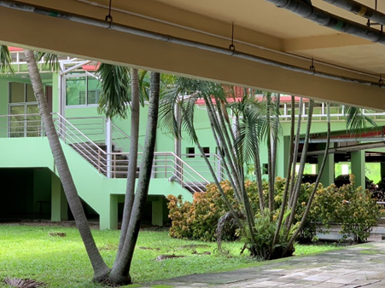
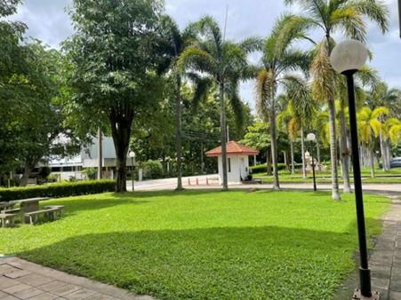
โซนพื้นที่สีเขียวบริเวณหน้าคณะฯ

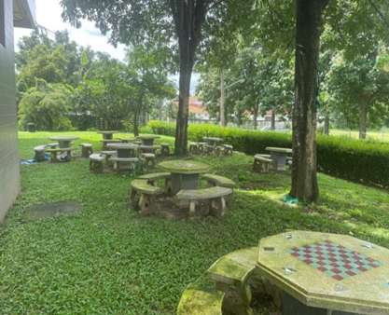
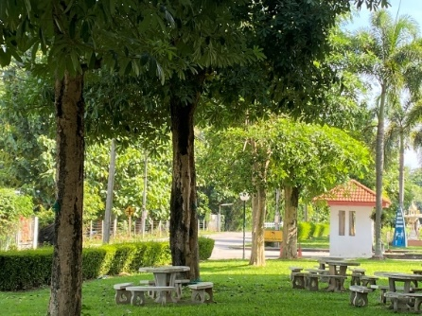

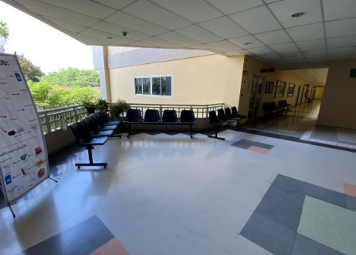
โซนนั่งพักผ่อน มีตู้น้ำดื่มทุกชั้น และตู้เครื่องดื่มไว้บริการที่ชั้น 1
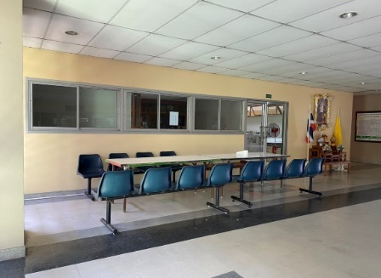

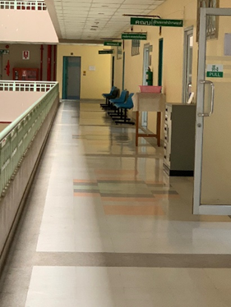
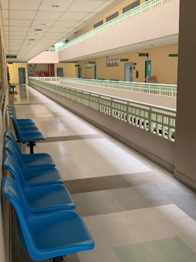

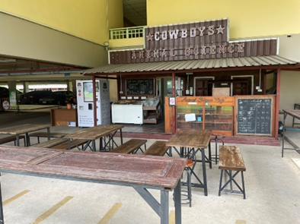
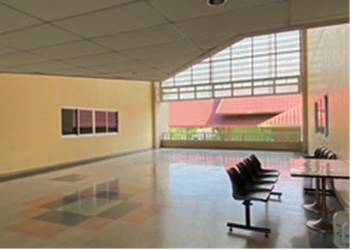

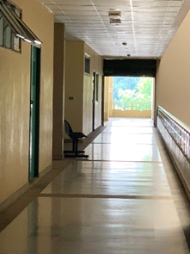
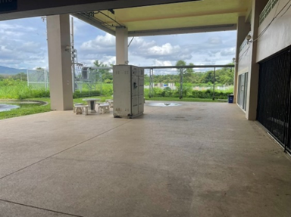

โซนพื้นที่ทำงานห้องสมุด (Working space)
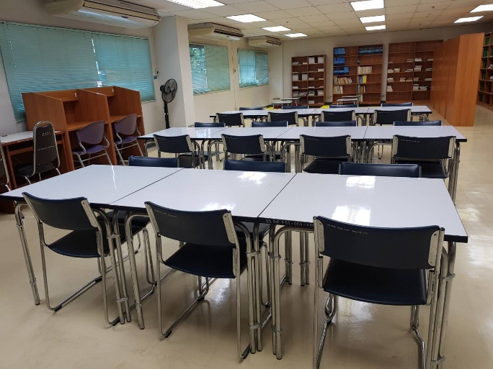
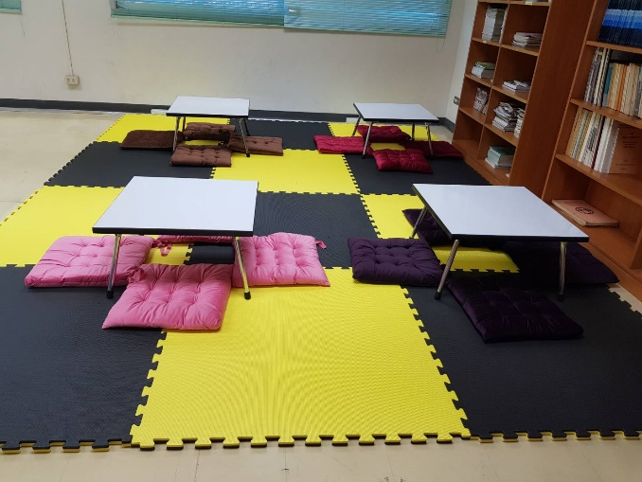
จัดที่นั่งแบบโต๊ะ และแบบญี่ปุ่น เพื่ออำนวยความสะดวกแก่ผู้ใช้บริการ

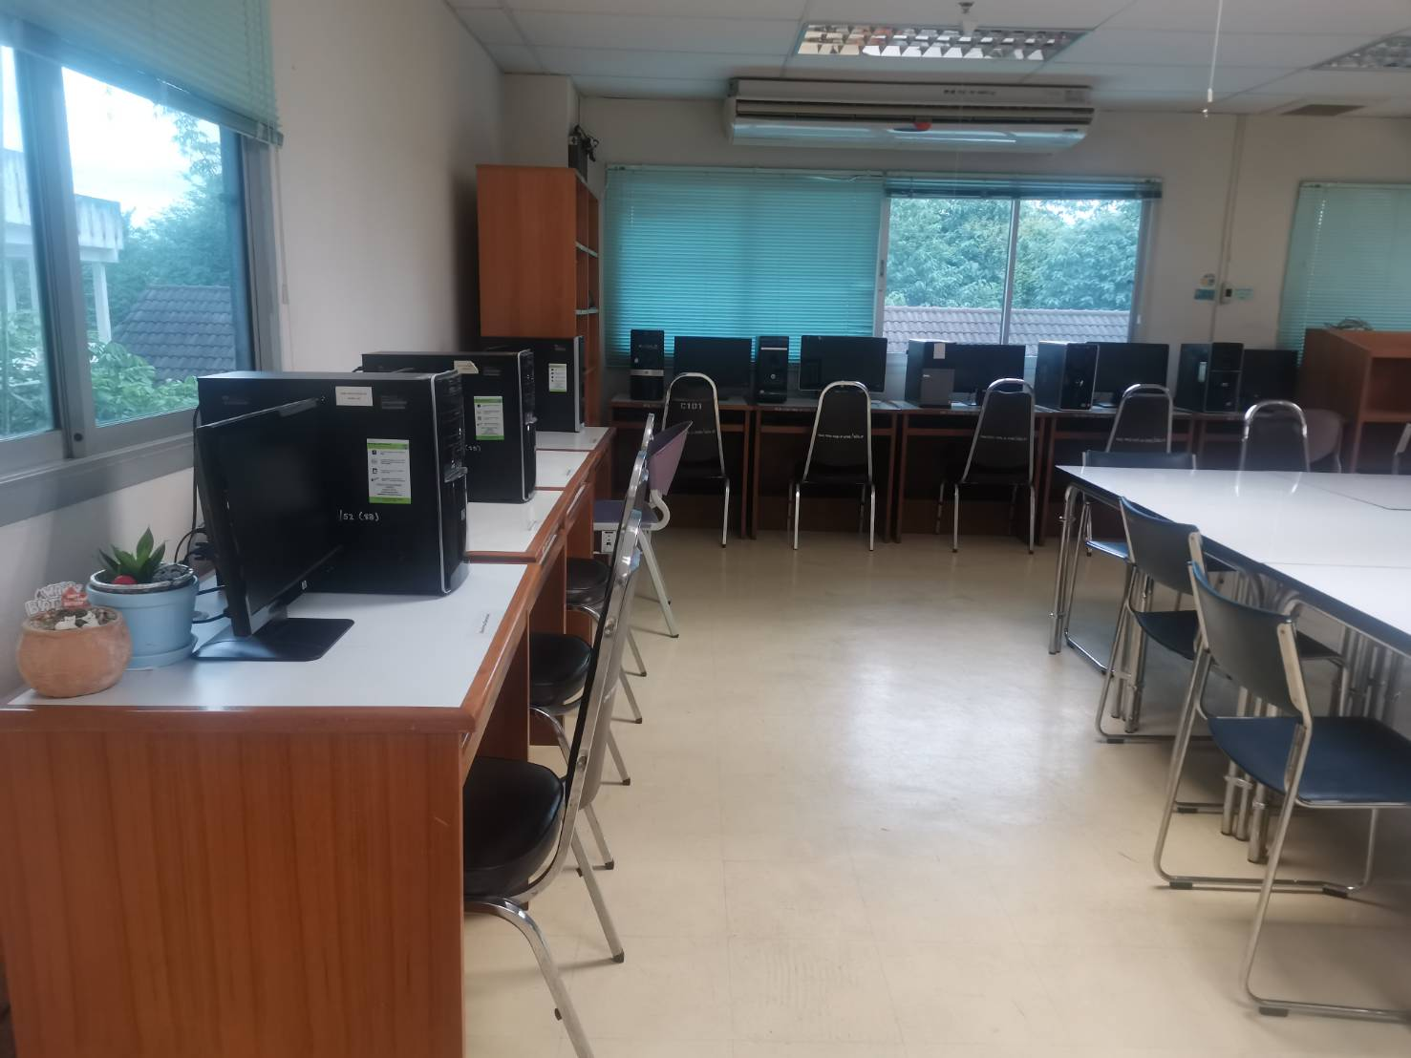

โดยในปี 2567 มีการทาสีห้องเรียนและห้องประชุมใหม่ในบางส่วนเพื่อทำให้ดูสะอาดตามากขึ้น
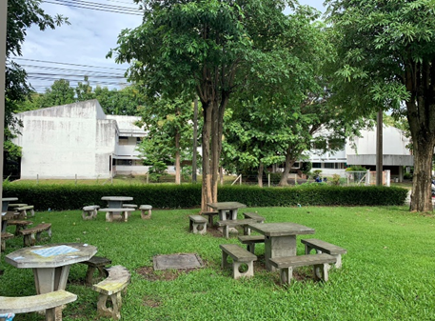
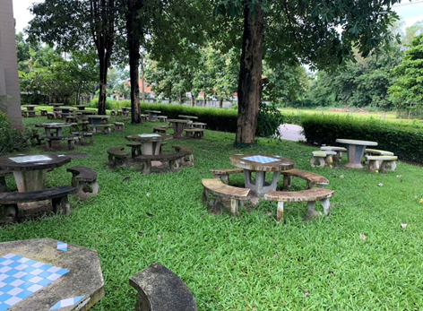

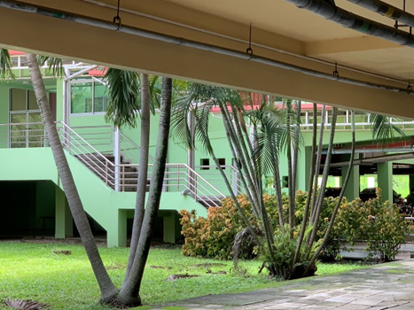
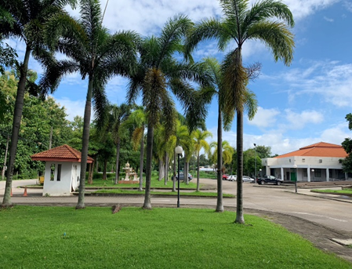

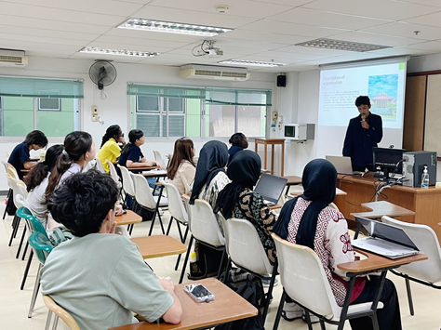

มีการติดตั้งตะแกรงเหล็กเพื่อป้องกันนกพิราบเข้ามาอาศัย
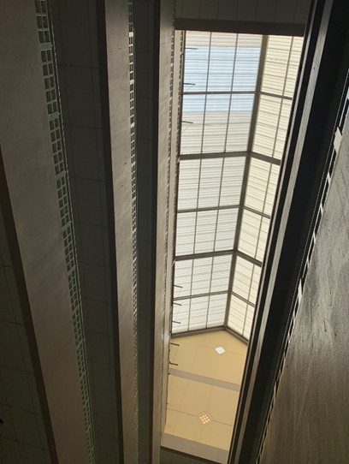
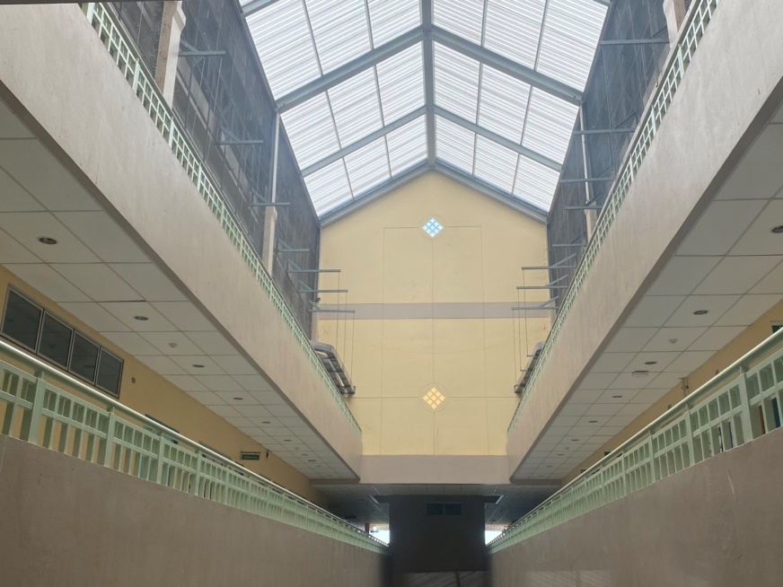

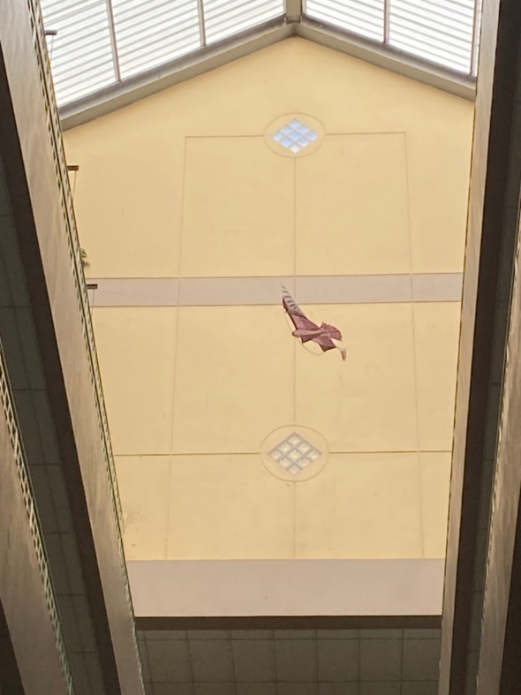
ติดอุปกรณ์ไล่นก ได้แก่ นกปลอม

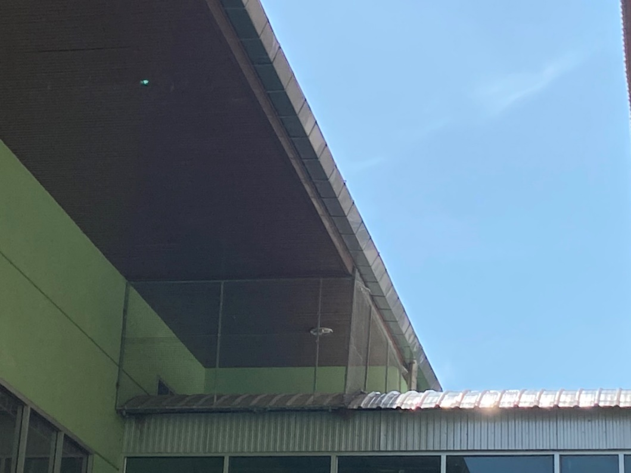
ติดตะแกรงมุ้งลวดกันนก

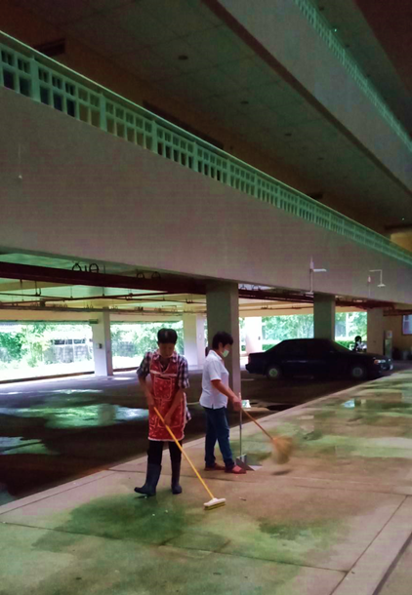

มีการตรวจสอบร่องรอยพาหนะนำโรค คือ นกพิราบ โดยแม่บ้าน และมีการทำความสะอาด สัปดาห์ละ 3-4 ครั้ง เพื่อรักษาสภาพแวดล้อมที่ดีและสะอาด

เศษขนนกและมูลนก

โดยในปี 2567 มีแผนการติดตามการบำรุงรักษาของโครการ Green office หมวดที่ 5 สภาพแวดล้อมและความปลอดภัย เพื่อสภาพแวดล้อมที่ดีของคณะฯ และรายงานให้ทางคณะกรรมการสำนักงานสีเขียวและคณะฯ เพื่อวางแผนการดำเนินงานด้านสิ่งแวดล้อมในปีต่อไปด้วย
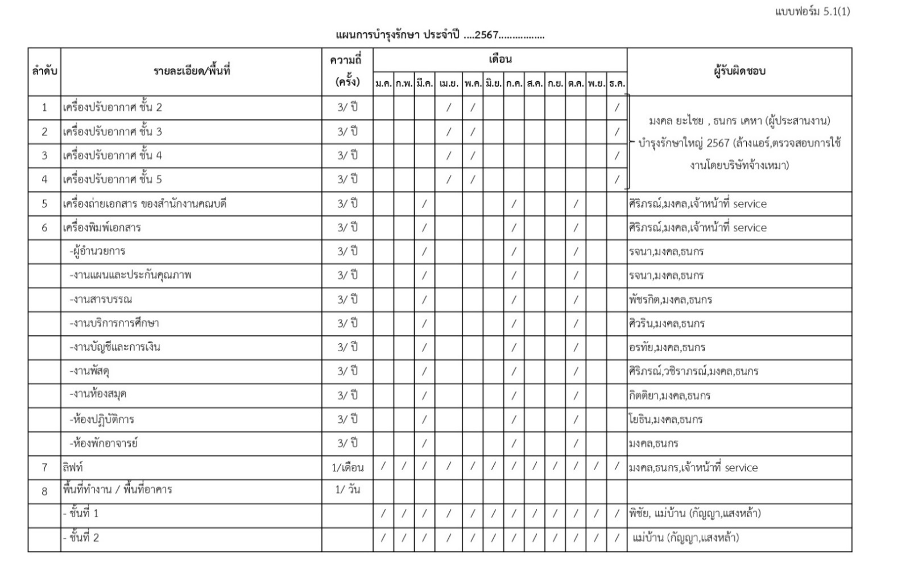

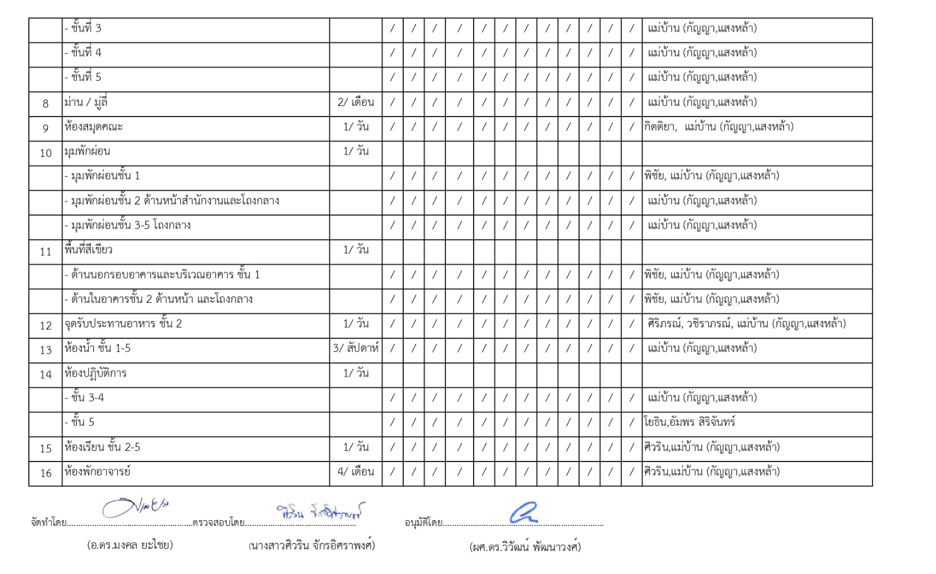

มีการสำรวจความต้องการของผู้มีส่วนได้ส่วนเสียของหลักสูตร และได้จัดเตรียมห้องเรียน และสิ่งสนับสนุนการเรียนการสอน และได้มีการปรับปรุงห้องเรียนและห้องพักนักศึกษา (อ้างอิง 7.7.1 ภาพห้องเรียน ห้องพักนักศึกษา) คณะฯยังมีห้องที่สนับสนุนการเรียนการสอนเช่น ห้องประชุม 1208 และ 1213 ที่มีระบบ smart TV (อ้างอิง 7.7.2 ภาพสัมมนา) มีสภาพแวดล้อมที่ดีช่วยส่งเสริมการเรียนรู้ ดังนี้
- มีระบบที่ปรึกษากำกับดูแลให้บัณฑิตมีคุณลักษณะที่พึงประสงค์ตามที่กำหนด
- คณะฯได้จัดทำแบบสอบถามสำหรับนักศึกษา เกี่ยวกับรายวิชาที่สอน สิ่งสนับสนุนการเรียนการสอน ต่าง ๆ ทำให้ทราบข้อเสนอแนะต่าง ๆ และสรุปภาพรวมเพื่อเตรียมหารือร่วมกับคณะฯ ต่อไป (อ้างอิง 7.7.3 สรุปแบบสอบถามประเมินประสิทธิภาพการสอน 2567)
- มีร้านค้าและพื้นที่พักผ่อนสำหรับนักศึกษาเพื่อสร้างเสริมสภาพแวดล้อมการใช้ชีวิตในสังคมและการเรียนรู้ในบรรยากาศที่ผ่อนคลาย มีร้านค้าจำหน่ายอาหาร ขนม ตู้บริการจำหน่ายเครื่องดื่มอัตโนมัติ (อ้างอิง 7.7.4 ภาพร้านค้า ตู้เครื่องดื่มอัตโนมัติ และพื้นที่พักผ่อนสำหรับนักศึกษา)
- มีนักวิชาการสัตวบาลประจำฟาร์ม ให้คำแนะนำในการเลี้ยงสัตว์ในระหว่างนักศึกษาทำการทดลองตามหัวข้อวิทยานิพนธ์ หรือตามที่นักศึกษามีความสนใจ (อ้างอิง 7.7.5 คำสั่งมอบหมายนักวิชาการสัตวบาล)
- มีการสนับสนุนการขอใช้ห้องปฏิบัติการเพื่อทำงานวิจัยนอกเวลา (อ้างอิง 7.7.6 แบบฟอร์มการขอใช้ห้องปฏิบัติการนอกเวลา)
- มีฟาร์มทดลองรวมถึงสัตว์ทดลองที่สนับสนุนการเรียนการสอน การค้นคว้าและวิจัย (อ้างอิง 7.7.7 ภาพฟาร์มคณะฯ)
นอกจากนี้ยังมีการจัดห้องเรียนแบบต่างๆสำหรับนักศึกษา เพื่ออำนวยความสะดวกในการเรียน, ทำกิจกรรม, การติว หรือการทำงานกลุ่ม และจัดลานกิจกรรมบริเวณด้านหน้าอาคาร โซนบี เพื่อให้นักศึกษาได้มีสถานที่ในการแลกเปลี่ยนเรียนรู้และทำงานร่วมกัน
คณะฯ ยังมีระบบและกลไกในการจัดการสิ่งสนับสนุนการเรียนการสอน โดยในปีการศึกษา 2567 นี้ โดยหลักสูตรได้ดำเนินการจัดทำระบบเพื่อขอข้อมูลความต้องการของอาจารย์ประจำหลักสูตรและอาจารย์ผู้สอน ในด้านวัสดุฝึกปฎิบัติและครุภัณฑ์ เพื่อส่งต่อให้คณะกรรมการแผนพิจารณาบรรจุในแผนความต้องการในการของบประมาณเพื่อจัดหาครุภัณฑ์และสิ่งก่อสร้าง เพื่อความสะดวกในการจัดการและสรุปข้อมูลสิ่งสนับสนุนการเรียนการสอนของหลักสูตร สำหรับปีงบประมาณต่อไป โดยผ่านความเห็นชอบของคณะกรรมการประจำคณะด้วยทุกครั้ง (อ้างอิง 7.7.8 การสนับสนุนวัสดุฝึกปฏิบัติงานการเรียนการสอนและครุภัณฑ์)

ตารางที่ 7.4-1 แสดงการประเมินความพึงพอใจต่อด้านสภาพแวดล้อมทางภายภาพ ของคณะฯ มีผลคะแนนเฉลี่ย เป็นดังนี้
หัวข้อความพึงพอใจ | 2563 | 2564 | 2565 | 2566 | 2567
ความสะอาดและเป็นระเบียบโดยรอบอาคารของคณะฯ | 3.67 | 3.77 | 3.45 | 3.64 | 3.92
แสงสว่างและการระบายอากาศ โดยรอบคณะฯ | 3.63 | 3.76 | 4.09 | 3.48 | 3.77
ความเหมาะสมของสภาพสิ่งแวดล้อม กลิ่น และการจัดการของเสีย | 3.43 | 3.55 | 3.45 | 3.43 | 3.67
การป้องกันโรคระบาดของฟาร์ม เช่น มีการตรวจสอบ, พ่นน้ำยาก่อนเข้าฟาร์ม และการรักษาความสะอาดในฟาร์ม | 3.45 | 3.73 | 3.64 | 3.64 | 3.61
(อ้างอิง 7.7.9 ผลการประเมินความพึงพอใจต่อสภาพแวดล้อม 67)
คณะฯก็ได้นำผลการประเมินมาร่วมวิเคราะห์และวางแผนในการดูแลสภาพแวดล้อมทางกายภาพ ของคณะฯ (อ้างอิง 7.7.10 การสำรวจข้อมูลวัสดุ ครุภัณฑ์และสิ่งก่อสร้าง) เนื่องจากในปี 2567 เป็นต้นมา จะเห็นว่าจำนวนนักศึกษามีเกินแผนที่กำหนดไว้ ทางคณะกรรมการแผน และคณะกรรมการประจำคณะจึงมีแผนเร่งด่วนในการปรับปรุงสภาพแวดล้อมทางกายภาพ ที่ช่วยส่งเสริมการเรียนรู้ให้ดีขึ้น ภายในปี 2568 นี้

การประเมินตนเอง | 1 | 2 | 3 | 4 | 5 | 6 | 7
Req.-7.7 : The university is shown to provide a physical, social, and psychological environment that is conducive for education, research, and personal wellbeing.

Req.-7.8 : The competences of the support staff rendering services related to
facilities are shown to be identified and evaluated to ensure that their skills remain relevant to stakeholder needs.
คณะมีกระบวนการประเมินสมรรถนะของสายสนับสนุนที่สนับสนุนงานด้านการเรียนการสอน ตามระบบของมหาวิทยาลัย โดยคณะกรรมการกลั่นกรองภาระงานของสายสนับสนุนของคณะ จะประเมินจากเกณฑ์ภาระงานที่กำหนดไว้ตามเกณฑ์ของทางมหาวิทยาลัย โดยดำเนินการกลั่นกรองผลการปฏิบัติงานตามภาระงานเบื้องต้นตามแบบฟอร์มของมหาวิทยาลัย และได้ส่งผลการประเมินให้คณบดีประเมินเป็นลำดับ พร้อมทั้งส่งผลการประเมินและข้อเสนอแนะกลับเป็นรายบุคคล
ในปีงบประมาณ 2567 คณะสัตวศาสตร์ฯ มีผลการประเมินผลการปฏิบัติงานบุคลากรสายสนับสนุน จำนวน 1 ครั้ง/ปี คือ รอบ 1 ตุลาคมของปี – 30 กันยายน ของปีถัดไป
ทั้งนี้ ในแบบข้อตกลงภาระงาน (TOR) รายงานภาระงานตามข้อตกลงและแบบประเมินผลการปฏิบัติราชการของบุคลากรสายวิชาการ ผู้บริหารของคณะเป็นผู้พิจารณาผลการประเมิน พร้อมทั้งนำผลการประเมินในส่วนไม่เป็นตามมาตรฐานตามตำแหน่งงานที่มหาวิทยาลัยได้กำหนดไว้ มาปรับปรุงและวางแผนเพื่อพัฒนาบุคลากรตามตำแหน่งงานที่รับผิดชอบ
คณะฯ ได้ให้ความสำคัญด้านการประเมินสมรรถนะของบุคลากรทุกส่วนงาน จึงได้แต่งตั้งคณะกรรมการกลั่นกรองภาระงานสายวิชาการและสายสนับสนุนวิชาการ และคณะกรรมการพิจารณาประเมินผลการปฏิบัติงานขึ้น เพื่อดำเนินกลั่นกรองภาระงานของบุคลากร พิจารณาสมรรถนะและพฤติกรรมในการปฏิบัติงาน ตรวจสอบความถูกต้องของผลการปฏิบัติงานตามข้อกำหนด แจ้งผลการประเมินให้ผู้รับการประเมินรับทราบ และพิจารณาผลการเลื่อนขั้นเงินเดือน นอกจากนี้ คณะฯ มีการกำหนดเกณฑ์การประเมินเพิ่มเติม เช่น การขอทุนวิจัย การสอบผ่านภาษาอังกฤษ เป็นต้น ในปี 2567 คณะฯได้มีการวางแผนติดตามเพื่อส่งเสริมและพัฒนาบุคลากรสายสนับสนุน โดยใช้เกณฑ์ IDP อย่างไรก็ตามจากการประเมินกระบวนการพบว่า บุคลากรยังไม่ได้ดำเนินการกำหนดเป้าหมายที่ชัดเจนในการพัฒนาตนเอง ดังนั้นในปี 2567 จะมีการกำกับติดตามและประเมินผลการพัฒนาตนเองในแต่ละประเด็นในช่วง 5 ปี เพื่อให้เกิดการปรับปรุงและพัฒนาสมรรถนะของบุคลากรอย่างต่อเนื่องและเพื่อการสัมฤทธิผล
ทั้งนี้ คณะฯได้มีการแบ่งภาระงานบุคลากรสายสนับสนุนตามความรับผิดชอบโดยจำแนกออกเป็น 6 กลุ่มงาน ใน 3 พื้นที่รับผิดชอบ เพื่อให้สอดคล้องกับการสนับสนุนการเรียนการสอนและการฝึกปฏิบัติของนักศึกษา ดังนี้
- งานฟาร์มและห้องปฏิบัติการ
- งานคลังและพัสดุ
- งานบริการวิชาการและวิจัย
- งานนโยบาย แผน และประกันคุณภาพ
- งานบริหารและธุรการ
- งานบริการการศึกษาและกิจการนักศึกษา
พื้นที่รับผิดชอบที่ 1. งานฟาร์ม ประกอบไปด้วย 1) ฟาร์มสุกร 2) ฟาร์มสัตว์ปีก และ 3) ฟาร์มโคนมและโคเนื้อ
พื้นที่รับผิดชอบที่ 2. ห้องปฏิบัติการ
พื้นที่รับผิดชอบที่ 3. สำนักงานคณบดี

ตารางที่ 7.8-1 แสดงความรับผิดชอบของบุคลากรสายสนับสนุนจำแนกตามความรับผิดชอบ
พื้นที่รับผิดชอบ | ชื่อบุคลากรสายสนับสนุน | ความรับผิดชอบ
1. งานฟาร์ม | นายครรชิต ชมภูพันธ์ | ดูแลสิ่งสนับสนุน สภาพแวดล้อม และให้คำแนะนำในการเรียน การศึกษาวิจัยในฟาร์มสัตว์ปีก
1. งานฟาร์ม | นายอภิชาติ หมั่นวิชา | ดูแลสิ่งสนับสนุน สภาพแวดล้อม และให้คำแนะนำในการเรียน การศึกษาวิจัยในฟาร์มโคเนื้อและโคนม
1. งานฟาร์ม | นายกิตติพงษ์ ทิพยะ | ดูแลสิ่งสนับสนุน สภาพแวดล้อม และให้คำแนะนำในการเรียน การศึกษาวิจัยในฟาร์มสุกร
2. ห้องปฏิบัติการ | นายโยธิน นันตา | ดูแลสิ่งสนับสนุน สภาพแวดล้อม และให้คำแนะนำในการเรียน การศึกษาวิจัยในห้องปฏิบัติการอาหารสัตว์ และห้องเครื่องมือวิทยาศาสตร์ขั้นสูง
2. ห้องปฏิบัติการ | นางอัมพร คำฟองเครือ | ดูแลสิ่งสนับสนุน สภาพแวดล้อม และให้คำแนะนำในการเรียน การศึกษาวิจัยในห้องปฏิบัติการอาหารสัตว์ และห้องเครื่องมือวิทยาศาสตร์ขั้นสูง
2. ห้องปฏิบัติการ | นางสาวสิริจันทร์ สมณะ | ดูแลสิ่งสนับสนุน สภาพแวดล้อม ห้องปฏิบัติการอาหารสัตว์ และห้องเครื่องมือวิทยาศาสตร์ขั้นสูง
3.สำนักงานคณบดี | นายธนกร เคหา | ดูแลสิ่งสนับสนุน สภาพแวดล้อม ความปลอดภัย สิ่งอำนวยความสะดวก อุปกรณ์คอมพิวเตอร์ ให้เพียงพอและใช้งานได้สำหรับนักศึกษา
3.สำนักงานคณบดี | นางดาริน ชมภูพันธ์ | ดูแลสิ่งสนับสนุน สภาพแวดล้อม และให้คำแนะนำการใช้ห้องสมุด และสื่ออิเลคทรอนิคในการเรียนและการศึกษาวิจัย
3.สำนักงานคณบดี | นางสาวศิริภรณ์ ดีอุโมงค์ | ให้คำแนะนำและดำเนินการด้านการจัดซื้อวัสดุเกี่ยวกับการเรียนและการวิจัย
3.สำนักงานคณบดี | นางสาววชิราภรณ์ ปัตถาวะโร | ให้คำแนะนำและดำเนินการด้านการจัดซื้อวัสดุเกี่ยวกับการเรียนและการวิจัย
3.สำนักงานคณบดี | นางสาวอรทัย ปรีชา | ให้คำแนะนำและดำเนินการด้านการเงินที่เกี่ยวข้องกับนักศึกษา
3.สำนักงานคณบดี | นางสาวศิวริน จักรอิศราพงศ์ | ดูแลด้านเอกสาร ขั้นตอนการเรียน และเป็นผู้ประสานงานระหว่างหลักสูตรฯ นักศึกษา และอาจารย์ผู้สอน รวมถึงบุคลากรและบุคคลากรภายนอกอื่น ๆ ที่เกี่ยวข้อง ทั้งด้านการเรียน การวิจัย และการทำกิจกรรมของหลักสูตรฯ
3.สำนักงานคณบดี | นางสาวนันท์นภัส เดชะศิริ | ดูแลด้านเอกสาร ขั้นตอนการเรียน และเป็นผู้ประสานงานระหว่างหลักสูตรฯ นักศึกษา และอาจารย์ผู้สอน รวมถึงบุคลากรและบุคคลากรภายนอกอื่น ๆ ที่เกี่ยวข้อง ทั้งด้านการเรียน การวิจัย และการทำกิจกรรมของหลักสูตรฯ
3.สำนักงานคณบดี | นายนพรัตน์ ชมภูธัญ | ให้คำแนะนำและดำเนินการเกี่ยวกับทุนการศึกษา

ตารางที่ 7.8-2 แสดงผลประเมินความพึงพอใจต่อการสนับสนุนการจัดการเรียนการสอน และการให้บริการของคณะฯ
หัวข้อความพึงพอใจ | 2563 | 2564 | 2565 | 2566 | 2567
งานสำนักงานคณบดี (งานบริการการศึกษา, กิจการนักศึกษา และภาพรวมสำนักงาน)
การให้บริการของงานบริการการศึกษาคณะฯ | 3.29 | 3.45 | 3.74 | 3.70 | 4.00
การให้บริการของงานกิจการนักศึกษาคณะฯ | 3.29 | 3.40 | 3.78 | 3.61 | 3.91
การให้บริการของสำนักงานคณะฯ | 3.27 | 3.59 | 3.72 | 3.63 | 4.09
งานห้องปฏิบัติการคณะฯ
การให้บริการของห้องปฏิบัติการ | 3.25 | 3.67 | 3.82 | 3.96 | 4.09
สภาพแวดล้อมโดยทั่วไป บรรยากาศของห้องปฏิบัติการ | 3.40 | 3.60 | 3.76 | 3.67 | 3.82
ความพอเพียงของโต๊ะ เก้าอี้ และอุปกรณ์ในห้องปฏิบัติการ | 3.29 | 3.45 | 3.68 | 3.54 | 3.71
ความพอเพียงของเครื่องมือทดลองในห้องปฏิบัติการ | 3.27 | 3.41 | 3.78 | 3.56 | 3.76
ห้องเรียนคณะฯ
สภาพแวดล้อมโดยทั่วไป บรรยากาศของห้องเรียน | 3.40 | 3.67 | 4.00 | 3.67 | 3.91
ความพอเพียงของโต๊ะ เก้าอี้ และอุปกรณ์ในห้องเรียน | 3.59 | 3.67 | 3.80 | 3.57 | 3.82
งานฟาร์มคณะฯภาพรวม
สภาพแวดล้อมโดยทั่วไป บรรยากาศของฟาร์มคณะฯ | 3.40 | 3.56 | 3.74 | 3.65 | 3.71
ความพอเพียงของวัสดุ อุปกรณ์ เครื่องมือเกษตรในฟาร์ม | 3.09 | 3.08 | 3.56 | 3.50 | 3.56
ความพอเพียงของสัตว์ทดลองในฟาร์มคณะฯ | 3.11 | 3.15 | 3.60 | 3.35 | 3.50
เฉลี่ย | 3.30 | 3.48 | 3.75 | 3.62 | 3.82
(อ้างอิง 7.8.1 ผลการประเมินความพึงพอใจต่อการสนับสนุนการเรียนการสอน 67)

จะเห็นได้ว่าระดับความพึงพอใจต่อการสนับสนุนการจัดการเรียนการสอน และการให้บริการของคณะฯ ในปี 2567 มีค่ามากกว่าปี 2566 และปีอื่นๆก่อนหน้านี้ โดยในปี 2567 คณะฯมีการดำเนินการและให้บริการนักศึกษาแบบเต็มรูปแบบ และยังเพิ่มช่องทางในการให้บริการคำแนะนำ ข้อมูลข่าวสารต่างๆ ทางสื่อโซเชียลมีเดียเฟสบุ๊ค แชท msg ออนไลน์ หรือโปรแกรมไลน์อยู่เสมอ ทำให้นักศึกษาสามารถเกิดความสะดวกในการใช้บริการ และใช้บริการติดต่อฝ่ายต่างๆได้อย่างรวดเร็ว ทั้งนี้ หลักสูตรได้นำเรื่องเข้าแจ้งในที่ประชุมเพื่อวางแผนสำหรับปีการศึกษา 2568 ต่อไปด้วย

การประเมินตนเอง | 1 | 2 | 3 | 4 | 5 | 6 | 7
Req.-7.8 : The competences of the support staff rendering services related to facilities are shown to be identified and evaluated to ensure that their skills remain relevant to stakeholder needs.

Req.-7.9 : The quality of the facilities (library, laboratory, IT, and student services)
are shown to be subjected to evaluation and enhancement.
หลักสูตรได้วางแผนและดำเนินการให้นักศึกษาประเมินความพึงพอใจของนักศึกษาต่อสิ่งสนับสนุนการเรียนรู้ โดยในปีการศึกษา 2567 ภาคเรียนที่ 1 เท่ากับ 4.42 และภาคเรียนที่ 2 เท่ากับ 4.52 ผลการประเมินความพึงพอใจมีคะแนนเฉลี่ยเท่ากับ 4.47 (ระดับความพึงพอใจมาก) ซึ่งเห็นว่าปี 2567 มีค่ามากขึ้น และมีค่ามากกว่าปี 2566 ในทุกประเด็นการประเมิน ซึ่งในปี 2566 มีค่าเฉลี่ยระดับความพึงพอใจ เท่ากับ 4.39 ดังรายละเอียดที่แสดงในตาราง ผลการประเมินความพึงพอใจต่อสิ่งสนับสนุนการเรียนการสอน
ตารางที 7.9-1 แสดงผลการประเมินความพึงพอใจต่อสิ่งสนับสนุนการเรียนการสอน
ประเด็นประเมิน | ปีการศึกษา/ภาคเรียนที
ประเด็นประเมิน | 2563 |  | 2564 |  | 2565 |  | 2566 |  | 2567
ประเด็นประเมิน | 1 | 2 | 1 | 2 | 1 | 2 | 1 | 2 | 1 | 2
ความพึงพอใจต่อขนาดและสภาพแวดล้อม เช่น แสงสว่าง อุณหภูมิของห้องบรรยาย และเสียงรบกวน เป็นต้น | 4.42 | 4.39 | 4.32 | 4.29 | 4.37 | 4.41 | 4.39 | 4.39 | 4.43 | 4.52
ความพึงพอใจต่ออุปกรณ์ โสตทัศนูปกรณ์ในห้องบรรยาย | 4.41 | 4.39 | 4.31 | 4.30 | 4.37 | 4.41 | 4.39 | 4.39 | 4.41 | 4.52
ความพึงพอใจต่อเครื่องมือ/อุปกรณ์ และโสตทัศนูปกรณ์ในห้องปฏิบัติการ (ที่มีการจัดการเรียนการสอน) | 4.42 | 4.39 | 4.31 | 4.30 | 4.36 | 4.41 | 4.39 | 4.39 | 4.41 | 4.52
ความพึงพอใจต่อความเพียงพอและความเหมาะสมของหนังสือ ตำรา สื่อสิ่งพิมพ์ ฐานข้อมูลทางวิชาการ และสื่อสนับสนุนการเรียนรู้ต่างๆ ในสำนักหอสมุด (ห้องสมุดกลาง) | 4.42 | 4.39 | 4.32 | 4.30 | 4.36 | 4.42 | 4.40 | 4.40 | 4.43 | 4.52
ผลรวมทั้งหมด | 4.42 | 4.39 | 4.31 | 4.30 | 4.37 | 4.41 | 4.39 | 4.39 | 4.42 | 4.52
(อ้างอิง 7.9.1 แบบประเมินความพึงพอใจต่อสิ่งสนับสนุนการเรียนการสอน 67)

ในปี 2567 นักศึกษาเข้าใช้ห้องเรียนและสิ่งสนับสนุนการเรียนการสอนเต็มที่ 100 % ซึ่งทำให้เห็นว่า ควรจะต้องวางแผนและปรับปรุงเรื่องของสิ่งสนับสนุนในการเรียนการสอน เพื่อปรับปรุง ซ่อมแซมและจัดหาอุปกรณ์ ครุภัณฑ์ และสิ่งสนับสนุนการเรียนการสอนต่างๆเพิ่มให้เพียงพอและตรงกับความต้องการของนักศึกษามากขึ้นในปีการศึกษา 2568
โดยหลักสูตรนำผลการมาใช้ในการปรับปรุง/พัฒนาหลักสูตรในทุกปี ถึงแม้ผลการประเมินจะอยู่ในระดับที่เพิ่มขึ้น แต่ก็ยังมีข้อเสนอแนะ/ข้อควรปรับปรุง ดังนี้
ตารางที 7.9-2 แสดงข้อเสนอแนะและข้อคิดเห็นเพิ่มเติมของสิ่งสนับสนุนการเรียนการสอน
ที่ | สิ่งสนับสนุนการเรียนการสอน | รายละเอียด  (ระบุปัญหา / ข้อเสนอแนะ/ข้อคิดเห็น)
1 | ฟาร์ม | - โรงเรือนสัตว์ทดลองควรได้รับการซ่อมบำรุงอย่างสม่ำเสมอ เพิ่มเทคโนโลยีและอุปกรณ์ที่สามารถใช้ประโยชน์และนำไปปรับประยุคเพื่อเพิ่มประสิทธิภาพในการเรียนรู้เพื่อให้นักศึกษาได้เรียนรู้และก้าวทันยุคสมัยพร้อมกับโลกภายนอก  - ควรจัดให้มีเล้าทดลองมากกว่านี้และแยกจากกันอย่างเป็นสัดส่วน  - อุปกรณ์บางอย่างไม่สมบูรณ์หรือพร้อมใช้งานหรือชำรุด เช่น รถเข็น พลั่ว ควรมีการซ่อมบำรุงทุกเดือน/ปี
2 | ห้องปฏิบัติการ | - ควรจัดซื้อเครื่องวิเคราะห์คุณภาพไข่เพิ่ม เพราะอุปกรณ์ที่มีอยู่ส่วนใหญ่มีอายุการใช้งานที่นาน บางชนิดใช้งานไม่ได้  - ควรมีเครื่องปรับอากาศในห้องปฏิบัติการทุกห้อง
3 | ห้องเรียนระดับบัณฑิตศึกษา | - ควรมีการตรวจสอบ/ซ่อม/บำรุงคอมพิวเตอร์ โปรเจคเตอร์ และอุปกรณ์ต่าง ๆ ภายในห้องเป็นประจำ  - สัญญาณอินเตอร์เน็ต Wifi ไม่เอื้อต่อการเรียนการสอน และการทำงาน
4 | ห้องพักนักศึกษา | - ควรเพิ่มขนาดโต๊ะให้กว้าง และเก้าอี้ครบตามจำนวน  เพื่อความสะดวกในการทำงาน
5 | สภาพแวดล้อมอื่น ๆ | - มีมูลนกบริเวณทางเดิน และบริเวณรอบอาคารมาก และส่งกลิ่นเหม็น  - การซ่อมฝ้าเพดานที่เสื่อมสภาพและอับชื้น  -วิกฤตช่วงฝุ่นควัน สภาพอากาศไม่ดี

นอกจากนี้ ในปี 2567 คณะฯ ยังได้ทำแบบสำรวจความพึงพอใจต่อแบบสำรวจความต้องการสิ่งอำนวยความสะดวกของนักศึกษาคณะสัตวศาสตร์และเทคโนโลยีเพิ่มเติมเพื่อให้ครอบคลุมมากยิ่งขึ้น นอกจากหัวข้อที่ทางหลักสูตรฯและมหาวิทยาลัยได้ให้ดำเนินการสำรวจด้วย โดยมีผลจากการสำรวจ ดังนี้
ตารางที่ 7.9-3 แสดงผลการสำรวจความพึงพอใจต่อแบบสำรวจความต้องการสิ่งอำนวยความสะดวกของนักศึกษาคณะสัตวศาสตร์และเทคโนโลยี
ลำดับ | หัวข้อการประเมินความพึงพอใจ | ค่าเฉลี่ย
1 | ห้องเรียนและอุปกรณ์การเรียนการสอน (เช่น โต๊ะ เก้าอี้ โปรเจคเตอร์) | 3.64
2 | ห้องปฏิบัติการและอุปกรณ์ที่ใช้ในการทดลอง | 3.76
3 | ระบบสารสนเทศเพื่อการเรียนการสอน (เช่น ระบบ LMS, Wi-Fi) | 3.24
4 | ความพร้อมของสื่อการสอน เช่น เอกสารประกอบการสอน วีดิทัศน์ | 3.80
5 | แหล่งเรียนรู้ และห้องพักผ่อน | 3.33
6 | ความสะอาดและสภาพแวดล้อมของสถานที่เรียน | 3.93
7 | การสนับสนุนด้านเทคโนโลยี (เช่น คอมพิวเตอร์ ซอฟต์แวร์) | 3.29
8 | การสนับสนุนจากบุคลากรฝ่ายสนับสนุนการเรียนการสอน | 3.89
9 | ความสะอาดและการดูแลรักษาสถานที่ | 4.07
10 | การจัดพื้นที่เรียนให้เอื้อต่อการทำงานเป็นกลุ่มและการมีปฏิสัมพันธ์ | 3.51
11 | ความเป็นระเบียบเรียบร้อยของสถานที่เรียนและสภาพแวดล้อมโดยรอบ | 3.96
12 | การจัดพื้นที่สีเขียวและบรรยากาศที่ส่งเสริมการเรียนรู้ | 3.87

ทั้งนี้ คณะกรรมการวิชาการคณะฯจะได้นำผลการประเมินนี้ เข้าประชุมเพื่อวางแผนและหารือ เตรียมความพร้อมสำหรับปีการศึกษา 2568 ต่อไป และจะส่งผลการประเมินให้แก่หลักสูตรฯเพื่อแจ้งอาจารย์ผู้รับผิดชอบหลักสูตร และรายงานต่อคณะกรรมการประจำคณะฯต่อไปด้วย

การประเมินตนเอง | 1 | 2 | 3 | 4 | 5 | 6 | 7
Req.-7.9 : The quality of the facilities (library, laboratory, IT, and student services) are shown to be subjected to evaluation and enhancement.

Criterion 8 : Output and Outcomes

Req.-8.1 : The pass rate, dropout rate, and average time to graduate^{I} are shown to
be established, monitored, and benchmarked for improvement.
จากการวิเคราะห์ข้อมูลจำนวนนักศึกษาที่รับเข้า นักศึกษาที่คงอยู่ นักศึกษาที่ออกกลางคัน และผู้สำเร็จการศึกษของหลักสูตร วท.บ. สัตวศาสตร์ 4 ปี ปีการศึกษา 2560-2567 (ตารางที่ 8.1.1) หลักสูตร วท.บ. สัตวศาสตร์ 2 ปี ปีการศึกษา 2562-2567 (ตารางที่ 8.1.3)
หลักสูตร วท.บ. สัตวศาสตร์ (4 ปี)
ในปีการศึกษา 2567 นักศึกษาหลักสูตร วท.บ. สัตวศาสตร์ (4 ปี) รหัส 64 สำเร็จการศึกษาจำนวน 147 คน คิดเป็นร้อยละ 57.20 ทั้งนี้นักศึกษาค้างชั้นมีจำนวนสูงถึง 63 คน (ตารางที่ 8.1.2) จะเห็นได้ว่าอัตราการสำเร็จการศึกษามีแนวโน้มลดลงเมื่อเทียบกับนักศึกษารหัส 60 (68.18) รหัส 61 (74.70) รหัส 62 (68.71) และ รหัส 63 (77.46) ตามลำดับ ทั้งนี้เมื่อ
ในปีการศึกษา 2567 นักศึกษาหลักสูตร วท.บ. สัตวศาสตร์ (4 ปี) รหัส 67 พ้นสภาพจำนวน 6 คน คิดเป็น ร้อยละ 3.08 ทั้งนี้อัตราการพ้นสภาพในชั้นปีที่ 1 มีแนวโน้มไม่คงที่ เมื่อเทียบกับนักศึกษารหัส 66 (10.11) 65 (3.77) 64 (12.45) และ 63 (11.27) ตามลำดับ ส่วนนักศึกษาหลักสูตร4 ปี รหัส 66 พ้นสภาพจำนวน 9 คน คิดเป็น ร้อยละ 4.79 ทั้งนี้อัตราการพ้นสภาพในชั้นปีที่ 2 มีแนวโน้มคงที่ เมื่อเทียบกับนักศึกษารหัส 65 (2.36) 64 (2.33) 63 (1.41) และ 61 (1.41) ตามลำดับ ส่วนนักศึกษาหลักสูตร4 ปี รหัส 65 พ้นสภาพจำนวน 8 คน คิดเป็น ร้อยละ 3.77 ทั้งนี้อัตราการพ้นสภาพในชั้นปีที่ 3 มีค่าคงที่เมื่อเทียบกับนักศึกษารหัส 64 (3.11) และ 63 (3.52) แต่ถือว่ามีค่ามากกว่า รหัส 62 (0.68) และ รหัส 61 (0.60) ทั้งนี้นักศึกษาหลักสูตร4 ปี รหัส 64 พ้นสภาพจำนวน 1 คน คิดเป็น ร้อยละ 0.39
อย่างไรก็ตามเนื่องจากนักศึกษาที่สำเร็จการศึกษาเพียงร้อยละ 57.20 จึงไม่สามารถคำนวณระยะเวลาเฉลี่ยที่ใช้ในการสำเร็จการศึกษาได้ เมื่อพิจารณาข้อมูลย้อนหลังพบว่า นักศึกษาหลักสูตร 4 ปี รหัส 61 ที่ไม่พ้นสภาพสำเร็จการศึกษาทุกคน (ร้อยละ 100) ใช้ระยะเวลาเฉลี่ย 4.11 ปี ในการสำเร็จการศึกษา ส่วนนักศึกษาหลักสูตร 4 ปี รหัส 62-63 อัตรการสำเร็จการศึกษาของนักศึกษาที่ไม่พ้นสภาพมีค่าเท่ากับร้อยละ 95.9 และ 98.3 ซึ่งคิดเป็นระยะเวลาเฉลี่ยในการสำเร็จการศึกษาที่ยังไม่สมบูรณ์เท่ากับ 4.15 และ 4.05 ปี ตามลำดับ

หลักสูตร วท.บ. สัตวศาสตร์ 2 ปี
ในปีการศึกษา 2567 นักศึกษาหลักสูตร วท.บ. สัตวศาสตร์ 2 ปี สำเร็จการศึกษาจำนวน 26 คน คิดเป็นร้อยละ 26.53 ทั้งนี้นักศึกษาค้างชั้นมีจำนวนสูงถึง 49 คน (ตารางที่ 8.1.4) จะเห็นได้ว่าอัตราการสำเร็จการศึกษามีแนวโน้มลดลง เมื่อเทียบกับนักศึกษารหัส 65 (72.84) 64 (71.95) 63 (61.64) และ รหัส 62 (48.39) ตามลำดับ
ในปีการศึกษา 2567 นักศึกษาหลักสูตร 2 ปี รหัส 67 พ้นสภาพจำนวน 4 คน คิดเป็น ร้อยละ 3.92 ทั้งนี้อัตราการพ้นสภาพในชั้นปีที่ 1 มีแนวโน้มลดลง เมื่อเทียบกับนักศึกษารหัส 66 (12.24) รหัส 65 (14.81) รหัส 64 (8.54) และ รหัส 63 (8.22) ตามลำดับ ส่วนนักศึกษาหลักสูตร 2 ปี
รหัส 66 พ้นสภาพจำนวน 3 คน คิดเป็น ร้อยละ 3.70 ทั้งนี้อัตราการพ้นสภาพในชั้นปีที่ 2 มีแนวโน้มไม่คงที่ เมื่อเทียบกับนักศึกษารหัส 65 (6.17) 64 (1.22) 63 (8.22) และ 62 (3.23) ตามลำดับ
อย่างไรก็ตามเนื่องจากนักศึกษาที่สำเร็จการศึกษาเพียงร้อยละ 26.53 จึงไม่สามารถคำนวณระยะเวลาเฉลี่ยที่ใช้ในการสำเร็จการศึกษาได้ เมื่อพิจารณาข้อมูลย้อนหลัง พบว่าหลักสูตร 2 ปี รหัส 61 ที่ไม่พ้นสภาพสำเร็จการศึกษาทุกคน (ร้อยละ 100) ใช้ระยะเวลาเฉลี่ย 2.88 ปี ในการสำเร็จการศึกษา ส่วนนักศึกษาหลักสูตร 4 ปี รหัส 63-65 อัตรการสำเร็จการศึกษาของนักศึกษาที่ไม่พ้นสภาพมีค่าเท่ากับร้อยละ 95.2, 97.1 และ 96.8 ซึ่งคิดเป็นระยะเวลาเฉลี่ยในการสำเร็จการศึกษาที่ยังไม่สมบูรณ์เท่ากับ 2.70, 2.56 และ 2.52 ปี ตามลำดับ
จากจำนวนนักศึกษาค้างชั้นที่สูงขึ้นมากในปีการศึกษา 2567 ที่ประชุมอาจารย์ผู้รับผิดชอบหลักสูตรจึงได้วิเคราะห์ข้อมูลผลการเรียนของนักศึกษา และผลการสอบ ICT รายบุคคล และจัดทำเป็นสรุปข้อมูลนักศึกษาค้างชั้น จากนั้นจึงได้มอบหมายให้อาจารย์ที่ปรึกษาดำเนินการเร่งรัดการสำเร็จการศึกษาร่วมกับนักศึกษา (อ้างอิง 8.1.1 รายงานนักศึกษาค้างชั้นในประชุมหลักสูตร)

ตารางที่ 8.1.1 จำนวนนักศึกษารับเข้า นักศึกษาที่คงอยู่ นักศึกษาที่ออกกลางคัน และผู้สำเร็จการศึกษของหลักสูตร วท.บ. สัตวศาสตร์ 4 ปี ปีการศึกษา 2560-2567

ตารางที่ 8.1.2 นักศึกษาที่ออกกลางคัน จำนวนนักศึกษาที่สำเร็จการศึกษา และเวลาจบเฉลี่ย ของหลักสูตร วท.บ. สัตวศาสตร์ 4 ปี ปีการศึกษา 2560-2567

ตารางที่ 8.1.3 จำนวนนักศึกษาที่รับเข้า นักศึกษาที่คงอยู่ นักศึกษาที่ออกกลางคัน และผู้สำเร็จการศึกษของหลักสูตร วท.บ. สัตวศาสตร์ 2 ปี ปีการศึกษา 2562-2567

ตารางที่ 8.1.4 จำนวนนักศึกษาที่สำเร็จการศึกษา นักศึกษาที่ออกกลางคัน และเวลาจบเฉลี่ย ของหลักสูตร วท.บ. สัตวศาสตร์ 2 ปี ปีการศึกษา 2561-2567

Req.-8.2 : Employability^{J} as well as self-employment, entrepreneurship, and
advancement to further studies, are shown to be established, monitored, and benchmarked for improvement.

เบื้องต้นหลักสูตรได้กำหนดให้บัณฑิตตอบคำถามภาวะการมีงานทำอย่างน้อยร้อยละ 70 ของบัณฑิตที่สำเร็จการศึกษา และกำหนดเกณฑ์การสำเร็จการศึกษาที่ร้อยละ 80
บัณฑิตที่สำเร็จการศึกษาจากหลักสูตร วท.บ. สัตวศาสตร์-4 ปี รหัส 63 เท่ากับ 116 คน ตอบแบบสำรวจภาวะการมีงานทำ 111 คน มีงานทำ 96 คน คิดเป็นอัตราการได้งานทำร้อยละ 86.49 (ตารางที่ 8.2.1) จะเห็นได้ว่าอัตราการได้งานทำมีค่าที่สูงกว่าเกณฑ์อย่างต่อเนื่อง เมื่อเทียบกับนักศึกษารหัส 62 (83.33) 61 (86.32) 60 (86.61) และ 59 (90.00) ตามลำดับ
บัณฑิตที่สำเร็จการศึกษาจากหลักสูตร วท.บ. สัตวศาสตร์-2 ปี รหัส 65 สำเร็จการศึกษา 61 คน ตอบแบบสำรวจภาวะการมีงานทำ 59 คน มีงานทำ 40 คน คิดเป็นอัตราการได้งานทำร้อยละ 67.80 (ตารางที่ 8.2.2) จะเห็นได้ว่าอัตราการได้งานทำมีแนวโน้มลดลง เมื่อเทียบกับนักศึกษา รหัส 64 (60.42) 63 (74.47) 62 (89.66) และ 64 (88.06) ตามลำดับ

ตารางที่ 8.2.1 อัตราการได้งานทำของบัณฑิต หลักสูตร วท.บ. สัตวศาสตร์ 4 ปี

ตารางที่ 8.2.2 อัตราการได้งานทำของบัณฑิต หลักสูตร วท.บ. สัตวศาสตร์ 2 ปี

Req.-8.3 : Research and creative work output^{K} and activities carried out by the
academic staff and students, are shown to be established, monitored, and benchmarked for improvement.

ในปี พ.ศ. 2567 อาจารย์ประจำของคณะได้ตีพิพม์ข้อมูลผลงานทางวิชาการจำนวน 23 เรื่อง (ตารางที่ 8.3.1 – 8.3.2) จะเห็นได้ว่าการตีพิพม์ข้อมูลผลงานทางวิชาการมีแนวโน้มลดลง เมื่อเทียบกับปี พ.ศ. 2565 (31) พ.ศ. 2564 (29) พ.ศ. 2563 (15) และ พ.ศ. 2562 (35) ตามลำดับ ทั้งนี้การทำงานวิจัยของนักศึกษาระดับปริญญาตรี จะอยู่ในรูปแบบของวิชา สศ 498 การเรียนรู้อิสระ ซึ่งมีการทำวิจัยทางด้านสัตวศาสตร์ ที่เป็นส่วนหนึ่งของวิชา โดยนักศึกษาที่เลือกลงทะเบียนวิชานี้ จะต้องเลือกอาจารย์ที่ปรึกษางานวิจัย พร้อมทั้งตกลงร่วมกับอาจารย์ที่ปรึกษาเกี่ยวกับหัวข้องานวิจัย โดยอาจเป็นงานวิจัยที่นักศึกษาต้องการจะทำและสนใจในเรื่องนั้นๆ หรือเป็นงานวิจัยที่อาจารย์ที่ปรึกษาแนะนำหรือมีหัวข้อให้นักศึกษาได้เลือกทำ เนื่องจากอาจารย์ที่ปรึกษาอาจจะมีแผนการทำโครงการวิจัยหรือหัวข้อเรื่องที่สนใจต้องทำอยู่แล้ว (อ้างอิง สศ 8.3.1 ใบ ว.1 -2 และโครงร่างวิจัย)

ตารางที่ 8.3.1 ข้อมูลการเผยแพร่ผลงานวิจัยของบุคลากรสายวิชาการระหว่างปีการศึกษา 2563 ถึง 2567 ระดับ ปริญญาตรี ของ คณะสัตวศาสตร์และเทคโนโลยี

ตารางที่ 8.3.2 ข้อมูลรายละเอียดการเผยแพร่ผลงานวิจัยของบุคลากรสายวิชาการ ปีการศึกษา 2567 ระดับ ปริญญาตรี ของ คณะสัตวศาสตร์และเทคโนโลยี

Req.-8.4 : Data are provided to show directly the achievement of the programme
outcomes, which are established and monitored.

ข้อมูลที่ใช้แสดงความสำเร็จของผลลัพธ์การเรียนรู้ของหลักสูตร คือ ระดับของผลการเรียนรู้ที่ได้รับเมื่อสำเร็จการศึกษาที่สอบถามจากบัณฑิตใหม่ ที่แสดงในตารางที่ 8.4.1 ในปีการศึกษา 2567 บัณฑิตประเมินตัวเองว่าบรรลุผลลัพธ์การเรียนรู้ทุกประเด็นในระดับมาก ทั้งนี้ผลลัพธ์การเรียนรู้ที่บัณฑิตประเมินตนเองมีค่าคงที่ตลอดช่วงปี 2565-2567 อย่างไรก็ตามเมื่อพิจารณาในแต่ผลลัพธ์การเรียนรู้ พบว่าประเด็น “สามารถใช้ทักษะภาษาต่างประเทศได้ และถ่ายทอดเทคโนโลยีและองค์ความรู้ทางสัตวศาสตร์สู่เป้าหมาย โดยอาศัยช่องทางการสื่อสารที่เหมาะสม” มีค่าน้อยที่สุด

ตารางที่ 8.4.1 ความชัดเจนและง่ายต่อความเข้าใจและระดับของผลการเรียนรู้ที่ได้รับเมื่อสำเร็จการศึกษาของผลการเรียนรู้ที่หลักสูตรกำหนด

Req.-8.5 : Satisfaction level of the various stakeholders are shown to be
established, monitored, and benchmarked for improvement.

ระดับความพึงพอใจต่อคุณภาพหลักสูตรวิทยาศาสตรบัณฑิต สาขาวิชาสัตวศาสตร์ถูกประเมินโดยผู้มีส่วนได้ส่วนเสียหลายส่วน ได้แก่ นักศึกษาชั้นปีสุดท้าย บัณฑิต และผู้ใช้บัณฑิต
ความพึงพอใจต่อคุณภาพหลักสูตรวิทยาศาสตรบัณฑิต สาขาวิชาสัตวศาสตร์ของนักศึกษาชั้นปีสุดท้ายที่มีต่อคุณภาพหลักสูตรวิทยาศาสตรบัณฑิต สาขาวิชาสัตวศาสตร์ แสดงในตารางที่ 8.5.1 ในปีการศึกษา 2567 ส่วนของ Curriculum (หลักสูตร) นักศึกษาคิดว่าจำนวนวิชาและงานในแต่ละวิชาในแต่ละภาคการศึกษามีความเหมาะสมระดับมาก (4.06) รายวิชาแต่ละวิชาในหลักสูตรมีความสอดคล้องกันระดับมาก (4.24) เมื่อเปรียบเทียบกับตอนที่นักศึกษาอยู่ชั้นปีที่ 1 นักศึกษาคิดว่านักศึกษามีความรู้และทักษะที่จำเป็นต่อการทำงานในอนาคตเพิ่มขึ้นหรือไม่ระดับมาก (4.34) ส่วนของ Assessment (วิธีการวัดประเมินผล) อาจารย์ผู้สอนในหลักสูตรฯได้มีการอธิบายวิธีประเมินผล ที่ใช้ในแต่ละรายวิชาในห้องเรียนในระดับมาก (4.32) อาจารย์ผู้สอนทุกท่านได้อธิบายเกณฑ์การให้คะแนนในห้องเรียนในระดับมาก (4.50) อาจารย์ผู้สอนให้ข้อเสนอแนะหรือคำแนะนำในงานที่ได้มอบหมายให้นักศึกษาทำในระดับมาก (4.36) นักศึกษาร้อยละ 98.6 เห็นว่ากระบวนการอุทธรณ์ในการขอดูคะแนนรายวิชาสามารถทำได้อย่างสะดวกและมีความโปร่งใส (278 จาก 282) และอาจารย์ทุกคนได้มีการแจ้งคะแนนในงานทุกชิ้นที่ให้ทำก่อนที่จะสิ้นสุดภาคการศึกษา (249 จาก 253) นอกจากนี้ ยังระบุวิธีการที่อาจารย์ในหลักสูตรมักนำมาใช้ในการวัดประเมินผลการศึกษา ได้แก่ ประเมินแบบอิงเกณฑ์มากที่สุด (78.3%) รองลงมาเป็น การส่งงาน (77.6%) ประเมินแบบอิงกลุ่ม (64.89%) และ การสังเกตพฤติกรรม (65.6%) ส่วน Teaching and learning (การเรียนการสอน) นักศึกษาทุกคนระบุว่าอาจารย์ได้มีการอธิบายรายละเอียดในวิธีเรียนการสอนที่จะใช้ในชั้นเรียน อีกทั้ง รูปแบบการเรียนการสอนที่อาจารย์ในหลักสูตรมักนำมาใช้ในชั้นเรียนมากที่สุด คือ การบรรยาย (87.8%) รองลงมาได้แก่ การฝึกปฏิบัติจริง (72.3%) การใช้กรณีศึกษา (68.9%) และ การใช้โครงงานเป็นฐาน (56.8%) ส่วน Programme activities (กิจกรรมหลักสูตร) นักศึกษาระบุว่ากิจกรรมและการอบรมที่จัดมีความเกี่ยวข้องกับสาขาวิชาเอกอยู่ในระดับมาก (4.28) และ กิจกรรมและการอบรมที่จัดช่วยให้ได้งานทำอยู่ในระดับมาก (4.22) ทั้งนี้ความพึงพอใจของนักศึกษาชั้นปีสุดท้ายโดยรวมอยู่ในระดับมาก (4.28)

ตารางที่ 8.5.1 ความพึงพอใจของนักศึกษาชั้นปีสุดท้ายที่มีต่อคุณภาพหลักสูตรวิทยาศาสตรบัณฑิต สาขาวิชาสัตวศาสตร์ ปีการศึกษา 2563 - 2567
ความพึงพอใจของบัณฑิตต่อคุณภาพหลักสูตร
บัณฑิตที่สำเร็จการศึกษาในปีการศึกษา 2567 ได้ระบุว่าวิธีการสอนที่ชอบและสนใจที่จะเรียนรู้มากที่สุด คือ การลงมือปฏิบัติจริง (84.39%) รองลงมาได้แก่ การศึกษาดูงานสถานที่จริง (79.19%) และ การสาธิต (74.57%) ส่วนวิธีการสอนที่ชอบและสนใจที่จะเรียนรู้น้อย ได้แก่ การใช้ปัญหาในการหาคำตอบ (34.10%) การใช้ข้อคำถาม ถาม - ตอบ ในชั้นเรียน (26.59%) และการอภิปราย (20.23%)ดังแสดงในตารางที่ 8.5.2 ส่วนกิจกรรมเสริมหลักสูตรที่ควรดำเนินการก่อนสำเร็จการศึกษาที่บัณฑิตสนใจมากที่สุด ได้แก่ การแนะนำแหล่งงาน (68.79%) การเตรียมความพร้อมในการสัมภาษณ์งาน (67.05%) และ การให้ความรู้เพื่อการสอบใบ ประกอบวิชาชีพ (65.32%) จุดเด่นหรืออัตลักษณ์ของหลักสูตรที่บัณฑิตระบุมากที่สุด ได้แก่ การจัดการที่มุ่งเน้นให้บัณฑิตปฏิบัติงานได้จริง (73.41%) รองลงมาได้แก่ คณาจารย์ที่มีความรู้และความเชี่ยวชาญ (72.25%) รายวิชาที่น่าสนใจ ทันสมัย และเป็นปัจจุบัน (64.16%) และการจัดการที่มุ่งเน้นให้บัณฑิตเป็นผู้ประกอบการ (57.23%) ทั้งนี้บัณฑิตร้อยละ 78.61 ระบุว่าความรู้และทักษะที่ได้รับจากการเรียนในหลักสูตรมีความเพียงพอที่จะทำให้มีความสามารถในการทำงานได้ดี อย่างไรก็ตาม ความรู้และทักษะที่หลักสูตรควรต้องเพิ่มเติม เพื่อบัณฑิตจะได้ใช้ในการทำงานได้ดียิ่งขึ้นมากที่สุด ได้แก่ ความเป็นผู้นำ (52.63%) รองลงมาได้แก่ ทักษะการวางแผนและการแก้ไขปัญหา (51.97%) การเรียนรู้/ใฝ่รู้ (45.39%) และ การทำงานเป็นทีม (44.74%)
ตารางที่ 8.5.2 ค่าคะแนนเฉลี่ยและระดับความพึงพอใจของบัณฑิตที่มีต่อคุณภาพหลักสูตรวิทยาศาสตรบัณฑิต สาขาวิชาสัตวศาสตร์ ปีการศึกษา 2564 – 2567

ความพึงพอใจของผู้ใช้บัณฑิต
ระดับความพึงพอใจของผู้ใช้บัณฑิตต่อผลลัพธ์การเรียนรู้ของบัณฑิต แสดงในตารางที่ 8.5.3 ในปีการศึกษา 2567 ผู้ใช้บัณฑิตพึงพอใจต่อผลลัพธ์การเรียนรู้ประเด็น “มีความรับผิดชอบต่อหน้าที่ มีระเบียบวินัย อดทนสู้งาน และมีจรรยาบรรณในการประกอบอาชีพทางด้านสัตวศาสตร์” ในระดับมากที่สุด ส่วนความพึงพอใจผลลัพธ์การเรียนรู้ประเด็นที่เหลือบรรลุในระดับมาก

ตารางที่ 8.5.3 ค่าคะแนนเฉลี่ยและระดับความพึงพอใจของบัณฑิตที่จบในปีการศึกษา 2562-2566 ที่มีต่อคุณภาพหลักสูตรวิทยาศาสตรบัณฑิต สาขาวิชาสัตวศาสตร์

ส่วนที่ 4
ภาคผนวก

สรุปผลการประเมินตนเองของหลักสูตระวิทยาศาสตรบัณฑิต สาขาวิชาสัตวศาสตร์
คณะสัตวศาสตร์และเทคโนโลยี ปีการศึกษา 2567

 | Criteria | AUN-QA Rating Score
 |  | 1 | 2 | 3 | 4 | 5 | 6 | 7
1 | Expected Learning Outcomes
1.1 | The programme to show that the expected learning outcomes are appropriately formulated in accordance with an established learning taxonomy, are aligned to the vision and mission of the university, and are known to all stakeholders
1.2 | The programme to show that the expected learning outcomes for all courses are appropriately formulated and are aligned to the expected learning outcomes of the programme
1.3 | The programme to show that the expected learning outcomes consist of both generic outcomes (related to written and oral communication, problemsolving, information technology, teambuilding skills, etc) and subject specific outcomes (related to knowledge and skills of the study discipline)
1.4 | The programme to show that the requirements of the stakeholders, especially the external stakeholders, are gathered, and that these are reflected in the expected learning outcomes
1.5 | The programme to show that the expected learning outcomes are achieved by the students by the time they graduate
2 | Programme Structure and Content
2.1 | The specifications of the programme and all its courses are shown to be comprehensive, up-to-date, and made available and communicated to all stakeholders
2.2 | The design of the curriculum is shown to be constructively aligned with achieving the expected learning outcomes
2.3 | The design of the curriculum is shown to include feedback from stakeholders, especially external stakeholders
2.4 | The contribution made by each course in achieving the expected learning outcomes is shown to be clear
2.5 | The curriculum to show that all its courses are logically structured, properly sequenced (progression from basic to intermediate to specialised courses), and are integrated
2.6 | The curriculum to have option(s) for students to pursue major and/or minor specialisations
2.7 | The programme to show that its curriculum is reviewed periodically following an established procedure and that it remains up-to-date and relevant to industry
3 | Teaching and Learning Approach
3.1 | The educational philosophy is shown to be articulated and communicated to all stakeholders. It is also shown to be reflected in the teaching and learning activities
3.2 | The teaching and learning activities are shown to allow students to participate responsibly in the learning process
3.3 | The teaching and learning activities are shown to involve active learning by the students
3.4 | The teaching and learning activities are shown to promote learning, learning how to learn, and instilling in students a commitment for life-long learning (e.g.,commitment to critical inquiry, information-processing skills, and a willingness to experiment with new ideas and practices)
3.5 | The teaching and learning activities are shown to inculcate in students, new ideas, creative thought, innovation, and an entrepreneurial mindset
3.6 | The teaching and learning processes are shown to be continuously improved to ensure their relevance to the needs of industry and are aligned to the expected learning outcomes
4 | Student Assessment
4.1 | A variety of assessment methods are shown to be used and are shown to be constructively aligned to achieving the expected learning outcomes and the teaching and learning objectives
4.2 | The assessment and assessment-appeal policies are shown to be explicit, communicated to students, and applied consistently
4.3 | The assessment standards and procedures for student progression and degree completion, are shown to be explicit, communicated to students, and applied consistently
4.4 | The assessments methods are shown to include rubrics, marking schemes, timelines, and regulations, and these are shown to ensure validity, reliability, and fairness in assessment
4.5 | The assessment methods are shown to measure the achievement of the expected learning outcomes of the programme and its courses
4.6 | Feedback of student assessment is shown to be provided in a timely manner
4.7 | The student assessment and its processes are shown to be continuously reviewed and improved to ensure their relevance to the needs of industry and alignment to the expected learning outcomes
5 | Academic Staff
5.1 | The programme to show that academic staff planning (including succession, promotion, re-deployment, termination, and retirement plans) is carried out to  ensure that the quality and quantity of the academic staff fulfil the needs for education, research, and service
5.2 | The programme to show that staff workload is measured and monitored to improve the quality of education, research, and service
5.3 | The programme to show that the competences of the academic staff are determined, evaluated, and communicated
5.4 | The programme to show that the duties allocated to the academic staff are appropriate to qualifications, experience, and aptitude
5.5 | The programme to show that promotion of the academic staff is based on a merit system which accounts for teaching, research, and service
5.6 | The programme to show that the rights and privileges, benefits, roles and relationships, and accountability of the academic staff, taking into account professional ethics and their academic freedom, are well defined and understood
5.7 | The programme to show that the training and developmental needs of the academic staff are systematically identified, and that appropriate training and development activities are implemented to fulfil the identified needs
5.8 | The programme to show that performance management including reward and recognition is implemented to assess academic staff teaching and research quality
6 | Student Support Services
6.1 | The student intake policy, admission criteria, and admission procedures to the programme are shown to be clearly defined, communicated, published, and up-to-date
6.2 | Both short-term and long-term planning of academic and non-academic support services are shown to be carried out to ensure sufficiency and quality of support services for teaching, research, and community service
6.3 | An adequate system is shown to exist for student progress, academic performance, and workload monitoring. Student progress, academic erformance, and workload are shown to be systematically recorded and monitored. Feedback to students and corrective actions are made where necessary
6.4 | Co-curricular activities, student competition, and other student support services are shown to be available to improve learning experience and employability
6.5 | The competences of the support staff rendering student services are shown to be identified for recruitment and deployment. These competences are shown to be evaluated to ensure their continued relevance to stakeholders needs. Roles and relationships are shown to be well-defined to ensure smooth delivery of the services
6.6 | Student support services are shown to be subjected to evaluation, benchmarking, and enhancement
7 | Facilities and Infrastructure
7.1 | The physical resources to deliver the curriculum, including equipment, material, and information technology, are shown to be sufficient
7.2 | The laboratories and equipment are shown to be up-to-date, readily available, and effectively deployed
7.3 | A digital library is shown to be set-up, in keeping with progress in information and communication technology
7.4 | The information technology systems are shown to be set up to meet the needs of staff and students
7.5 | The university is shown to provide a highly accessible computer and network infrastructure that enables the campus community to fully exploit information technology for teaching, research, service, and administration
7.6 | The environmental, health, and safety standards and access for people with special needs are shown to be defined and implemented
7.7 | The university is shown to provide a physical, social, and psychological environment that is conducive for education, research, and personal wellbeing
7.8 | The competences of the support staff rendering services related to facilities are shown to be identified and evaluated to ensure that their skills remain relevant to stakeholder needs
7.9 | The quality of the facilities (library, laboratory, IT, and student services) are shown to be subjected to evaluation and enhancement
8 | Output and Outcomes
8.1 | The pass rate, dropout rate, and average time to graduate are shown to be established, monitored, and benchmarked for improvement
8.2 | Employability as well as self-employment, entrepreneurship, and advancement to further studies, are shown to be established, monitored, and benchmarked for improvement
8.3 | Research and creative work output and activities carried out by the academic staff and students, are shown to be established, monitored, and benchmarked for improvement
8.4 | Data are provided to show directly the achievement of the programme outcomes, which are established and monitored
8.5 | Satisfaction level of the various stakeholders are shown to be established, monitored, and benchmarked for improvement
 | Over all | …3..

ข้อมูลพื้นฐาน (Common Data Set) ของหลักสูตรหลักสูตรวิทยาศาสตรบัณฑิต
สาขาวิชาสัตวศาสตร์ คณะสัตวศาสตร์และเทคโนโลยี ปีการศึกษา 2567

CdsID | CdsName | CdsValues
1. | จำนวนหลักสูตร
 | - ---ระดับปริญญาตรี | 1
 | - ---ระดับ ป.บัณฑิต
 | - ---ระดับปริญญาโท
 | - ---ระดับ ป.บัณฑิตขั้นสูง
 | - ---ระดับปริญญาเอก
2. | จำนวนหลักสูตรนอกที่ตั้ง (จำนวนหลักสูตรที่จัดการเรียนการสอนนอกสถานที่ตั้ง) | -
 | - ---ระดับปริญญาตรี
 | - ---ระดับ ป.บัณฑิต
 | - ---ระดับปริญญาโท
 | - ---ระดับ ป.บัณฑิตขั้นสูง
 | - ---ระดับปริญญาเอก
3. | จำนวนนักศึกษา (จำนวนนักศึกษาปัจจุบันทั้งหมดทุกระดับการศึกษา)
 | - ---จำนวนนักศึกษาปัจจุบันทั้งหมด - ระดับปริญญาตรี | 955
 | - ---จำนวนนักศึกษาปัจจุบันทั้งหมด - ระดับ ป.บัณฑิต
 | - ---จำนวนนักศึกษาปัจจุบันทั้งหมด - ระดับปริญญาโท
 | - ---จำนวนนักศึกษาปัจจุบันทั้งหมด - ระดับ ป.บัณฑิตขั้นสูง
 | - ---จำนวนนักศึกษาปัจจุบันทั้งหมด - ระดับปริญญาเอก
4. | จำนวนอาจารย์จำแนกตามตำแหน่งทางวิชาการและคุณวุฒิการศึกษา
4.1 | จำนวนอาจารย์ประจำทั้งหมด รวมทั้งที่ปฏิบัติงานจริงและลาศึกษาต่อ | 12
 | - ---จำนวนอาจารย์ประจำทั้งหมดที่ปฏิบัติงานจริงและลาศึกษาต่อ วุฒิปริญญาตรีหรือเทียบเท่า
 | - ---จำนวนอาจารย์ประจำทั้งหมดที่ปฏิบัติงานจริงและลาศึกษาต่อ วุฒิปริญญาโทหรือเทียบเท่า | 2
 | - ---จำนวนอาจารย์ประจำทั้งหมดที่ปฏิบัติงานจริงและลาศึกษาต่อ วุฒิปริญญาเอกหรือเทียบเท่า | 10
4.2 | จำนวนอาจารย์ประจำทั้งหมดที่ดำรงตำแหน่งอาจารย์ | 12
 | - ---จำนวนอาจารย์ประจำ (ที่ไม่มีตำแหน่งทางวิชาการ) ที่มีวุฒิปริญญาตรี หรือเทียบเท่า
 | - ---จำนวนอาจารย์ประจำ (ที่ไม่มีตำแหน่งทางวิชาการ) ที่มีวุฒิปริญญาโท หรือเทียบเท่า
 | - ---จำนวนอาจารย์ประจำ (ที่ไม่มีตำแหน่งทางวิชาการ) ที่มีวุฒิปริญญาเอก หรือเทียบเท่า | 6
4.3 | จำนวนอาจารย์ประจำทั้งหมดที่ดำรงตำแหน่งผู้ช่วยศาสตราจารย์
 | - ---จำนวนอาจารย์ประจำตำแหน่งผู้ช่วยศาสตราจารย์ ที่มีวุฒิปริญญาตรี หรือเทียบเท่า
 | - ---จำนวนอาจารย์ประจำตำแหน่งผู้ช่วยศาสตราจารย์ ที่มีวุฒิปริญญาโท หรือเทียบเท่า | 2
 | - ---จำนวนอาจารย์ประจำตำแหน่งผู้ช่วยศาสตราจารย์ ที่มีวุฒิปริญญาเอก หรือเทียบเท่า | 4
4.4 | จำนวนอาจารย์ประจำทั้งหมดที่ดำรงตำแหน่งรองศาสตราจารย์
 | - ---จำนวนอาจารย์ประจำตำแหน่งรองศาสตราจารย์ ที่มีวุฒิปริญญาตรี หรือเทียบเท่า
 | - ---จำนวนอาจารย์ประจำตำแหน่งรองศาสตราจารย์ ที่มีวุฒิปริญญาโท หรือเทียบเท่า
 | - ---จำนวนอาจารย์ประจำตำแหน่งรองศาสตราจารย์ ที่มีวุฒิปริญญาเอก หรือเทียบเท่า
4.5 | จำนวนอาจารย์ประจำทั้งหมดที่ดำรงตำแหน่งศาสตราจารย์
 | - ---จำนวนอาจารย์ประจำตำแหน่งศาสตราจารย์ ที่มีวุฒิปริญญาตรี หรือเทียบเท่า
 | - ---จำนวนอาจารย์ประจำตำแหน่งศาสตราจารย์ ที่มีวุฒิปริญญาโท หรือเทียบเท่า
 | - ---จำนวนอาจารย์ประจำตำแหน่งศาสตราจารย์ ที่มีวุฒิปริญญาเอก หรือเทียบเท่า
5. | คุณวุฒิอาจารย์ประจำหลักสูตร
5.1 | จำนวนอาจารย์ประจำหลักสูตรแยกตามวุฒิการศึกษา
 | - - --ระดับปริญญาตรี | -
 | - - --ระดับ ป.บัณฑิต | -
 | - - --ระดับปริญญาโท | 2
 | - - --ระดับ ป.บัณฑิตขั้นสูง | -
 | - - --ระดับปริญญาเอก | 10
5.2 | จำนวนอาจารย์ประจำหลักสูตรที่มีดำรงตำแหน่งทางวิชาการ
 | - - --จำนวนอาจารย์ประจำหลักสูตรที่ไม่มีตำแหน่งทางวิชาการ | 6
 | - - --จำนวนอาจารย์ประจำหลักสูตรที่มีตำแหน่งผู้ช่วยศาสตราจารย์ | 6
 | - - --จำนวนอาจารย์ประจำหลักสูตรที่มีตำแหน่งรองศาสตราจารย์
 | - - --จำนวนอาจารย์ประจำหลักสูตรที่มีตำแหน่งศาสตราจารย์
6. | ผลงานทางวิชาการของอาจารย์ประจำหลักสูตร
6.1 | จำนวนรวมของผลงานทางวิชาการของอาจารย์ประจำหลักสูตร | 23
 | - - --บทความวิจัยหรือบทความวิชาการฉบับสมบูรณ์ที่ตีพิมพ์ในรายงานสืบเนื่องจากการประชุมวิชาการระดับชาติ | 10
 | - - --บทบสมบูรณ์ที่ตีพิมพ์ในรายงานสืบเนื่องจากการประชุมวิชาการระดับนานาชาติ หรือในวารสารทางวิชาการระดับชาติที่ไม่อยู่ในฐานข้อมูล ตามประกาศ ก.พ.อ. หรือระเบียบคณะกรรมการการอุดมศึกษาว่าด้วย หลักเกณฑ์การพิจารณาวารสารทางวิชาการสำหรับการเผยแพร่ผลงานทางวิชาการ พ.ศ.2556 แต่สถาบันนำเสนอสภาสถาบันอนุมัติและจัดทำเป็นประกาศให้ทราบเป็นการทั่วไป และแจ้งให้ กพอ./กกอ.ทราบภายใน 30 วันนับแต่วันที่ออกประกาศารฉบับสมบูรณ์ที่ตีพิมพ์ในรายงานสืบเนื่องจากการประชุมวิชาการระดับนานาชาติ หรือในวารสารทางวิชาการระดับชาติที่ไม่อยู่ในฐานข้อมูล ตามประกาศ ก.พ.อ. หรือระเบียบคณะกรรมการการอุดมศึกษาว่าด้วย หลักเกณฑ์การพิจารณาวารสารทางวิชาการสำหรับการเผยแพร่ผลงานทางวิชาการ พ.ศ.2556 แต่สถาบันนำเสนอสภาสถาบันอนุมัติและจัดทำเป็นประกาศให้ทราบเป็นการทั่วไป และแจ้งให้ กพอ./กกอ.ทราบภายใน 30 วันนับแต่วันที่ออกประกาศ | -
 | - - --ผลงานที่ได้รับการจดอนุสิทธิบัตร | -
 | - - --บทความวิจัยหรือบทความวิชาการที่ตีพิมพ์ในวารสารวิชาการที่ปรากฏในฐานข้อมูล TCI กลุ่มที่ 2 | -
 | - - --บทความวิจัยหรือบทความวิชาการที่ตีพิมพ์ในวารสารวิชาการระดับนานาชาติที่ไม่อยู่ในฐานข้อมูล ตามประกาศ ก.พ.อ. หรือระเบียบคณะกรรมการการอุดมศึกษาว่าด้วย หลักเกณฑ์การพิจารณาวารสารทางวิชาการสำหรับการเผยแพร่ผลงานทางวิชาการ พ.ศ.2556 แต่สถาบันนำเสนอสภาสถาบันอนุมัติและจัดทำเป็นประกาศให้ทราบเป็นการทั่วไป และแจ้งให้ กพอ./กกอ.ทราบภายใน 30 วันนับ แต่วันที่ออกประกาศ (ซึ่งไม่อยู่ใน Beall’s list) หรือตีพิมพ์ในวารสารวิชาการที่ปรากฏ ในฐานข้อมูล TCI กลุ่มที่ 1 | 6
 | - - --บทความวิจัยหรือบทความวิชาการที่ตีพิมพ์ในวารสารวิชาการระดับนานาชาติที่ปรากฏในฐานข้อมูลระดับนานาชาติตามประกาศ ก.พ.อ. หรือระเบียบคณะกรรมการการอุดมศึกษา ว่าด้วย หลักเกณฑ์การพิจารณาวารสารทางวิชาการสำหรับการเผยแพร่ผลงานทางวิชาการ พ.ศ.2556 | 9
 | - - --ผลงานได้รับการจดสิทธิบัตร | -
 | - - --ผลงานวิชาการรับใช้สังคมที่ได้รับการประเมินผ่านเกณฑ์การขอตำแหน่งทางวิชาการแล้ว | -
 | - - --ผลงานวิจัยที่หน่วยงานหรือองค์กรระดับชาติว่าจ้างให้ดำเนินการ | -
 | - - --ผลงานค้นพบพันธุ์พืช พันธุ์สัตว์ ที่ค้นพบใหม่และได้รับการจดทะเบียน | -
 | - - --ตำราหรือหนังสือหรืองานแปลที่ได้รับการประเมินผ่านเกณฑ์การขอตำแหน่งทางวิชาการแล้ว | -
 | - - --ตำราหรือหนังสือหรืองานแปลที่ผ่านการพิจารณาตามหลักเกณฑ์การประเมินตำแหน่งทางวิชาการแต่ไม่ได้นำมาขอรับการประเมินตำแหน่งทางวิชาการ | -
 | - - --จำนวนงานสร้างสรรค์ที่มีการเผยแพร่สู่สาธารณะในลักษณะใดลักษณะหนึ่ง หรือผ่านสื่ออิเลคทรอนิกส์ online | -
 | - - --จำนวนงานสร้างสรรค์ที่ได้รับการเผยแพร่ในระดับสถาบัน | -
 | - - --จำนวนงานสร้างสรรค์ที่ได้รับการเผยแพร่ในระดับชาติ | -
 | - - --จำนวนงานสร้างสรรค์ที่ได้รับการเผยแพร่ในระดับความร่วมมือระหว่างประเทศ | -
 | - - --จำนวนงานสร้างสรรค์ที่ได้รับการเผยแพร่ในระดับภูมิภาคอาเซียน | -
 | - - --จำนวนงานสร้างสรรค์ที่ได้รับการเผยแพร่ในระดับนานาชาติ | -
 | - - -จำนวนบทความของอาจารย์ประจำหลักสูตรปริญญาเอกที่ได้รับการอ้างอิงในฐานข้อมูล TCI และ Scopus ต่อจำนวนอาจารย์ประจำหลักสูตร | -
7. | การมีงานทำของบัณฑิต (ปริญญาตรี)
 | จำนวนบัณฑิตระดับปริญญาตรีทั้งหมด | 177
 | จำนวนบัณฑิตระดับปริญญาตรีที่ตอบแบบสำรวจเรื่องการมีงานทำภายใน 1 ปี หลังสำเร็จการศึกษา | 170
 | จำนวนบัณฑิตระดับปริญญาตรีที่ได้งานทำหลังสำเร็จการศึกษา (ไม่นับรวมผู้ที่ประกอบอาชีพอิสระ) | 136
 | จำนวนบัณฑิตระดับปริญญาตรีที่ประกอบอาชีพอิสระ | 15
 | จำนวนผู้สำเร็จการศึกษาระดับปริญญาตรีที่มีงานทำก่อนเข้าศึกษา | 0
 | จำนวนบัณฑิตระดับปริญญาตรีที่ศึกษาต่อระดับบัณฑิตศึกษา | 5
 | เงินเดือนหรือรายได้ต่อเดือน ของผู้สำเร็จการศึกษาระดับปริญญาตรีที่ได้งานทำหรือประกอบอาชีพอิสระ (ค่าเฉลี่ย) | 16,859
 | ผลการประเมินจากความพึงพอใจของนายจ้างที่มีต่อผู้สำเร็จการศึกษาระดับปริญญาตรีตามกรอบ TQF เฉลี่ย (คะแนนเต็ม ๕) | 4.35
 | จำนวนบัณฑิตระดับปริญญาตรีที่มีกิจการของตนเองที่มีรายได้ประจำอยู่แล้ว | 7
 | จำนวนบัณฑิตระดับปริญญาตรีที่อุปสมบท | 0
 | จำนวนบัณฑิตระดับปริญญาตรีที่เกณฑ์ทหาร | 0

